Общество с ограниченной ответственностью “ДжиЭй ТэкТим”
ОГРН 1206600048192 ИНН 6671113892

Работа с веб-приложением Гибкие графики / биржа смен

Документация, содержащая описание процессов, для демонстрации работы системы Гибкие графики/биржа смен

Оглавление
Требования 4
Основные положения 5
Настройки 7
Время работы объекта 7
Время работы сотрудников 8
Нормы и лимиты 10
Градация потребности 13
Модуль прогнозирование 15
Просмотр Прогнозов 15
Создание нового прогноза импортом из файла 21
Редактирование Прогноза 25
Удаление Прогноза 27
Утверждение Прогноза 28
Скачивание Прогноза 29
Модуль расчет потребности 31
Просмотр Расчета потребности 31
Создание Расчета потребности 33
Удаление Расчета потребности 34
Редактирование Расчета потребности 34
Скачивание Расчета потребности 36
Модуль графики сотрудников 38
Информация по сотрудникам, включенным в график 38
Просмотр Графика сотрудников 40
Визуализация ячеек графика 40
Панель фильтрации-чипсы 43
Подсчет данных по основным и дополнительным сменам 44
Корректировка Графиков сотрудников 45
Назначение Смены 46
Назначение Доп.смены 47
Назначение Пожелания 48
Удаление Смены, Доп.смены, Пожелания 49
Выставление Больничного, Отгула, Невыхода 49
Выставления Комментария 51
Изменить время Смены, Доп.смены или Пожелания 53
Скачивание Графика сотрудников 53
Модуль планирование 54
Основная информация 54
Работа с Планированием 56
Просмотр сотрудников на смене 56
Корректировка смен сотрудников 58
Удаление смен сотрудникам 61
Добавление сотрудников из списка «Сегодня на смене» 61
Скачивание Планирования 63
Модуль справочники 64
Справочник объектов 64
Справочник сотрудников 65
Справочник трудовых ресурсов 69
Модуль отчеты 71
Отчет по прогнозам 71
Отчет по расчету потребности 74
Отчет по планированию 75
Модуль Администрирование 78
Основные положения 78
Настройка ролей 78
Добавление пользователей в роль 79
Удаление пользователей из роли 81
Корректировка доступных прав роли 81
Создание новой роли 81
Настройка групп пользователей 82
Пользователи 83
Корректировка ролей пользователя 85
Корректировка групп пользователя 86
Деактивация пользователя 86
Создание нового пользователя 87
Трудовые ресурсы 88

Требования
Для обеспечения корректной и эффективной работы веб-приложения пользователям необходимо соблюдение следующих требований:
Рекомендуется использовать две последние версии одного из следующих браузеров:
- Google Chrome
- Mozilla Firefox
- Microsoft Edge
- Safari

Основные положения
Процесс автоматизированного построения графиков смен сотрудников трудового ресурса в системе Гибкие графики/биржа смен состоит из 3-х основных последовательных этапов (схему процесса см. в разделе Схема процесса «Планирование графика сотрудников в Гибкие графики/Биржа смен»)
- Прогнозирование спроса на трудовой ресурс. Включает в себя построение и корректировку прогноза на основе исторических данных с детальностью до каждого часа работы магазина.
- Расчет потребности (нагрузки) в трудовом ресурсе. Расчет потребности в трудовых ресурсах на основании прогноза спроса с детальностью до каждого часа работы магазина.
- Автоматическое построение Графиков сотрудников с учетом прогноза потребности в трудовом ресурсе, кадровых данных по сотрудникам (графика сменности, отсутствий по причине болезни/отпуска и т.д., норм и лимитов по выработке часов, пожеланий сотрудников к графику работы).
Каждый этап является важным и обязательным, пропустив который невозможно будет построить графики смен сотрудников для выбранного периода.
Также перед началом работы с планированием графиков смен пользователь имеет возможность выполнить настройки, в соответствии с которыми будет производиться планирование. Настройки обязательно должны быть выполнены на момент начала работы с планированием графика.
Данное руководство пользователя описывает взаимодействие с системой Гибкие графики/Биржа смен для выполнения процесса планирования графиков сотрудников.

Схема процесса «Планирование графика сотрудников в Гибкие графики/Биржа смен»
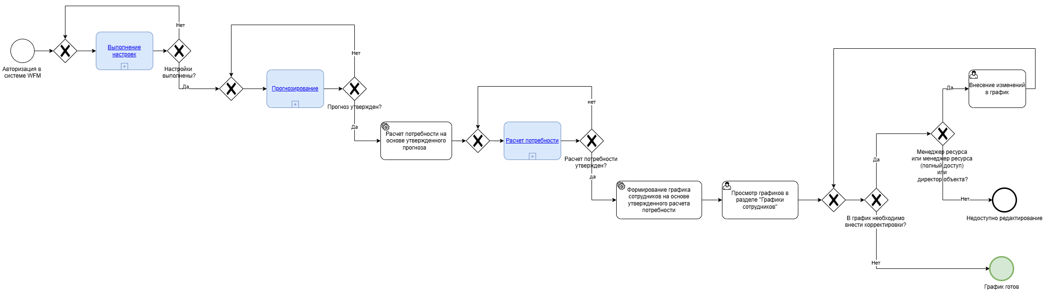

Настройки
Успешность автоматизированного процесса построения Графика смен сотрудников в системе Гибкие графики/Биржа смен на всех этапах во многом зависит от корректности выставленных настроек.
Проверьте и скорректируйте, при необходимости, все настройки системы ДО начала построения Графика смен сотрудников по вашему трудовому ресурсу.
Далее в инструкции рассмотрены последовательные шаги по выставлению настроек системы Гибкие графики/Биржа смен.
Все настройки собраны в отдельном разделе настройки:
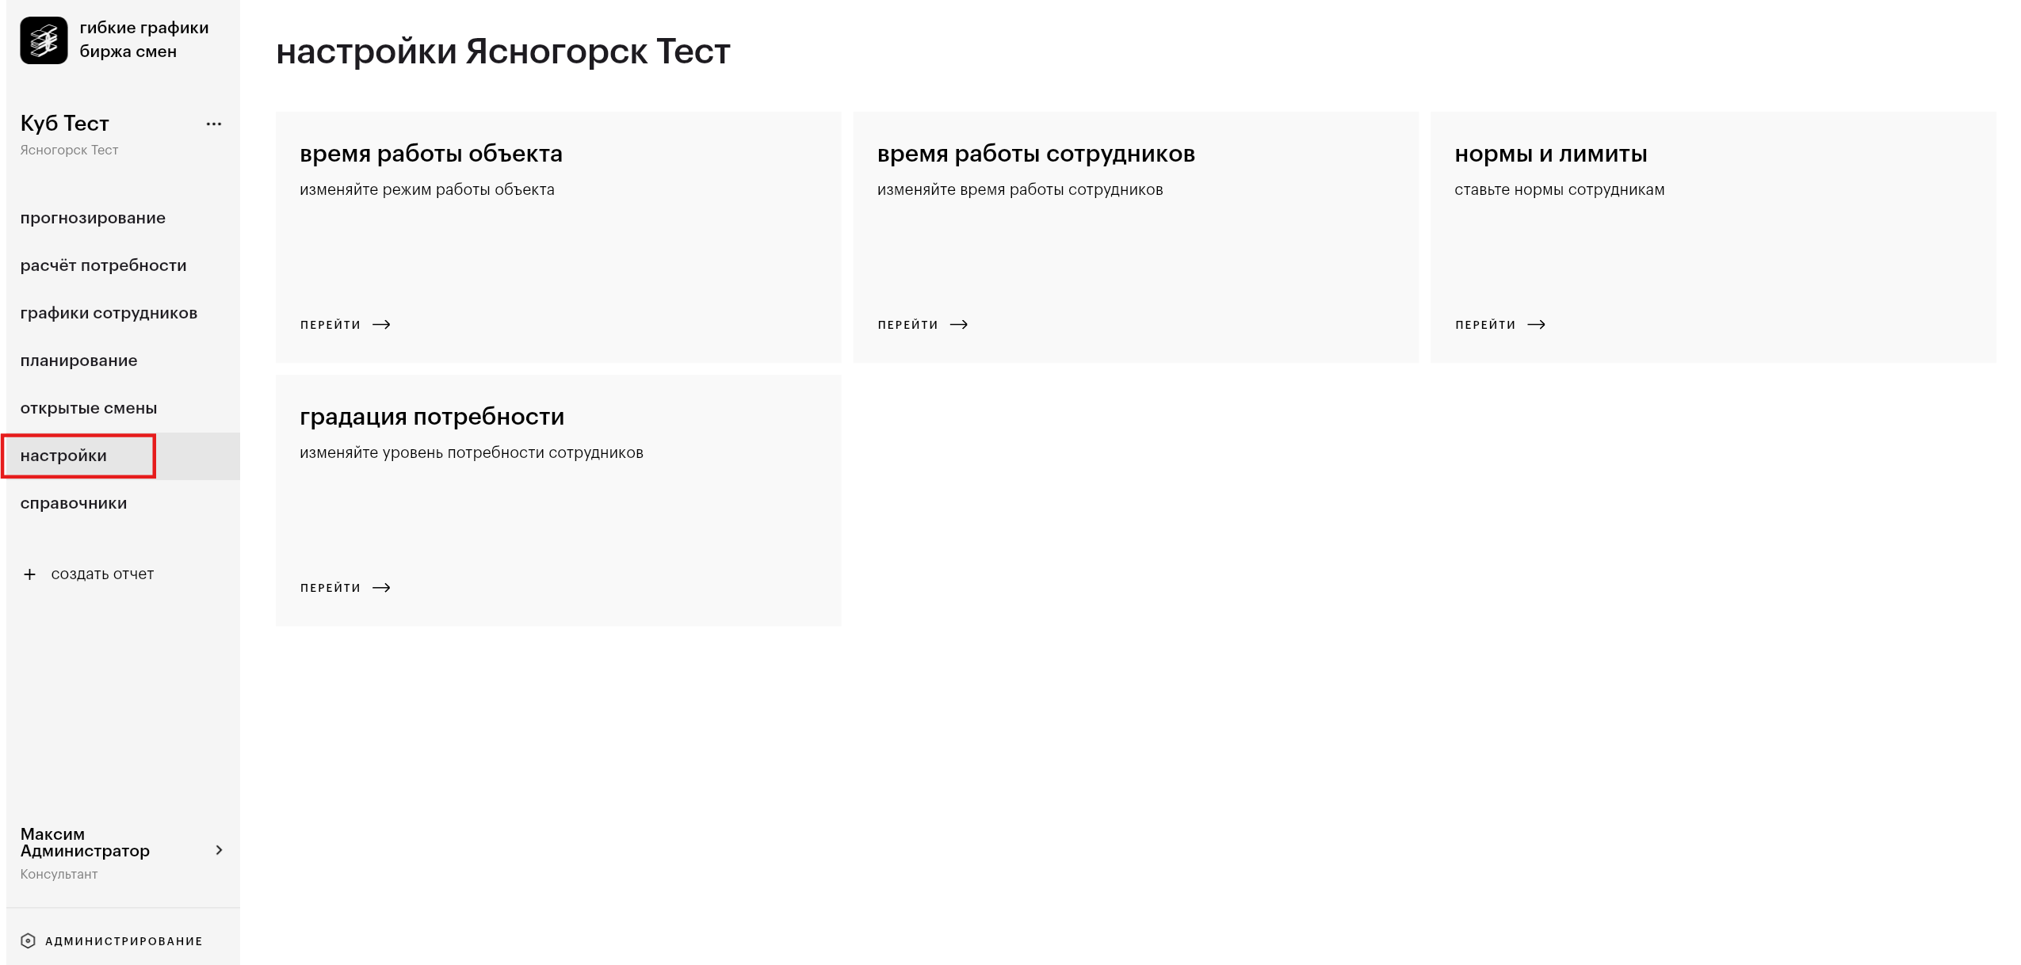

Время работы объекта
Установите время работы вашего объекта (магазина, склада, Колл-центра) на каждый день недели.
Для этого необходимо:
1 Шаг: В разделе настройки выбрать (кликом мыши) папку время работы объекта:

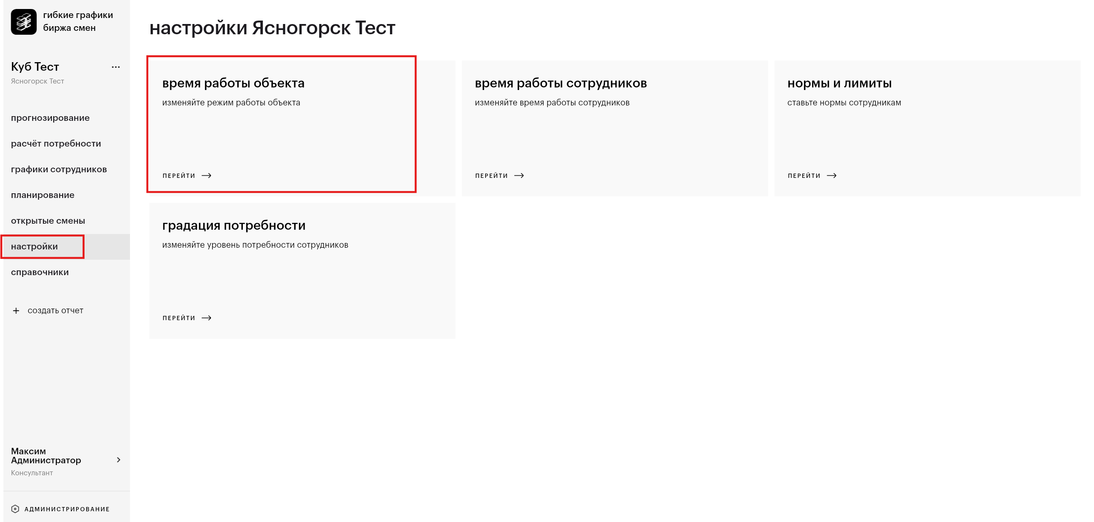

2 Шаг: Проверьте и при необходимости скорректируйте время работы объекта для каждого дня недели:

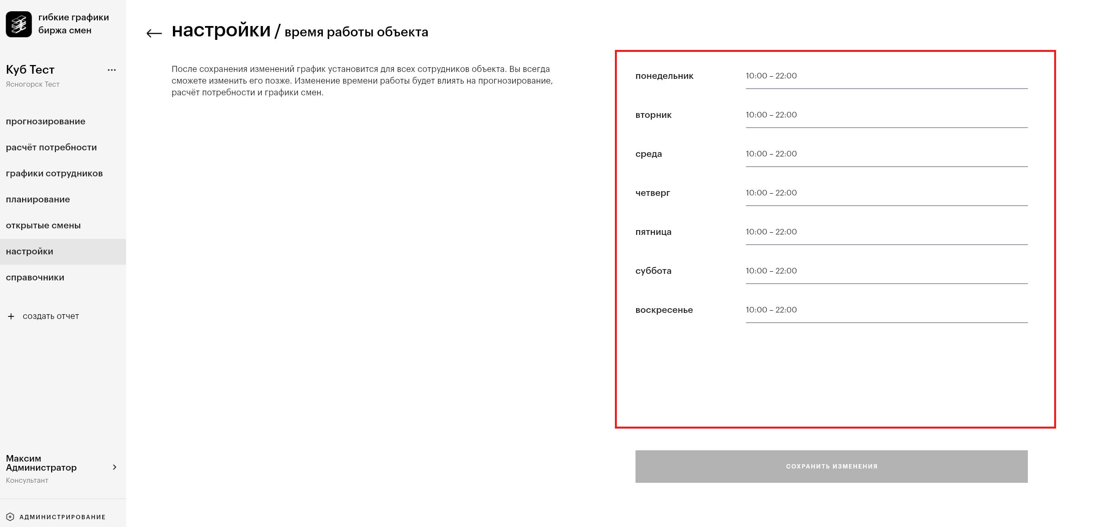

3 Шаг: Нажмите кнопку СОХРАНИТЬ ИЗМЕНЕНИЯ для сохранения внесенных изменений.

Время работы сотрудников
Выполнение настройки времени работы сотрудников не является обязательным шагом для планирования рабочего графика сотрудника. Однако в случае, если у сотрудников есть ограничения по времени работы в течение рабочего графика магазина, установите желаемое время начала и/или окончания смен сотрудникам, которые имеют такие предпочтения:
1 Шаг: В разделе настройки выбрать (кликом мыши) папку время работы сотрудников:

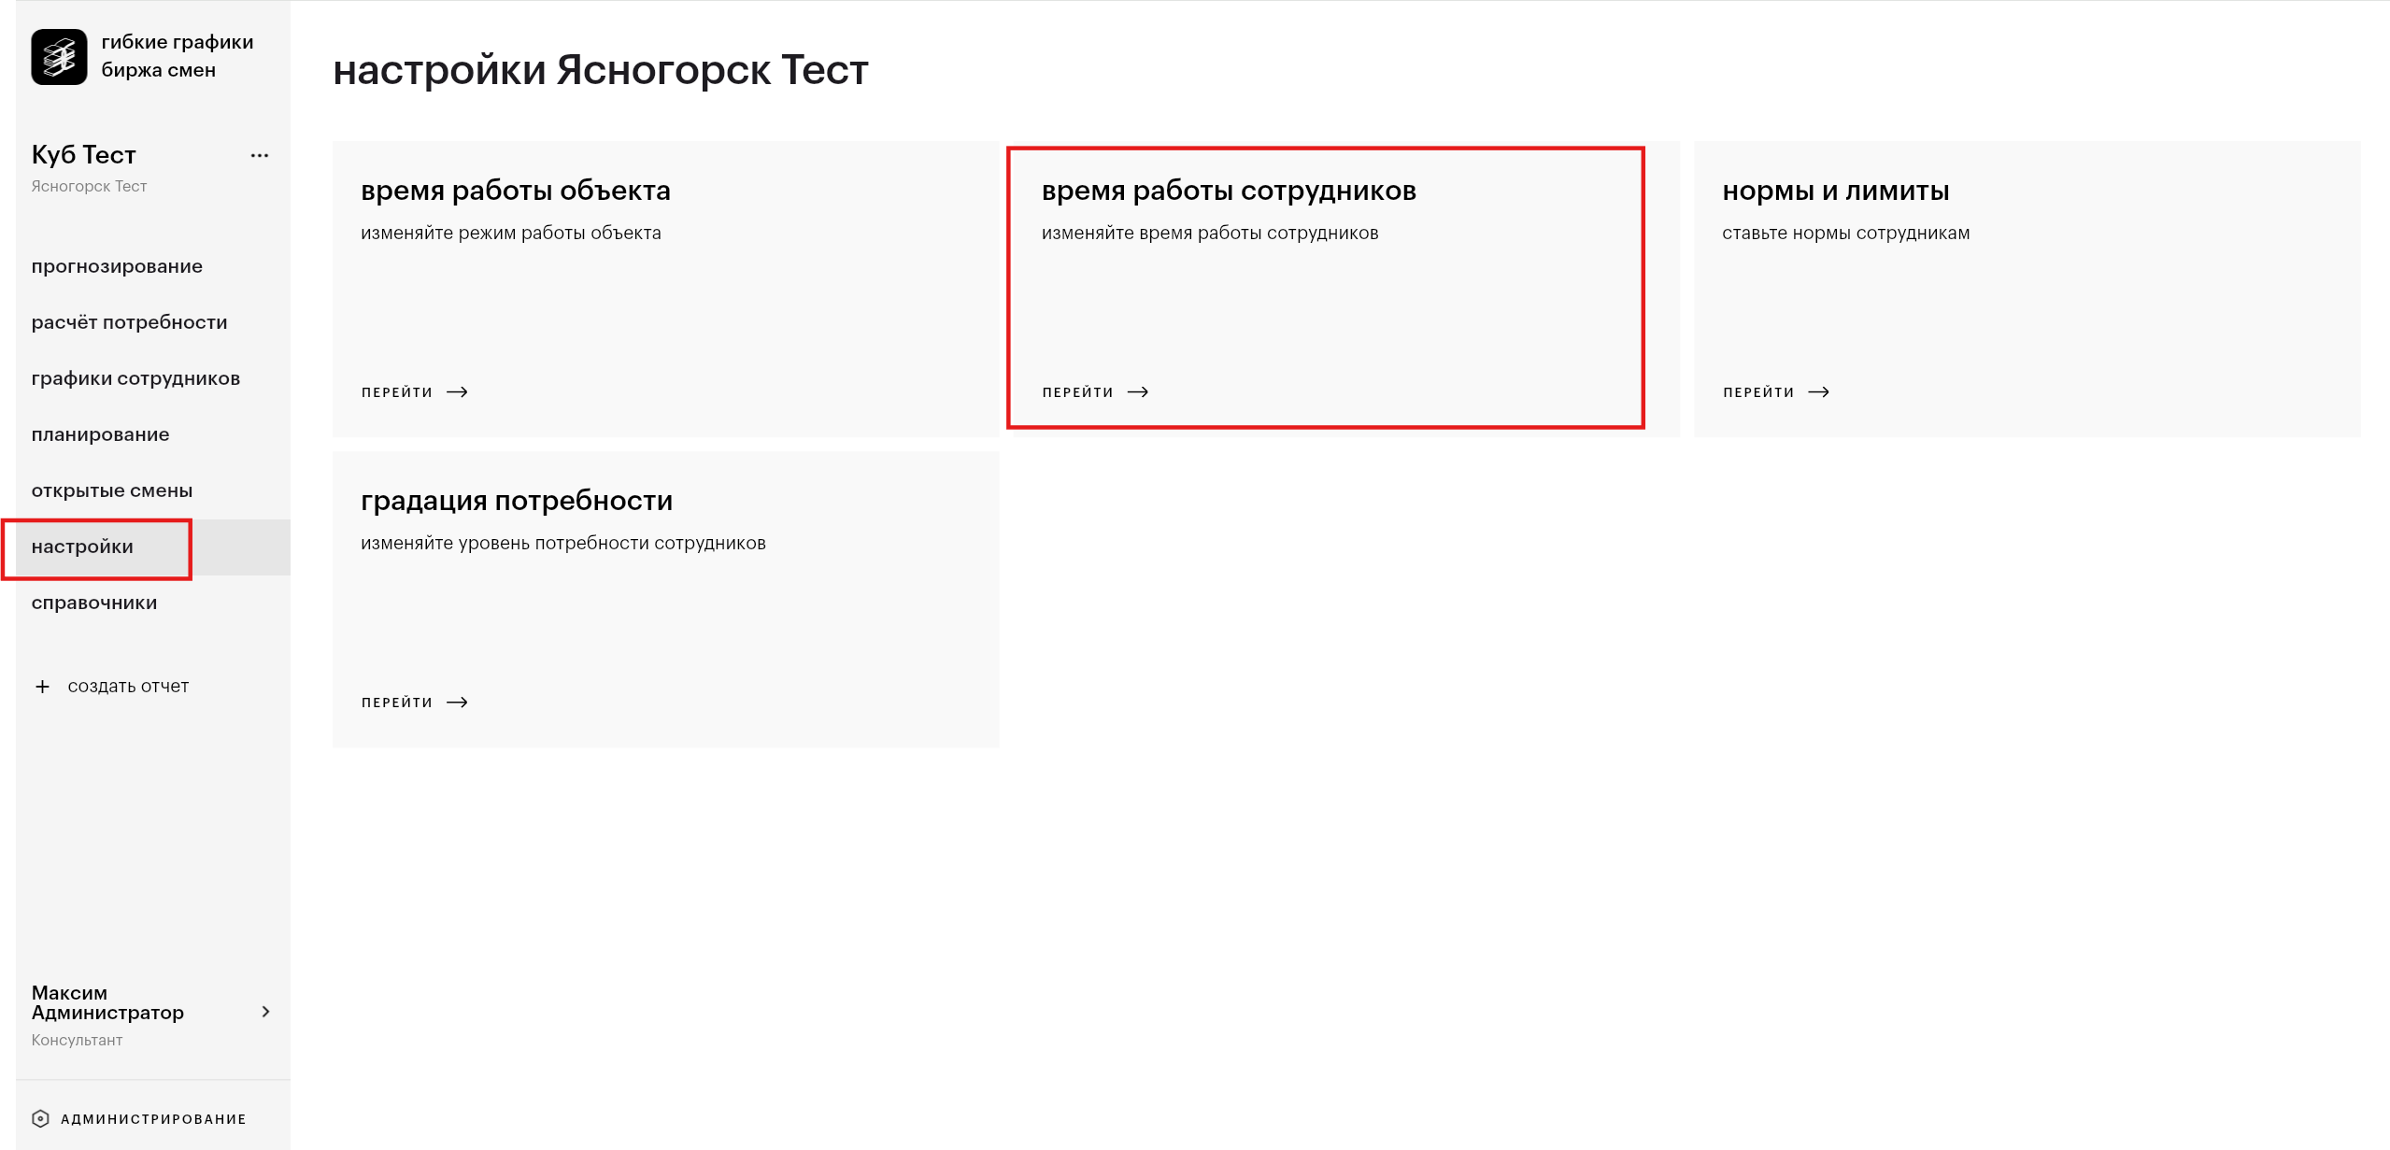
2 Шаг: Найдите в списке нужного сотрудника вручную или воспользуйтесь строкой поиска:
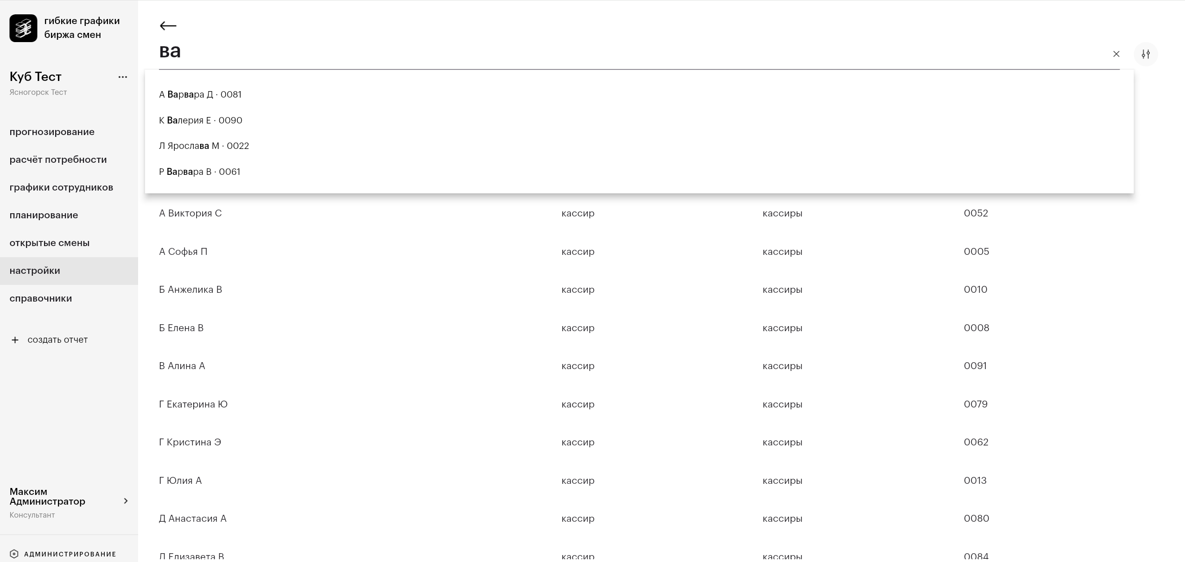
3 Шаг: Проверьте и при необходимости скорректируйте время работы сотрудника для каждого дня недели:
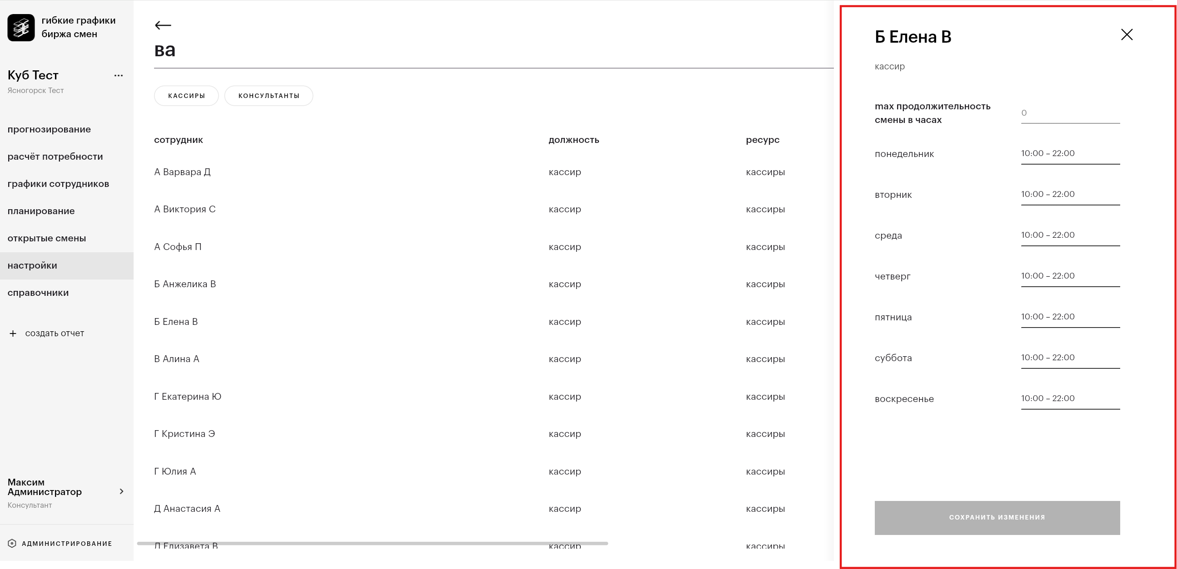

4 Шаг: Нажмите кнопку СОХРАНИТЬ ИЗМЕНЕНИЯ для сохранения внесенных изменений.

Нормы и лимиты
Установите нормы и лимиты, определяющие расчет потребности и формирование графика смен сотрудников трудовых ресурсов:
1 Шаг: В разделе настройки выбрать (кликом мыши) папку нормы и лимиты:
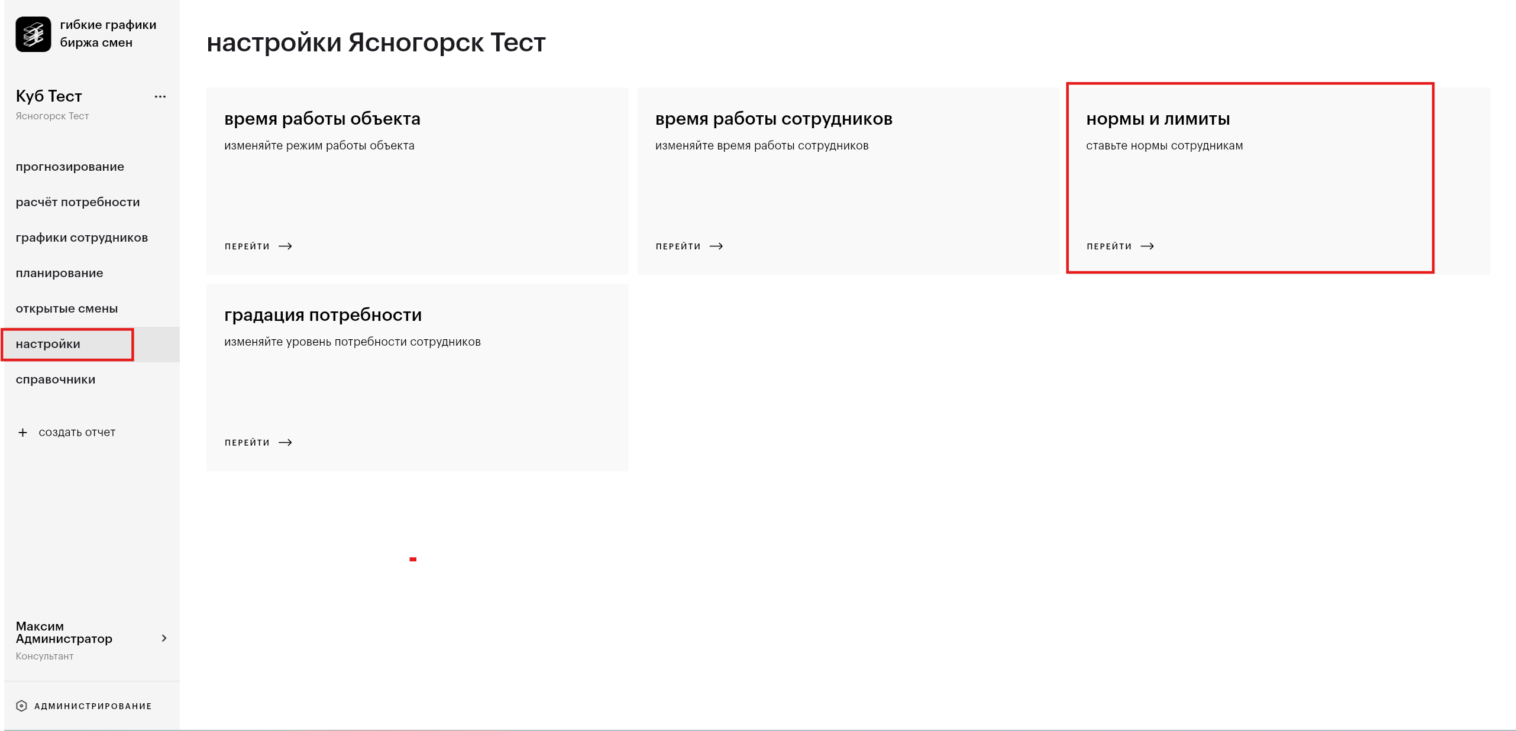

ВНИМАНИЕ: Установка норм и лимитов выполняется в разрезе каждого трудового ресурса.
2 Шаг: Перейдите в режим редактирования, нажав на странице кнопку РЕДАКТИРОВАТЬ:
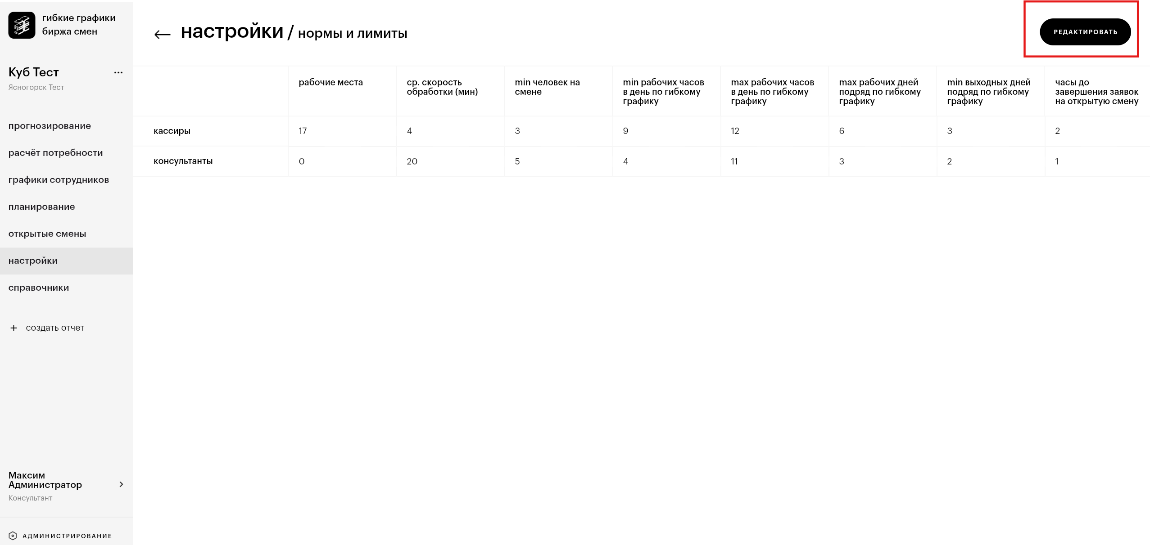
- Шаг: Скорректируйте нормы и лимиты для выбранного ресурса(-ов):
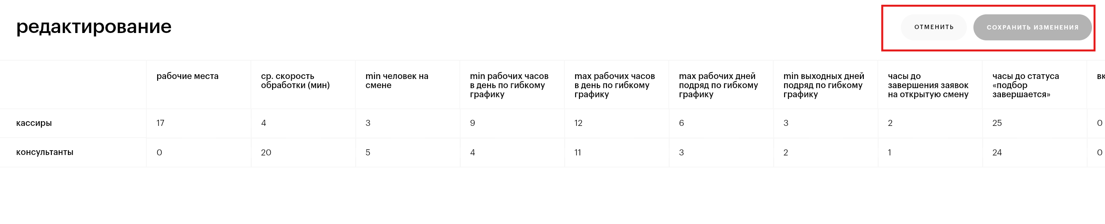

Описание значений норм и лимиты:
Лимиты, влияющие на расчет потребности:
- рабочие места – максимальное количество рабочих мест (для кассиров - касс), которые одновременно могут работать в магазине.
Если установить данный лимит, то при расчете потребности система не будет предлагать большее количество сотрудников, чем количество рабочих мест. Если установить данный лимит в 0 (не заполнять), то при расчете потребности система будет показывать реальное количество требуемых сотрудников, даже если оно превышает возможное количество одновременно работающих сотрудников.
- ср.скорость обработки (мин) – какое в среднем количество минут приходится на обработку одного действия ресурса (для кассиров – обработка одного чека). Именно данный лимит выполняет пересчет спрогнозированного спроса в количество человек.
- min человек на смене – минимальное количество сотрудников, которое должно быть на смене в каждый час работы магазина.
- вклад, % - [только для ресурса Консультант] % вклада «своих» (внутренних) сотрудников в общий объем показателя (для Консультантов – доля «своих» чеков в общем объеме).
Если установить данный лимит, то при расчете потребности система будет предлагать количество сотрудников, не меньше установленного лимита, даже если потребность в ресурсе будет ниже. Если установить данный лимит в 0 (не заполнять), то при расчете потребности система будет показывать реальное количество требуемых сотрудников.
Лимиты, влияющие на автоматически планируемые графики смен сотрудников:
- min рабочих часов в день – минимальное количество рабочих часов планируемой смены.
- max рабочих часов в день – максимальное количество рабочих часов планируемой смены.
- max рабочих дней подряд – максимальное количество последовательных рабочих основных смен.
- min рабочих дней подряд – минимальное количество последовательных выходных между основными сменами.
- часы до завершения заявок на открытую смен – за какое количество часов до начала смены заявка на открытую смену закрывается и не принимает новые отклики от сотрудников.
- часы до статуса «подбор завершается» - за какое количество часов до начала смены заявка на открытую смену переводится в статус подбор завершается, что является сигналом о том, что нужно ускорить прием откликов.
4 Шаг: Нажмите кнопку СОХРАНИТЬ ИЗМЕНЕНИЯ для сохранения всех внесенных изменений.
ВНИМАНИЕ: Если внесенные изменения сохранять не нужно (решили отказаться от корректировок норм и лимитов), то необходимо нажать на странице кнопку ОТМЕНИТЬ и на всплывающем окне подтвердить отмену нажатием кнопки ДА, ОТМЕНИТЬ.

Градация потребности
Установите уровни градации потребности в сотрудниках трудового ресурса, чтобы производить более качественный анализ Расчета потребности.
Для этого:
1 Шаг: В разделе настройки выбрать (кликом мыши) папку градация потребности:
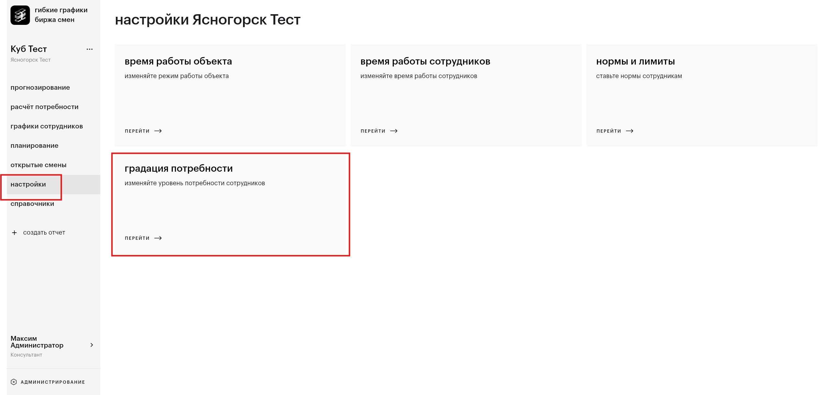
Установка градации потребности выполняется в разрезе каждого трудового ресурса.
2 Шаг: Перейдите в режим редактирования, нажав на странице кнопку РЕДАКТИРОВАТЬ:
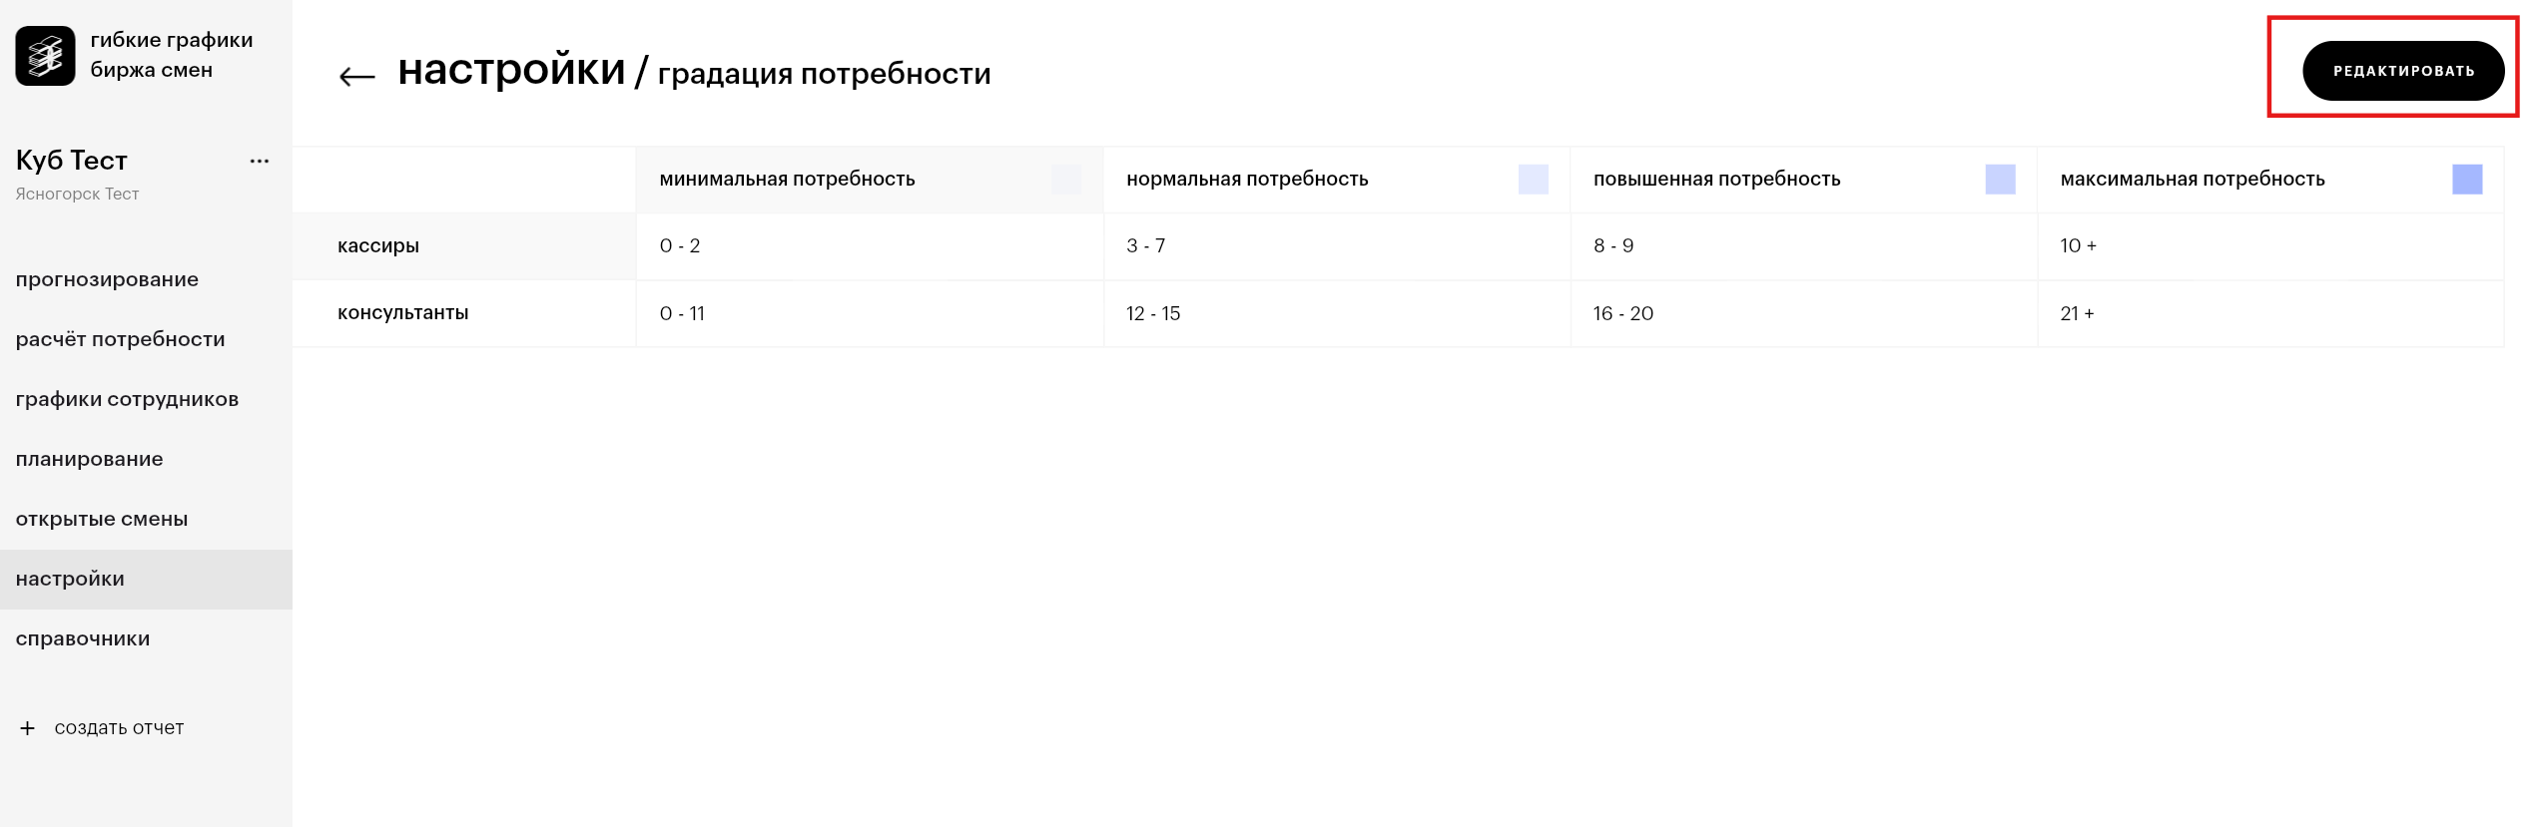
3 Шаг: Скорректируйте для выбранного ресурса(-ов) диапазоны количества сотрудников, которые соответствуют группам минимальной, нормальной, повышенной или максимальной потребности в рабочий час магазина:

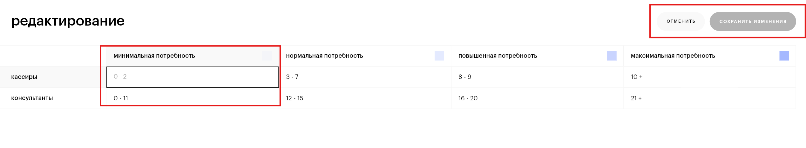
При вводе диапазона необходимо сначала указать первую цифру диапазона, затем символ «-», затем вторую цифру диапазона, например 0-2.
4 Шаг: Нажмите кнопку СОХРАНИТЬ ИЗМЕНЕНИЯ для сохранения всех внесенных изменений.
ВНИМАНИЕ: Если внесенные изменения сохранять не нужно (решили отказаться от корректировок градации потребности), то необходимо нажать на странице кнопку ОТМЕНИТЬ и на всплывающем окне подтвердить отмену нажатием кнопки ДА, ОТМЕНИТЬ:

Модуль прогнозирование

Просмотр Прогнозов
Потребность в трудовом ресурсе определяется спросом на данный ресурс в каждый день и час работы магазина. Спрос на каждый трудовой ресурс можно описать определенным показателем. Для кассиров таким показателем является Количество чеков, приходящееся на кассовую зону магазина. Именно спрос определяет нагрузку на трудовой ресурс и определяет количество сотрудников ресурса, которые должны быть выведены в определенный день и час.
Для построения Графика смен сотрудников на выбранный (будущий) период, когда фактический спрос еще не известен, необходимо спрогнозировать этот спрос. Построение прогноза спроса трудового ресурса (для кассиров – прогноз ожидаемого количество чеков) в системе Гибкие графики /Биржа смен выполняется в разделе прогнозирование:
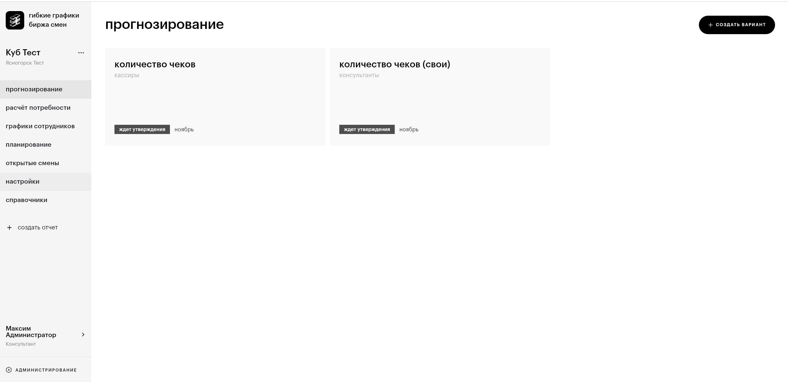
Доступ к прогнозам различным показателей спроса осуществляется выбором на странице прогнозирования соответствующей «папки». В описании каждой папки указано наименование показателя прогноза (на примере, количество чеков), ниже перечисляются наименования трудовых ресурсов, которые используют данный прогноз (на примере, кассиры), период последнего составленного прогноза (на примере, ноябрь) и статус обработки прогноза за данный период (на примере, утверждено):

Для просмотра созданных прогнозов на стартовой странице прогнозирования необходимо выбрать папку, соответствующую показателю спроса интересующего трудового ресурса (для кассиров – папка количество чеков, для консультантов – папка количество чеков (свои)) и кликнуть на нее мышью. Будет осуществлен переход на страницу списка прогнозов выбранного показателя:
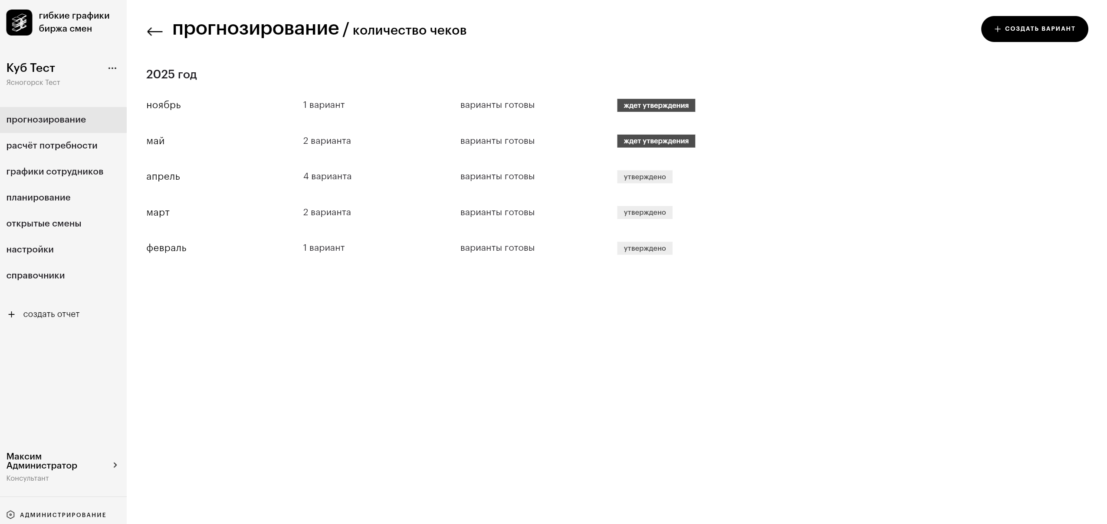
Все ранее составленные прогнозы выбранного показателя расчета будут представлены на странице в виде списка по периодам (месяцам). Для каждого периода система отображает количество составленных вариантов прогнозов в этом периоде, статус их выполнения и общий статус обработки (утверждения):
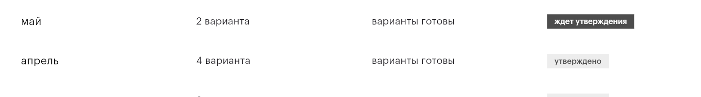
Для просмотра вариантов прогноза интересующего периода необходимо найти соответствующий период в списке и кликнуть на него мышью:
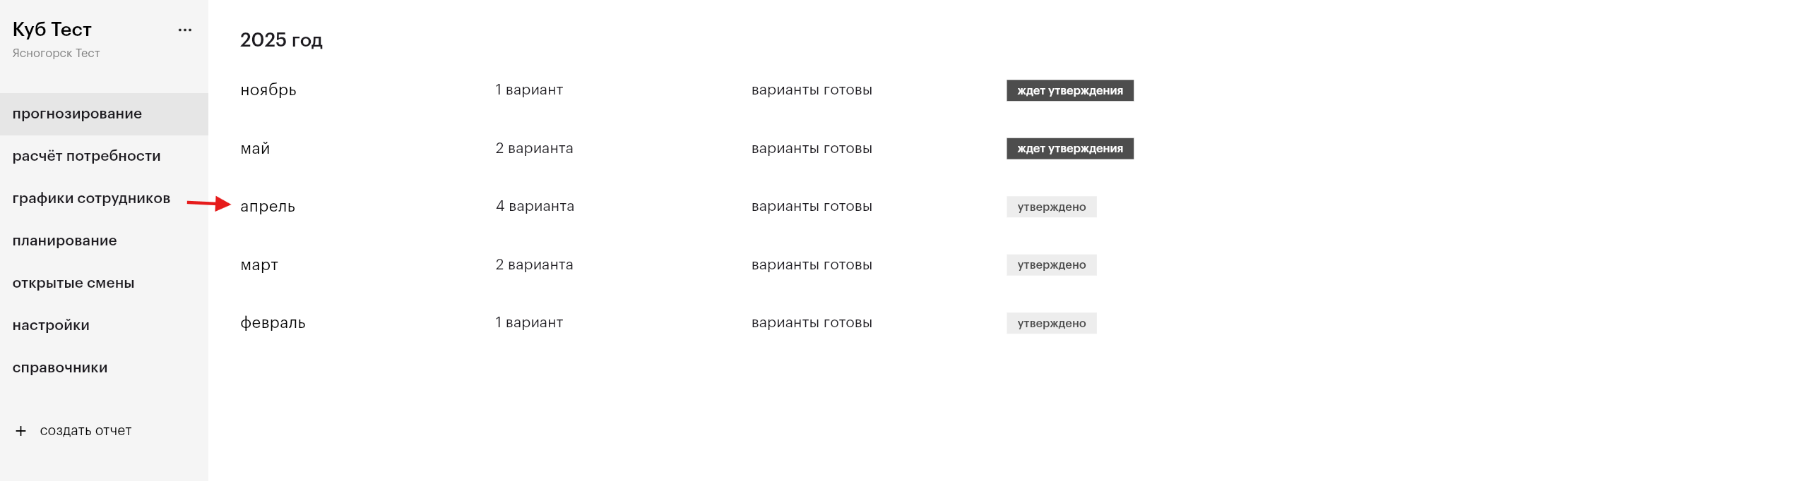
Будет осуществлен переход на страницу просмотра всех вариантов прогноза, созданных для данного периода:
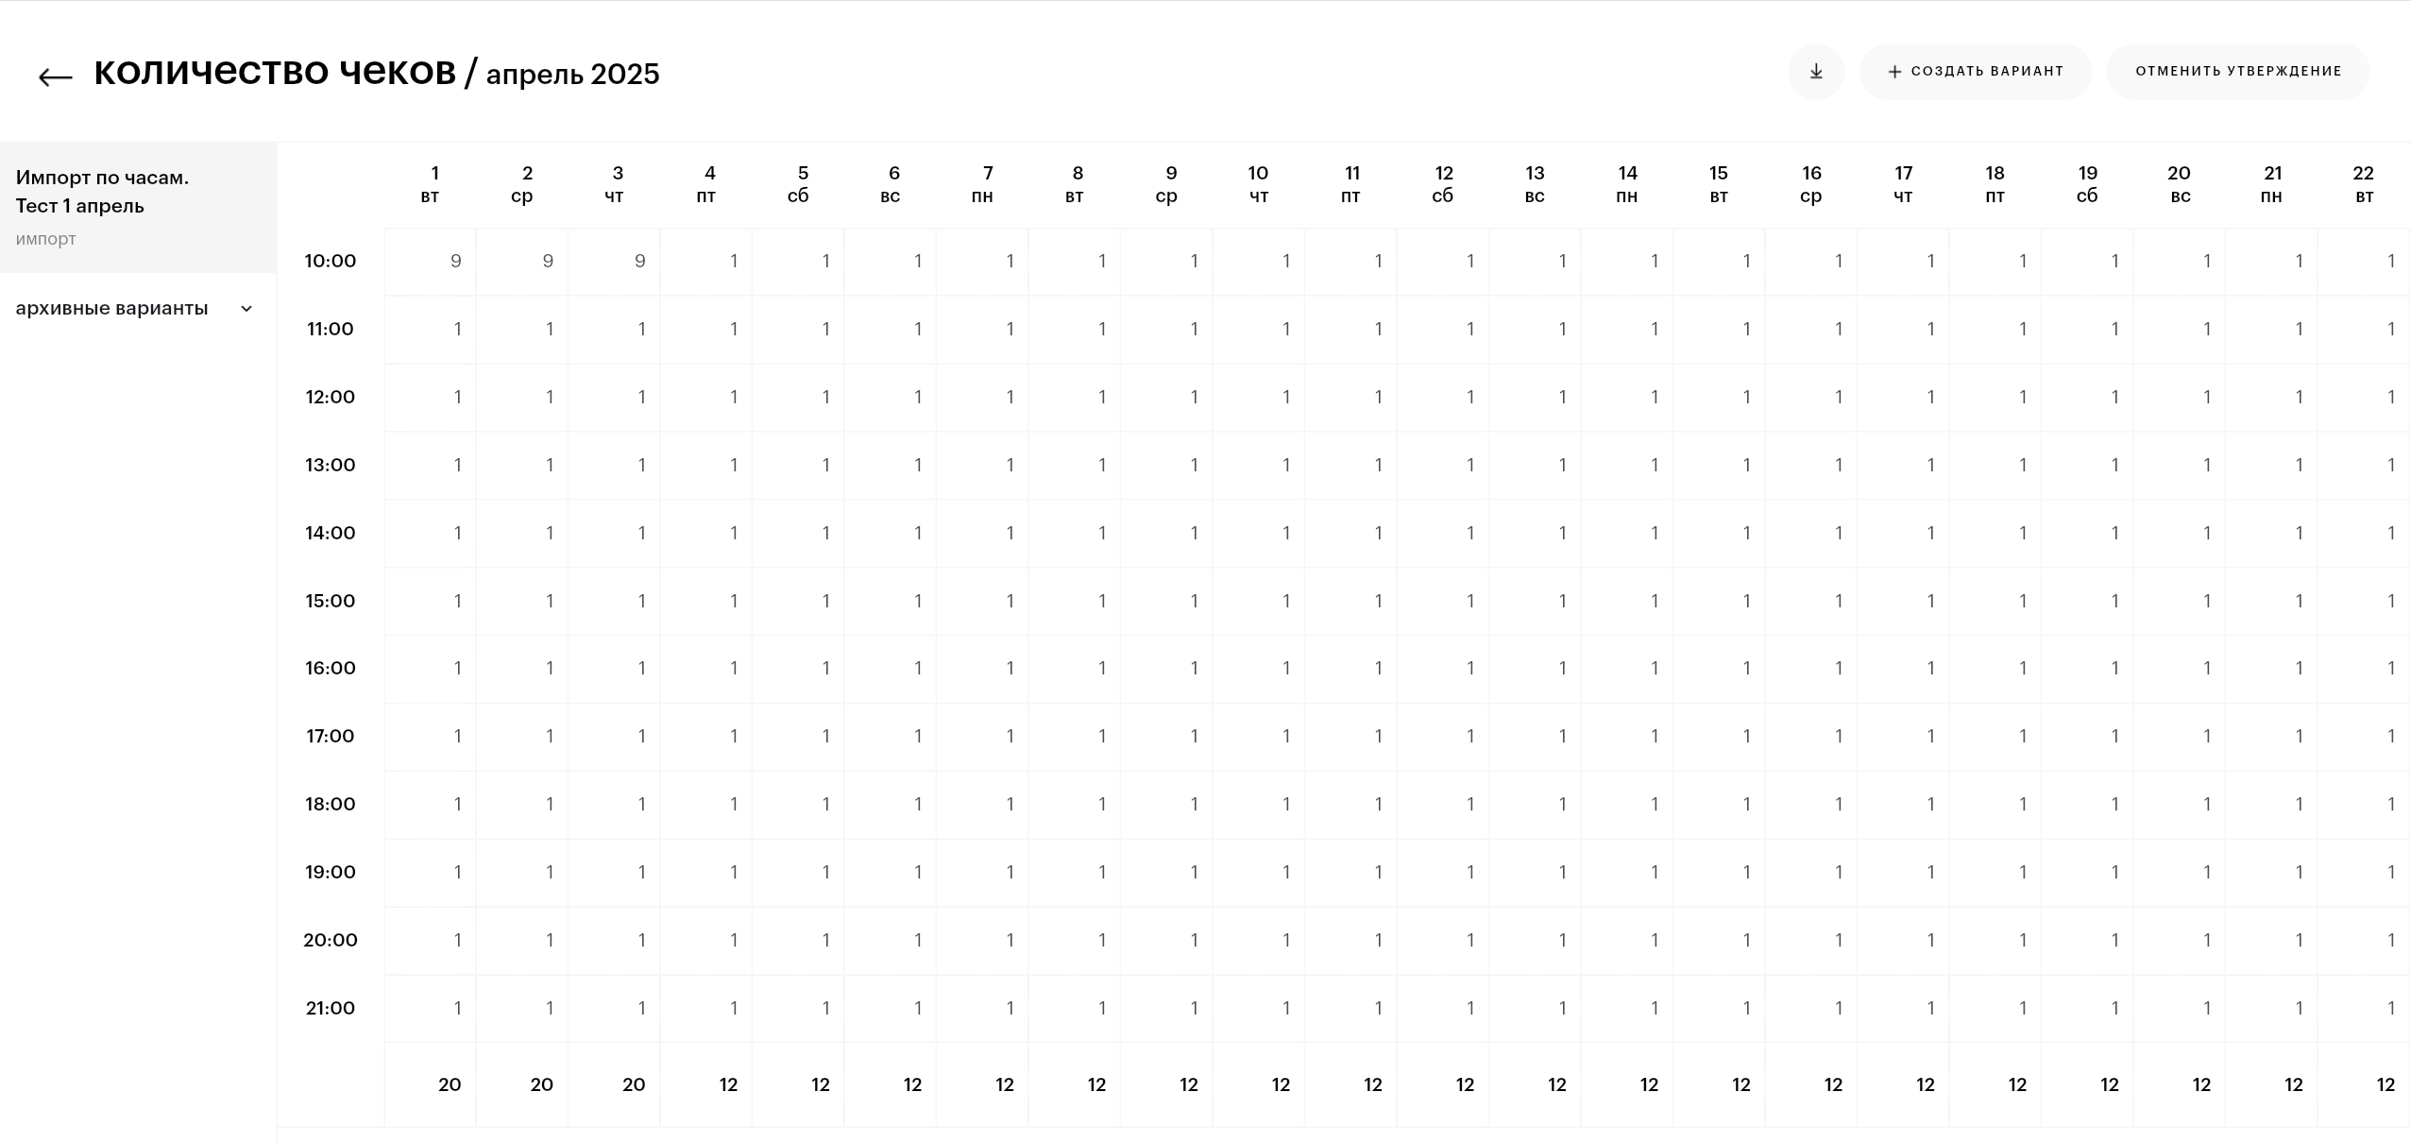
В левой боковой панели будет представлен список составленных вариантов прогноза для периода. Кликая мышью на названии выбранного варианта, в правой таблице будут отображаться данные выбранного варианта в разрезе каждого дня периода (по горизонтали), а в рамках каждого дня – по часам работы магазина (по вертикали).
В нижней панели под таблицей представлены итоговые суммы прогноза за день (за весь день работы магазина).
Если в периоде уже есть утвержденный вариант прогноза, то он будет представлен первым в списке, а все другие варианты (неутвержденные) будут спрятаны в папку «архивные варианты». Папку, при желании, можно раскрыть и получить доступ к просмотру неутвержденных вариантов:
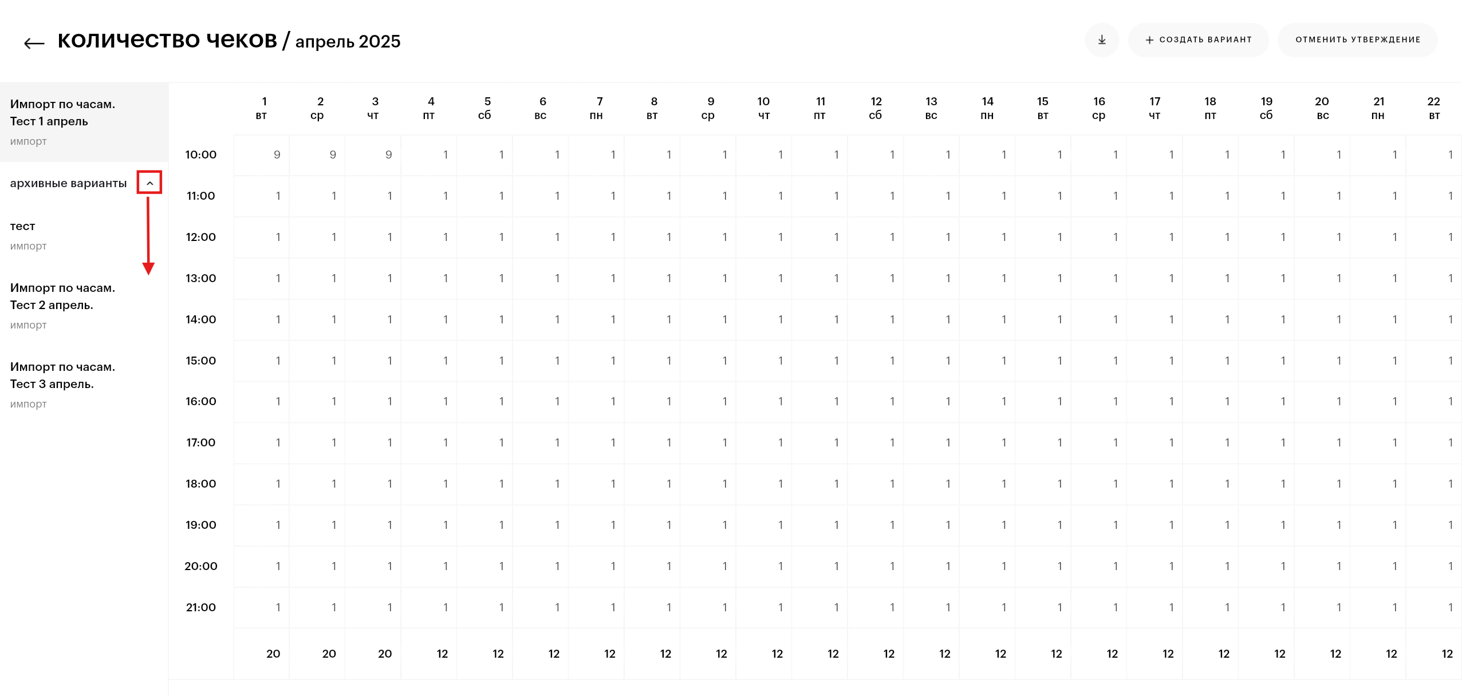
Создание нового Прогноза внутренним расчетом
Создать новый прогноз для выбранного периода возможно одним из следующих способов:
- Внутренним расчетом системы на основании исторических данных о метрике, по которой считается потребность в сотрудниках (В примере на скриншоте потребность в кассирах определяется по количеству чеков в час);
- Импортом из файла Excel (см. в разделе Создание нового прогноза импортом из файла);
В данном разделе рассмотрен способ создания прогноза внутренним расчетом.
В системе Гибкие графики/Биржа смен встроен собственный блок построения прогнозов для показателя спроса на основе библиотеки алгоритмов машинного обучения ML.NET.
На текущий момент выбраны и обучены следующие модели машинного обучения:
- FastTree
- FastTreeTweedie
- LightGBM
ИНФОРМАЦИЯ: В основе каждого алгоритма лежит анализ исторических (фактических данных) показателей спроса и построения прогнозных данных на будущие периоды с учетом выявленного тренда, сезонных колебаний, всплесков спроса в предпраздничные и праздничные дни, изменению спроса по дням недели (а в рамках дня – по часам) и т.д.
ВАЖНО: Все выбранные модели показали высокую скорость расчета и наиболее точные результаты прогнозирования при сравнительном анализе с фактическими данными.
1 Шаг: Создать новый прогноз для выбранного периода можно:
- На странице списка прогнозов показателя спроса нажатием кнопки + СОЗДАТЬ ВАРИАНТ: Данный вариант необхо димо использовать в тех случаях, когда в списке прогнозов еще нет строки для выбранного периода (ранее расчеты для периода не создавались).
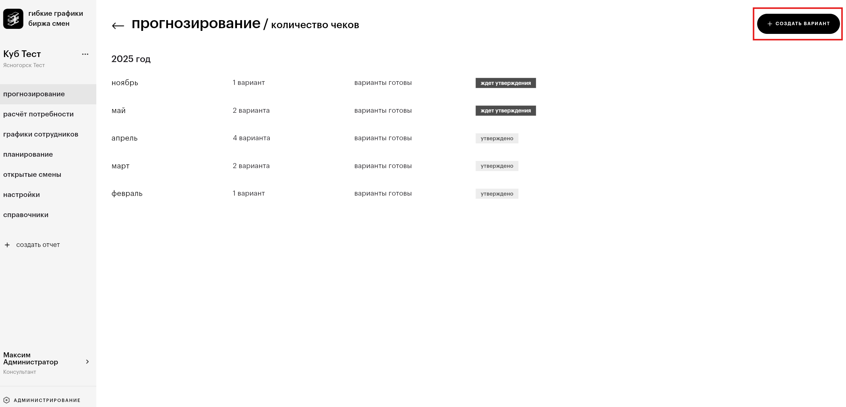
- На странице вариантов выбранного периода нажатием кнопки +СОЗДАТЬ ВАРИАНТ:
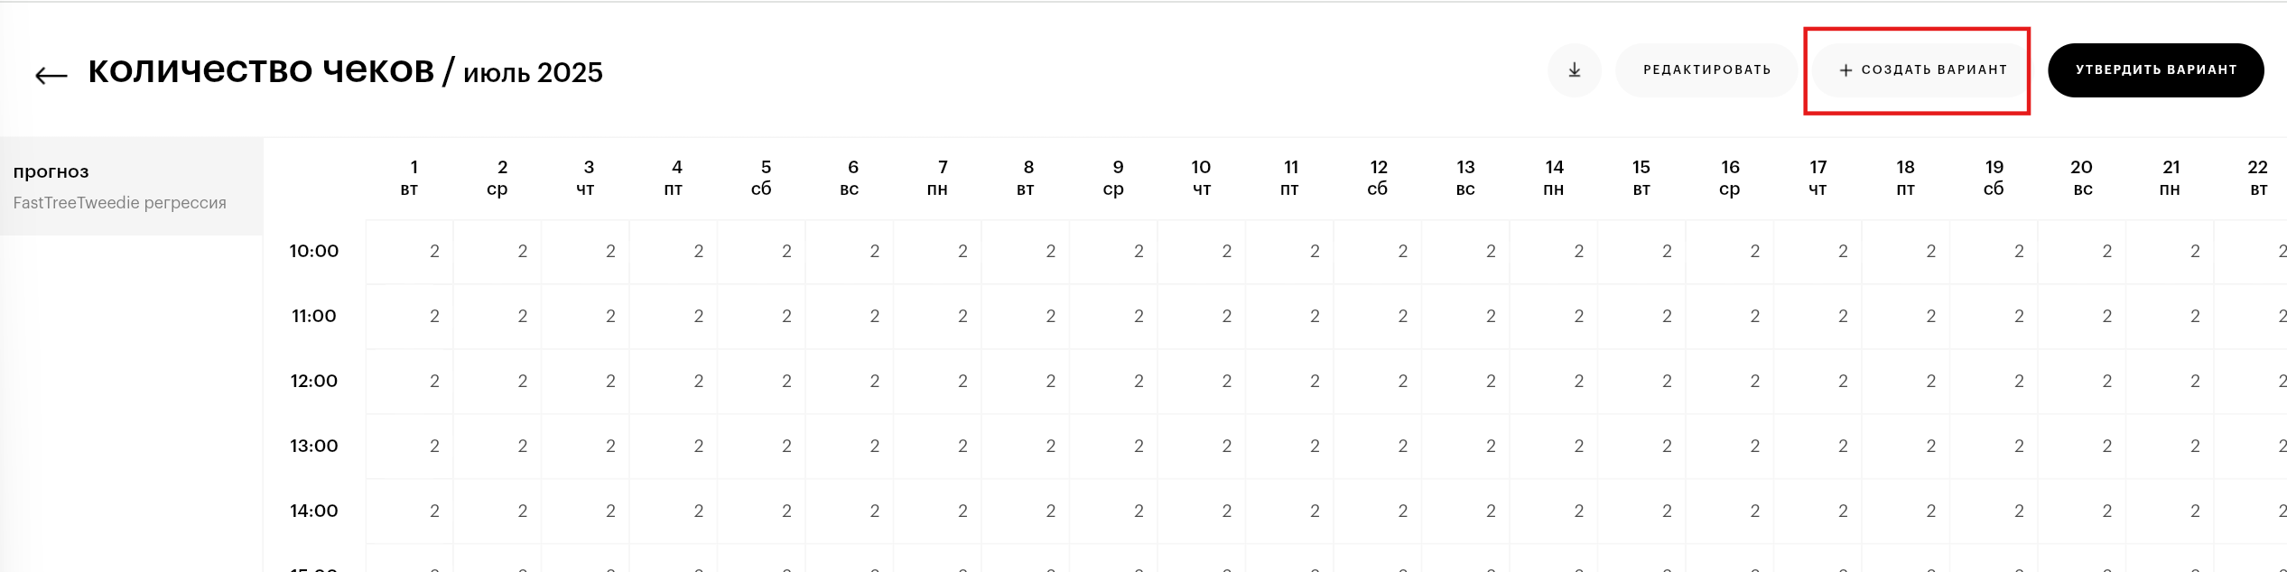
Данный вариант удобно использовать в тех случаях, когда за выбранный период уже есть созданные варианты прогноза.
Будет открыто модальное окно для выбора варианта создания прогноза и указания параметров запуска. Для создания прогноза внутренним расчетом важно оставаться на закладке создать прогноз:
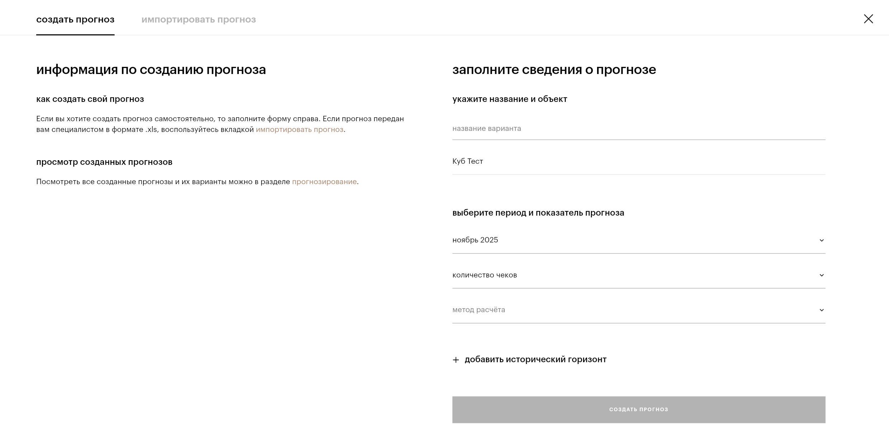
2 Шаг: Заполните поля на модальном окне создания прогноза:
- название варианта – необходимо написать любое название в свободной форме;
- период – выбрать период формирования прогноза;
- показатель расчета – показатель расчета будет установлен автоматически и соответствовать выбранной папке на стартовой странице блока прогнозирования;
- метод расчета – выбрать метод расчета из списка (рекомендуется выбрать FastTreeTweedie).
- добавить исторический горизонт – выбирается период, за который будут отобраны фактические данные, на основании которых строится прогноз. Поле необязательное в случае, если оно не заполнено будет выбран период с 01 января 2022 года по последнюю дату месяца, предшествующего выбранному периоду.
Как только все поля будут заполнены, кнопка СОЗДАТЬ ПРОГНОЗ на модальном окне станет доступной для нажатия. Нажмите на кнопку, чтобы запустить расчет прогноза:
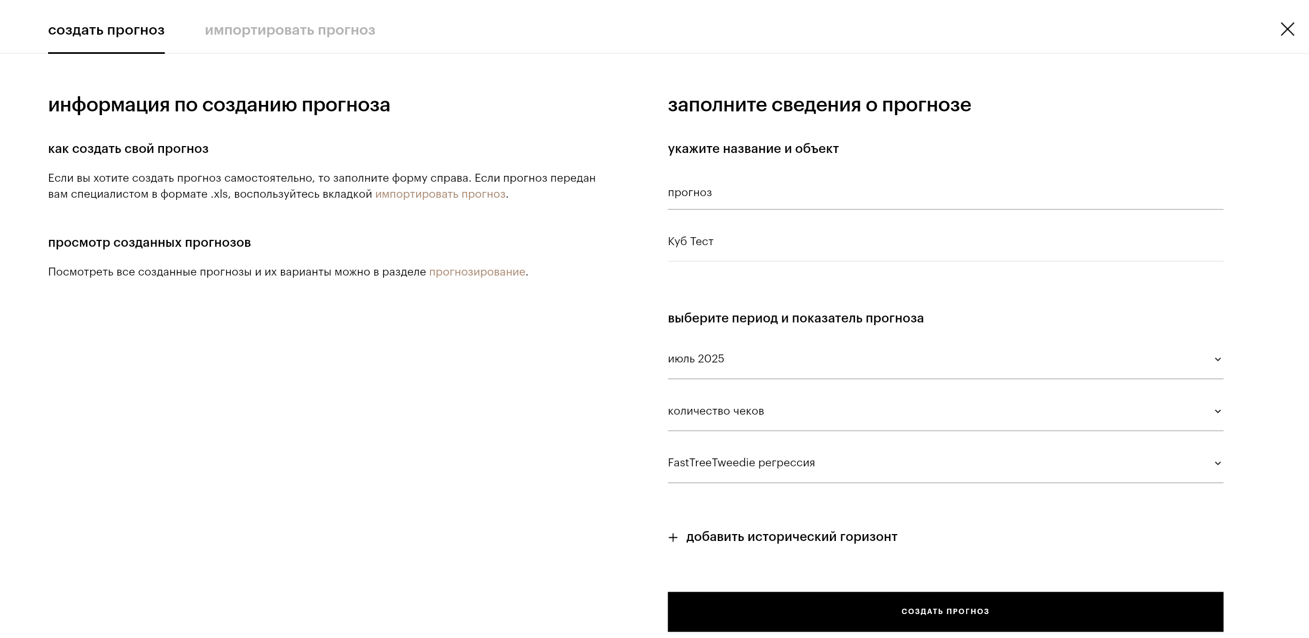
3 Шаг: После нажатия кнопки СОЗДАТЬ ПРОГНОЗ система запустит расчет и создание нового варианта прогноза для выбранного периода в соответствии с установленными параметрами. При этом модальное окно будет закрыто и произойдет автоматический переход на страницу вариантов периода, где для создаваемого расчета будет создана новая вкладка:
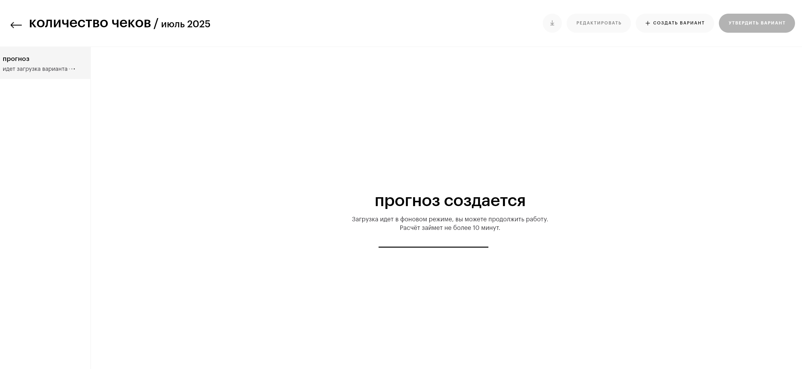
Первоначальный статус нового варианта – «идет загрузка варианта…». Это означает, что система еще выполняет расчет и подготавливает финальную таблицу с прогнозными показателями. Расчет как правильно занимает несколько секунд (в редких случаях при загрузке сервера может увеличится до нескольких минут).
Расчет варианта прогноза осуществляется в фоновом режиме. Это означает, что пока идет расчет, система не блокируется для пользователя: можно переключиться на просмотр других вариантов прогноза или перейти на другие страницы системы.
Как только расчет прогноза будет завершен, на странице будет отображена страница рассчитанных прогнозных данных:
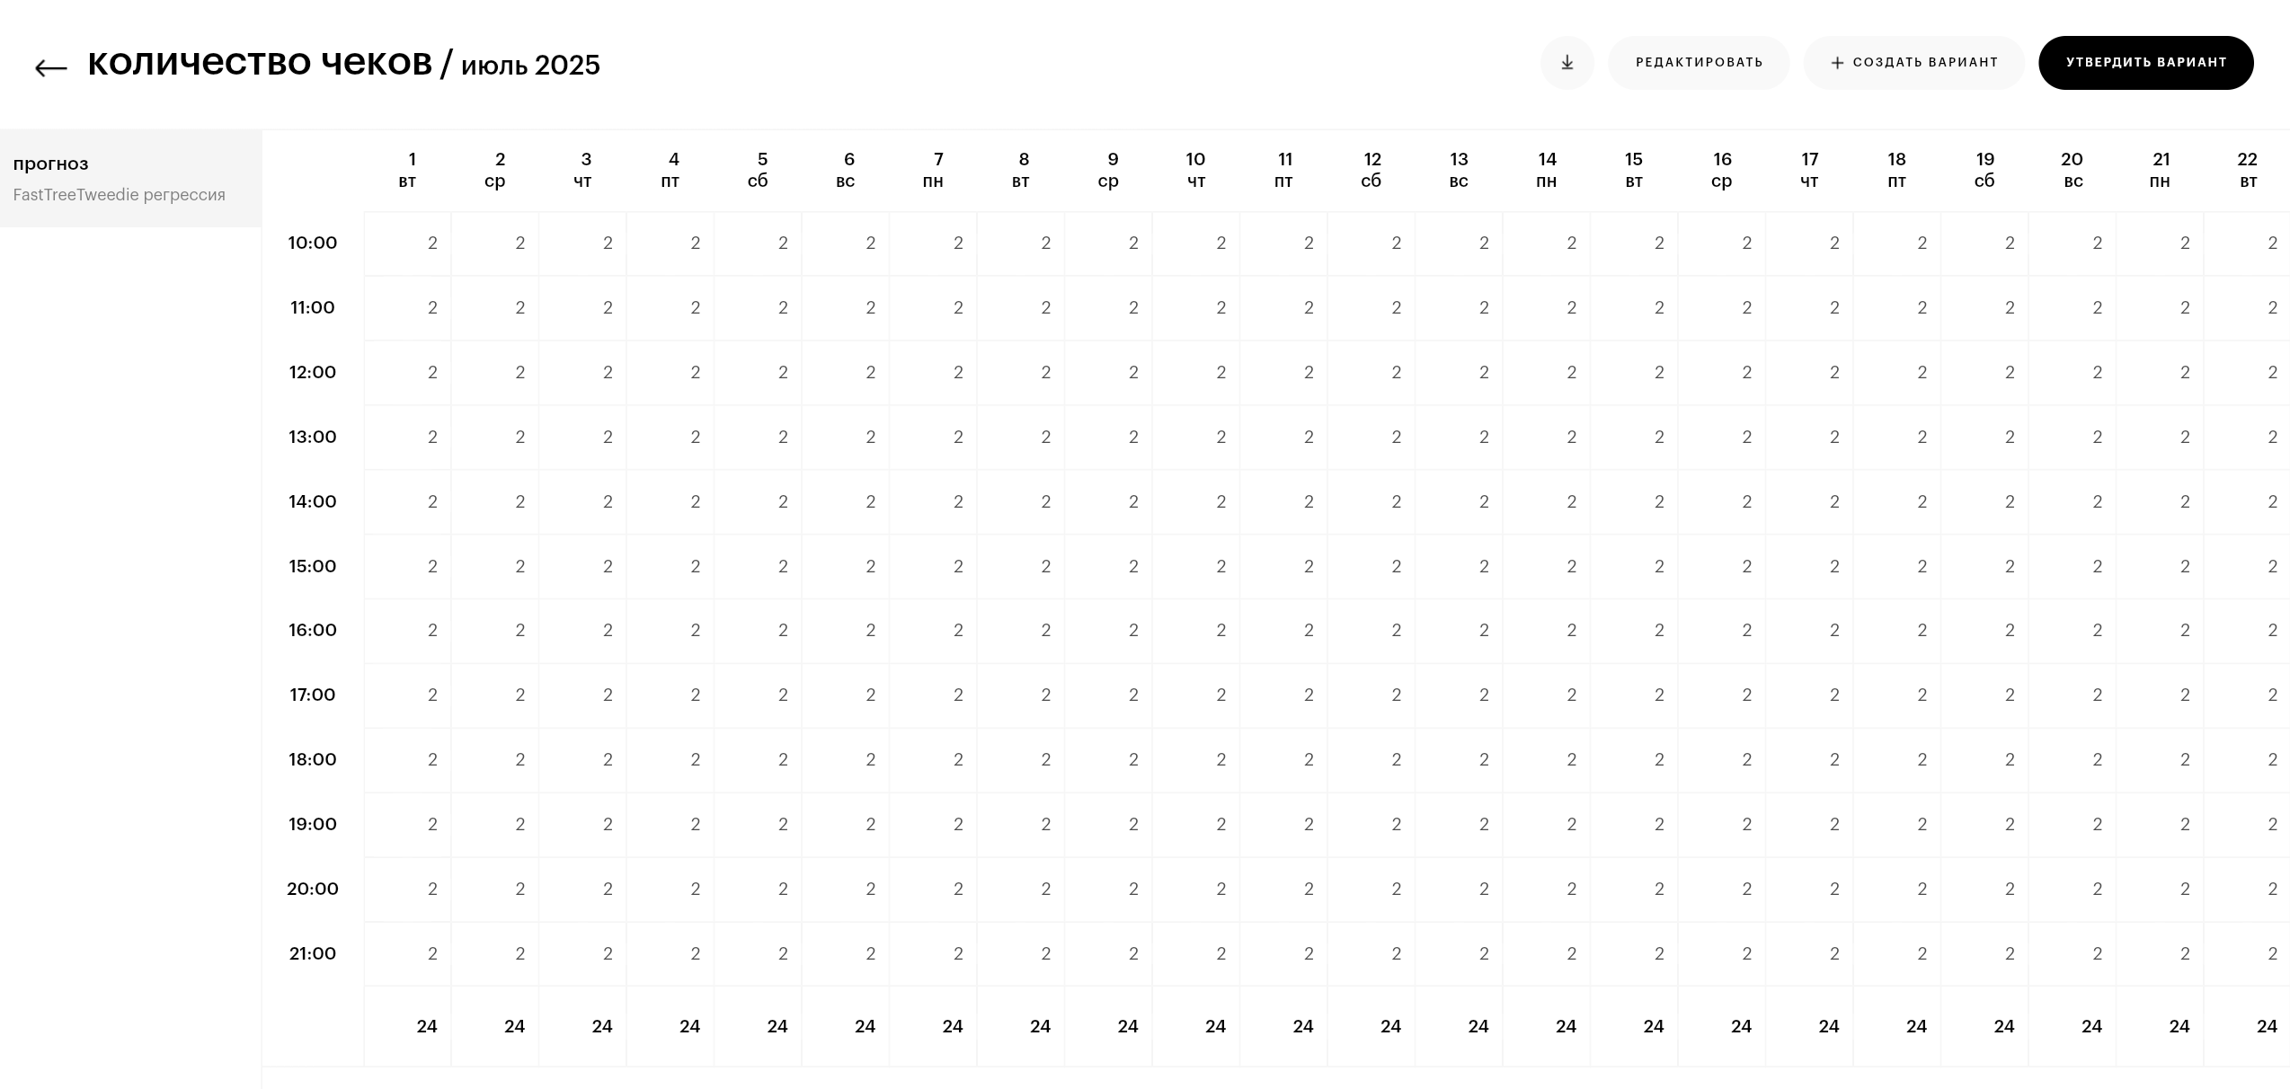
Созданный вариант прогноза можно отредактировать (см.раздел Редактирование прогноза), удалить (см.раздел Удаление прогноза) или утвердить (см. раздел Утверждение прогноза).

Создание нового прогноза импортом из файла
Создать новый прогноз для выбранного периода также можно импортом из файла Excel.
В данном разделе рассмотрен способ создания прогноза импортом из файла Excel.
В системе Гибкие графики/Биржа смен предусмотрен способ создания прогнозов путем импорта прогнозных значений из внешнего источника. Данный способ используется в тех случаях, когда прогнозные значения для выбранного периода подготавливаются специализированным отделом вне системы. Для кассиров таким примером являются прогнозы количества чеков, которые подготавливает отдел коммерции. «Внешние» прогнозы можно подгрузить в систему через файлы Excel определенного формата.
Форматы файла импорта Excel:
    - Формат файла с прогнозами по дням:
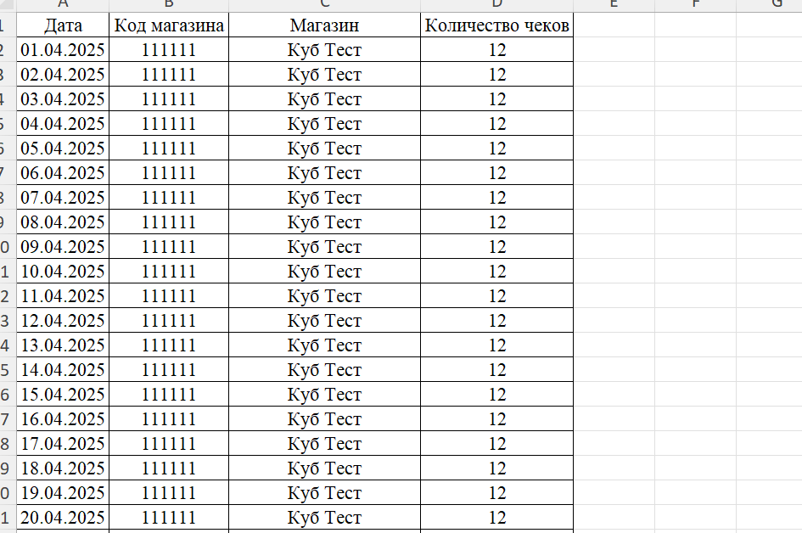
    - Формат файла с прогнозами по часам:
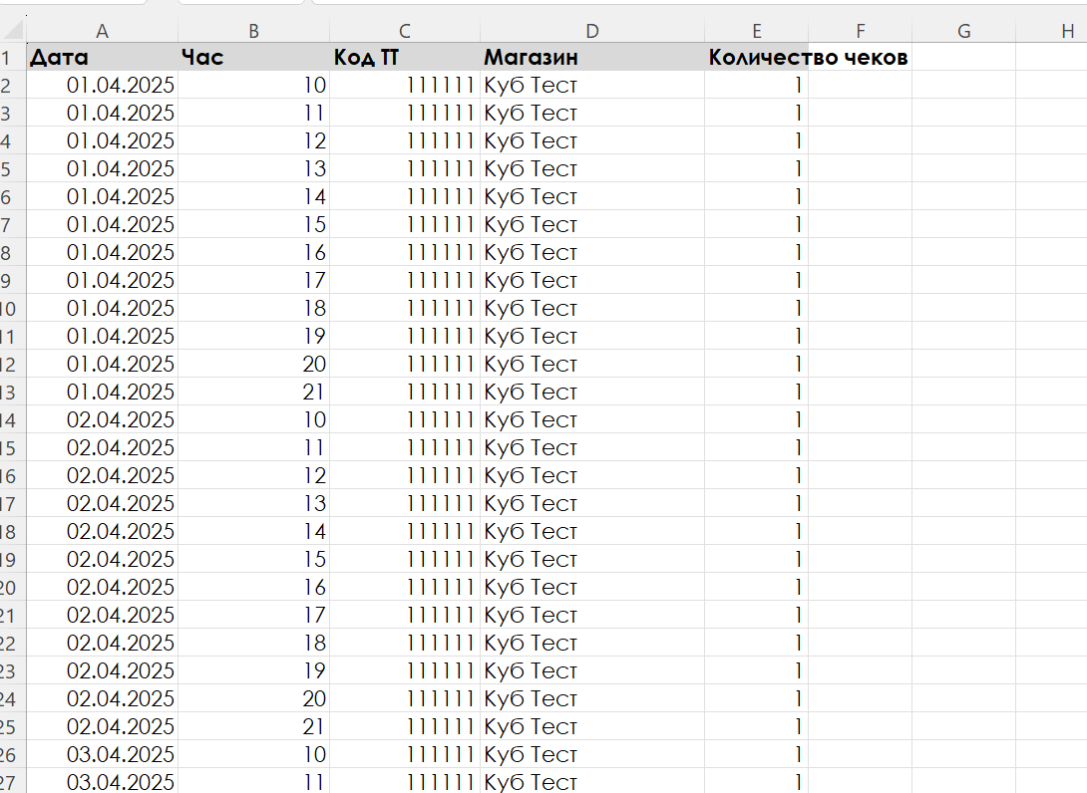

1 Шаг: Для создания новой версии прогноза путем импорта данных необходимо перейти на экран создания прогноза, используя один из вариантов:
    - На странице списка прогнозов показателя спроса нажатием кнопки +СОЗДАТЬ ВАРИАНТ:
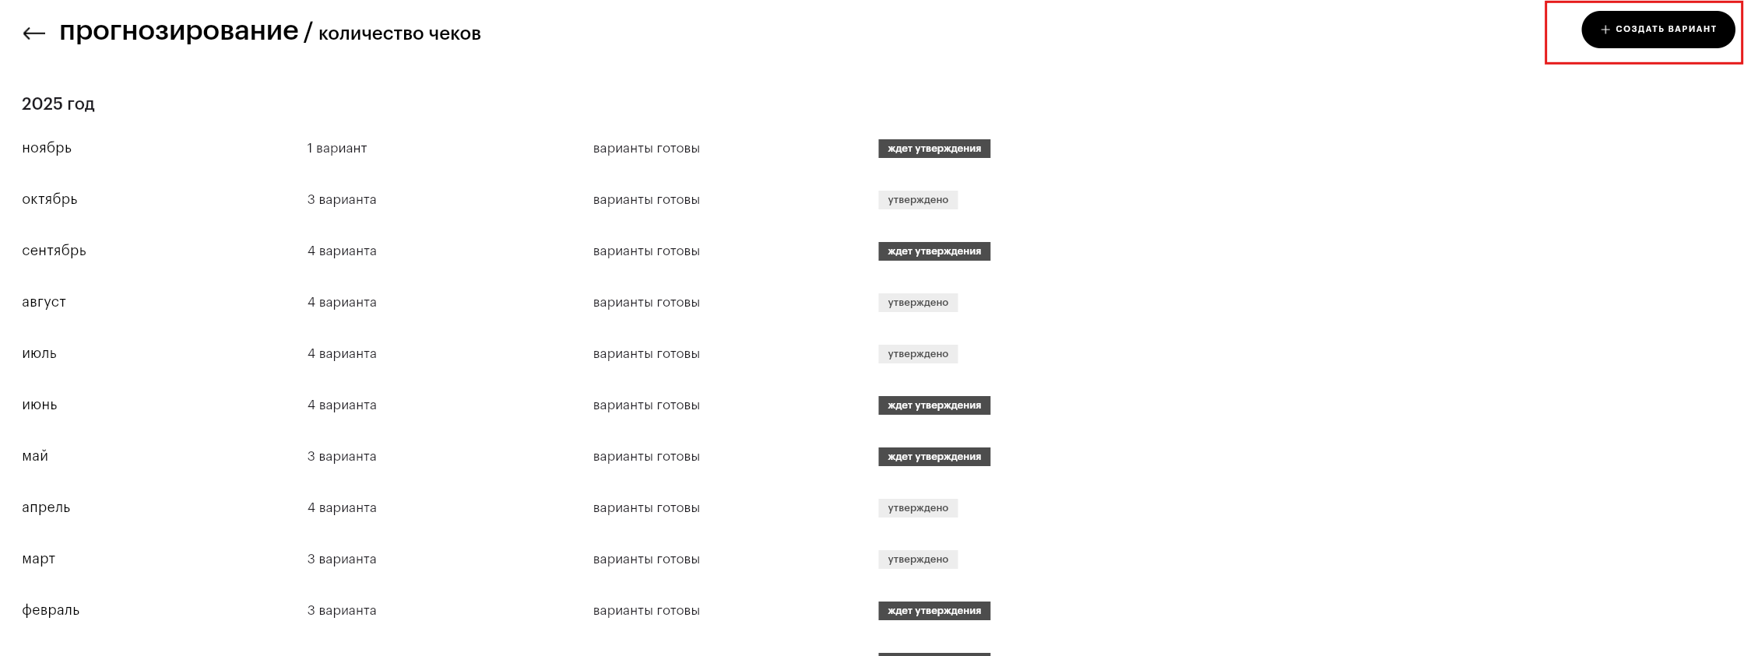
- На странице вариантов выбранного периода нажатием кнопки +СОЗДАТЬ ВАРИАНТ:
2 Шаг: Заполните поля на модальном окне импорта прогноза:
- название варианта – необходимо написать любое название в свободной форме;
- период – выбрать период формирования прогноза;
- показатель расчета – показатель расчета будет установлен автоматически и соответствовать выбранной папке на стартовой странице блока прогнозирования;
- детализация файла – необходимо выбрать формат импортируемого файла: прогноз по дням* или прогноз по часам.
*ВАЖНО: только в том случае, если выбран формат импортируемого файла прогноз по дням, требуется при желании заполнить следующее поле:
- период, на основе которого будет сделана расчет – по смыслу это целевой период (прошлый период, за который уже есть фактические данные), на основании которого необходимо выполнить распределение дневного прогноза по часам. Для этого в выбранном целевом периоде будет просчитана средняя доля участия каждого часа в каждом дне недели (понедельник, вторник… воскресенье) и на основании ср.доли будет произведено распределение прогноза за день на каждый час работы магазина.
ВНИМАНИЕ: по умолчанию целевой период всегда равен периоду, предшествующему выбранному периоду для прогноза. Если не переопределить целевой период, то именно этот период будет использован по умолчанию для распределения по часам.
3 Шаг: Сам импортируемый файл необходимо подтянуть в модальное окно импорта – либо перетаскиванием файла на специализированную область (выделена пунктиром) или выбором файла из проводника:
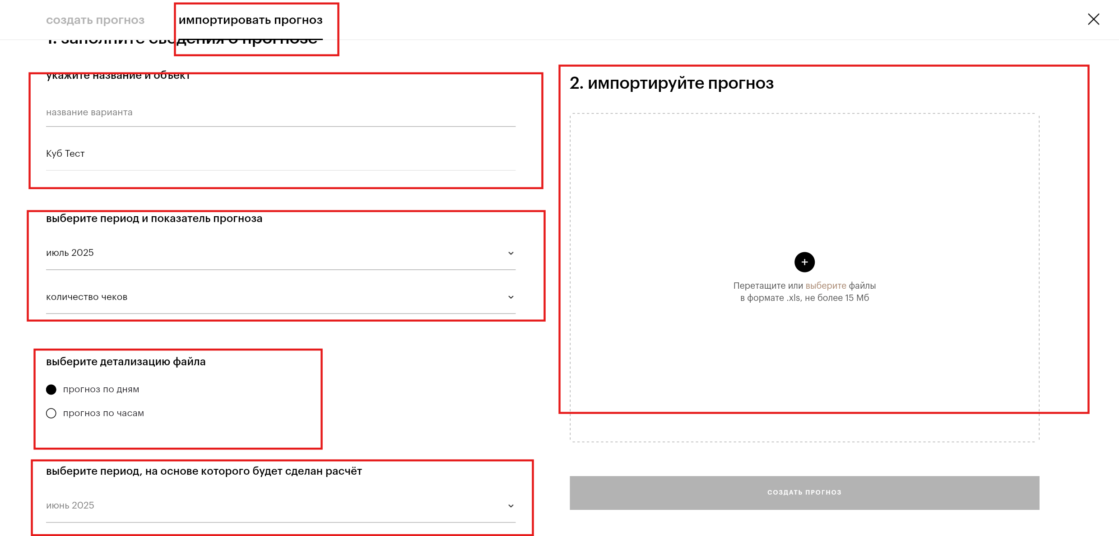
Как только будут заполнены все поля, кнопка СОЗДАТЬ ПРОГНОЗ на модальном окне станет доступной для нажатия. Нажмите на кнопку, чтобы запустить импорт прогноза:
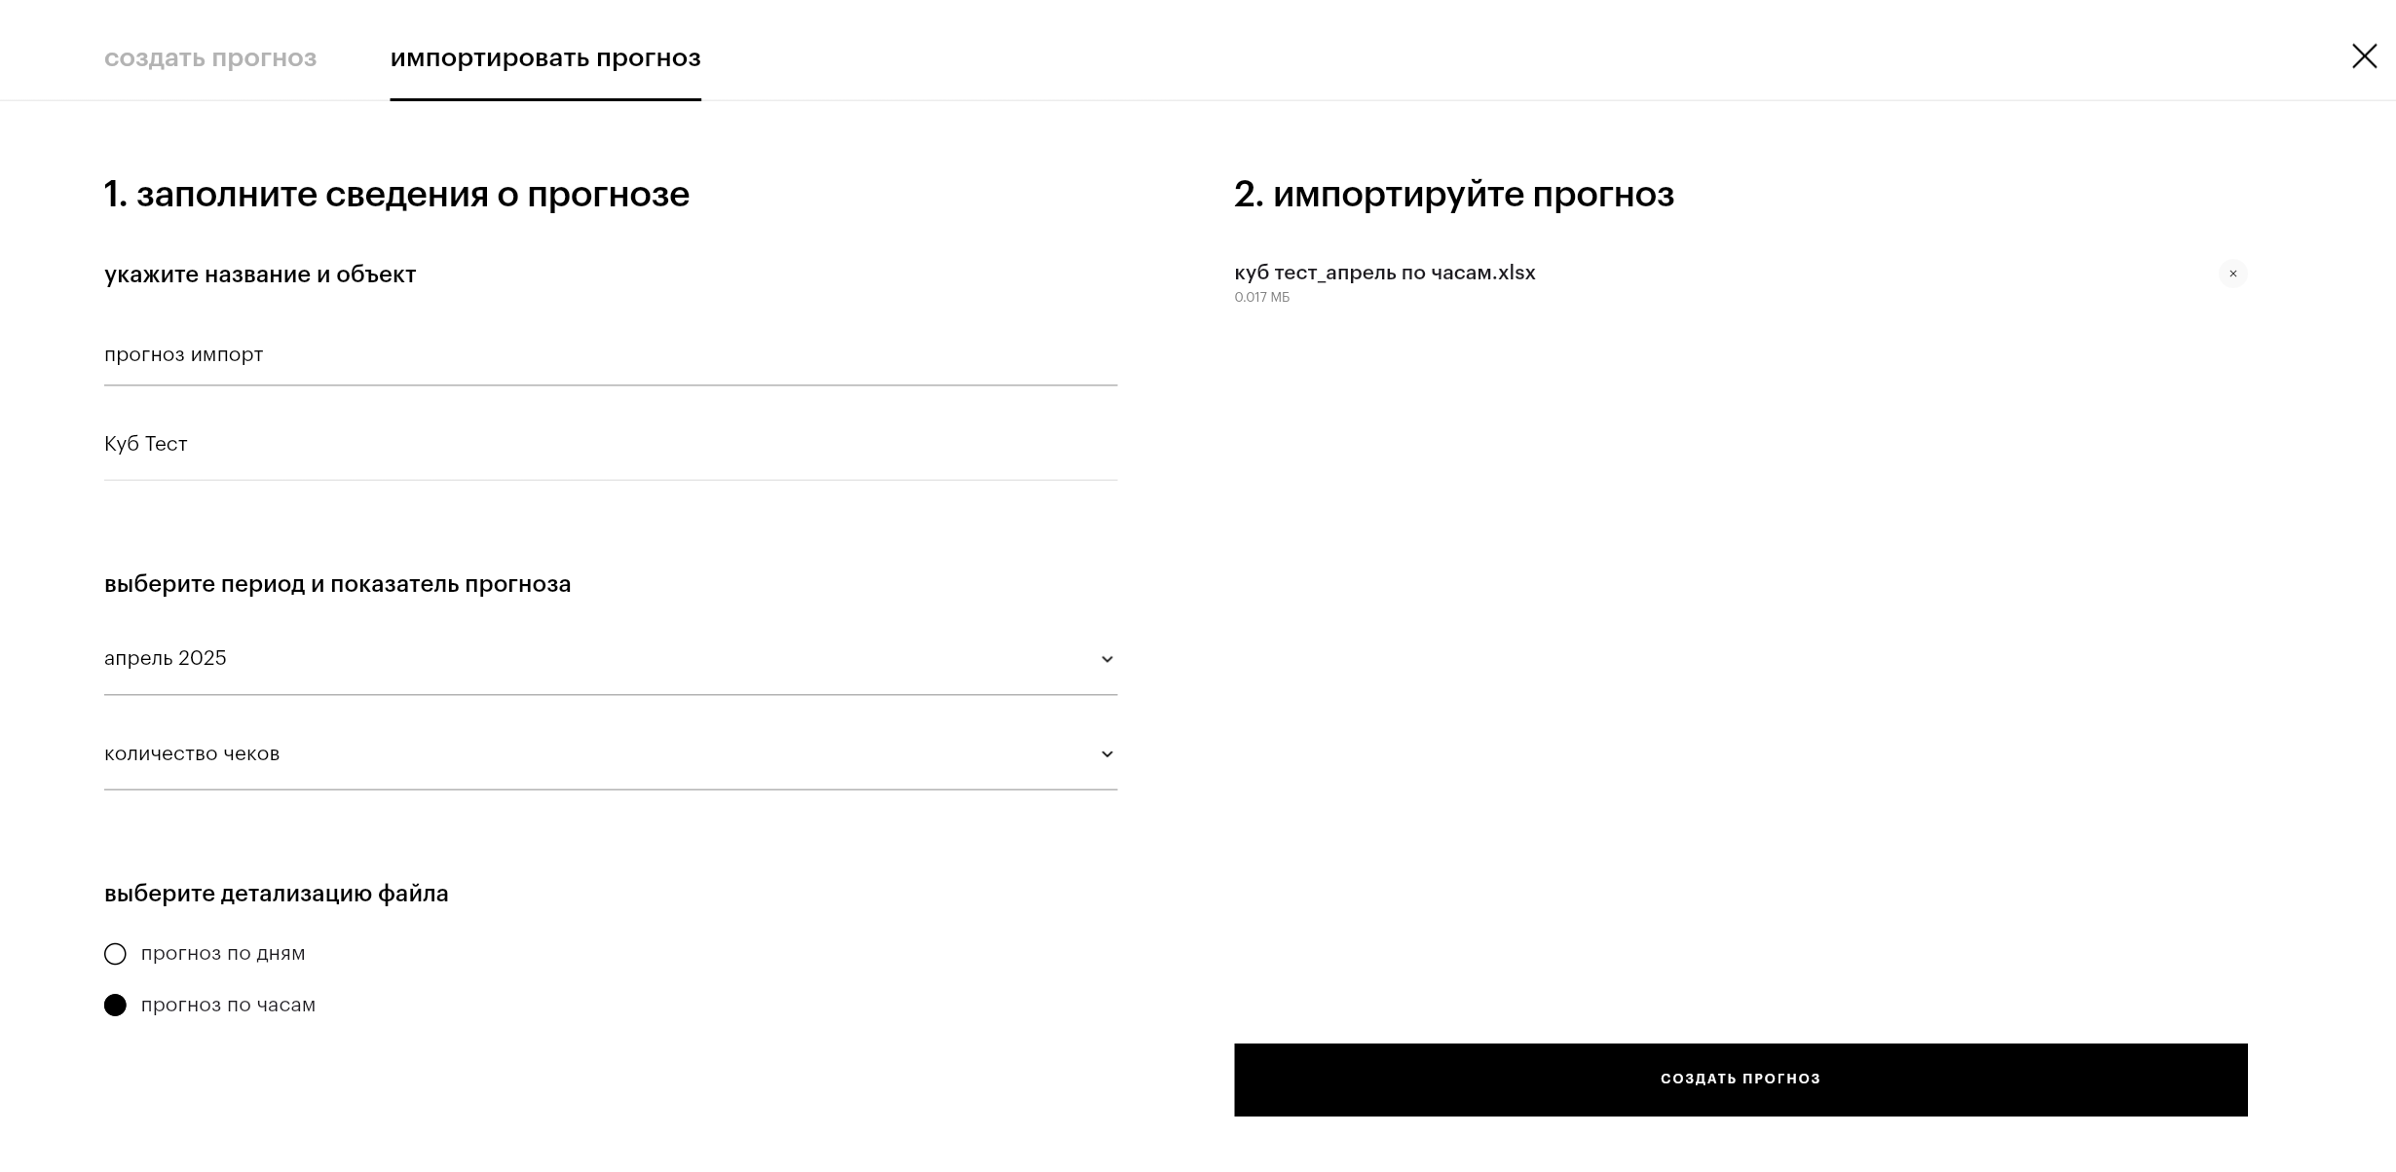
4 Шаг: После нажатия кнопки СОЗДАТЬ ПРОГНОЗ система запустит импорт и создание нового варианта прогноза для выбранного периода в соответствии с установленными параметрами. При этом модальное окно будет закрыто и произойдет автоматический переход на страницу вариантов периода, где для импортируемого прогноза будет создана новая вкладка.
Первоначальный статус нового варианта – «идет загрузка варианта…». Это означает, что система еще выполняет импорт и подготавливает финальную таблицу с прогнозными показателями. Импорт как правильно занимает несколько секунд (в редких случаях при загрузке сервера может увеличиться до нескольких минут).
ИНФОРМАЦИЯ: Импорт варианта прогноза осуществляется в фоновом режиме. Это означает, что пока идет импорт, система не блокируется для пользователя: можно переключиться на просмотр других вариантов прогноза или перейти на другие страницы системы.
Как только импорт прогноза будет завершен, на странице будет отображена страница импортированных данных прогноза:
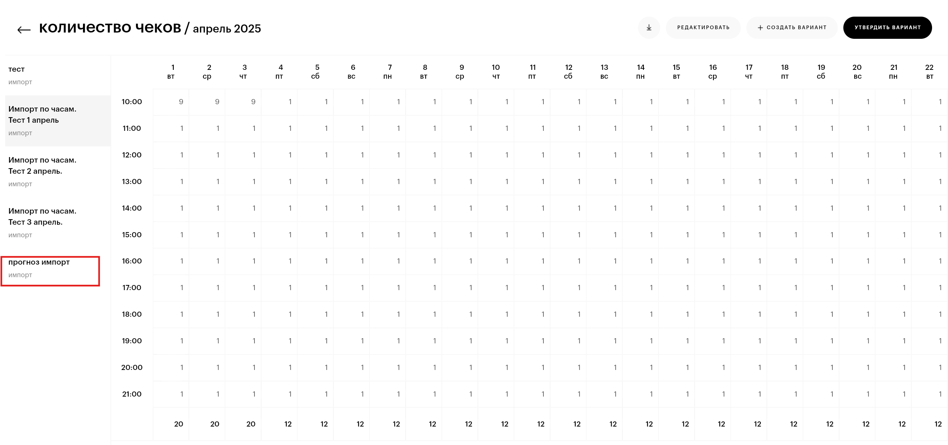
Созданный вариант прогноза можно отредактировать (см.раздел Редактирование прогноза), удалить (см.раздел Удаление прогноза) или утвердить (см. раздел Утверждение прогноза).

Редактирование Прогноза
Созданные или импортированные варианты прогноза можно отредактировать вручную. Например, заранее известно о планируемом повышении спроса (акции, которые не были учтены в создаваемом или импортируемом прогнозе) или, наоборот, понижении или отсутствии спроса в определенные дни и/или часы работы магазина.
ВАЖНО: Отредактировать можно только неутвержденный вариант прогноза.
Для редактирования созданного/импортированного прогноза необходимо:
1 Шаг. Перейти на страницу выбранного для просмотра варианта прогноза и нажать кнопку РЕДАКТИРОВАТЬ:
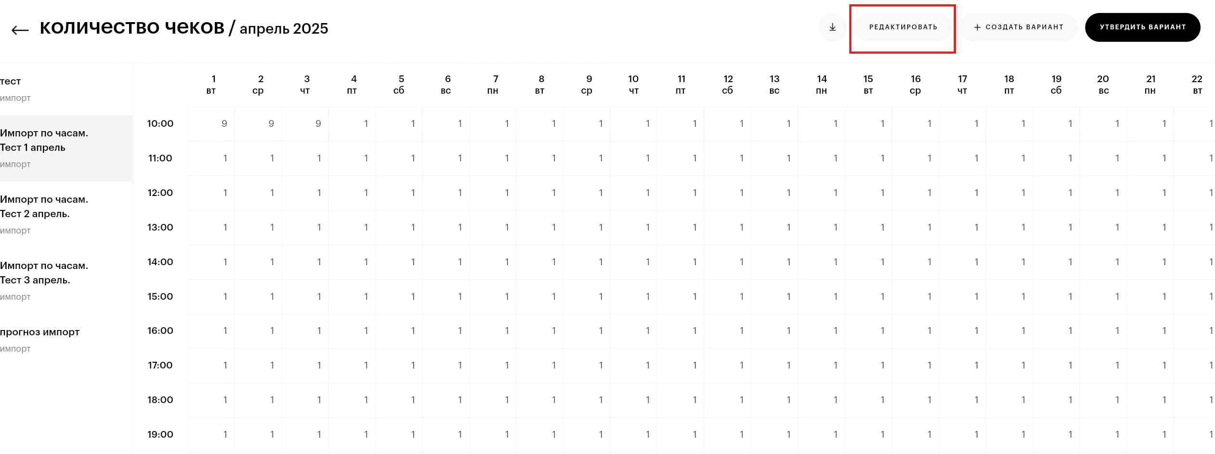
ВАЖНО: При входе в режим редактирования выбранный вариант прогноза блокируется для всех других пользователей. Это означает, что только текущий пользователь может вносить правки в прогноз. Заблокированный вариант прогноза также становится недоступным для утверждения другим пользователям.
2 Шаг: Для точечного изменения прогнозного значения для конкретной выбранной ячейки (день-час), кликнуть два раза на выбранную ячейку и внести новое значение с клавиатуры:
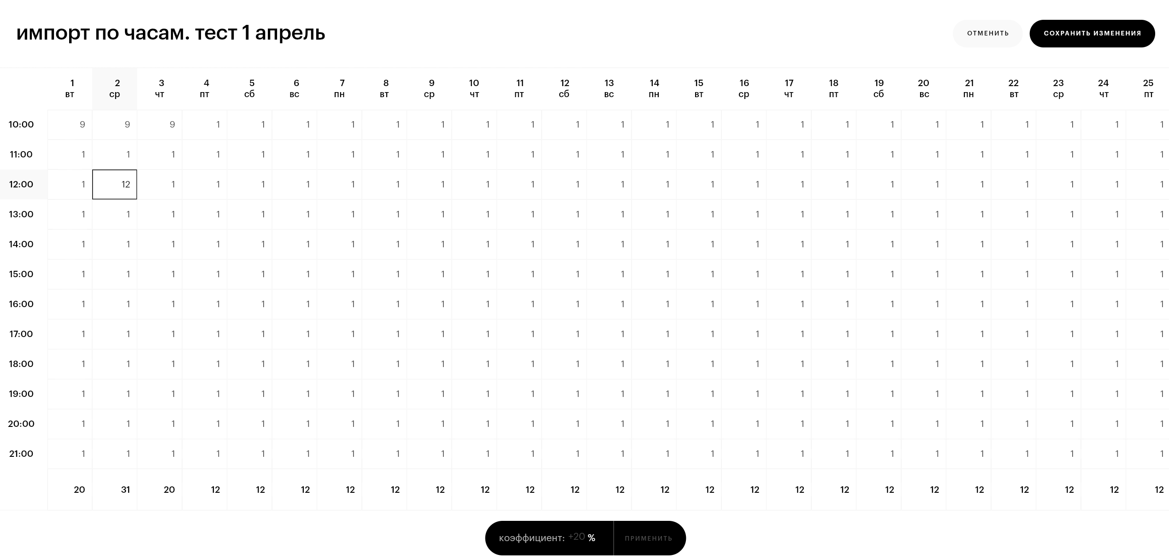
Для сохранения изменений необходимо нажать кнопку «СОХРАНИТЬ ИЗМЕНЕНИЯ». При нажатии данной кнопки изменения сохраняются, форма переводится из режима редактирования в режим просмотра.
При нажатии кнопки «ОТМЕНИТЬ» введенные изменения сбрасываются, форма переводится в режим просмотра.
Для редактирования нескольких ячеек одновременно необходимо перейти в режим редактирования и выбрать несколько ячеек. После выбора ячеек в нижней части экрана отображается панель для ввода коэффициента, на который изменяются значения ячеек:
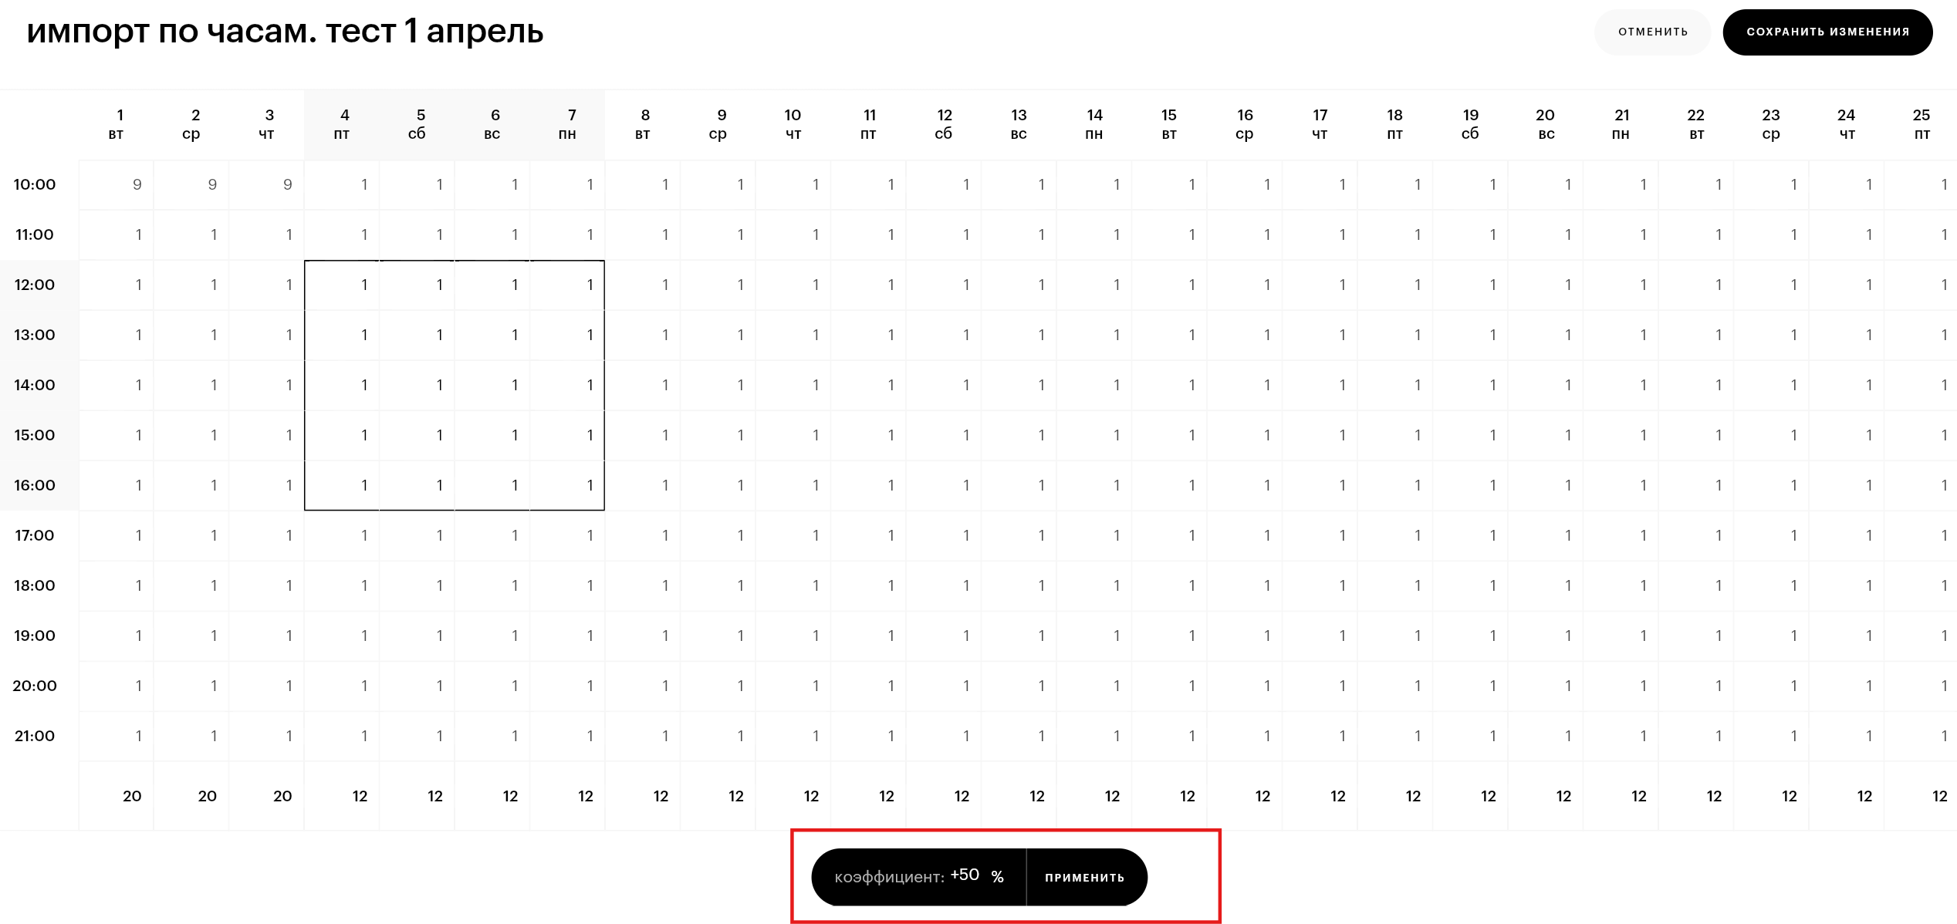
Для применения коэффициента необходимо ввести значение коэффициента со знаком «+»/«-» и нажать кнопку «применить» для пересчета значений.
Для сохранения изменений необходимо нажать кнопку «СОХРАНИТЬ ИЗМЕНЕНИЯ». При нажатии данной кнопки изменения сохраняются, форма переводится из режима редактирования в режим просмотра.

Удаление Прогноза
Созданные варианты прогноза можно удалить.
ВАЖНО: Удалить можно только неутвержденный вариант прогноза.
Для удаления варианта прогноза необходимо:
1 Шаг: Навести курсор на название варианта и дождаться, когда справа появится значок удаления «крестик»:
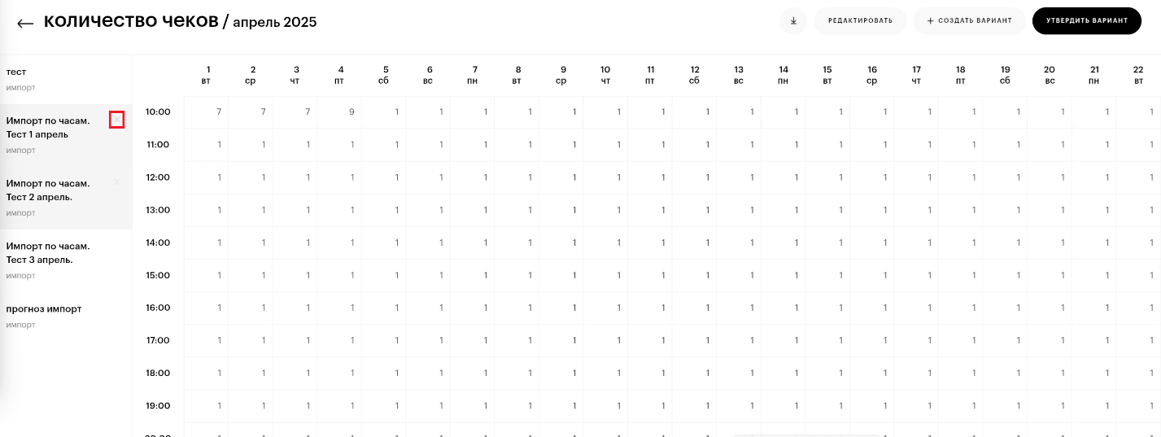
2 Шаг: Нажать на значок удаления. Будет открыто модальное окно с подтверждением удаления:
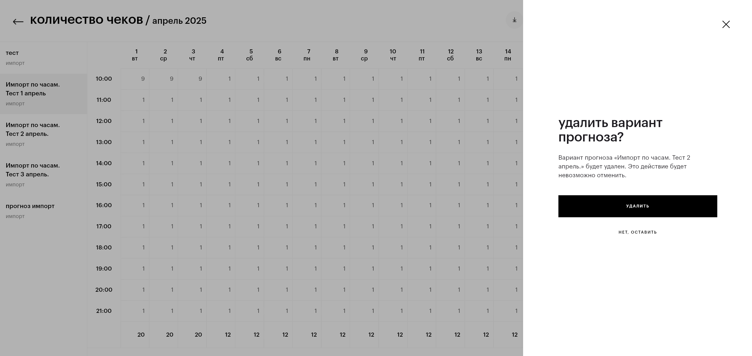
3 Шаг: Для подтверждения удаления варианта нажмите в модальном окне кнопку УДАЛИТЬ. При подтверждении выбранный для удаления варианта прогноза будет удален.
Если удаление было вызвано ошибочно, то нажмите в модальном окне кнопку НЕТ, ОСТАВИТЬ. Удаление варианта прогноза будет отменено.

Утверждение Прогноза
Для каждого периода можно создавать неограниченное число вариантов прогноза, выполнять их анализ и сравнение. Но для перехода к расчету потребности и построению графика смен сотрудников, необходимо выбрать один единственный вариант прогноза и выполнить его утверждение.
Для утверждения прогноза необходимо:
1 Шаг: Встать на требуемый вариант прогноза и нажать кнопку УТВЕРДИТЬ ВАРИАНТ:
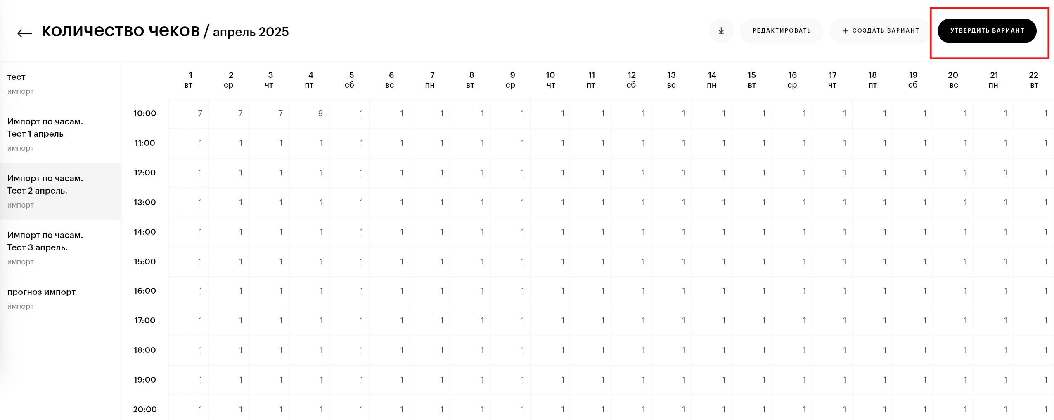
Выбранный для утверждения вариант прогноза будет автоматически подтянут в начало списка вариантов, а все остальные неутвержденные варианты будут скрыты в папку «архивные варианты»:
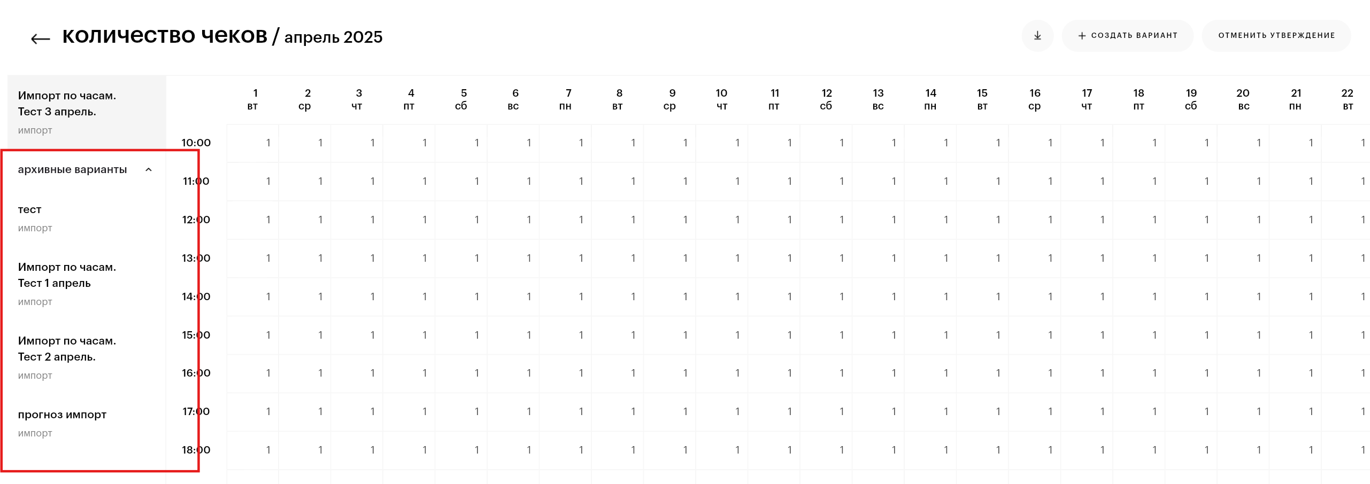
ВНИМАНИЕ: Если был утвержден неверный вариант прогноза, при этом к расчету потребности еще не переходили, то можно отменить утверждение. Для этого на странице вариантов прогноза надо нажать кнопку ОТМЕНИТЬ УТВЕРЖДЕНИЕ:
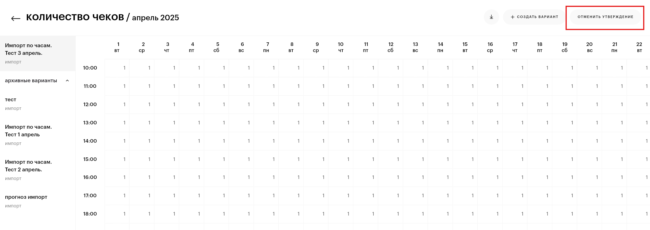

Скачивание Прогноза
Все созданные варианты прогноза можно выгрузить в файл для просмотра и анализа средствами Excel.
Выгрузить вариант прогноз можно:
    - На странице вариантов выбранного периода нажатием кнопки скачивания:
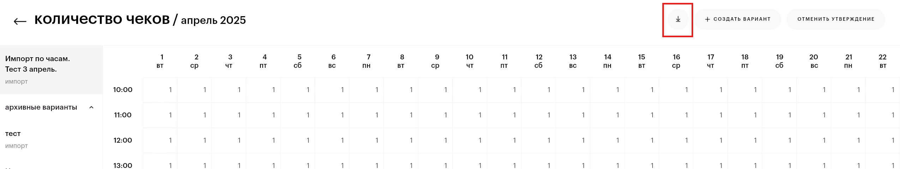

Предварительно надо встать на нужный вариант прогноза и только потом нажимать кнопку скачивания.
- На странице списка прогнозов по периодам. При этом нужно навести курсор на иконку скачивания периода, за который необходимо скачать версии прогноза. При наведении система предложит вариант скачивания:
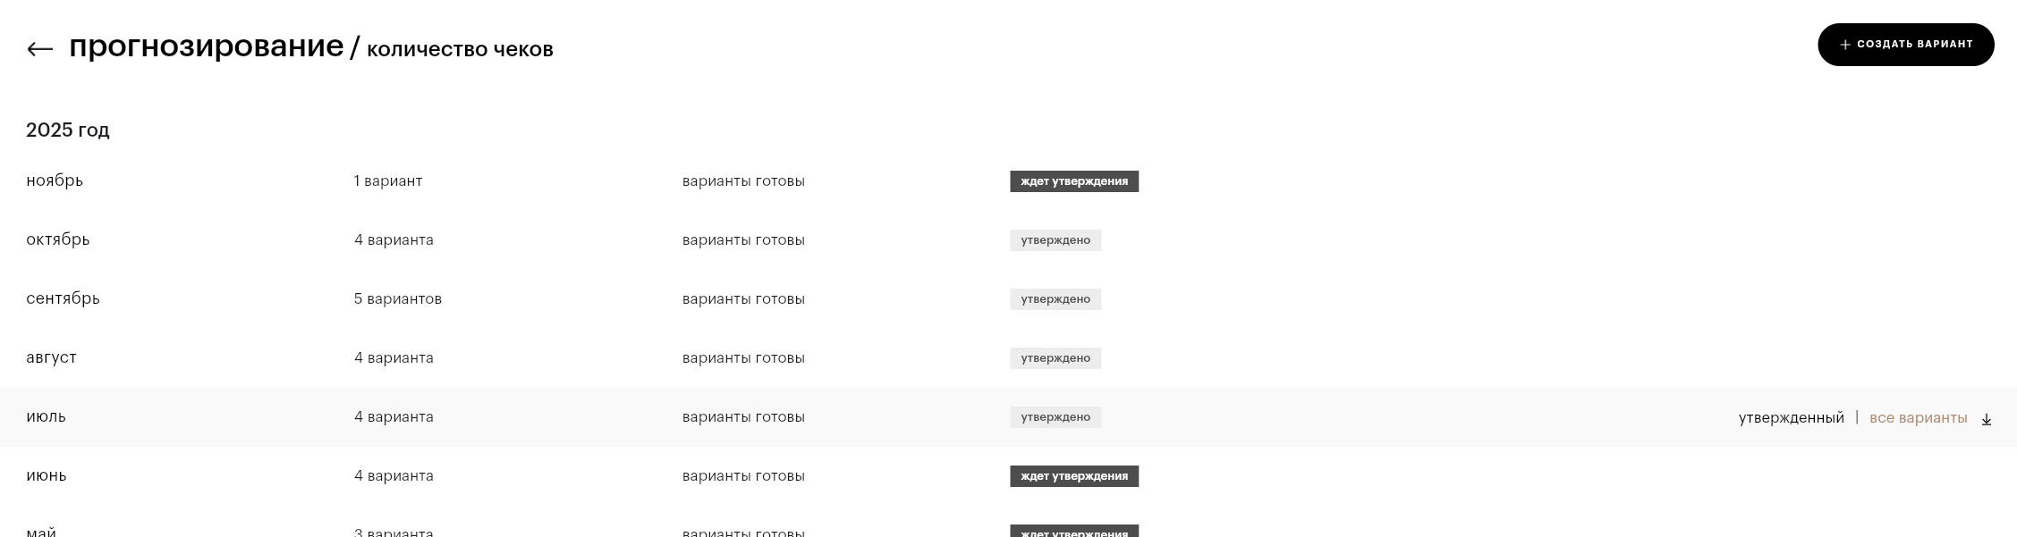
- все варианты – для периода будут выгружены все созданные варианты, при этом каждый вариант будет выгружен в отдельный файл;
- утвержденный –выгружен будет файл только утвержденной версии прогноза.

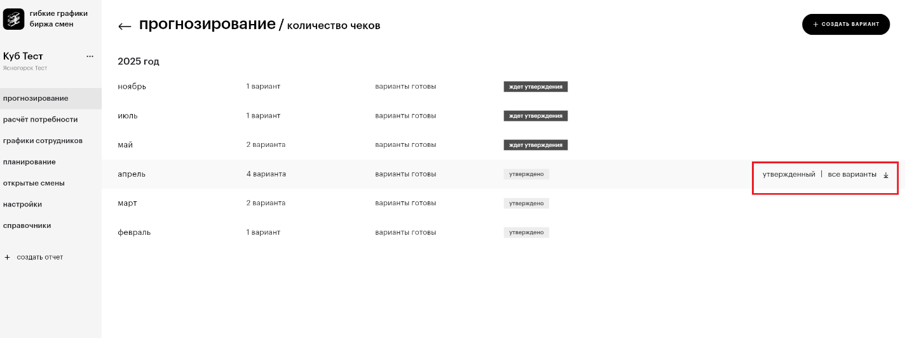

Модуль расчет потребности

Просмотр Расчета потребности
Созданный и утвержденный на 1-м этапе процесса построения графика сотрудников прогноз показателя спроса (для кассиров – количество чеков) является базой для расчета нагрузки на трудовой ресурс (кассиры) в выбранном периоде и определяет количество сотрудников ресурса, которые должны быть выведены в определенный день и час работы магазина.
Расчет нагрузки (потребности) в трудовом ресурсе (ожидаемое количество кассиров в кассовой зоне в каждый день и час работы магазина) в системе Гибкие графики/Биржа смен выполняется в разделе расчет потребности:
Доступ к расчетам потребности разных трудовых ресурсов осуществляется выбором на странице расчет потребности соответствующей «папки». В описании каждой папки указано наименование трудового ресурса (на примере, кассиры), ниже – указание показателя прогноза спроса на ресурс (на примере, количество чеков), период последнего составленного расчета (на примере, октябрь) и статус его обработки за данный период (на примере, ждет утверждения):
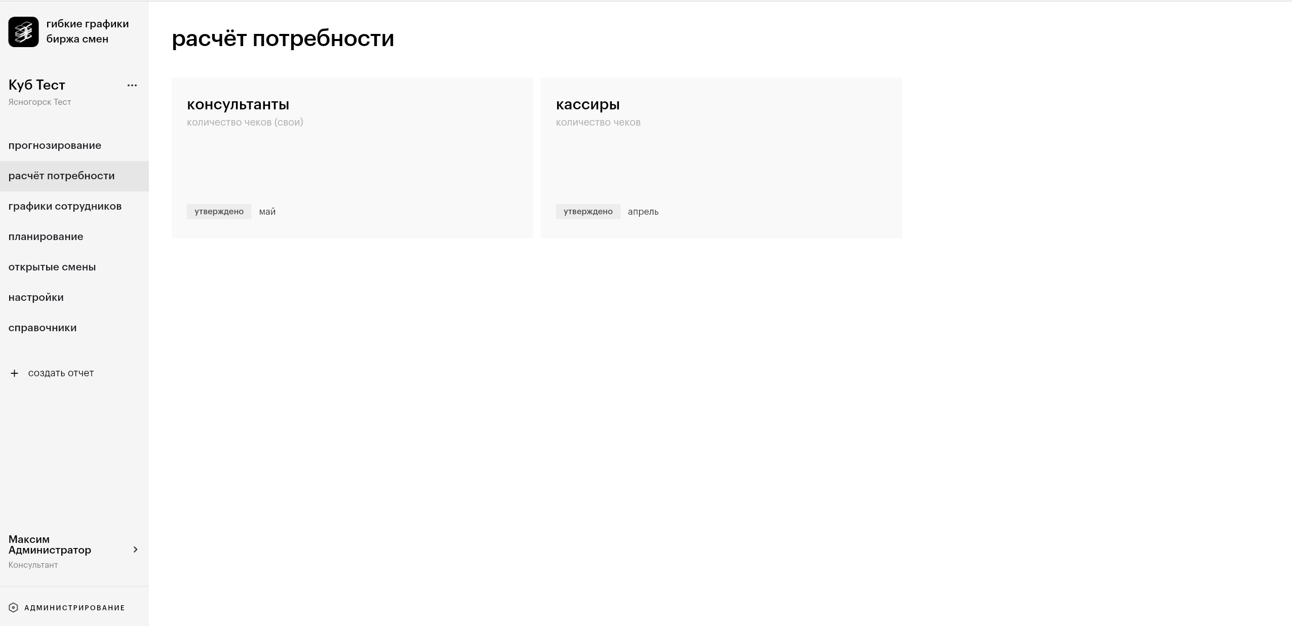
Для просмотра созданных расчетов потребности на стартовой странице расчета потребности необходимо выбрать папку, соответствующую интересующему трудовому ресурсу и кликнуть на нее мышью. Будет осуществлен переход на страницу списка расчетов выбранного трудового ресурса:
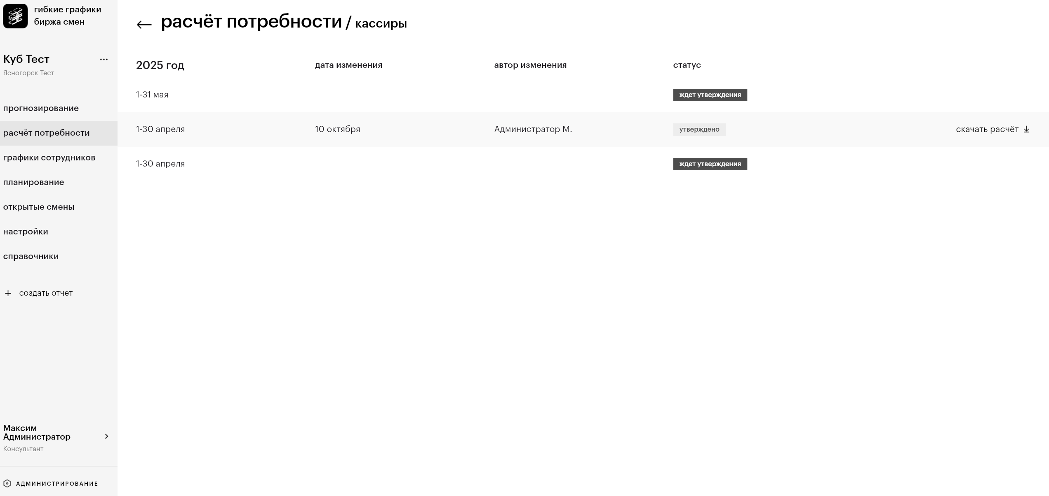
ИНФОРМАЦИЯ: Все ранее составленные расчеты потребности выбранного трудового ресурса будут представлены на странице в виде списка по периодам (месяцам). Для каждого расчета система отображает дату и автора последнего изменения, а также текущий статус обработки (утверждения).
ВНИМАНИЕ: Если пользователю в системе настроены права доступа только к одному трудовому ресурсу, то при выборе раздела расчет потребности пользователь сразу попадает на страницу списка расчетов своего трудового ресурса. Предварительного выбора «папки» трудового ресурса не требуется.
Для просмотра расчета потребности интересующего периода необходимо найти соответствующий период в списке и кликнуть на него мышью:
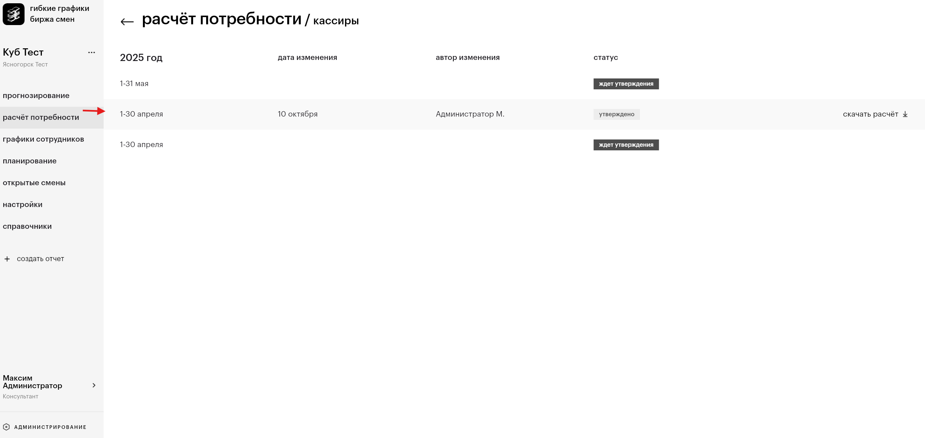
Будет осуществлен переход на страницу просмотра данных выбранного расчета:
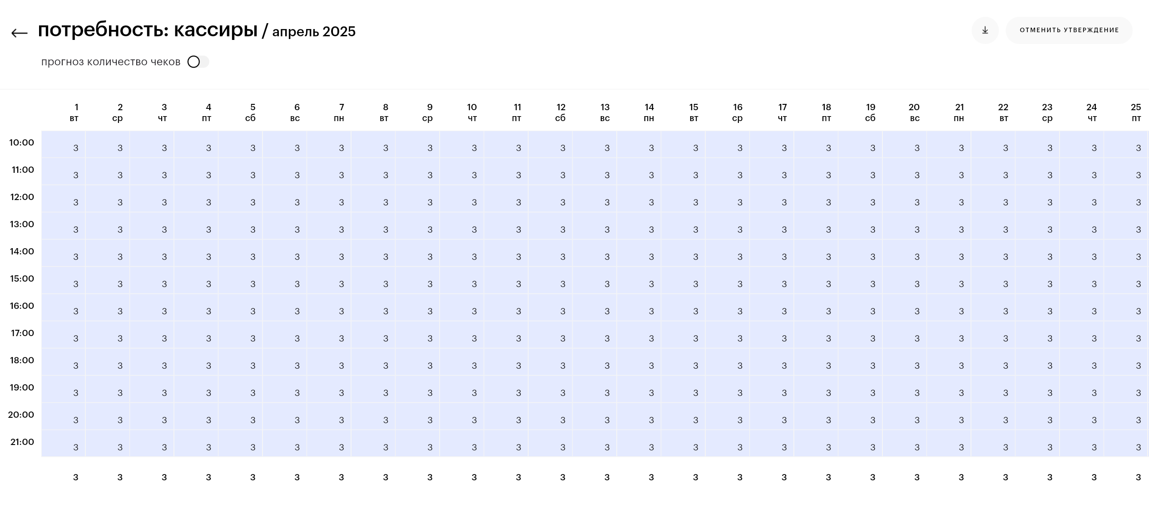
В таблице представлен расчет потребности в количестве сотрудников в разрезе каждого дня периода (по горизонтали), а в рамках каждого дня – по часам работы магазина (по вертикали).
В итоговой строке указано максимальное количество сотрудников, которое должно быть выведено в каждый день периода.
Дополнительный переключатель прогноз количество чеков на странице позволяет включить в ячейках в том числе отображение ожидаемого значения величины спроса на ресурс (из утвержденного варианта прогноза) в каждый день/час:
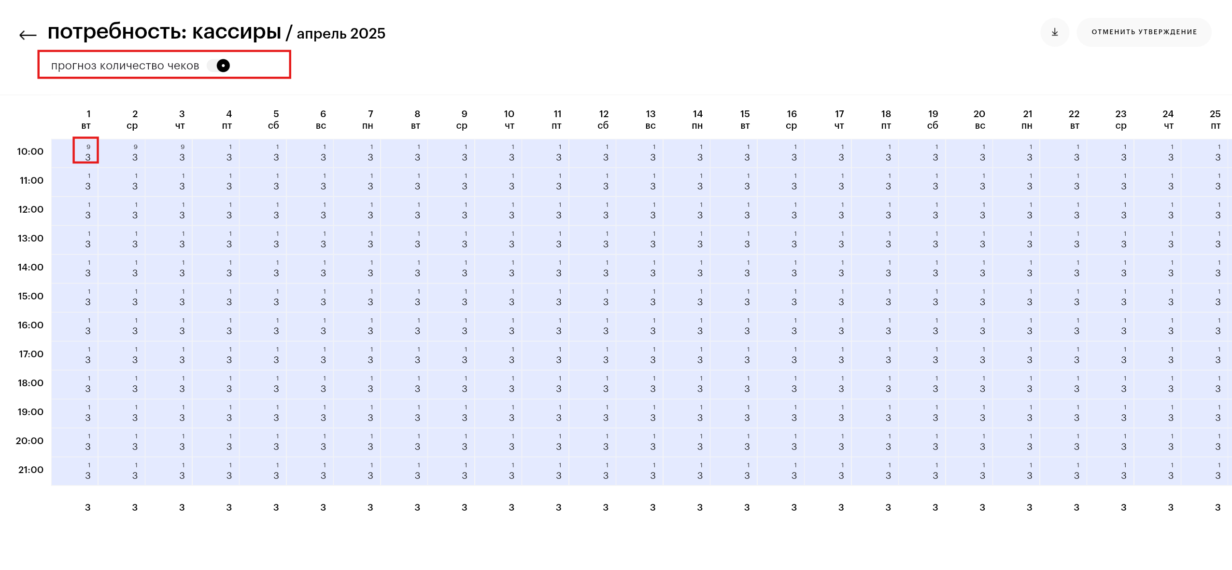
Цветовая раскраска ячеек меняется при увеличении потребности в количестве сотрудников согласно настройкам Градации потребности (см. инструкцию раздел Настройка).

Создание Расчета потребности
Расчет потребности за период создается автоматически в момент утверждения варианта прогноза данного периода и доступен для просмотра и анализа. Первичный статус Расчета потребности – ждет утверждения:
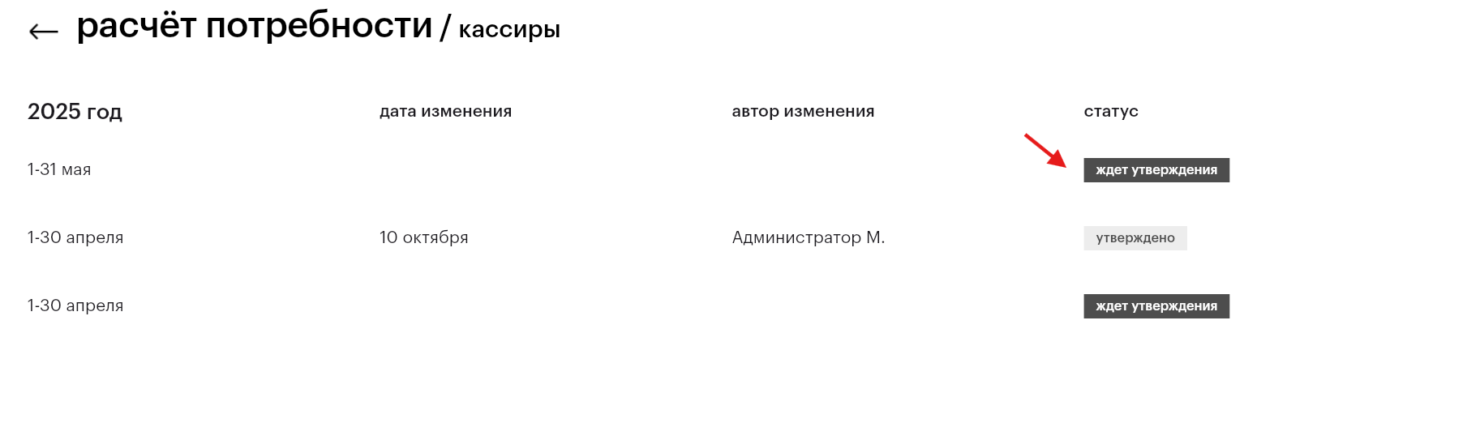

Удаление Расчета потребности
Удаление Расчета потребности за период, если он еще не был утвержден, производится также автоматически в момент отмены утверждения варианта прогноза данного периода. Утверждение нового варианта прогноза создаст новый Расчет потребности для периода.
ВАЖНО: Если Расчет потребности уже был утвержден (а это в том числе означает, что уже создан График смен сотрудников), то даже при отмене утверждения варианта прогноза, Расчет потребности остается в системе, так как он является источником автоматически созданного Графика смен сотрудников.
Утверждение нового варианта прогноза за данный период создаст новый Расчет потребности в статусе ждет утверждения:
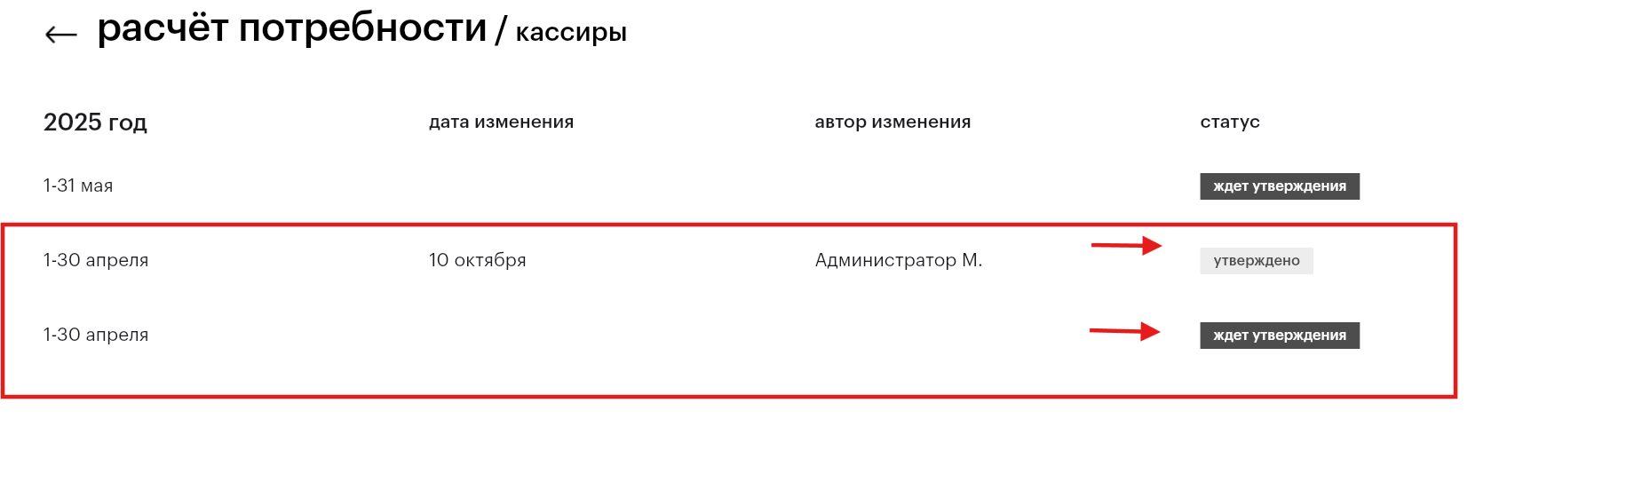
В данной ситуации у пользователь остается выбор: или оставить исходный утвержденный Расчет потребности и уже созданный График смен сотрудников; или отменить утверждение исходного расчета и утвердить новый Расчет потребности с автоматическим перестроением Графика смен сотрудников согласно новому расчету.

Редактирование Расчета потребности
Созданный Расчет потребности можно отредактировать вручную. Например, заранее известно о планируемом повышении потребности в сотрудниках (акции, которые не были в прогнозе) или, наоборот, понижении или отсутствии потребности в определенные дни и/или часы работы магазина.
ВАЖНО: Отредактировать можно только неутвержденный Расчет потребности.
Для редактирования созданного Расчета потребности необходимо:
1 Шаг: На странице расчета потребности за выбранный период нажать кнопку РЕДАКТИРОВАТЬ:
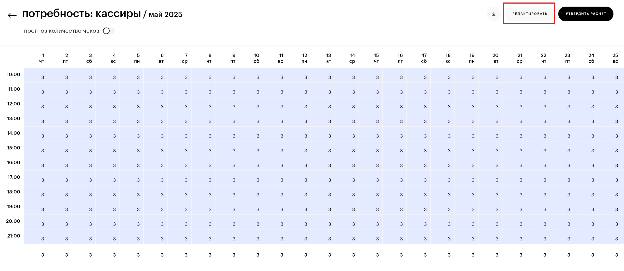
После перевода в режим редактирования страницы примет следующий вид:

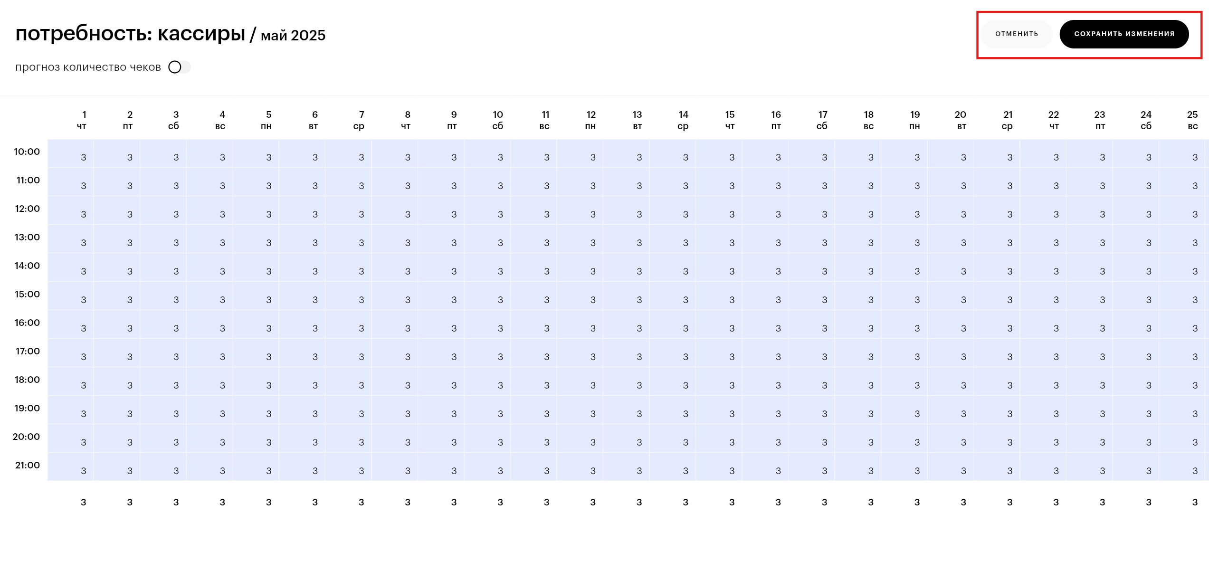
При входе в режим редактирования выбранный расчет потребности блокируется для всех других пользователей. Это означает, что только текущий пользователь может вносить правки в расчет.
Заблокированный расчет потребности также становится недоступным для утверждения другим пользователям.
2 Шаг: Для изменения потребности конкретной выбранной ячейки (день-час) необходимо кликнуть два раза на выбранную ячейку и внести новое значение с клавиатуры. Например, нам известно, что в определенные часы магазин не будет работать и нужно убрать в эти дни количество выводимых сотрудников:
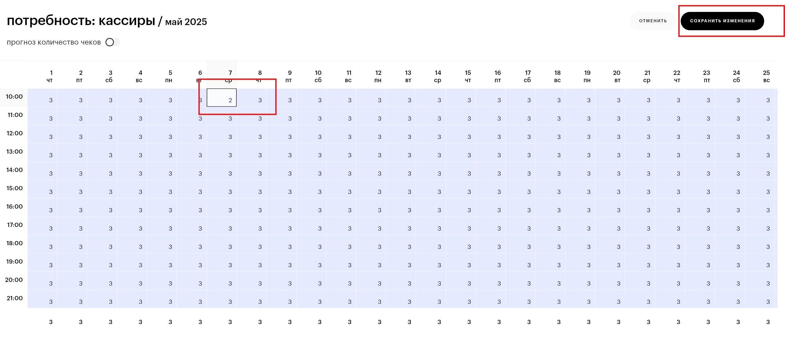
3 Шаг: Для сохранения всех внесенных изменений в расчет потребности необходимо нажать на странице кнопку СОХРАНИТЬ ИЗМЕНЕНИЯ.
Если все внесенные изменения сохранять не нужно (решили отказаться от корректировки расчета), то необходимо нажать на странице кнопку ОТМЕНИТЬ. После нажатия кнопки появится диалоговое окно, в котором необходимо подтвердить отмену внесенных изменений:
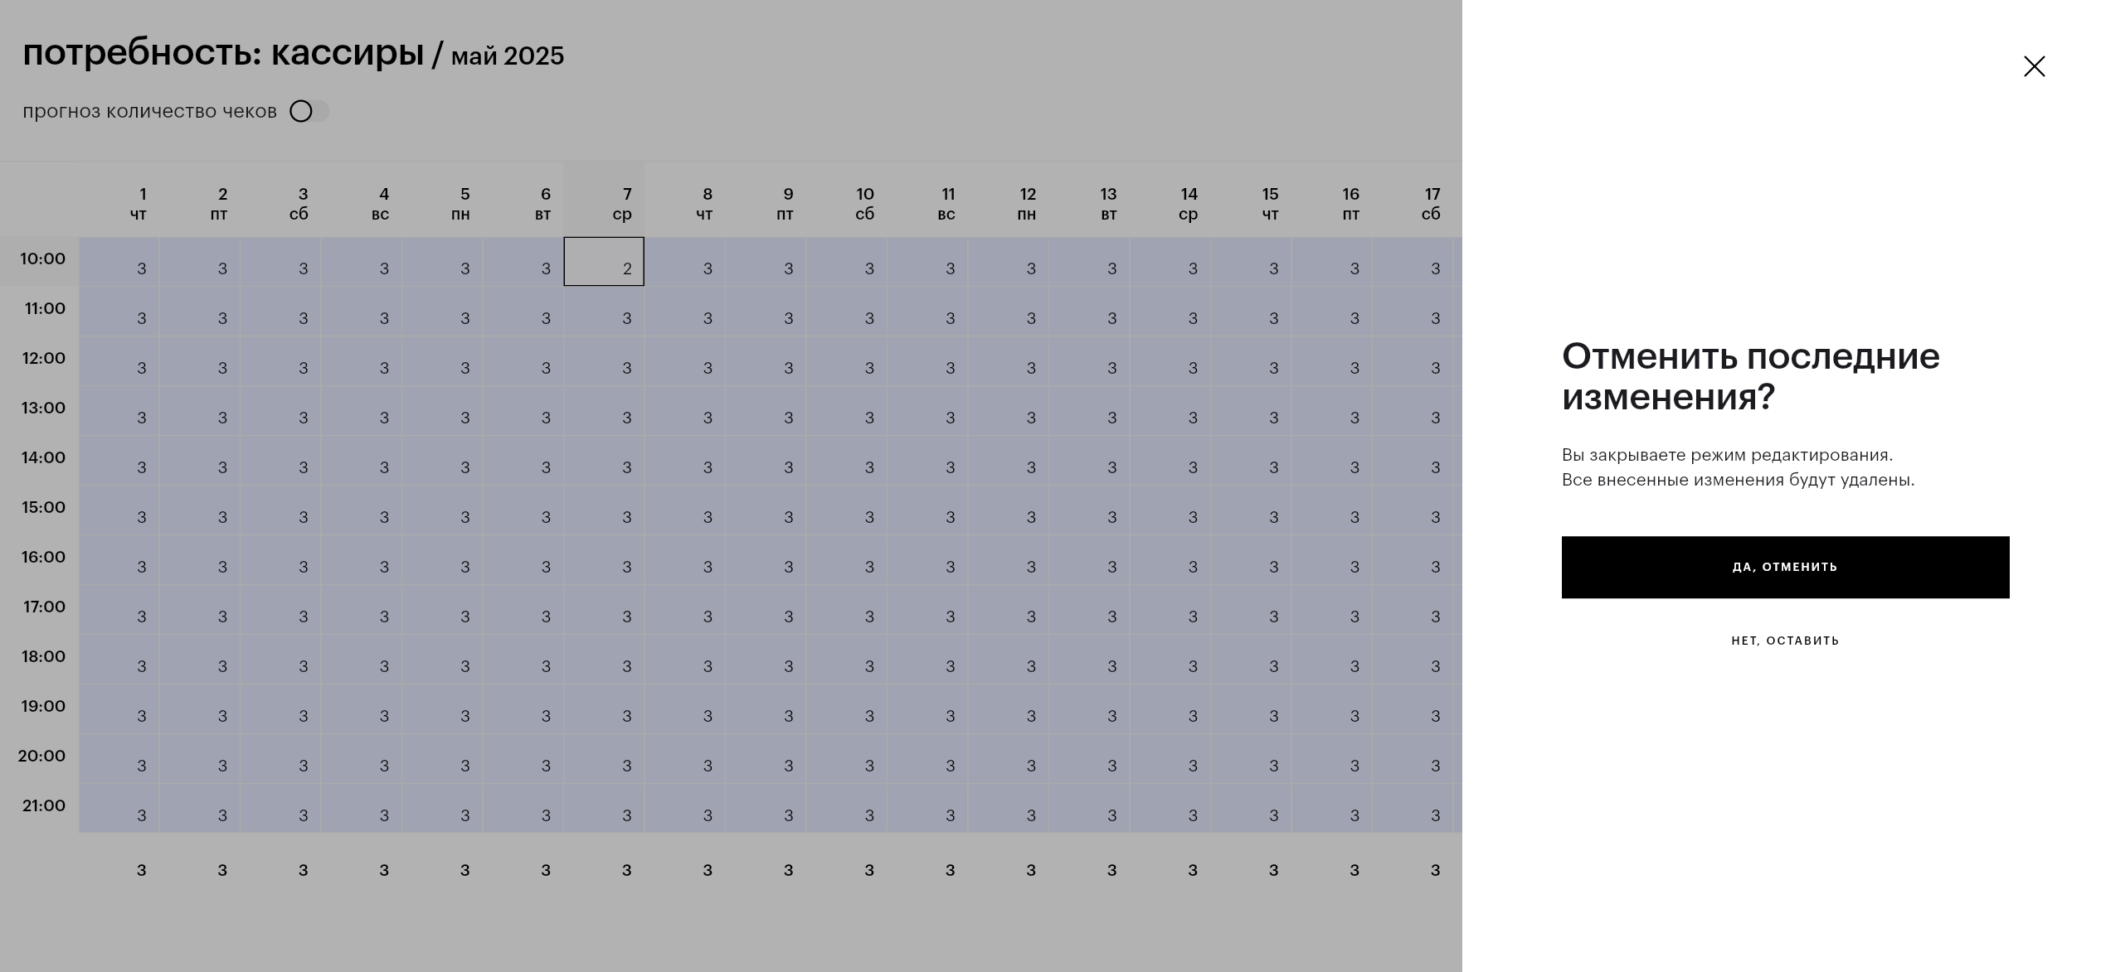
Обе кнопки СОХРАНИТЬ ИЗМЕНЕНИЯ и ОТМЕНИТЬ закрывают режим редактирования расчета и возвращают на страницу потребности для выбранного периода.

Скачивание Расчета потребности
Расчет потребности выбранного периода можно выгрузить в файл для просмотра и анализа средствами Excel.
Выгрузить Расчет потребности можно на странице расчета выбранного периода нажатием кнопки скачивания:
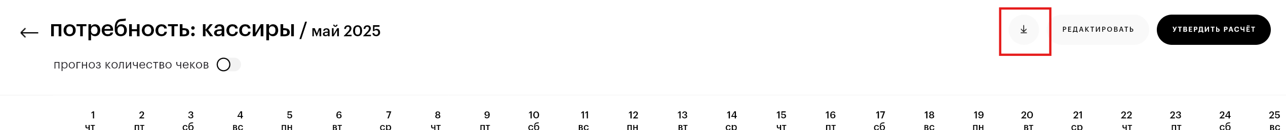
Также выгрузка расчета потребности доступна на странице просмотра списка расчетов потребности. Для скачивания необходимо нажать кнопку «скачать расчет», которая появляется при наведении на строку расчета потребности:
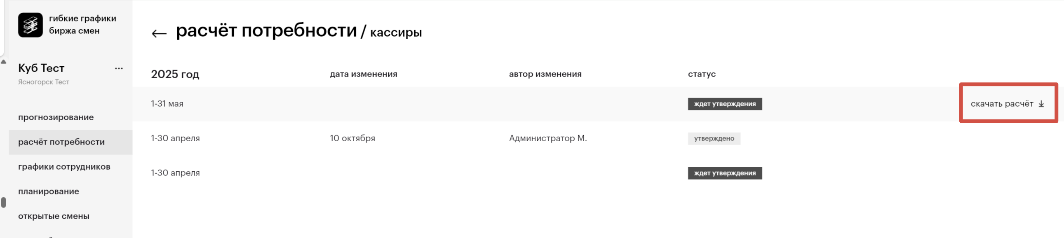

Модуль графики сотрудников
Создание Графика сотрудников
График смен сотрудников за период создается автоматически в момент утверждения Расчета потребности данного периода и доступен для просмотра, анализа и внесения корректировок.
Автоматическое планирование и назначение смен сотрудникам производится с учетом:
- Расчета потребности за период (распределение потребности по дням и часам работы магазина), созданного и утвержденного в системе Гибкие графики/Биржа смен.
- Графика сменности сотрудников – сотрудники назначаются в смены в их рабочие дни по графику (из кадровых данных, поступающих из внешней систему по управлению персоналом).
- Выработки нормы часов сотрудниками в соответствие с их графиками сменности.
- Данных по отсутствиям сотрудников в периоде (отпускам, больничным, отгулам, командировкам и т.д.), поступающих из внешней систему по управлению персоналом).
Доступ к созданному Графику смен сотрудников в системе Гибкие графики/Биржа смен выполняется в разделе графики сотрудников:
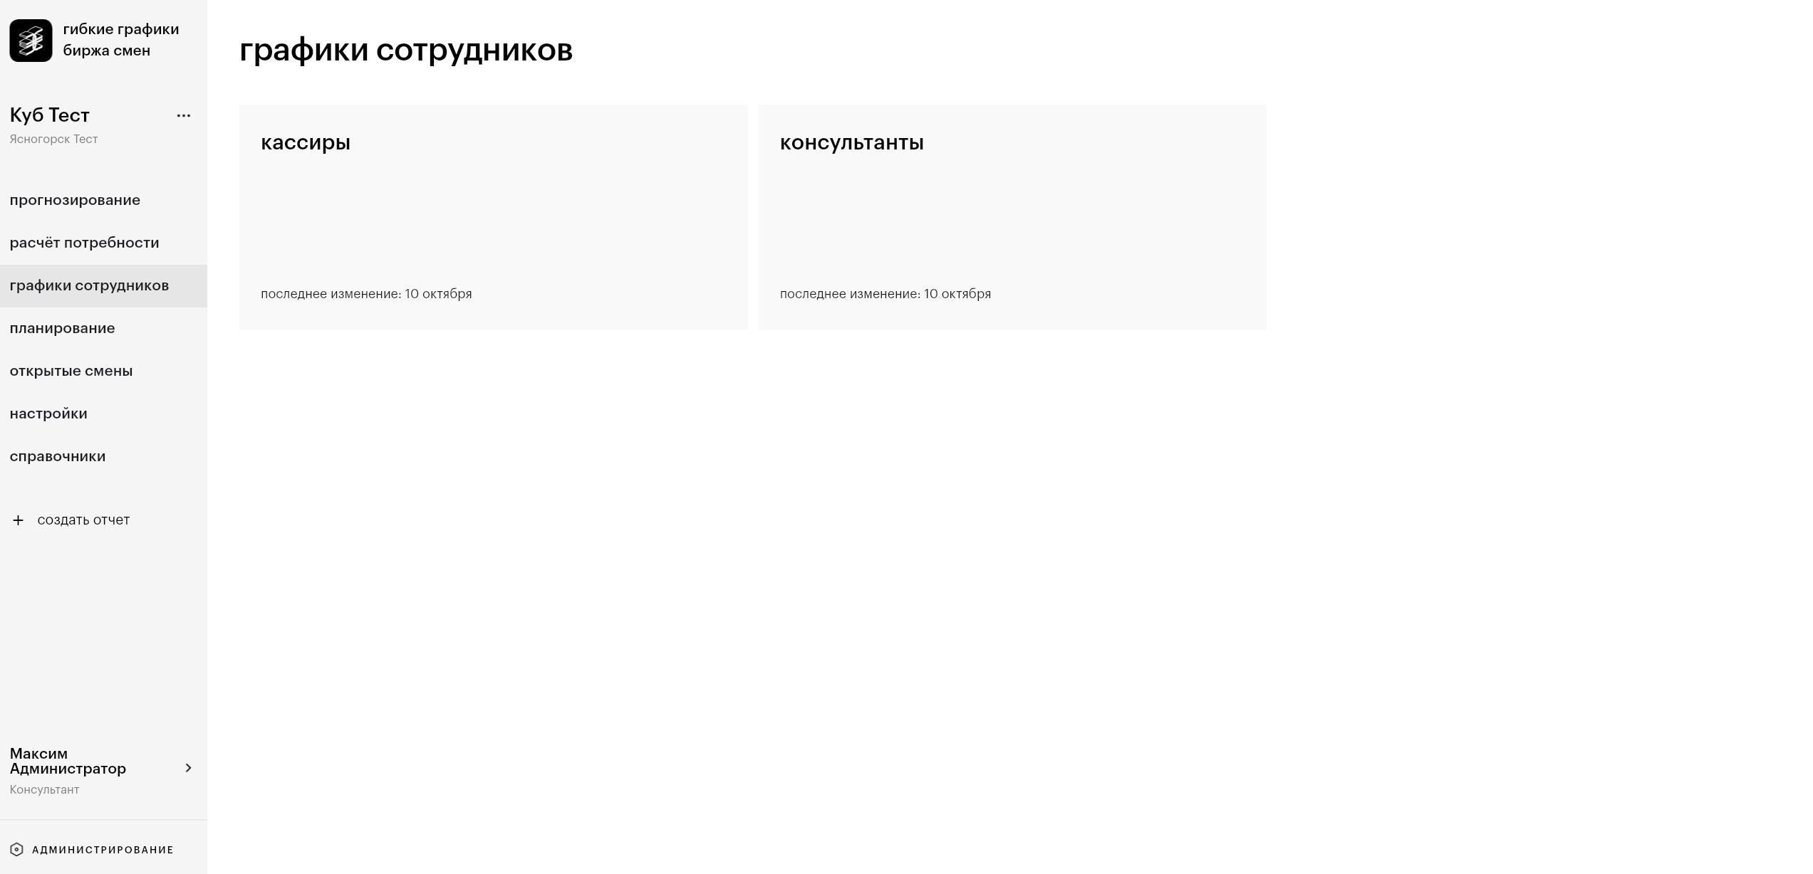

Информация по сотрудникам, включенным в график
В список сотрудников Графика периода включены:
- сотрудники из собственного штата ресурса магазина (записи сотрудников, принятых в штат магазина, с их кадровыми данными записываются в Гибкие графики/Биржа смен из топика 1C-to-WFM-Employee)
- сотрудники из собственного штата ресурса магазина, принятые на работу в середине периода. (записи сотрудников, принятых в штат магазина, с их кадровыми данными записываются в Гибкие графики/Биржа смен из топика 1C-to-WFM-Employee)
- сотрудники «вне штата» ресурса и/или магазина, командированные или временно переведенные в магазин или на должность ресурса магазина (записи таких сотрудников с их кадровыми данными также записываются в Гибкие графики/Биржа смен из топика 1C-to-WFM-Employee, однако в график магазина они попадают только в случае, если по сотруднику пришел управленческий перевод в данный трудовой ресурс данного магазина из топика 1C-to-WFM-EmployeeMissionData).
- На экране графика предусмотрено отображение отсутствий, проведенных во внешней системе по управлению персоналом (записи данных отсутствий записываются в Гибкие графики/Биржа смен из топика 1C-to-WFM-EmployeeAbsenceData).
При построении Графика система автоматически планирует и назначает смены только сотрудникам из собственного штата ресурса магазин в соответствии с их текущим графиком сменности.
ВНИМАНИЕ: Если на момент построения графика в системе уже есть данные по приему на работу новых сотрудников или увольнению текущих сотрудников в периоде, то это также будет учтено при автоматическом распределении смен – смены на дни, когда сотрудник еще не вышел на работу или уже уволен, назначены не будут.
Если информация о приеме на работу нового сотрудника в периоде поступила в систему уже после автоматически сформированного Графика смен, то такие сотрудники включаются в список графика, но смены таким сотрудникам до конца периода необходимо будет выставить вручную.
Сотрудники «вне штата» (командированные или временно переведенные в магазин и/или на должность ресурса) попадают в список сотрудников графика периода, но смены таким сотрудникам также необходимо проставить вручную.
Доступ к Графикам смен сотрудников разных трудовых ресурсов осуществляется выбором на странице графики сотрудников соответствующей «папки». В описании каждой папки указано наименование трудового ресурса (на примере, кассиры) и дата последнего внесенного изменения в график (на примере, 8 октября).
Для просмотра созданных Графиков сотрудников на стартовой странице графики сотрудников необходимо выбрать папку, соответствующую интересующему трудовому ресурсу и кликнуть на нее мышью. Будет осуществлен переход на страницу списка графиков выбранного трудового ресурса:
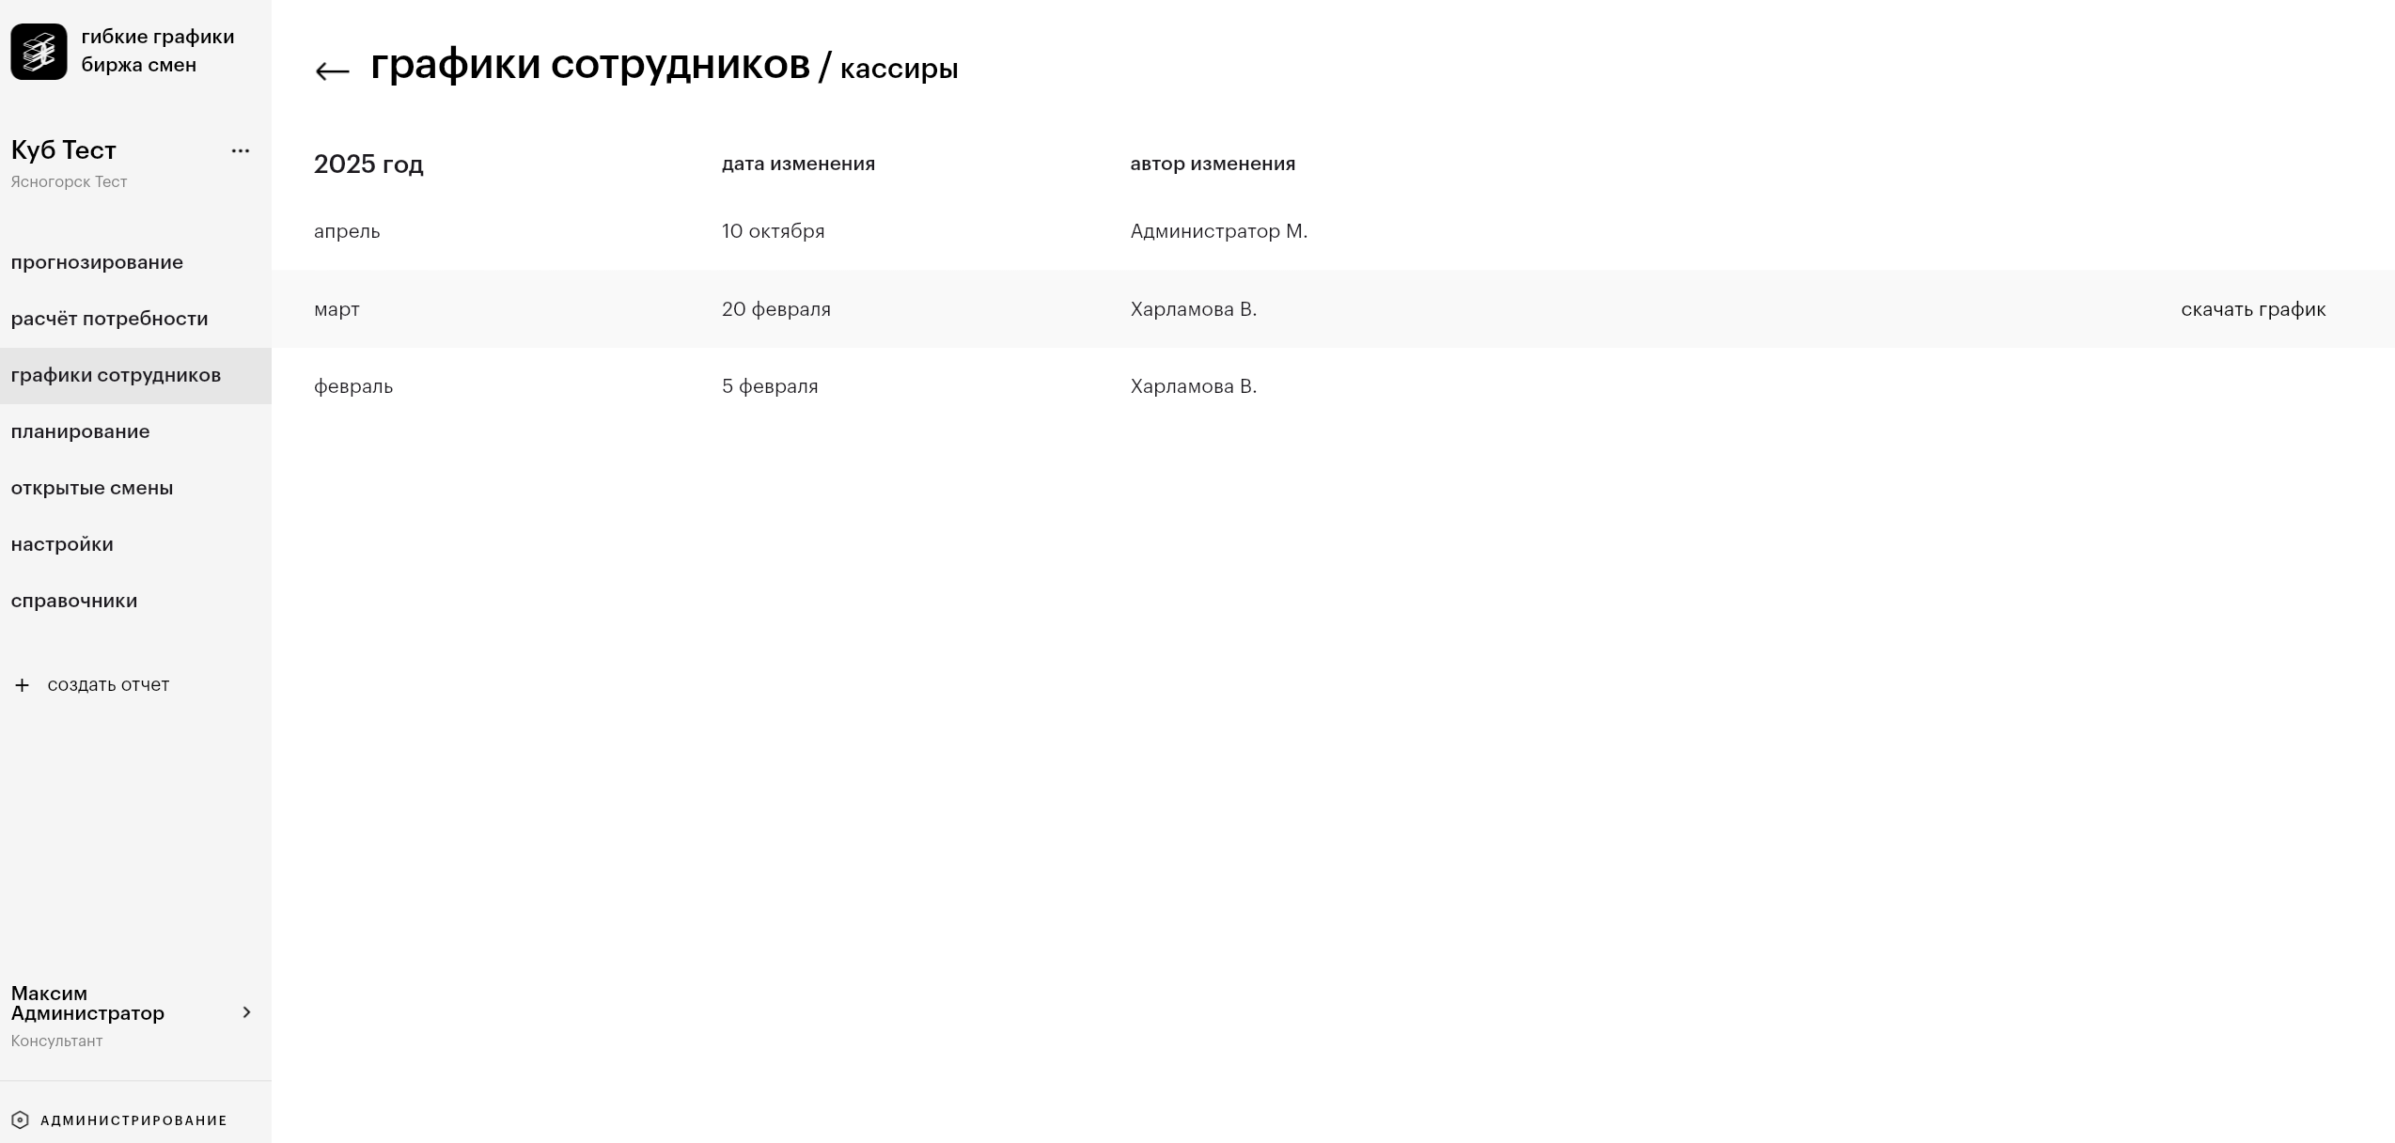
Все ранее сформированные Графики смен сотрудников выбранного трудового ресурса будут представлены на странице в виде списка по периодам (месяцам). Для каждого графика система отображает дату и автора последнего изменения.
Если пользователю в системе настроены права доступа только к одному трудовому ресурсу, то при выборе раздела графики сотрудников пользователь сразу попадает на страницу списка графиков своего трудового ресурса. Предварительного выбора «папки» трудового ресурса не требуется.
Для просмотра Графика смен сотрудников интересующего периода необходимо найти соответствующий период в списке и кликнуть на него мышью:
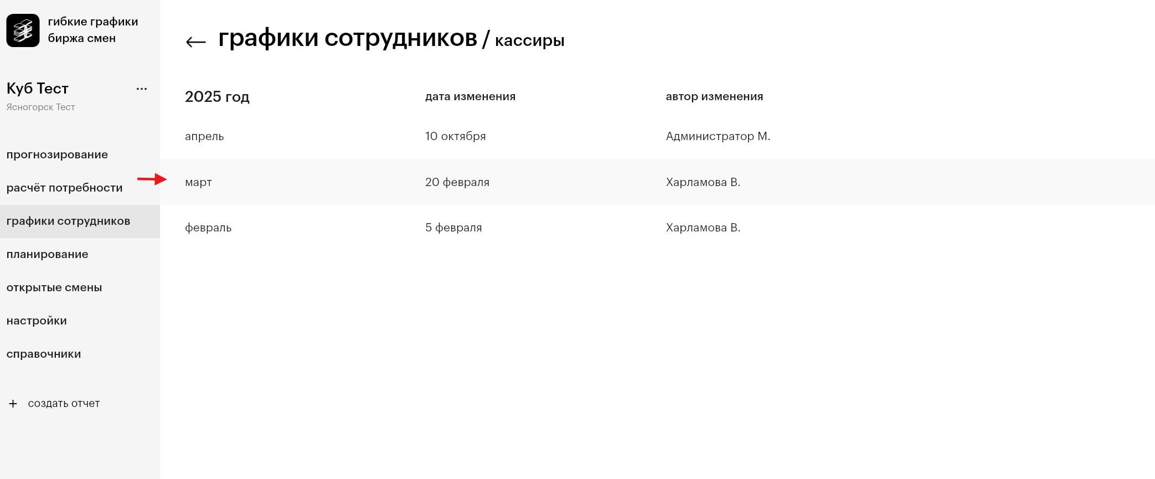
Будет осуществлен переход на страницу просмотра смен выбранного графика:
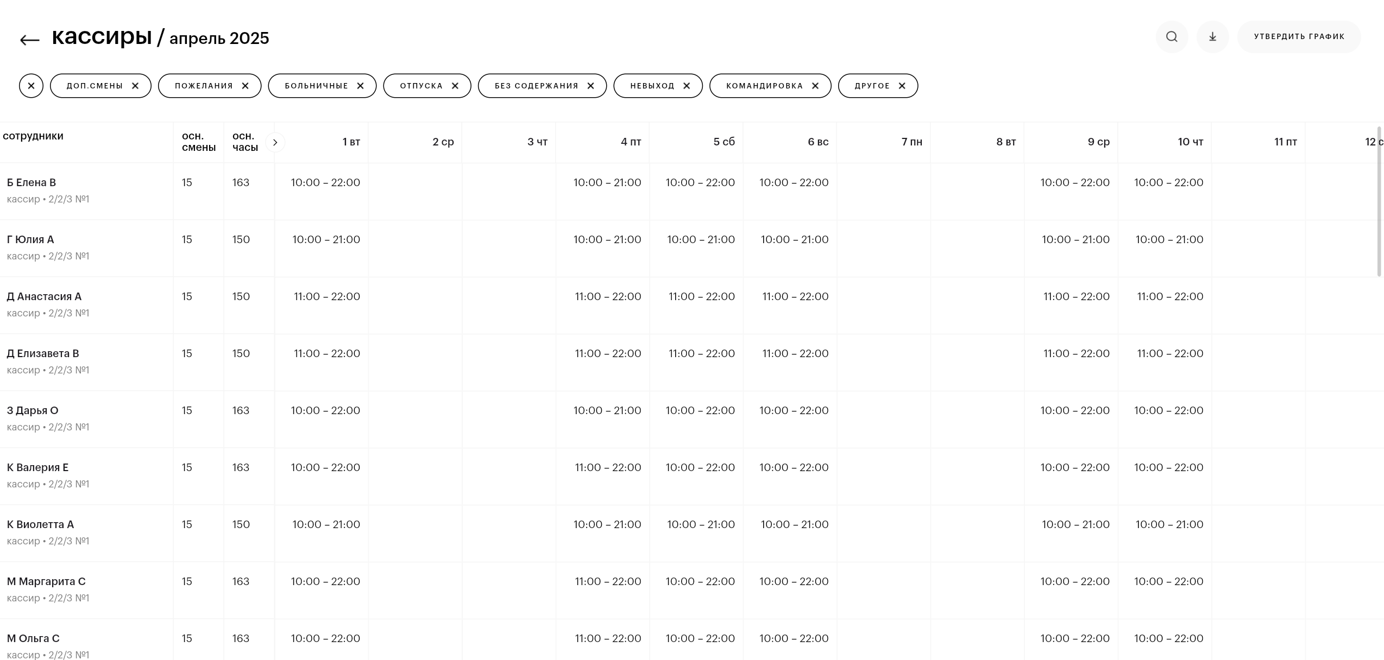

Просмотр Графика сотрудников

Визуализация ячеек графика
В зависимости от типа дня ячейки в графике визуализируются следующим образом:
- выходной день – пустая ячейка:
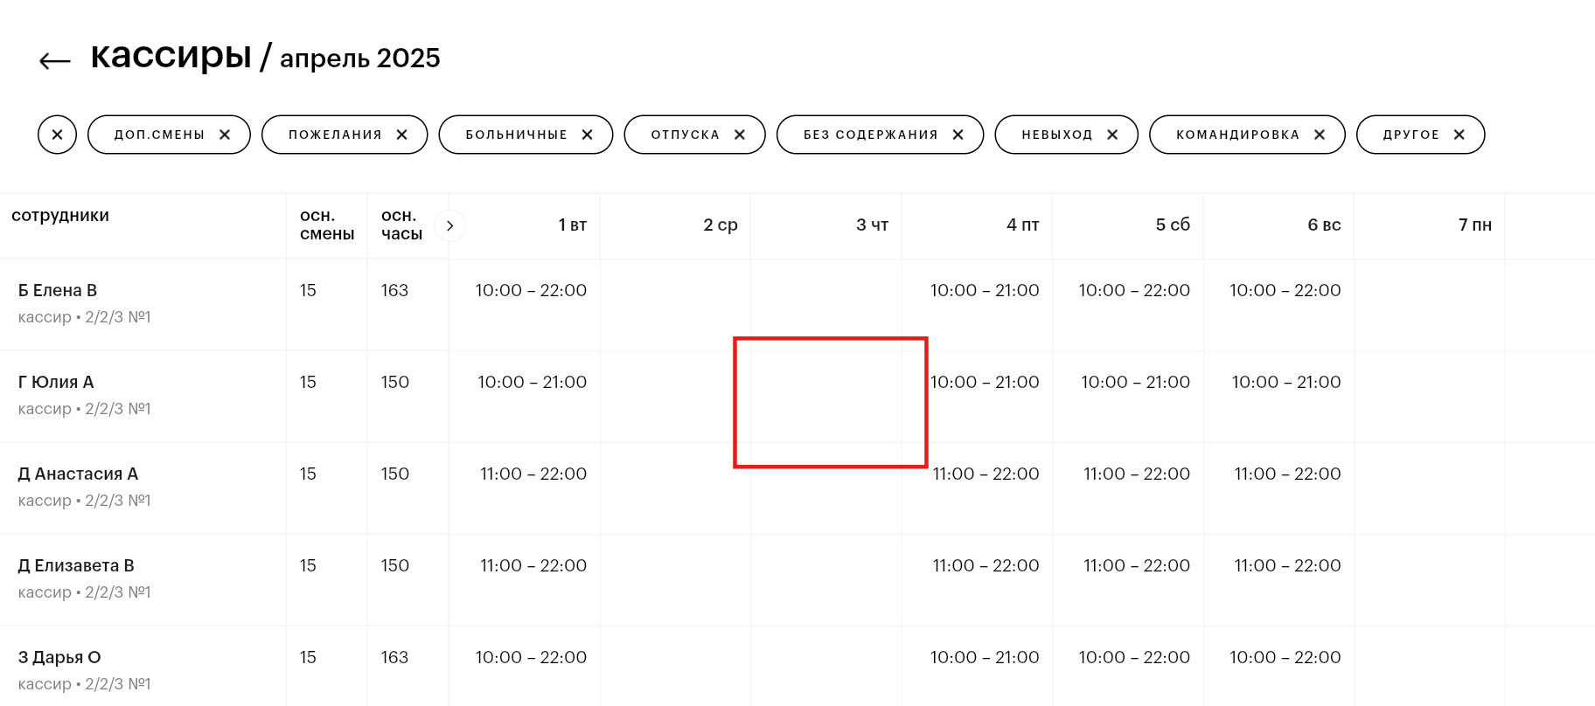
- основная смена – в ячейке проставлено время начало и окончания смены:
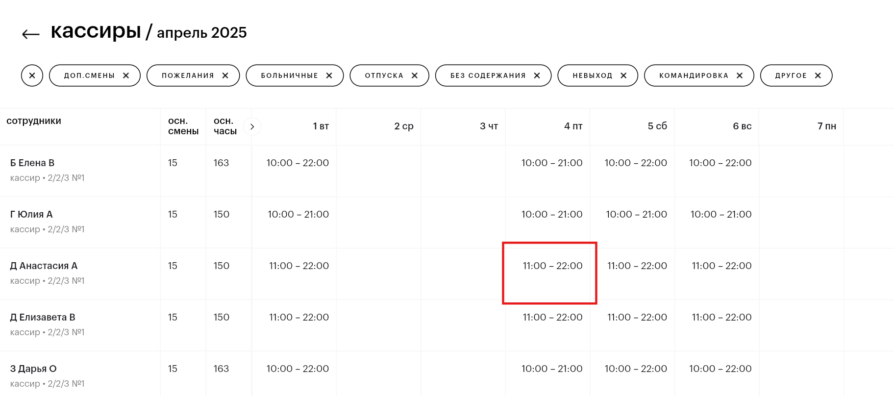
- дополнительная смена – в ячейке проставлено время начало и окончания смены, а также буква Д (доп.смена):
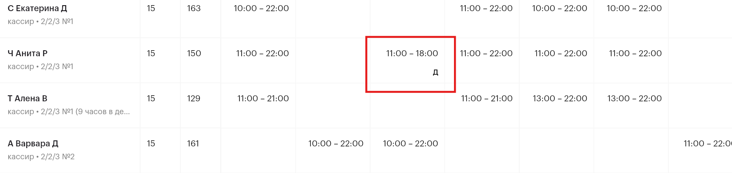
- пожелание – в ячейке проставлено время начало и окончания смены, а также буква П (пожелание); сама ячейка окрашена в голубой цвет:
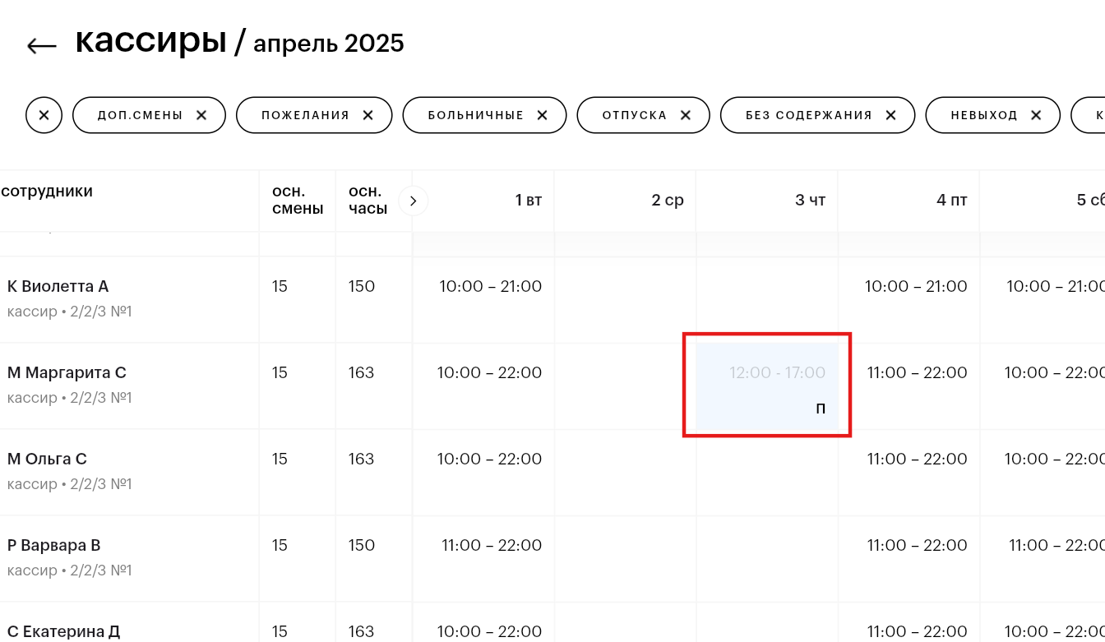
- отпуск – в ячейке проставлена буква О; сама ячейка окрашена в серый цвет:
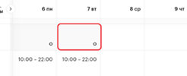
- больничный - в ячейке проставлена буква Б; сама ячейка окрашена в серый цвет:
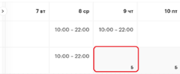
- отгул – в ячейке проставлены буквы БС (отпуск без содержания); сама ячейка окрашена в серый цвет:
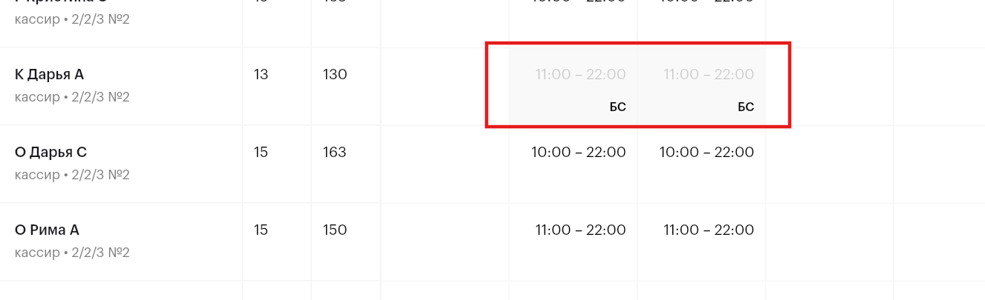
- невыход – в ячейке проставлена буква Н; сама ячейка окрашена в розовый цвет:
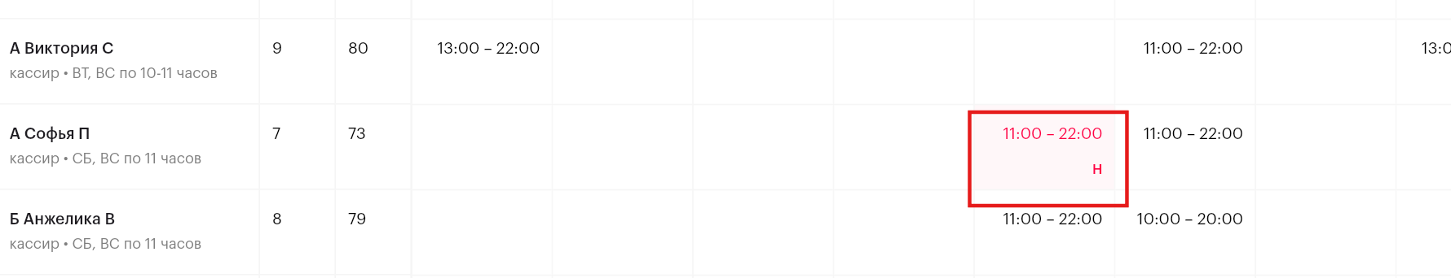
- командировка – в ячейке проставлена буква К; сама ячейка окрашена в серый цвет:
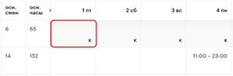
- другое (любое другое отсутствие – обучение, отпуск по уходу за ребенком) – ячейка окрашена в серый цвет.
- недоступный день (дни до приема на работу/после увольнения) – ячейка заштрихована диагональной линией:
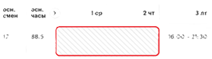

Панель фильтрации-чипсы
С помощью верхней панели с фильтрами можно включить/отключить, при необходимости, визуализацию особых дней в графике.
По умолчанию все фильтры включены:
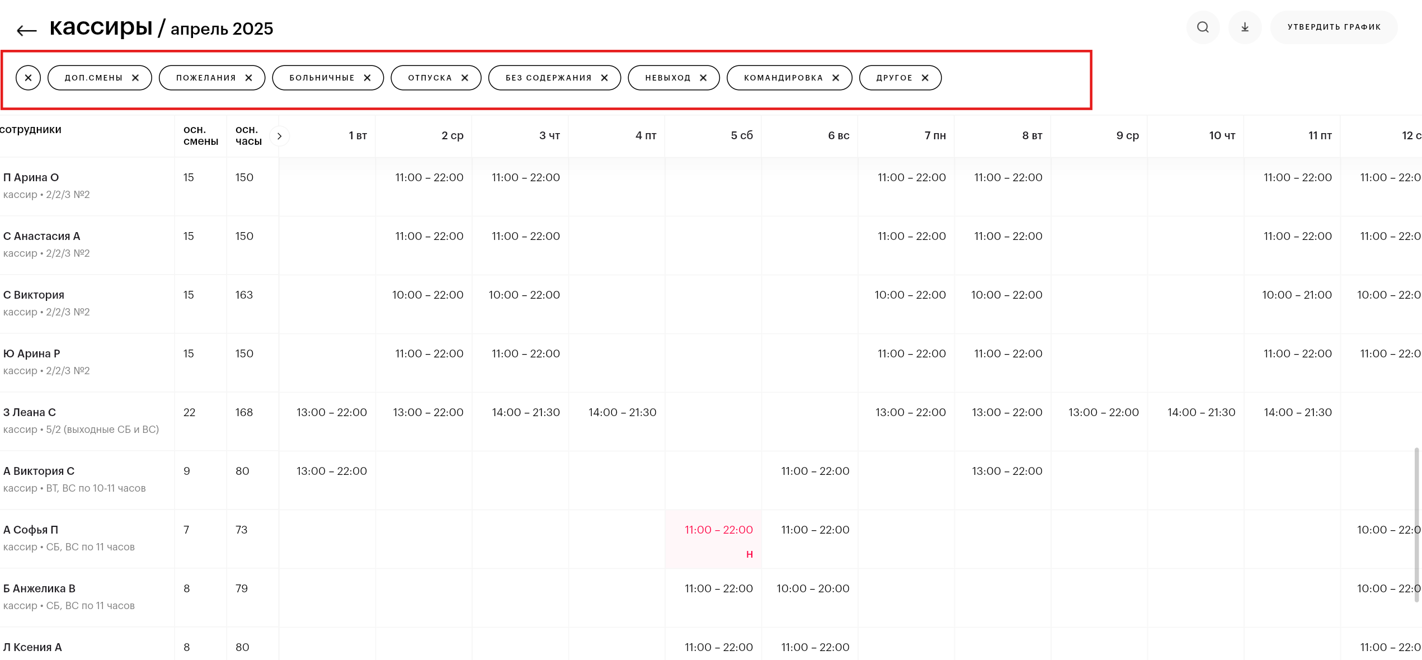

Если требуется отключить какой-либо тип(-ы) особых ячеек в Графике, то необходимо кликнуть мышью на соответствующем фильтре:
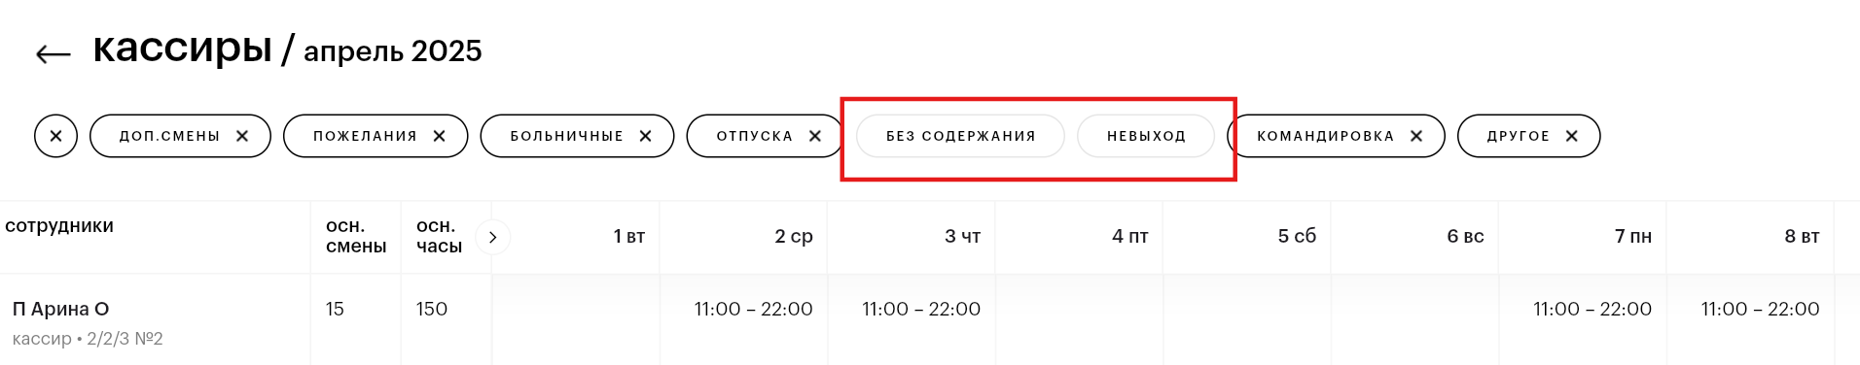
Если требуется отключить сразу все особые типы особых ячеек, то необходимо кликнуть мышью на левом крестике:
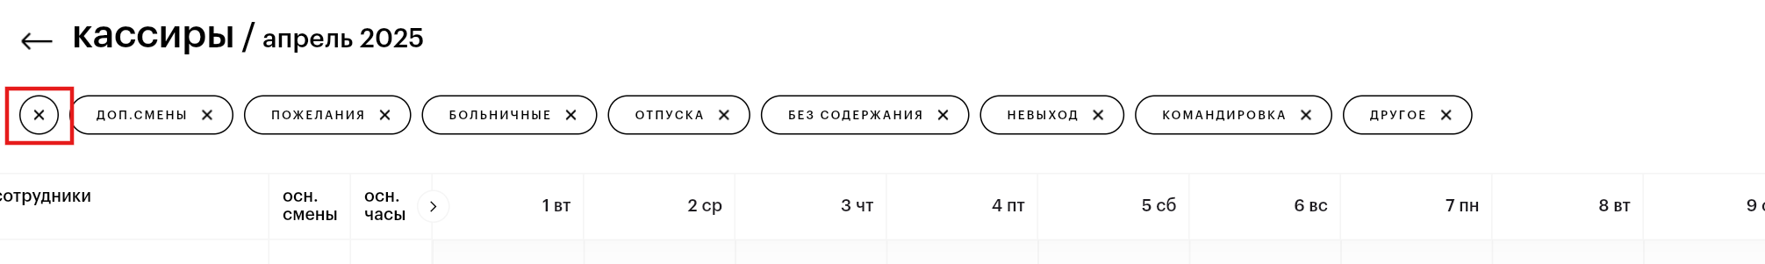
Повторный клик мышью на фильтре вновь включит отображение данного типа особой ячейки.

Подсчет данных по основным и дополнительным сменам
Система ведет автоматический подсчет количества дней и часов основных смен сотрудников, спланированных автоматически или назначенных вручную менеджером ресурса. За это отвечают следующие колонки в таблице графика смен сотрудников:
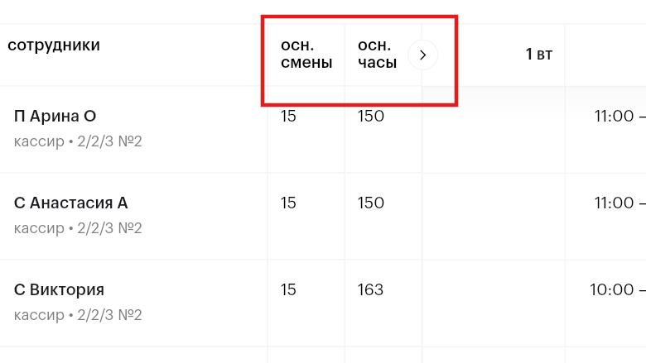
Аналогично система ведет отдельный подсчет количества дней и часов дополнительных смен сотрудников, если они были установлены ему в периоде. Для просмотра итоговых значений по дополнительным сменам необходимо вывести на отображение «скрытые» колонки таблицы:
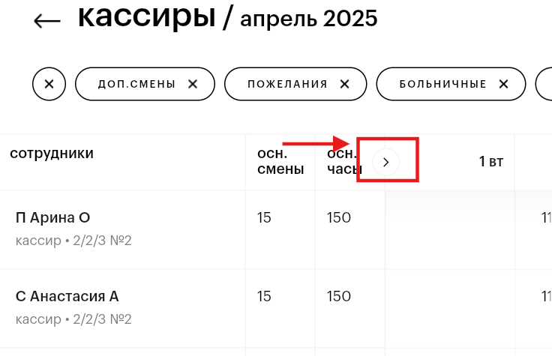
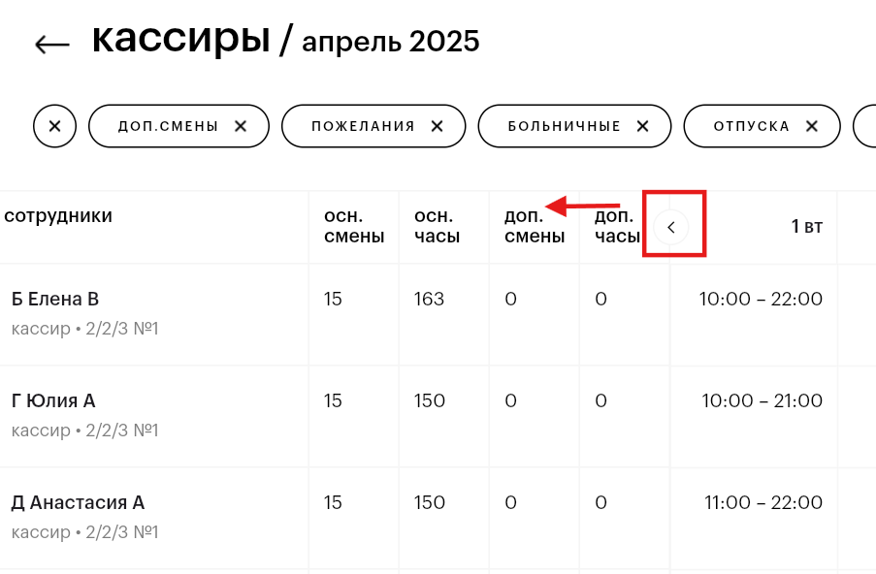

Корректировка Графиков сотрудников
Автоматически спланированный График смен сотрудников доступен для внесения ручных корректировок – назначению дополнительных смен сотрудникам, оперативная отметка дней отпуска/отгула/больничного/невыхода ДО того, как это информация поступит из 1С:ЗУП, выставление пожеланий сотрудников на выход в доп.смены и т.д.
Внесение корректировок в График осуществляется через специализированную панель, которая появляется при выделении ячейки(-ек) в графике:
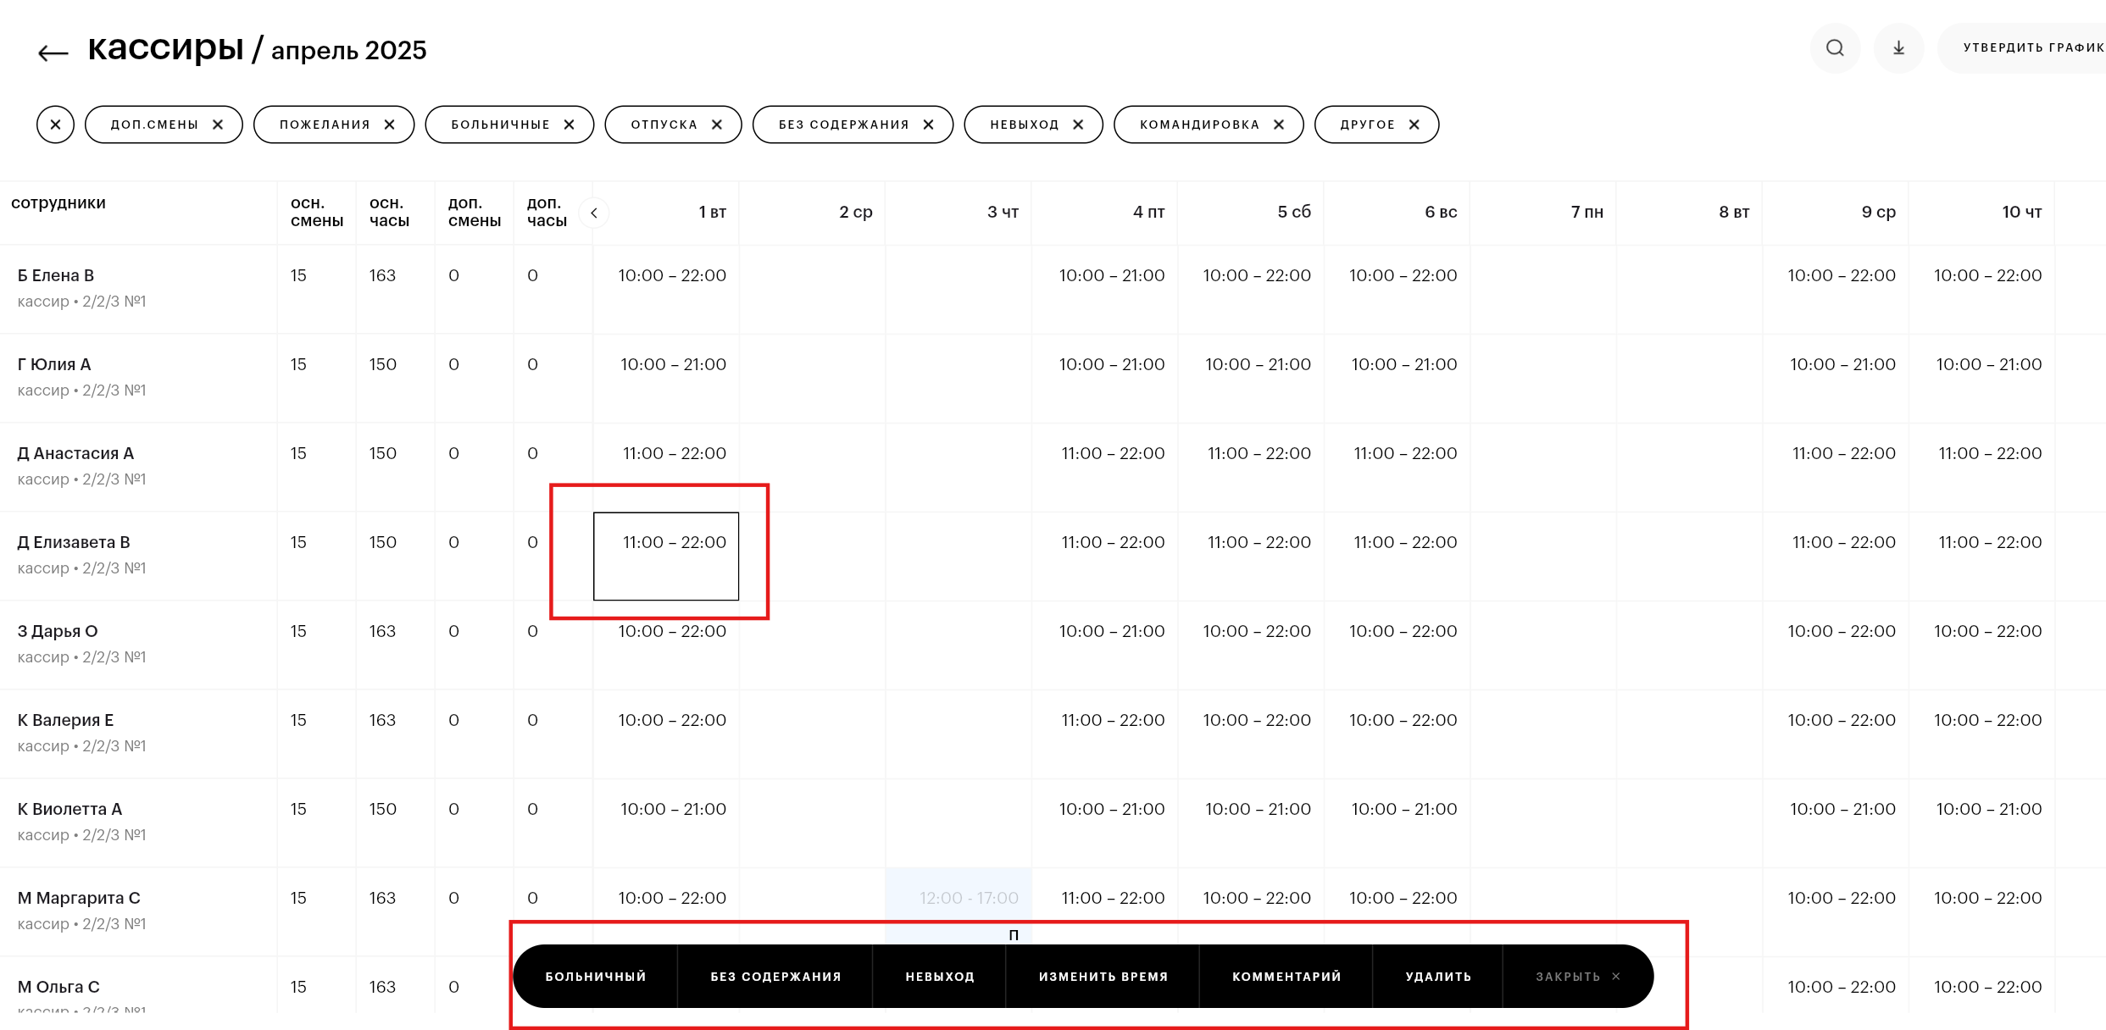
ВНИМАНИЕ: Доступность панели и набор функциональных кнопок на ней варьируется в зависимости от типа выбранной ячейки(-ек).
Для корректировки сформированного Графика смен сотрудников за выбранный период в системе есть следующие функциональные инструменты:

Назначение Смены
Создать новую Смену (основную смену) возможно только при выделении ячейки выходного (свободного) дня.
Для назначения новой Смены сотруднику необходимо:
1 Шаг: необходимо для этого сотрудника встать на требуемую свободную ячейку и на панели кликнуть мышью на кнопке СМЕНА:
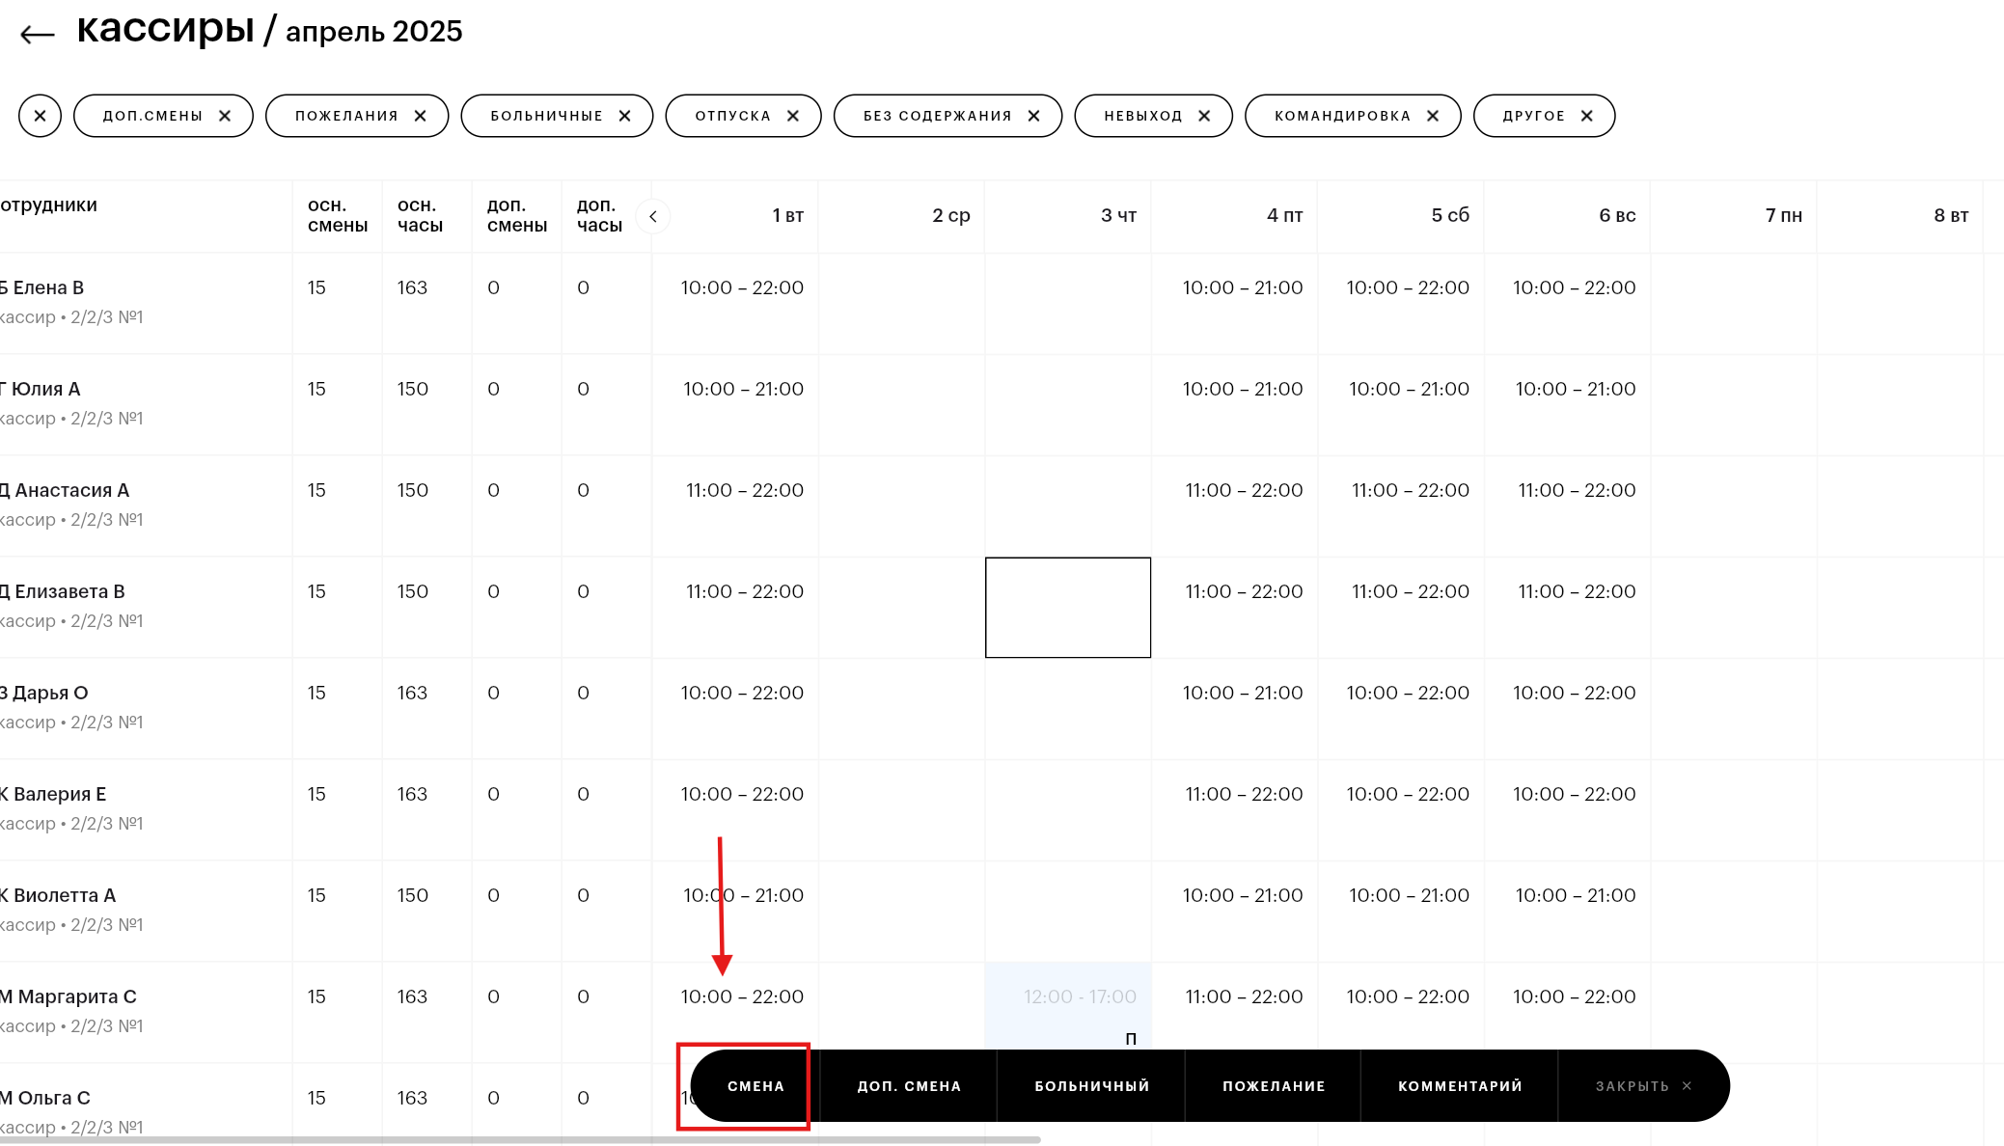
2 Шаг: в ячейке ввести время начала и окончания смены:
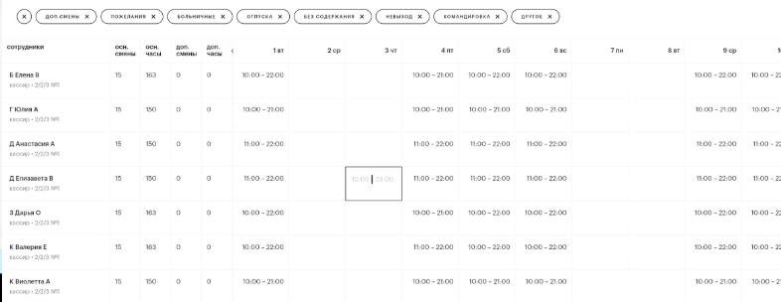

Назначение Доп.смены
Создать новую Доп.смену (дополнительную смену) возможно также только при выделении ячейки выходного (свободного) дня.
Для назначения новой Доп.смены сотруднику необходимо:
1 Шаг: необходимо для этого сотрудника встать на требуемую свободную ячейку и на панели кликнуть мышью на кнопке ДОП.СМЕНА:
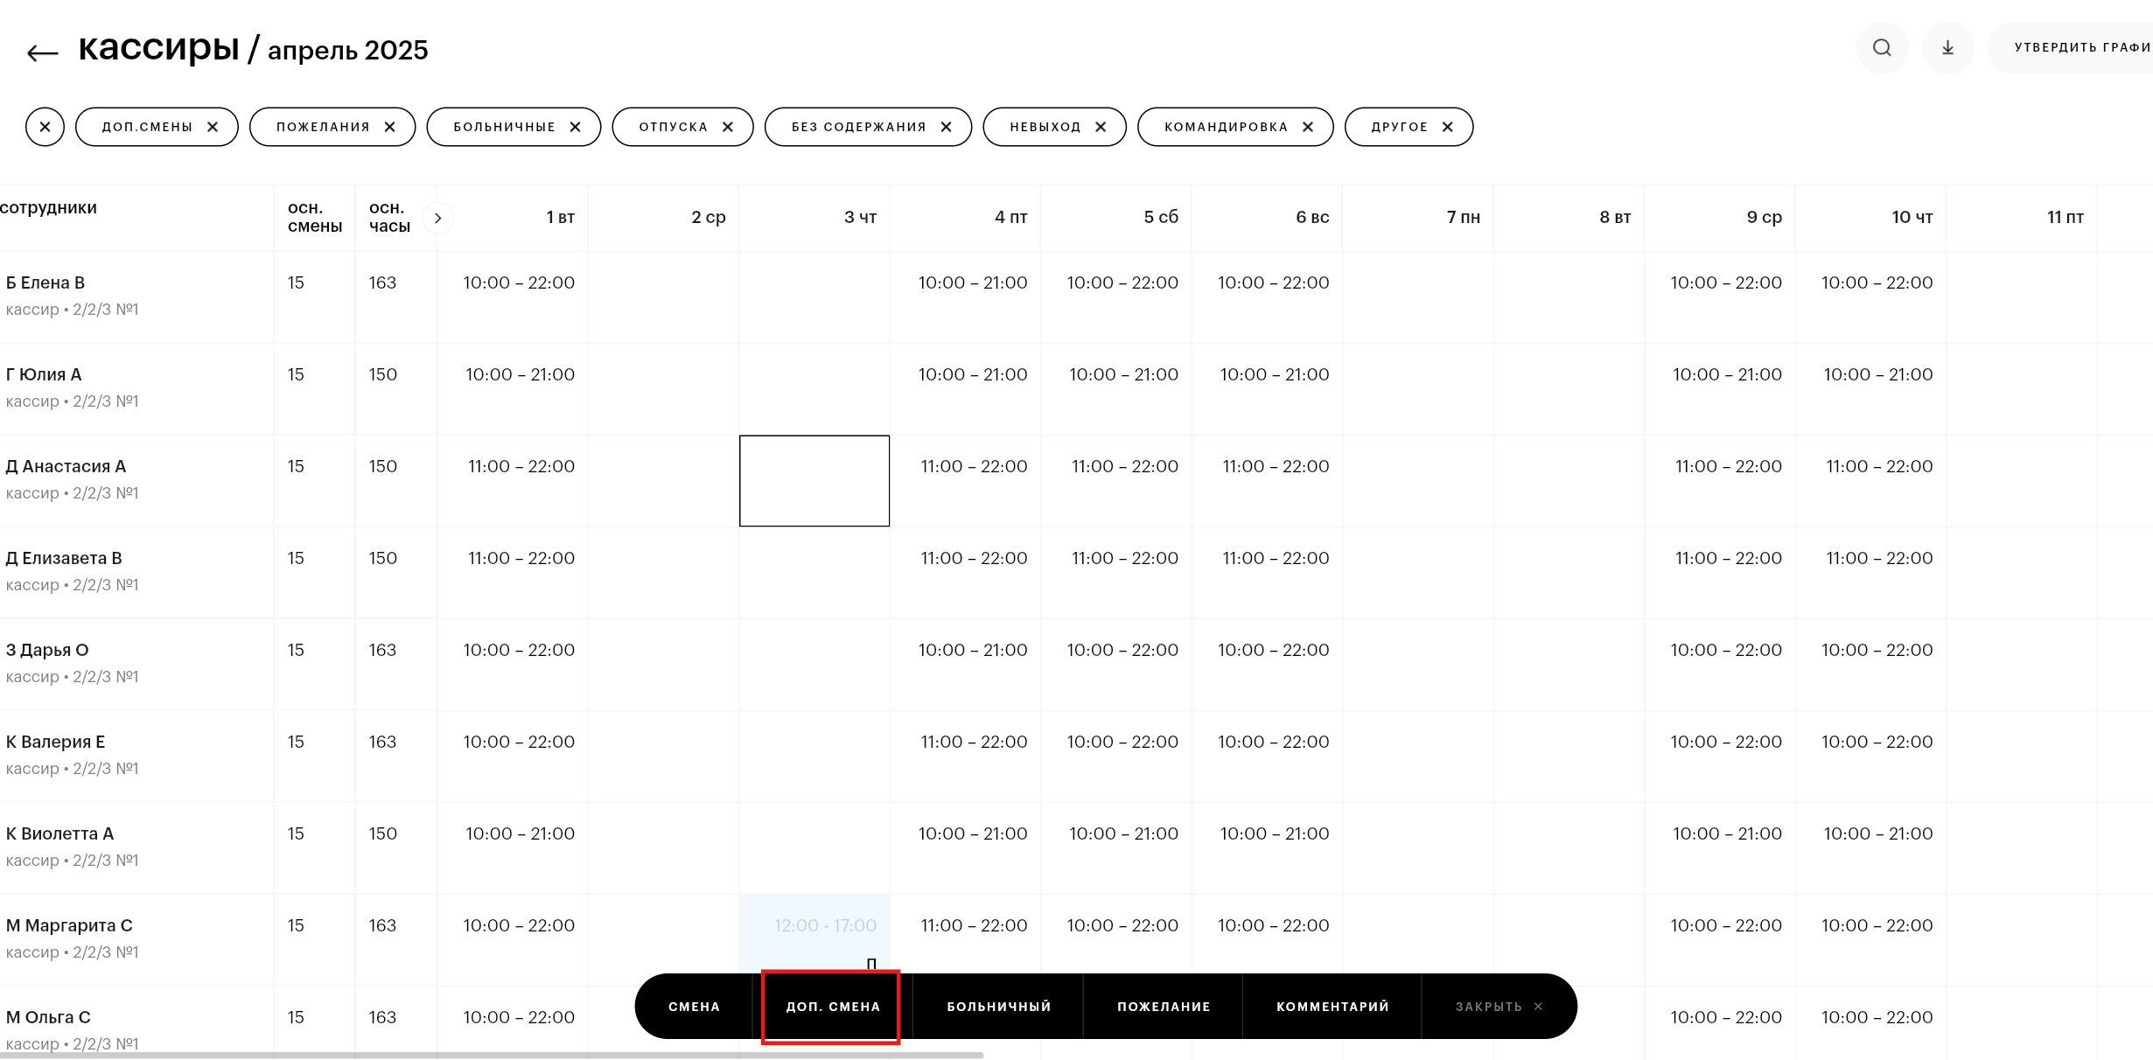
2 Шаг: в ячейке ввести время начала и окончания доп. смены:
3 Шаг: сохранить данные нажатием Enter в ячейке или переводом курсора в другую ячейку:
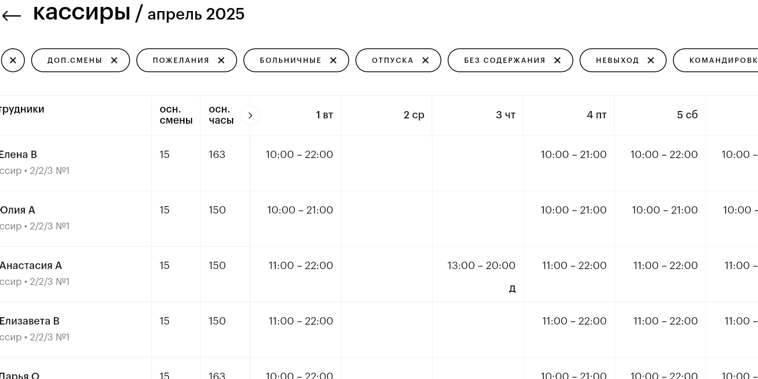

Назначение Пожелания
Создать Пожелание (заявление сотрудника о его возможности подработать в дополнительную смену) возможно также только при выделении ячейки выходного (свободного) дня.
Для создания нового Пожелания сотрудника необходимо:
1 Шаг: необходимо для этого сотрудника встать на требуемую свободную ячейку и на панели кликнуть мышью на кнопке ПОЖЕЛАНИЕ:
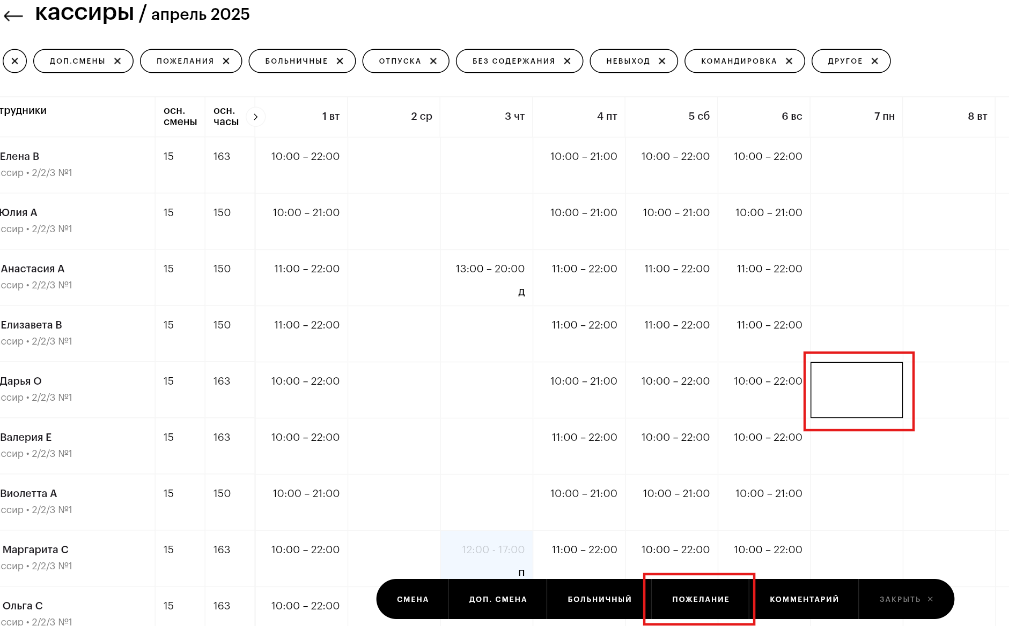
2 Шаг: в ячейке ввести желаемое время начала и окончания смены
3 Шаг: сохранить данные нажатием Enter в ячейке или переводом курсора в другую ячейку:
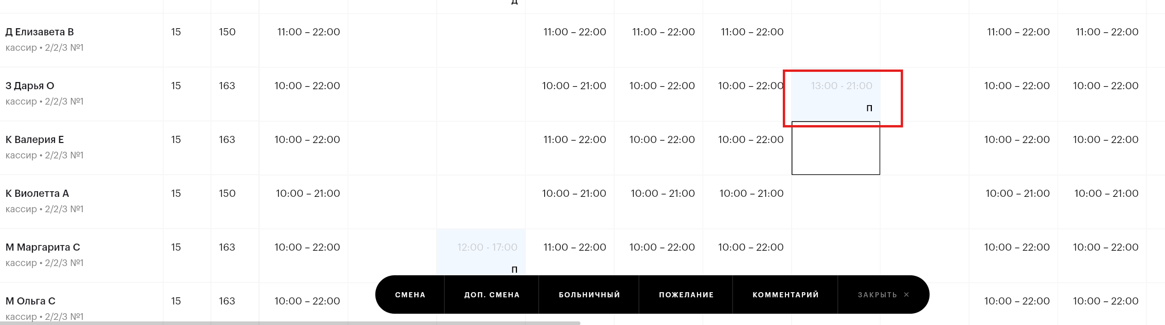

Удаление Смены, Доп.смены, Пожелания
Для удаления Смены/ Доп.смены/ Пожелания сотрудника необходимо для этого сотрудника встать на требуемую ячейку и на панели кликнуть мышью на кнопке УДАЛИТЬ:
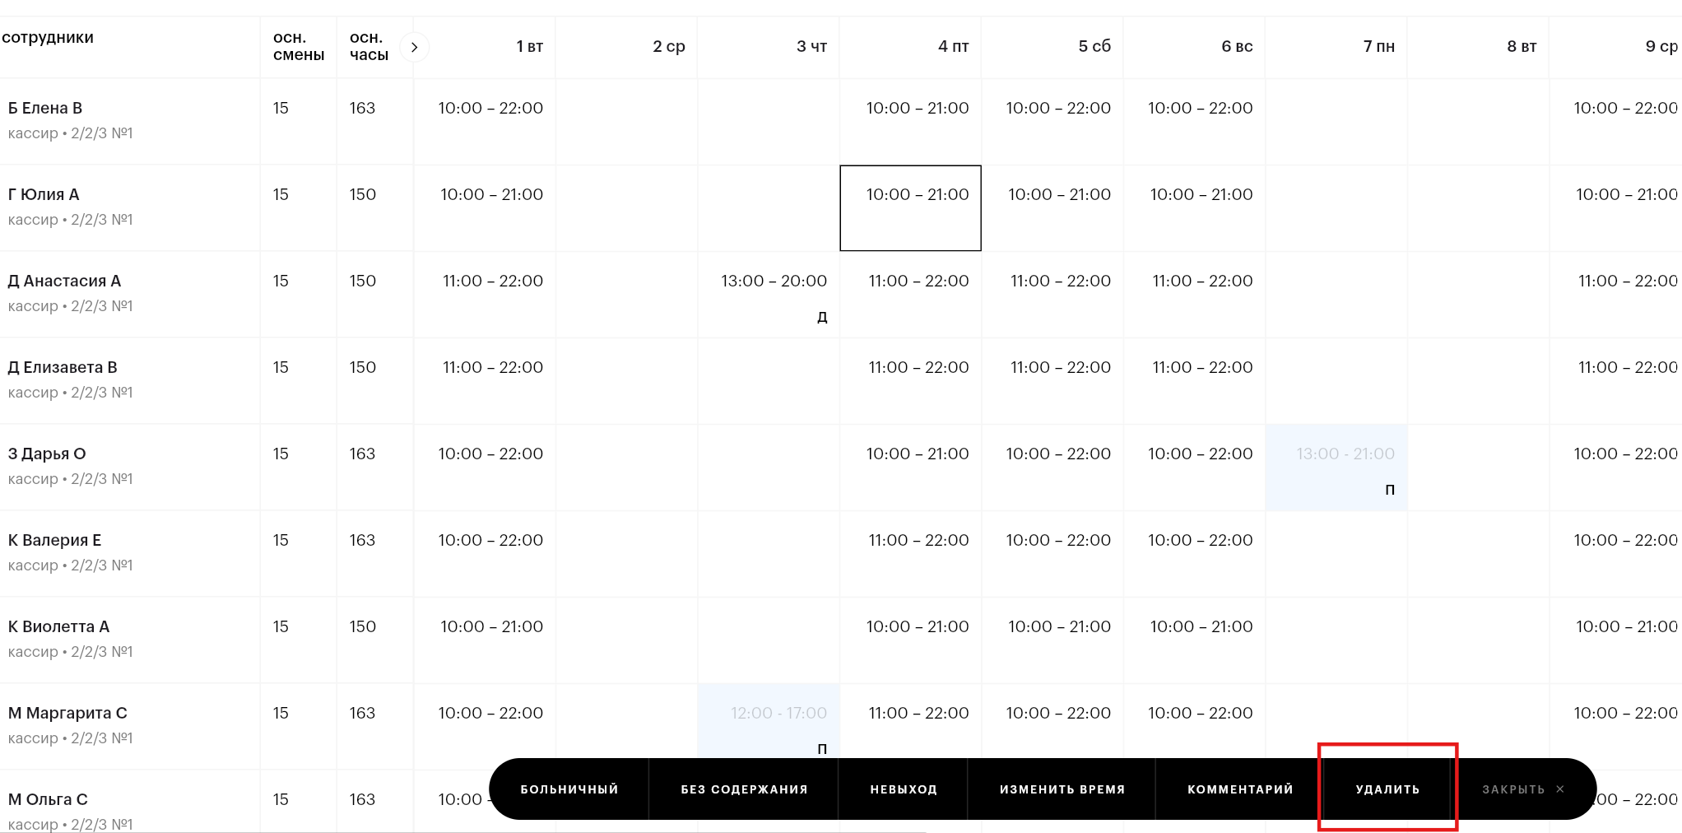
Соответствующая Смена/ Доп.смена/ Пожелание будет удалена и ячейка станет свободным (выходным) днем в графике сотрудника:
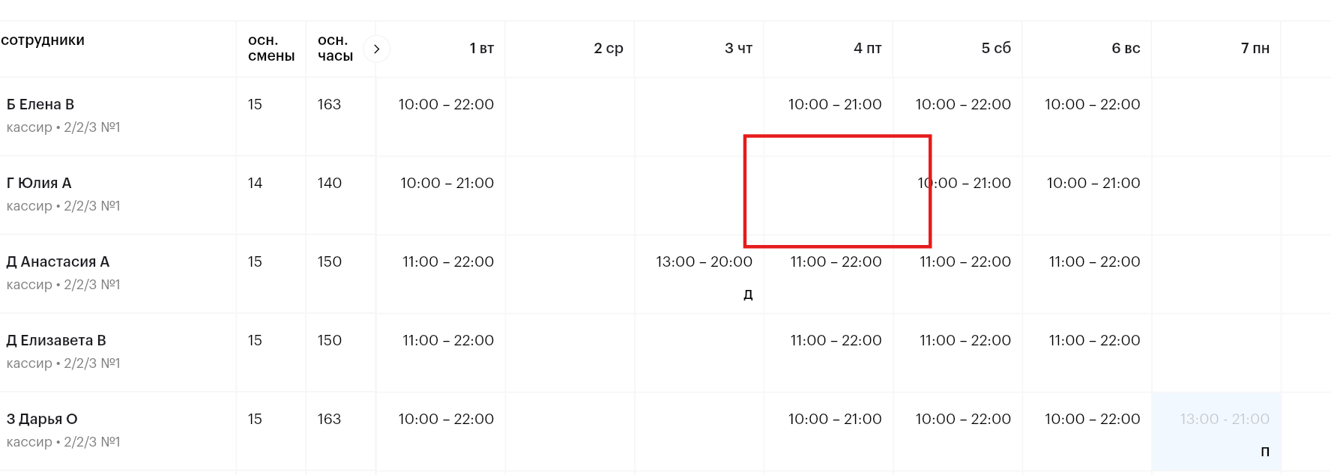

Выставление Больничного, Отгула, Невыхода
При редактировании графика можно выставить особый тип отсутствия для дней-ячеек к Графике смен: Больничного, Без содержания (Отгула), Невыхода (Прогула) по сотруднику. Для этого необходимо для сотрудника встать на требуемую ячейку (или выделить несколько подряд идущих ячеек) и на панели кликнуть мышью на одной из соответствующих кнопок:
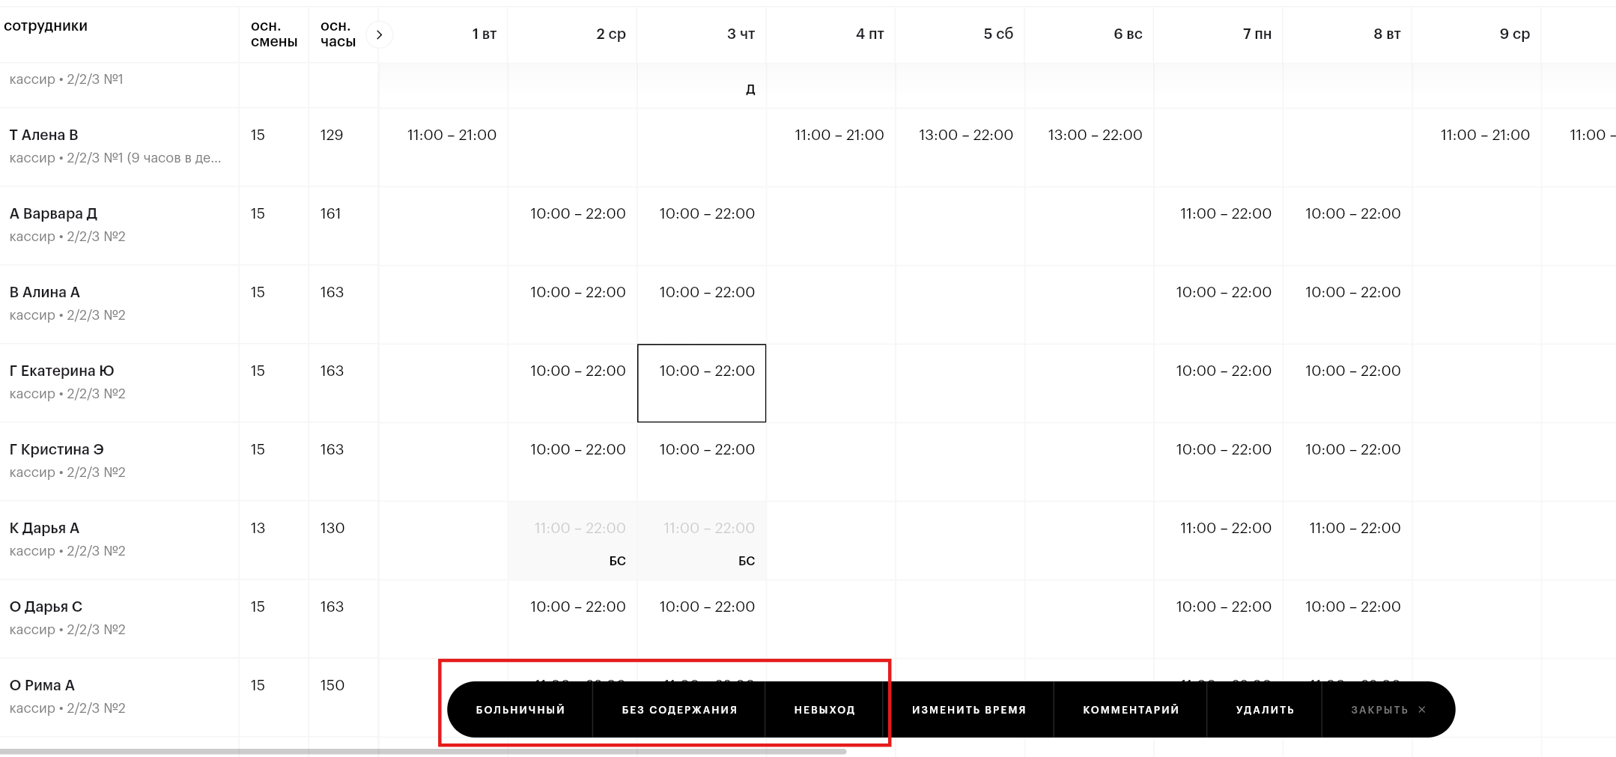
Если для какой-либо ячейки необходимо откатить выставленное отсутствия и вернуть смену, то необходимо повторно встать на ячейку и на панели нажать кнопку УДАЛИТЬ:
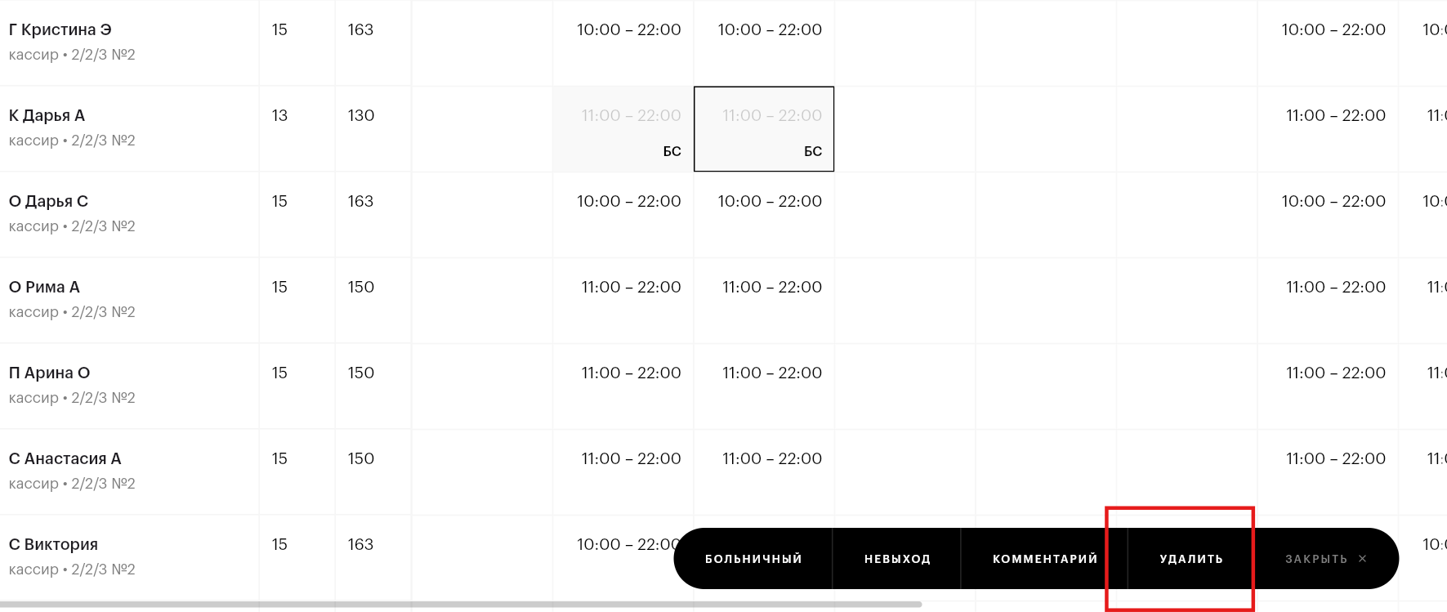
Смена/ Доп.смена вновь будет проставлена в ячейке и включится в итоговый подсчет часов:
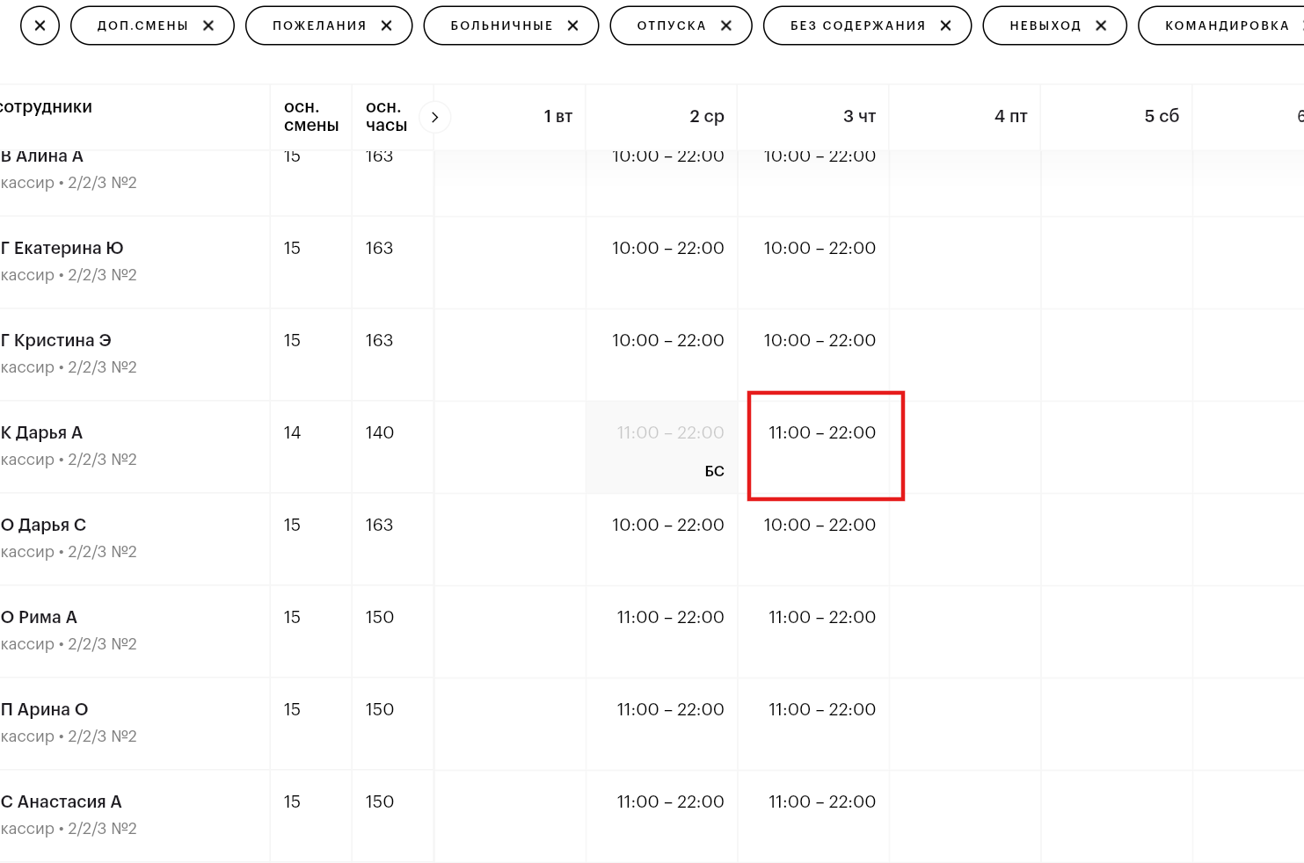

Выставления Комментария
Выставить Комментарий (свободный текст произвольный длины) можно к ячейки любого типа
Для создания нового Комментария по сотруднику:
1 Шаг: необходимо для этого сотрудника встать на требуемую ячейку и на панели кликнуть мышью на кнопке КОММЕНТАРИЙ:
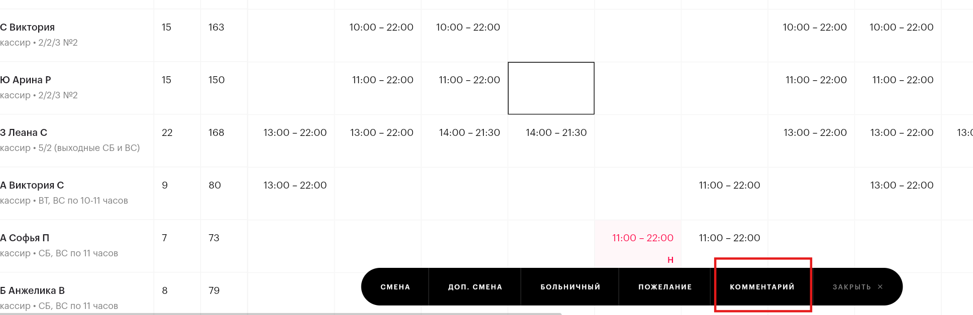
2 Шаг: в появившемся поле Комментария (над ячейкой) ввести желаемый текст:

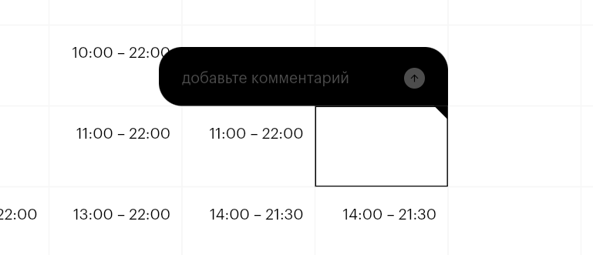
3 Шаг: сохранить внесенный текст Комментария нажатием на кнопку:
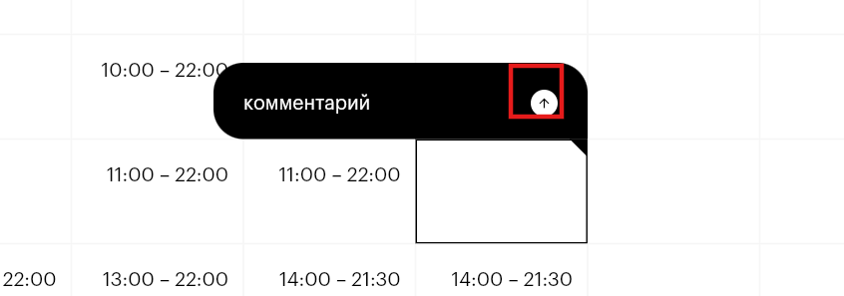
Ячейки, для которых оставлены Комментарии отображаются в графике с черным треугольником:
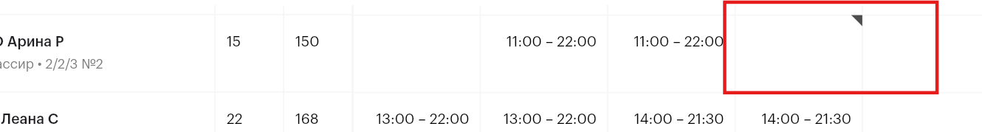
При наведении мыши на черный треугольник будет автоматом раскрыто поле с текстом оставленного Комментария. Дополнительные иконки и позволяют перейти в режим редактирования или удаления Комментария соответственно:
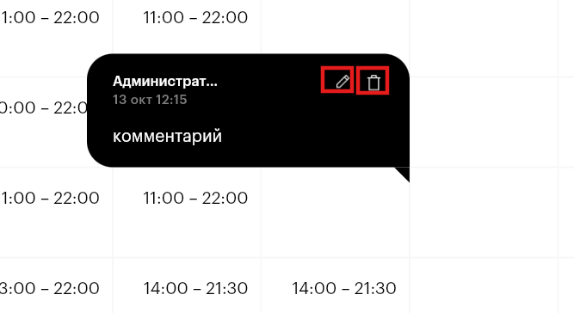

Изменить время Смены, Доп.смены или Пожелания
Изменить время Смены, Доп.смены или Пожелания возможно следующим способом
Встать на требуемую ячейку для сотрудника и на панели кликнуть мышью на кнопке ИЗМЕНИТЬ ВРЕМЯ - в ячейке станет доступным возможность скорректировать время начала или окончания смены:
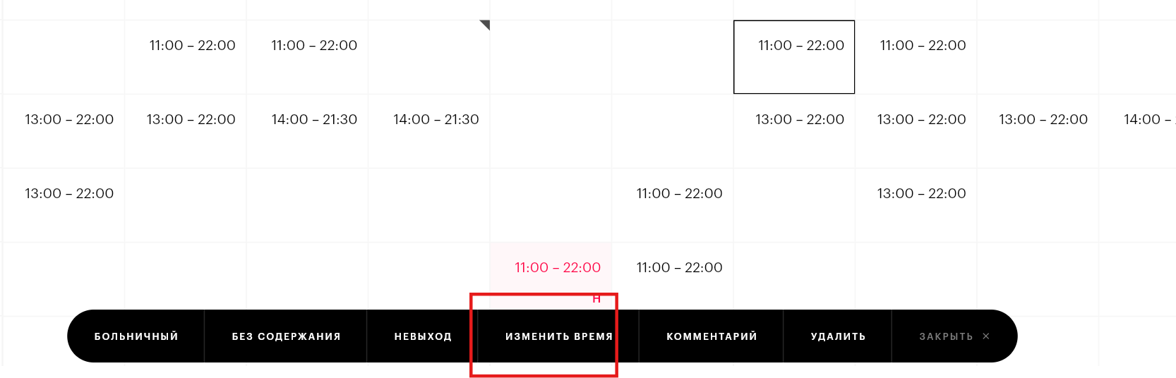

Скачивание Графика сотрудников
График смен сотрудников выбранного периода можно выгрузить в файл для просмотра и анализа средствами Excel.
Выгрузить График смен сотрудников можно на странице графика выбранного периода нажатием кнопки скачивания:
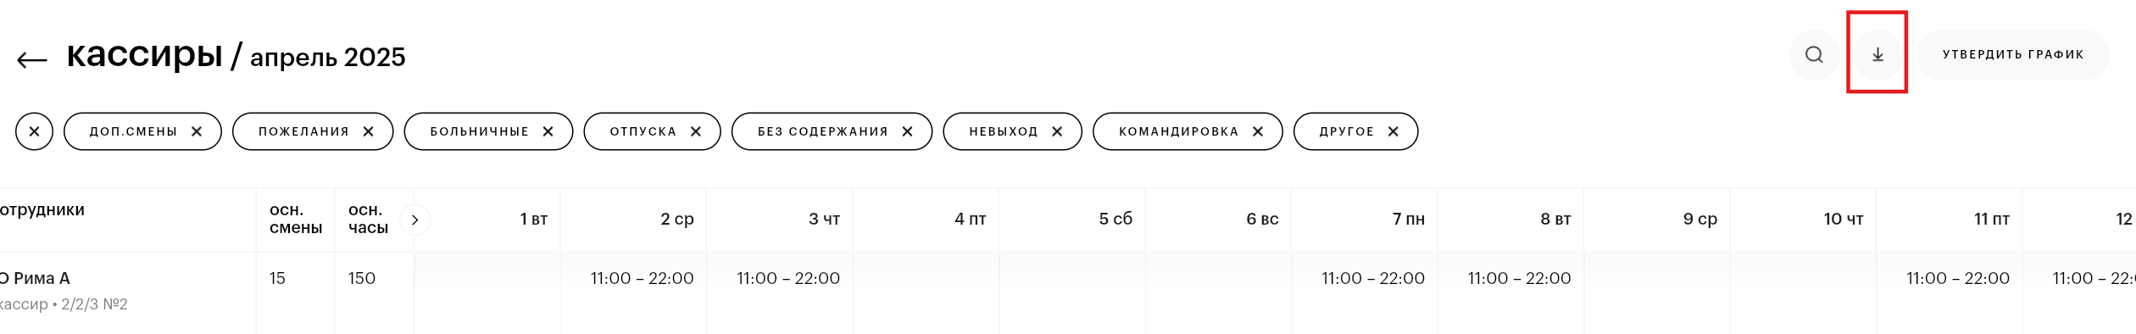

Модуль планирование

Основная информация
Для более гибкого анализа и оценки эффективности спланированного Графика смен сотрудников в системе Гибкие графики/Биржа смен предусмотрен специализированный блок Планирование.
Планирование графика объединяет в единой таблице данные Расчета потребности на период (прогноз) и данные по спланированным Графикам смен сотрудников (факт), исполняющих данный прогноз.
Сопоставление прогноз-факт позволяет выявить дни и часы работы магазинов с неэффективным покрытием потребности (нехватка или переизбыток сотрудников), оценить доступные возможности для исправления и выполнить корректировку графика.
Доступ к Планированию Графика смен сотрудников за выбранный период в системе Гибкие графики/Биржа смен выполняется в разделе планирование:
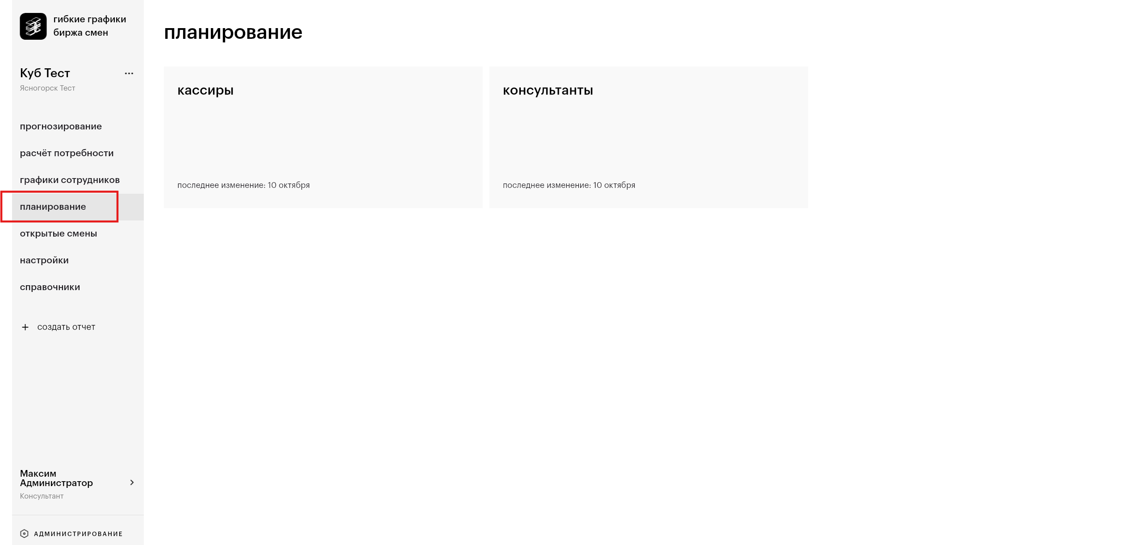
Доступ к Планированию разных трудовых ресурсов осуществляется выбором на странице планирования соответствующей «папки». В описании каждой папки указано наименование трудового ресурса (на примере, кассиры) и дата последнего внесенного изменения в график (на примере, 10 октября).
Для просмотра Планирования графика на стартовой странице планирования необходимо выбрать папку, соответствующую интересующему трудовому ресурсу и кликнуть на нее мышью. Будет осуществлен переход на страницу списка планирований графика трудового ресурса:
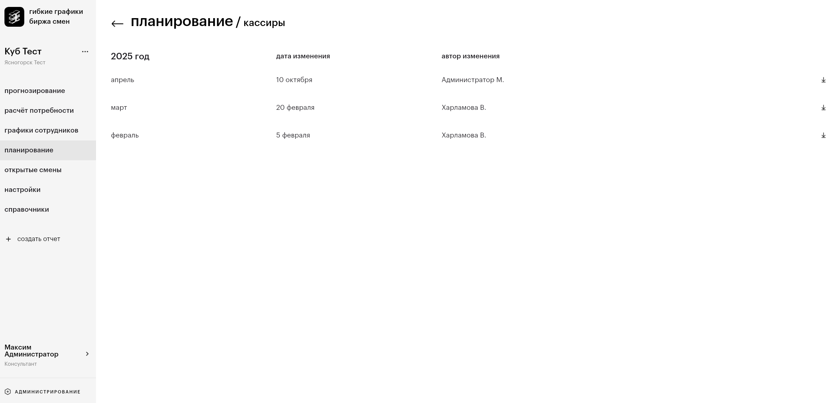
Все сформированные Планирования графика выбранного трудового ресурса будут представлены на странице в виде списка по периодам (месяцам). Для каждого планирования отображается дата и автор последнего изменения.
Если пользователю в системе настроены права доступа только к одному трудовому ресурсу, то при выборе раздела планирование пользователь сразу попадает на страницу списка планирований графика своего трудового ресурса. Предварительного выбора «папки» трудового ресурса не требуется.
Для просмотра Планирования графика интересующего периода необходимо найти соответствующий период в списке и кликнуть на него мышью:
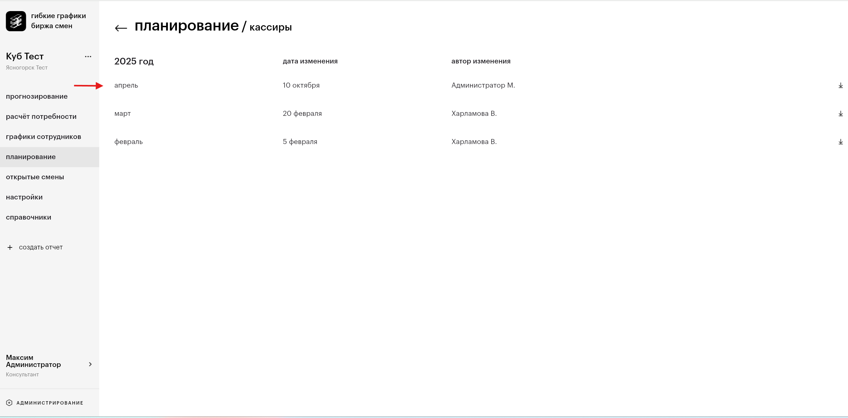
Будет осуществлен переход на страницу просмотра выбранного Планирования графика:
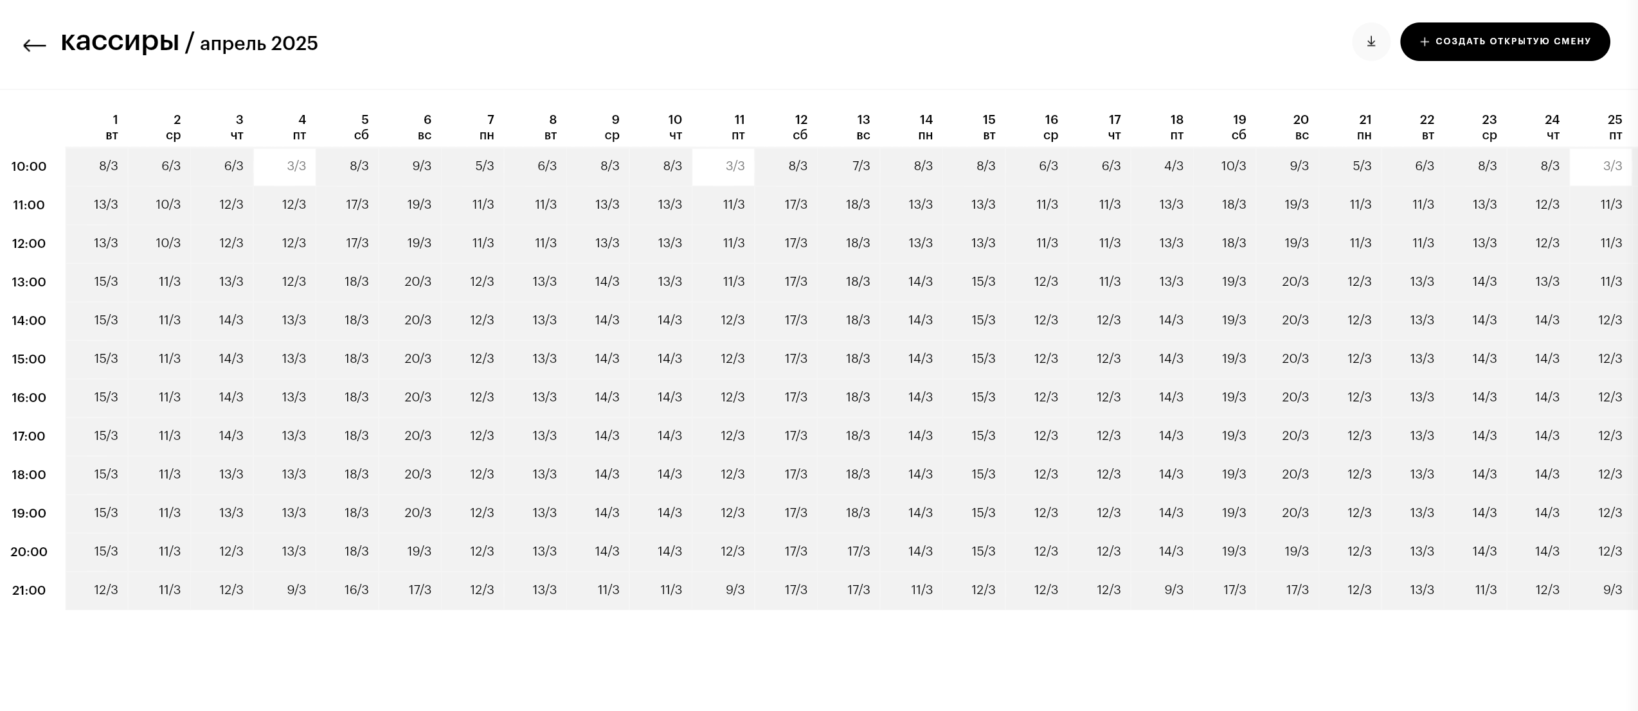
В каждой ячейки таблицы (День-Час) представлена следующая информация через /:
- Цифра слева от «/»: количество сотрудников на смене в этот день и час по спланированным графикам смен сотрудников выбранного периода;
- Цифра справа от «/»: : требуемое количество сотрудников на смене в этот день и час по Расчету потребности за выбранный период;
На примере ниже, 15 – это фактическое количество сотрудников на смене 1 мая в период с 10:00 до 11:00, а 5 – это требуемое количество сотрудников на смене 1 мая в период с 10:00 до 11:00:
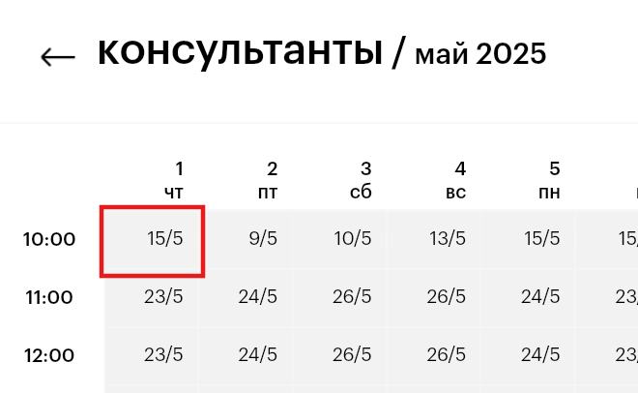
ИНФОРМАЦИЯ: Цвет ячеек позволяет визуально оценить периоды работа магазинов, где возникает неоптимальное распределение сотрудников:
- Если количество требуемых и спланированных сотрудников совпадает, то ячейка окрашена в белый цвет:
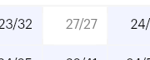
- Если количество требуемых сотрудников превышает количество спланированных сотрудников (нехватка), то ячейка окрашена в голубой цвет.
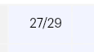
- Если количество требуемых сотрудников меньше количества спланированных сотрудников (избыток), то ячейка окрашена в серый цвет:
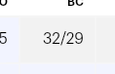

Работа с Планированием
Для анализа и корректировки Планирования графика за выбранный период в системе есть следующие функциональные инструменты:

Просмотр сотрудников на смене
Для быстрого получения информации, какие сотрудники выведены на смену в определенный час (диапазон часов) дня, необходимо:
1 Шаг: выделить интересующий диапазон часов выбранного дня и кликнуть мышью по кнопке СПИСОК СОТРУДНИКОВ на появившейся панели:
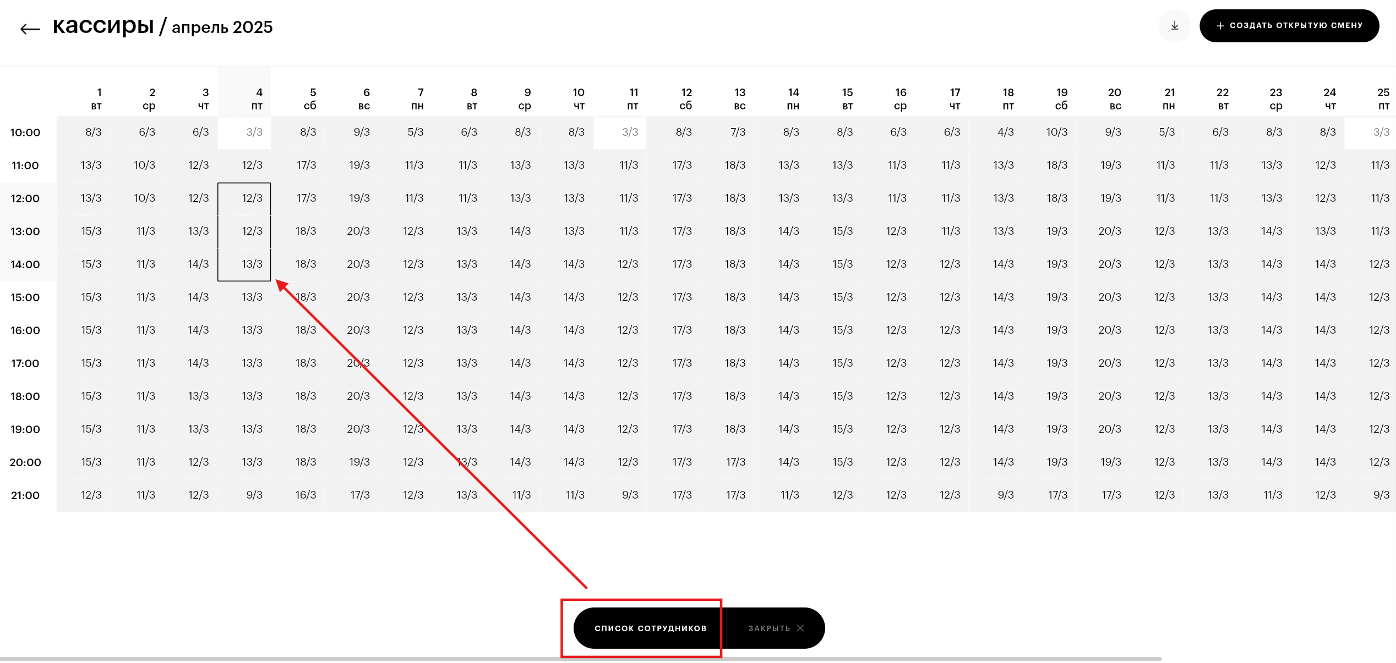
Появится модальное окно с отображением списка сотрудников, смены которых захватывают выделенный диапазон часов:
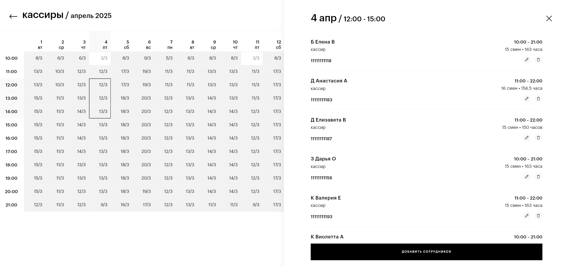
В окне просмотра списка сотрудников отображается следующая информация по сотрудникам:
- ФИО сотрудника из справочника «Сотрудники».
- Должность сотрудника из справочника «Сотрудники».
- Номер телефона сотрудника из справочника «Сотрудники».
- Время смены сотрудника по графику в выбранную для просмотра дату. Смены сотрудников по составленному графику можно посмотреть в Модуль графики сотрудников.
- Количество смен за просматриваемый период по составленному графику сотрудника. Смены сотрудников по составленному графику можно посмотреть в Модуль графики сотрудников. Количество смен сотрудника, которое выводится в данном окне, соответствует значению «осн. смены» + «доп. смены» в графике сотрудников.
- Количество часов смен за просматриваемый период по составленному графику сотрудника. Смены сотрудников по составленному графику можно посмотреть в Модуль графики сотрудников. Количество смен сотрудника, которое выводится в данном окне, соответствует значению «осн. часы» + «доп.часы» в графике сотрудников.
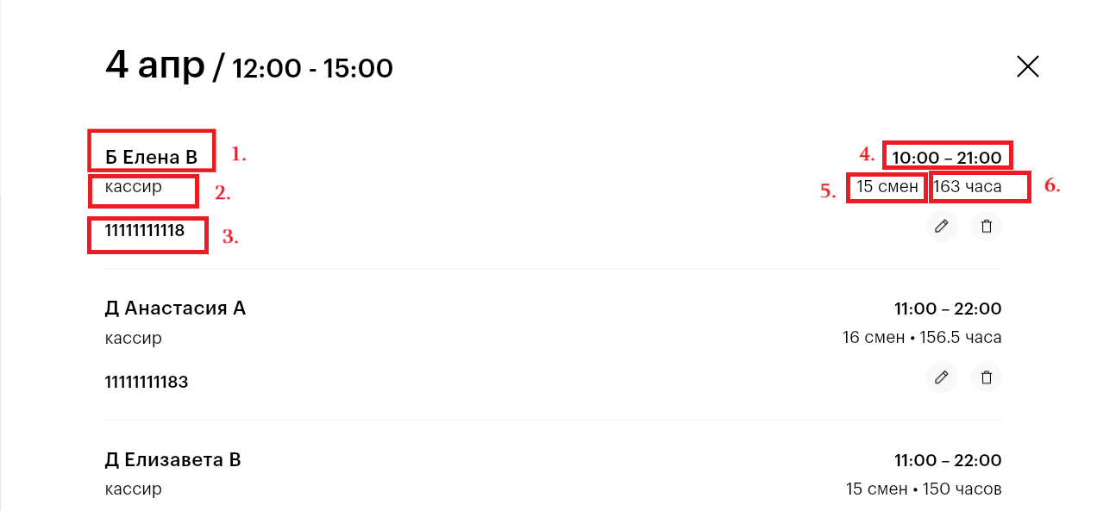

2 Шаг: Воспользуейтесь скроллом мыши на области модального окна, чтобы просмотреть весь список сотрудников, если он не умещается на форме просмотра:
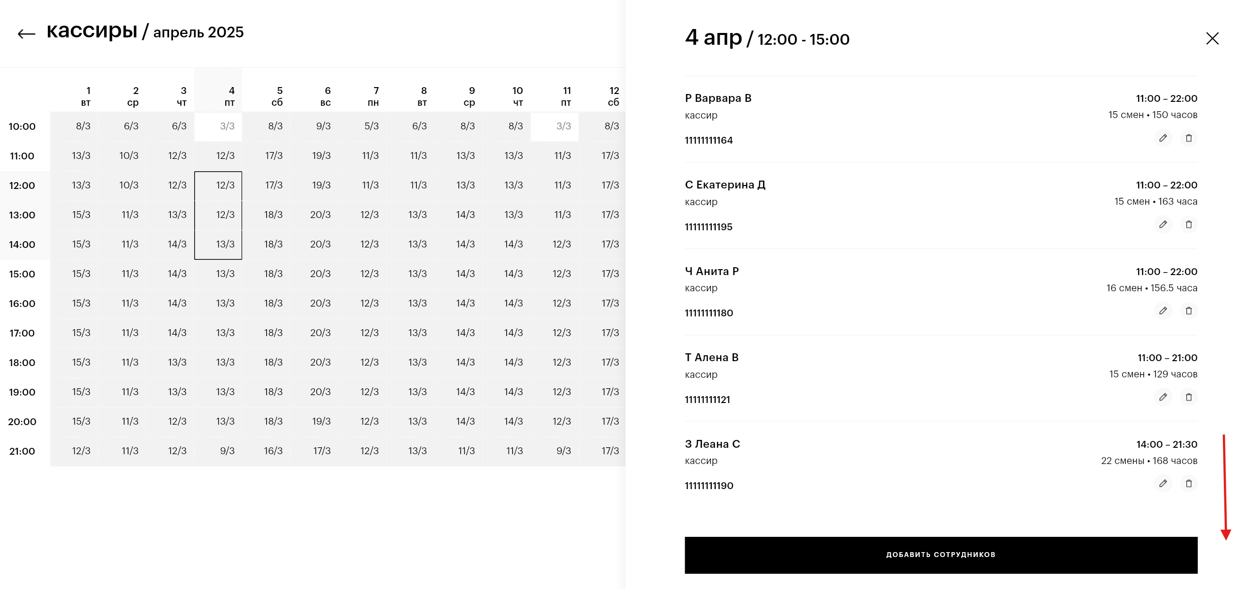
Можно просматривать любые интересующие диапазоны часов в любом выбранном дне, не закрывая модального окна со списком сотрудников. В этом случае каждый новый выделяемый диапазон будет вызывать обновление списка сотрудников для отображения.

Корректировка смен сотрудников
На странице Планирования графиков выбранного периода можно изменять время выхода сотрудников в смены, не закрывая модального окна со списком сотрудников.
Для этого необходимо:
1 Шаг: выделить интересующий диапазон часов выбранного дня и кликнуть мышью по кнопке СПИСОК СОТРУДНИКОВ на появившейся панели.
2 Шаг: В списке сотрудников найти интересующего сотрудника и нажать кнопку  для редактирования. Будет открыто дополнительное модальное окно с предложением об изменение времени начала и/или окончания смены. Изменить время можно 2-мя способами:
- В поле ввода начала или окончания смены открыть список доступных значений времени и выбрать требуемый из списка:
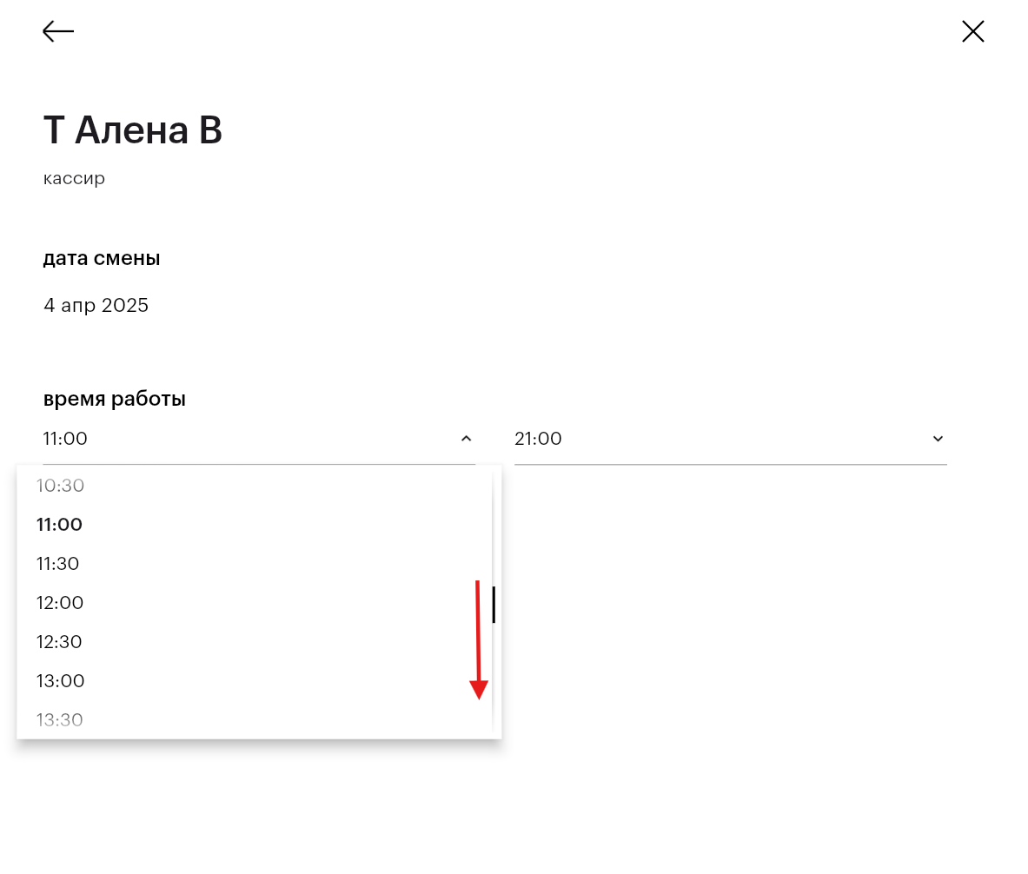
- В поле ввода начала или окончания смены ввести время вручную:
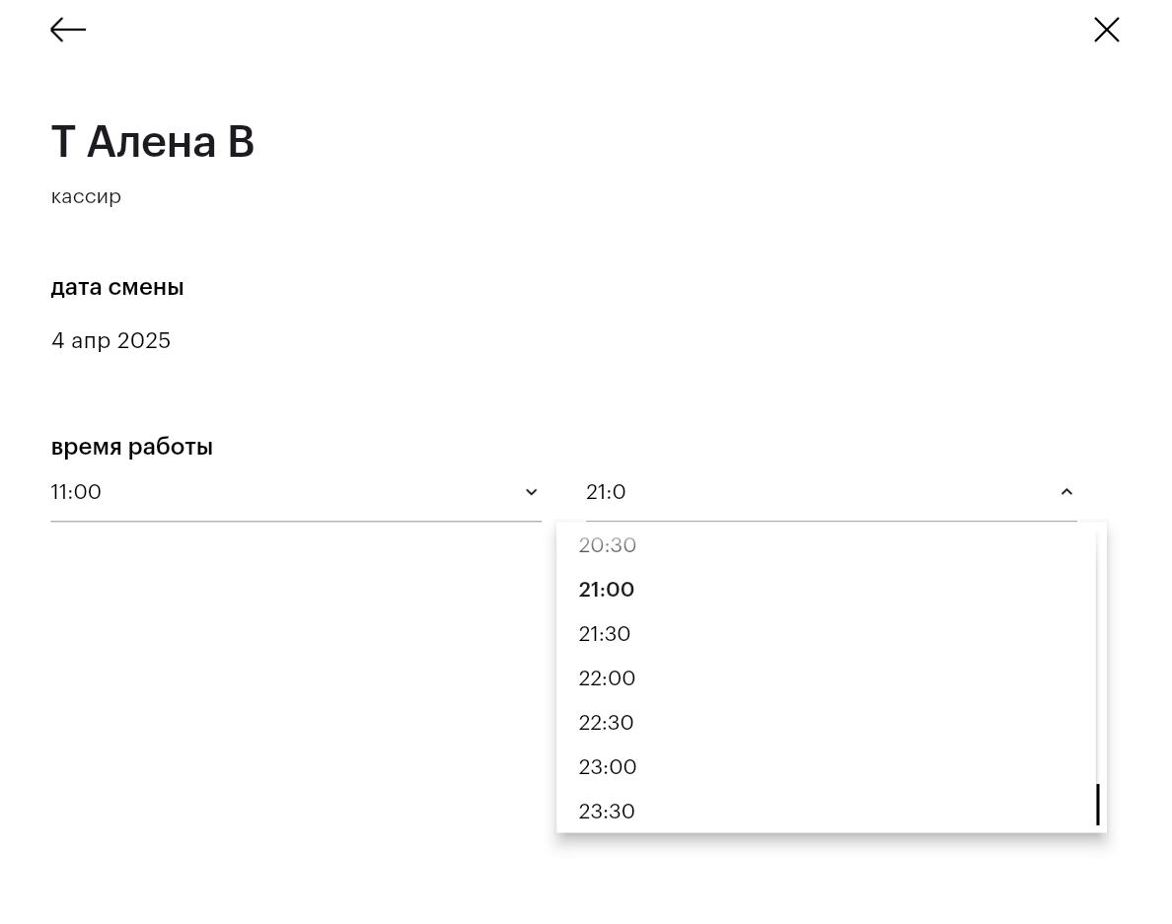
3 Шаг: Для сохранения внесенных изменений необходимо на модальном окне нажать кнопку СОХРАНИТЬ ИЗМЕНЕНИЯ. Результатом выполнения будет корректировка времени смены сотрудника, пересчет итоговых часов за период и изменение данных о спланированных сменах в самой таблице Планирования графиков:
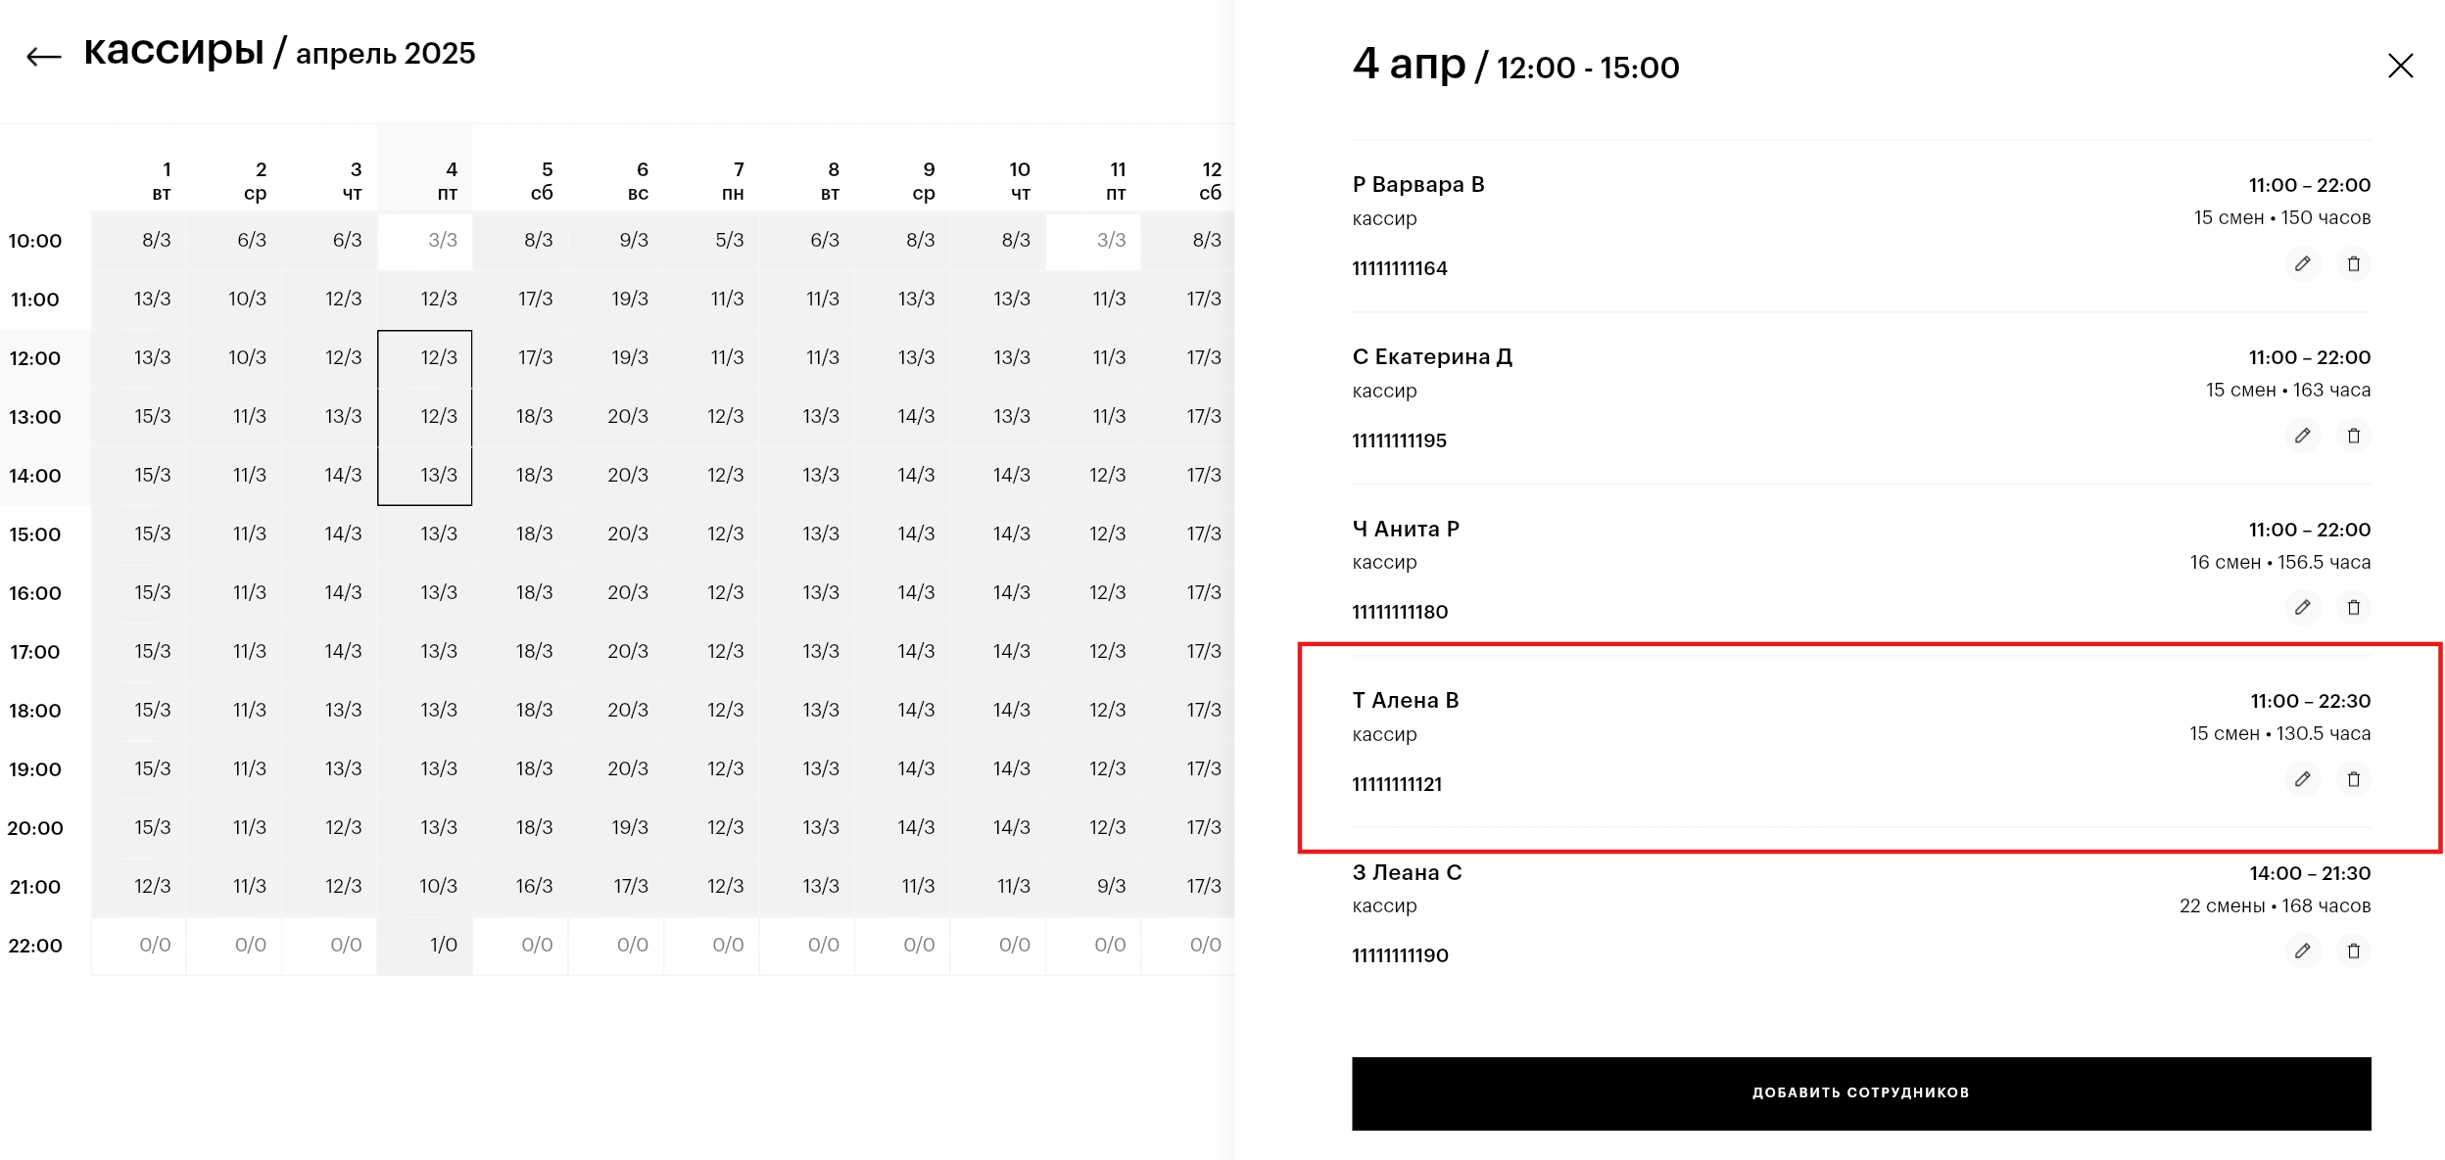

Удаление смен сотрудникам
На странице Планирования графиков выбранного периода можно удалять смены сотрудников, не закрывая модального окна со списком сотрудников.
Для этого необходимо:
1 Шаг: выделить интересующий диапазон часов выбранного дня и кликнуть мышью по кнопке СПИСОК СОТРУДНИКОВ на появившейся панели.
2 Шаг: В списке сотрудников найти интересующего сотрудника и нажать кнопку для удаления смены. Будет открыто дополнительное модальное окно с подтверждением удаления смены:
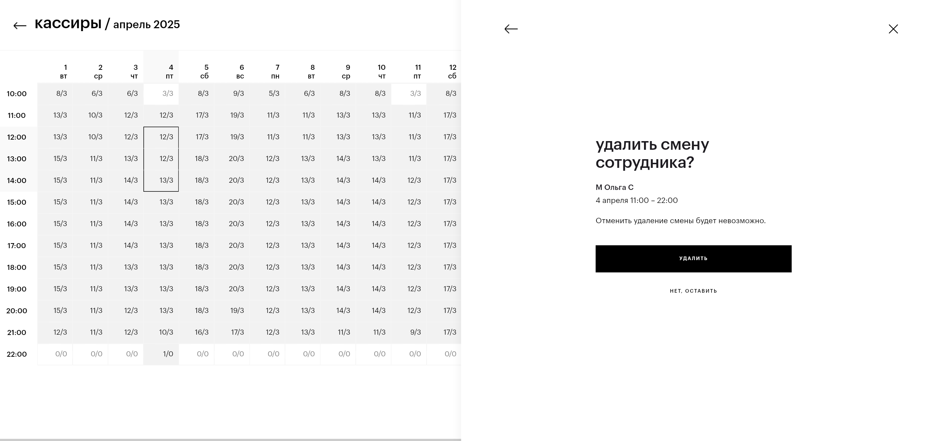
3 Шаг: Для подтверждения удаления необходимо на модальном окне нажать кнопку УДАЛИТЬ (для отказа от удаления – кнопку НЕТ, ОСТАВИТЬ).
Результатом выполнения будет удаление смены сотрудника, пересчет итоговых часов за период и изменение данных о спланированных сменах в самой таблице планирования.

Добавление сотрудников из списка «Сегодня на смене»
В тех случаях, когда в определенный час(-ы) работы магазина сотрудников недостаточно, можно закрыть потребность текущими сотрудниками, работающими на смене в этот день, скорректировав им время начала и/или окончания смены. Другими словами, подвинуть время смены сотрудников так, чтобы оно «захватило» проблемный диапазон.
Для этого необходимо:
1 Шаг: выделить интересующий диапазон часов выбранного дня и кликнуть мышью по кнопке СПИСОК СОТРУДНИКОВ на появившейся панели.
2 Шаг: На появившемся модальном окне со списком сотрудников кликнуть мышью на кнопке ДОБАВИТЬ СОТРУДНИКОВ:
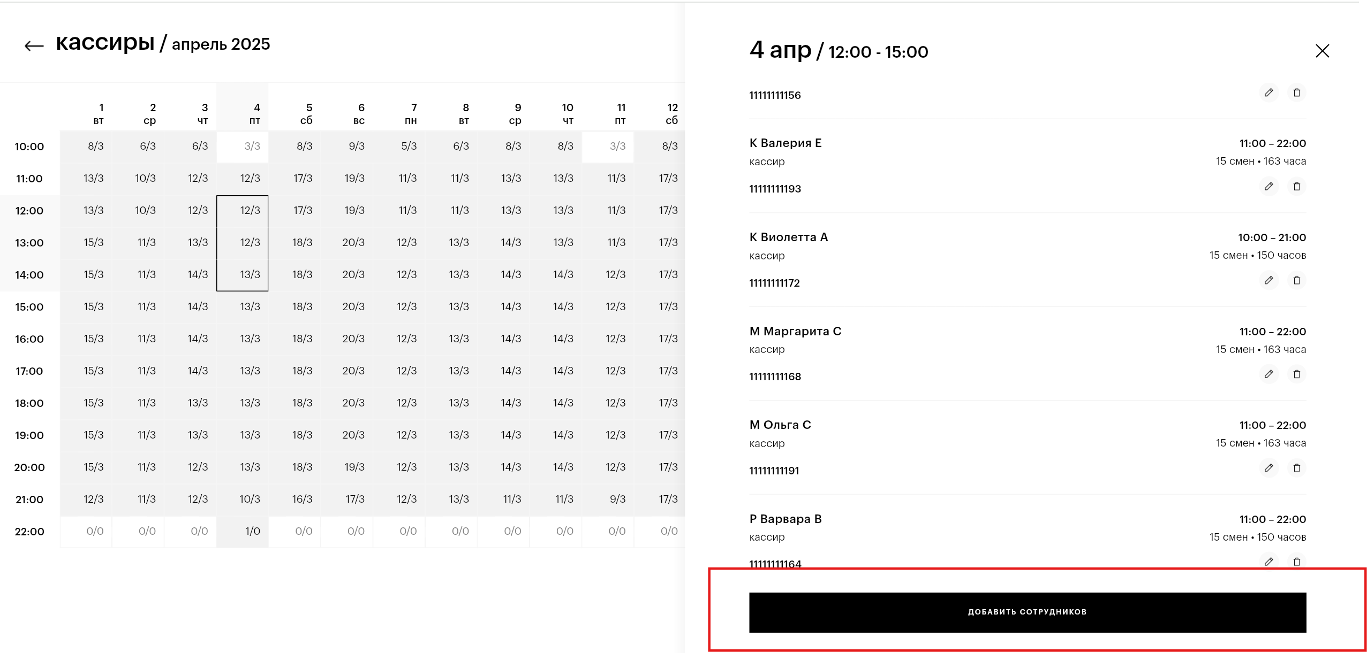
Будет открыто дополнительное модальное окно с предложением доступных сотрудников для добавления.
Если в выбранный день есть смены сотрудников, которые не захватывают в полной мере выделенный диапазон в таблице Планирования (то есть сотрудники есть в этот день, но их смены поставлены со сдвигом относительно желаемого), то будет гореть фильтр «сегодня на смене» и ниже в списке будет представлен список смен таких сотрудников:
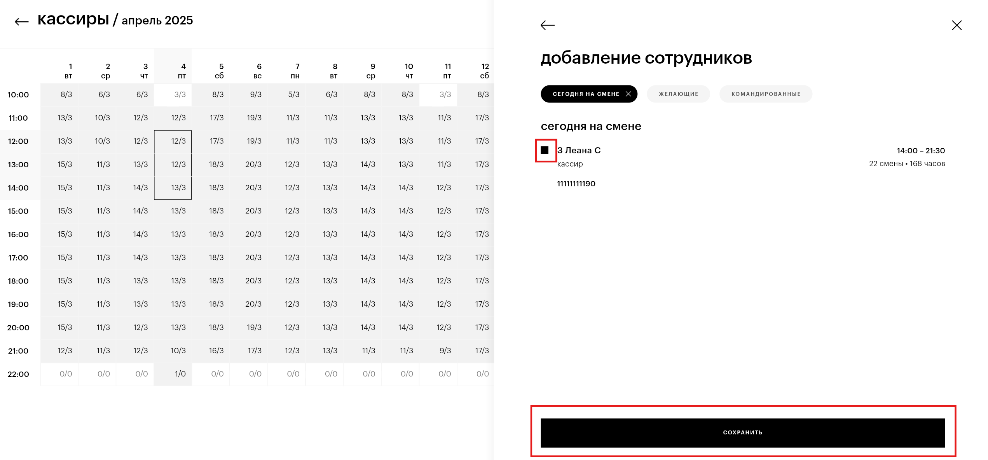
3 Шаг: В списке сотрудников «сегодня на смене» необходимо выбрать одного или нескольких сотрудников и нажать кнопку СОХРАНИТЬ.
В результате для выбранных сотрудников будет скорректировано время начала и/или окончания смены, выполнен пересчет итоговых часов работы за период, и также изменены данные о спланированных сменах в самой таблице Планирования графиков:
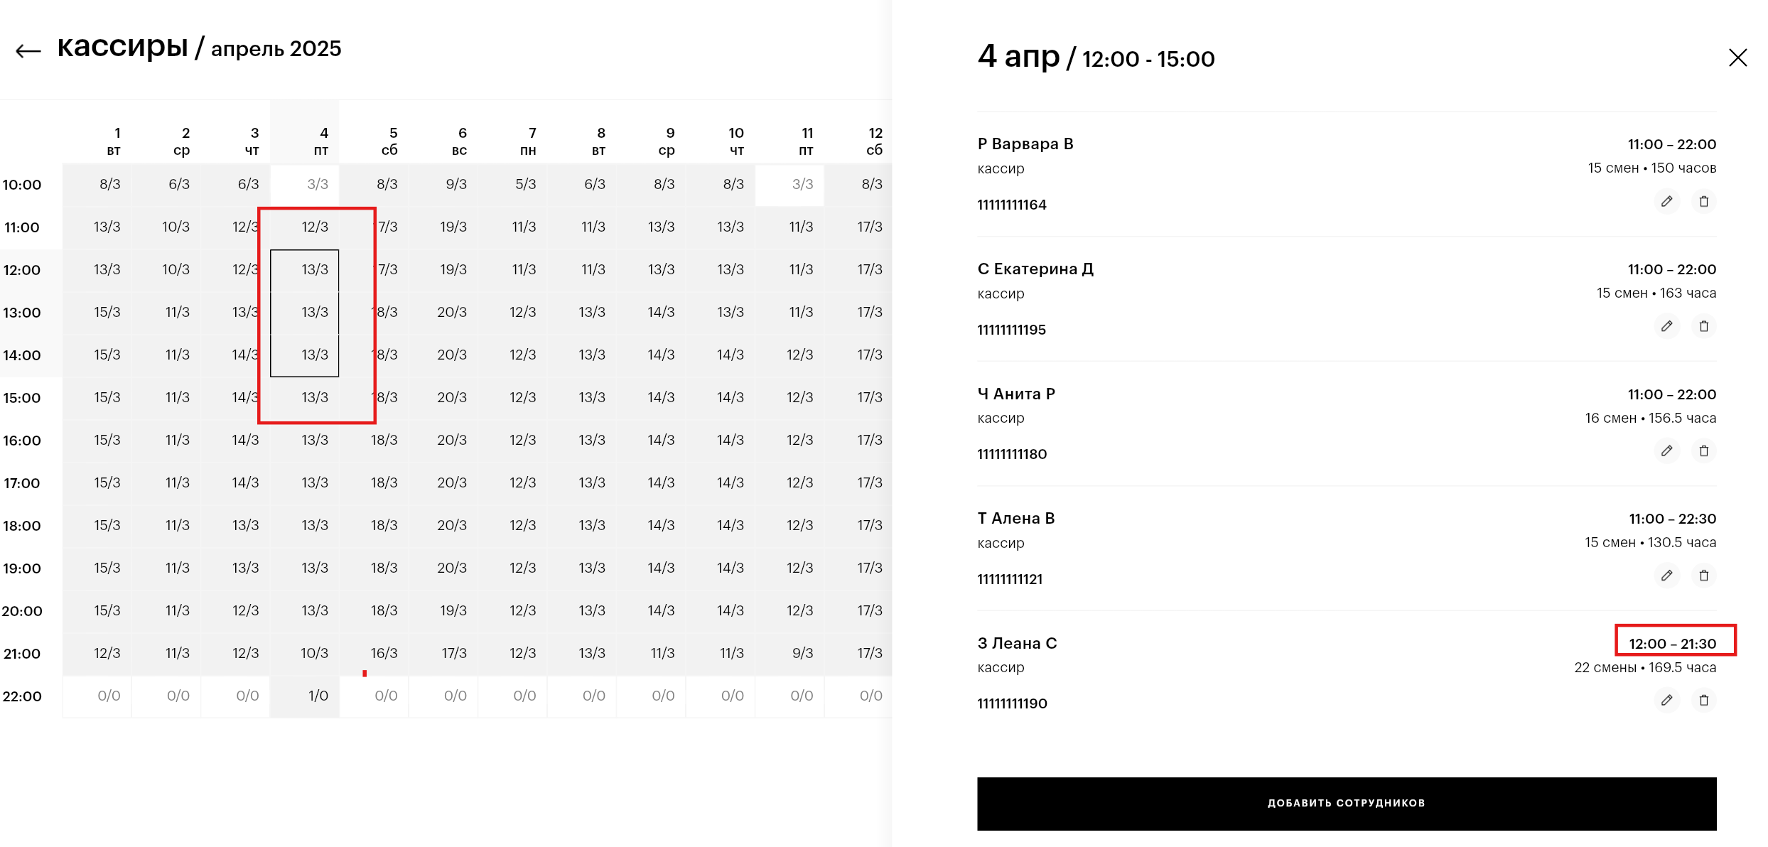

Скачивание Планирования
Планирование выбранного периода можно выгрузить в файл для просмотра и анализа средствами Excel.
Выгрузить Планирование можно на странице расчета выбранного периода нажатием кнопки скачивания:
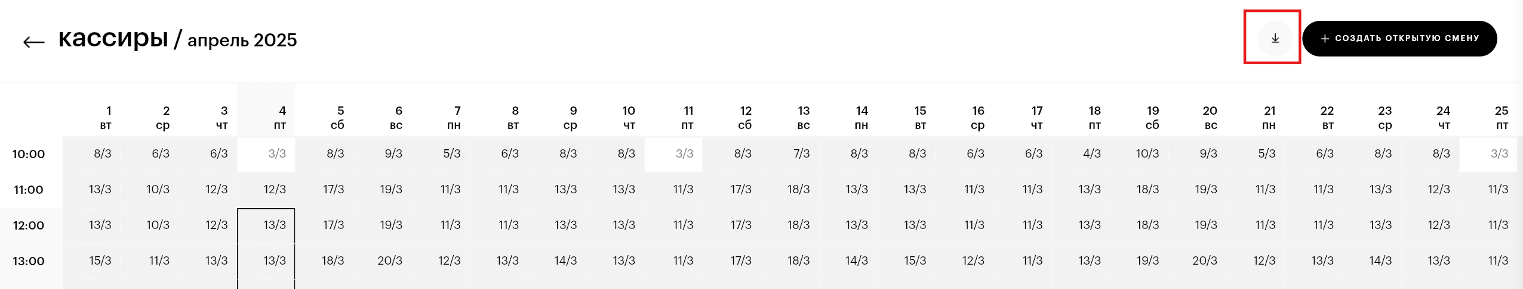

Модуль справочники
Получить дополнительную информацию по интересующему объекту (магазину, складу и т.д.), а также сотрудникам всех объектов и трудовых ресурсов компании в системе Гибкие графики/Биржа смен можно в отдельном разделе справочники/

Справочник объектов
Получите справочную информацию по объектам (магазинам, складам и т.д.) компании. Данные объектов загружаются из внешней системы путем получения сообщений топика 1C-to-WFM-Union.
Для просмотра информации по объектам необходимо:
1 Шаг: В разделе справочники выбрать (кликом мыши) папку объекты:
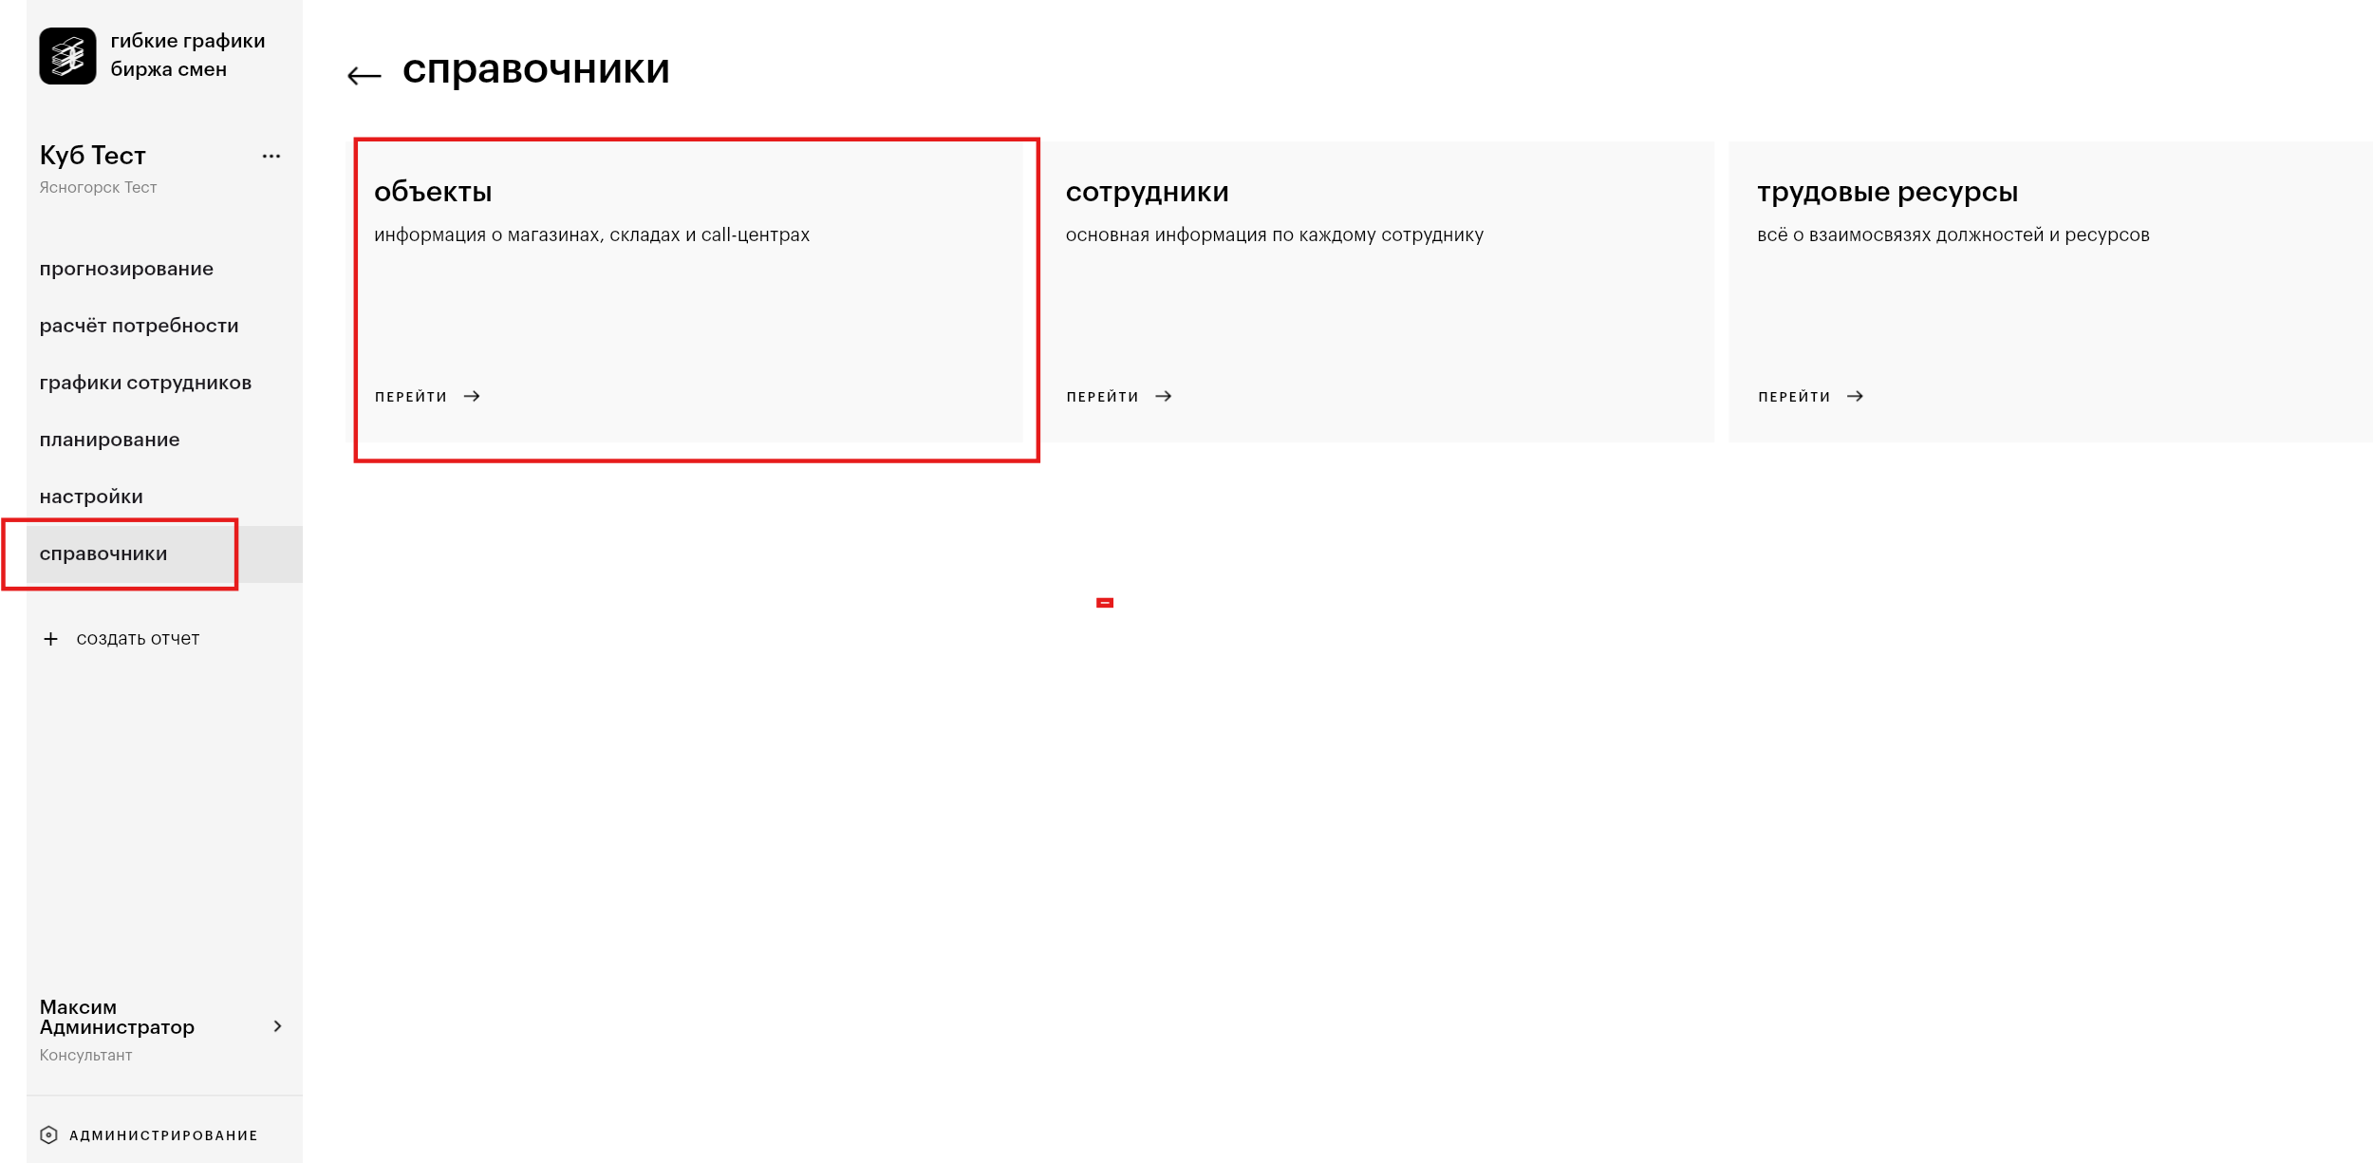
2 Шаг: Кликнуть мышью на интересующий объект для появления информационного модального окна:
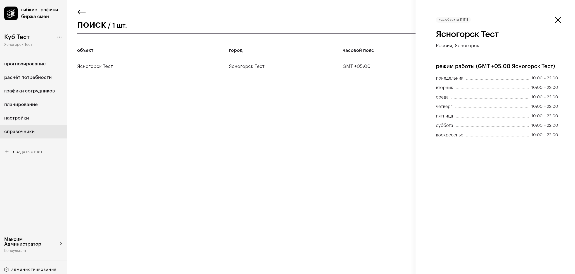
Можно просматривать информацию по любому объекту, не закрывая информационное модальное окно. В этом случае при позиционировании мыши на новом объекте в модальном окне будет производится актуализация информации по вновь выбранному объекту.
Для быстрого поиска нужного объекта можно также воспользоваться строкой поиска:
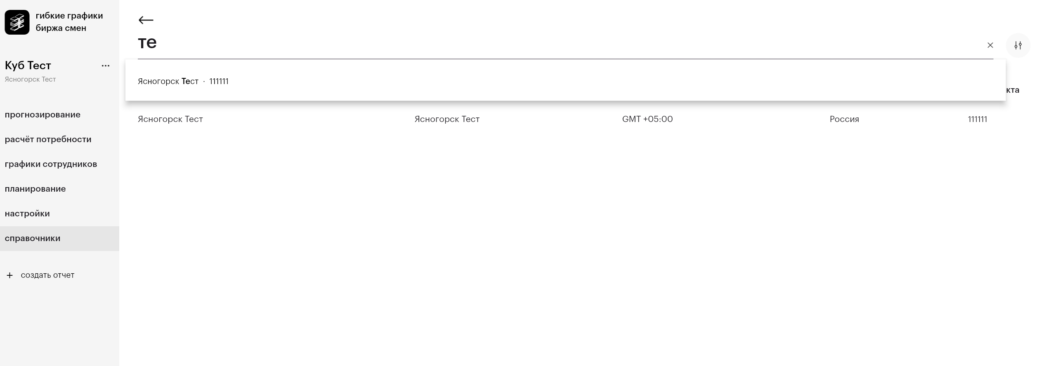
Или фильтром поиска объектов по городам:
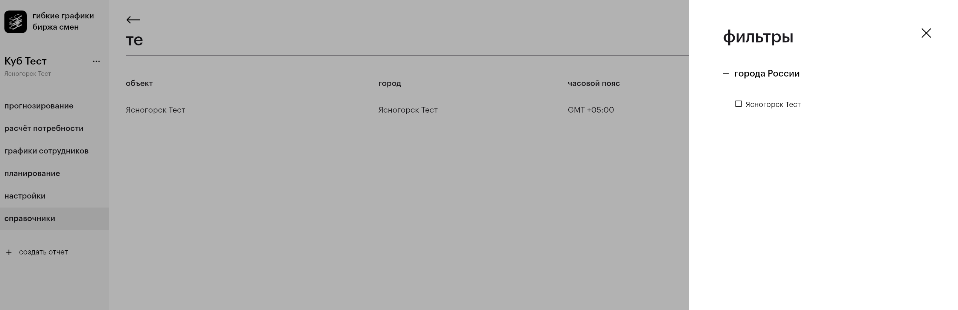

Справочник сотрудников
Получите справочную информацию по любому интересующему сотруднику трудовых ресурсов компании. Данные сотрудников загружаются из внешней системы путем получения сообщений топика 1C-to-WFM-Employee.
Для просмотра информации по сотрудникам необходимо:
1 Шаг: В разделе справочники выбрать (кликом мыши) папку сотрудники:
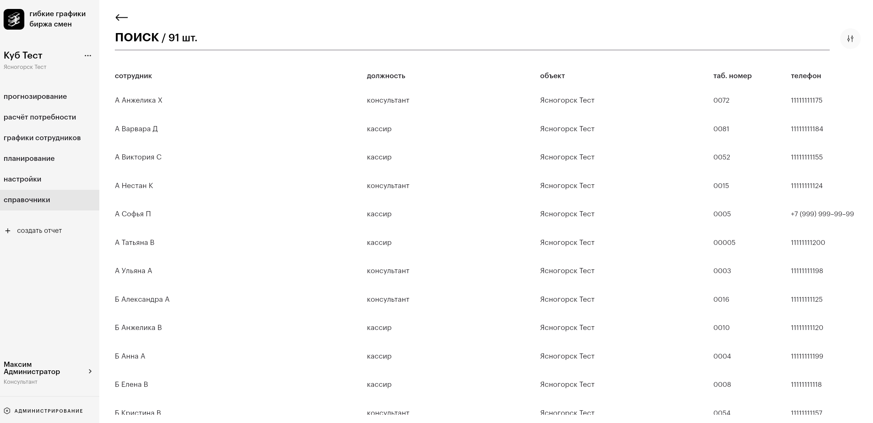
2 Шаг: Найдите в списке нужного сотрудника вручную или воспользуйтесь строкой поиска или фильтром:
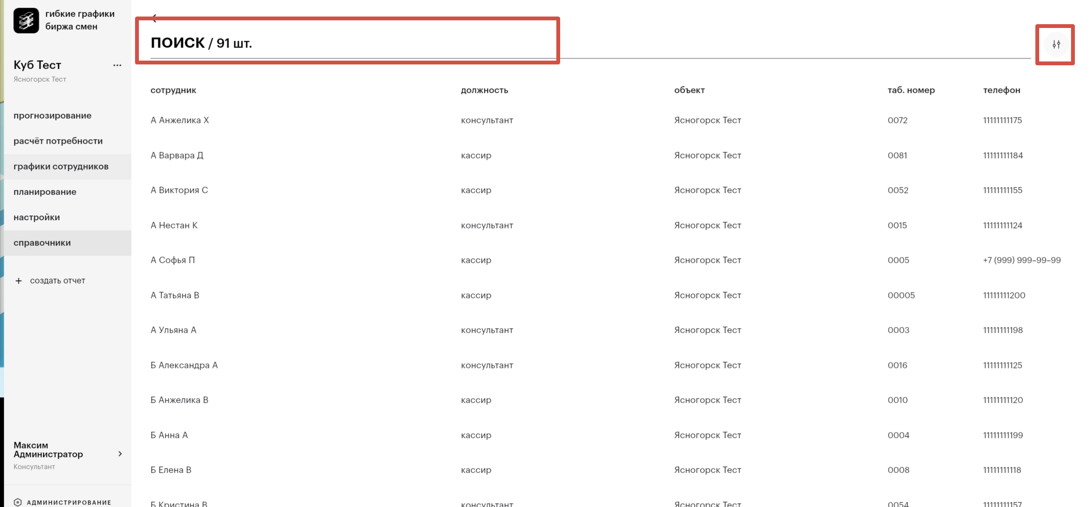
3 Шаг: Клик мыши на строке выбранного сотрудника приведет к переходу на страницу инфо-графики и получению дополнительной информации по сотруднику:
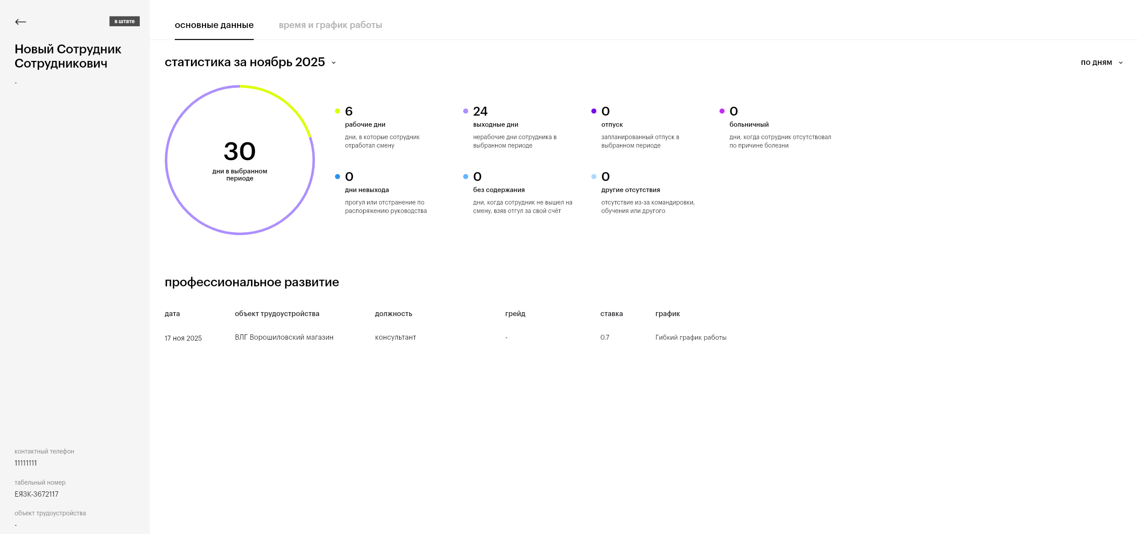
Страница «основные данные»:
- Выберите период просмотра инфо-графики:
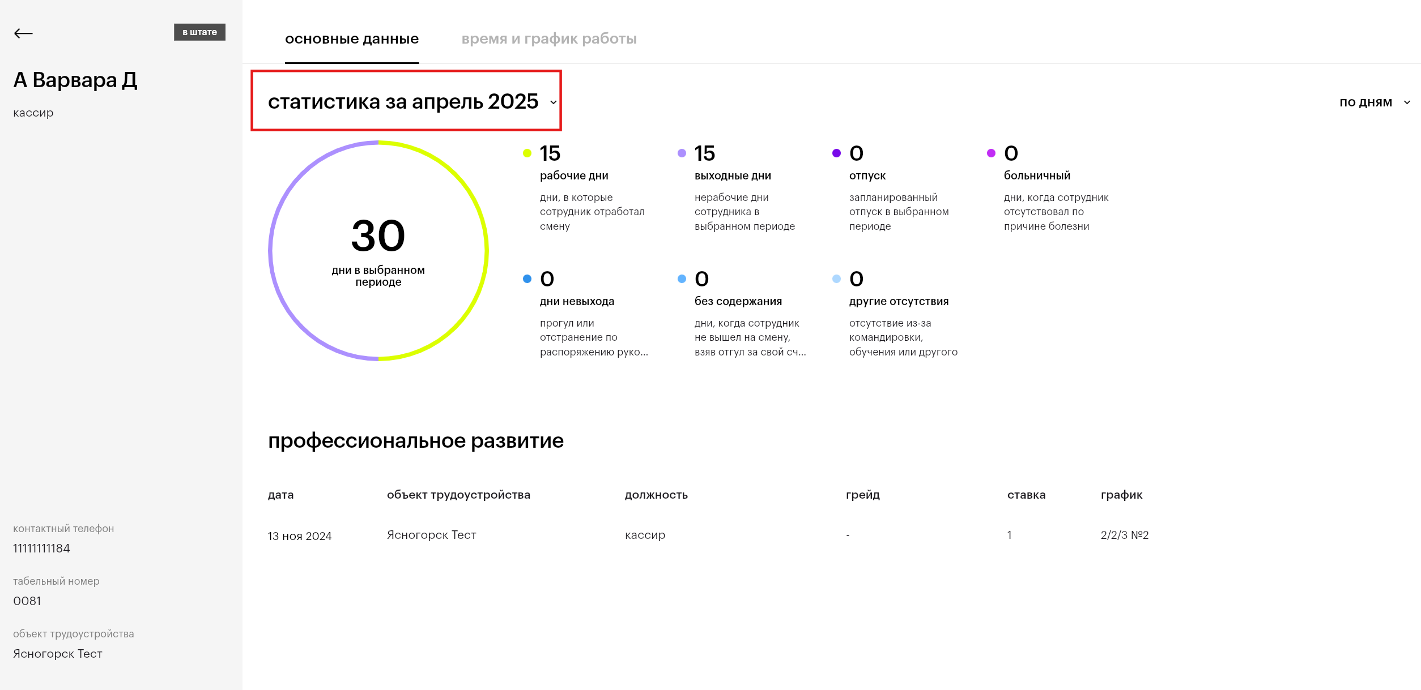
- Выберите тип данных инфо-графики:
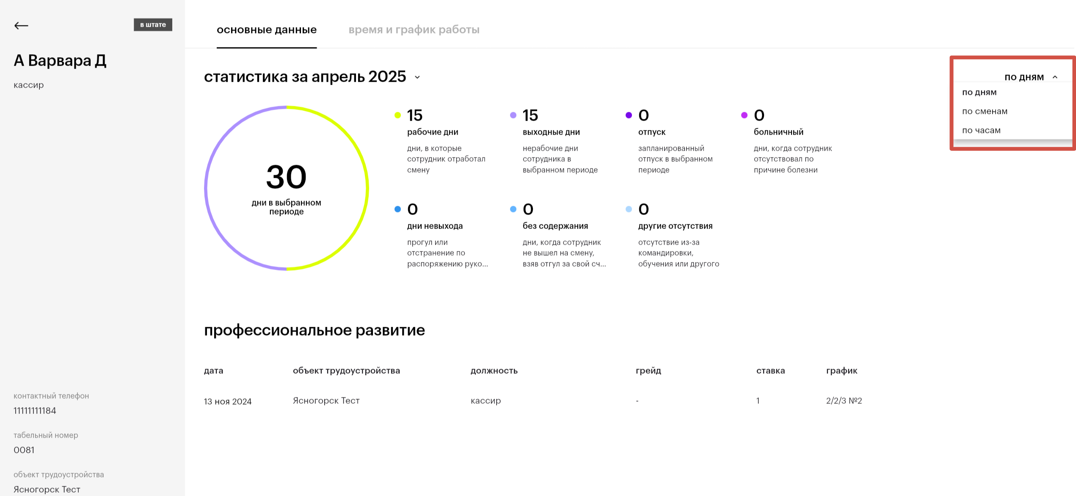
По сменам:
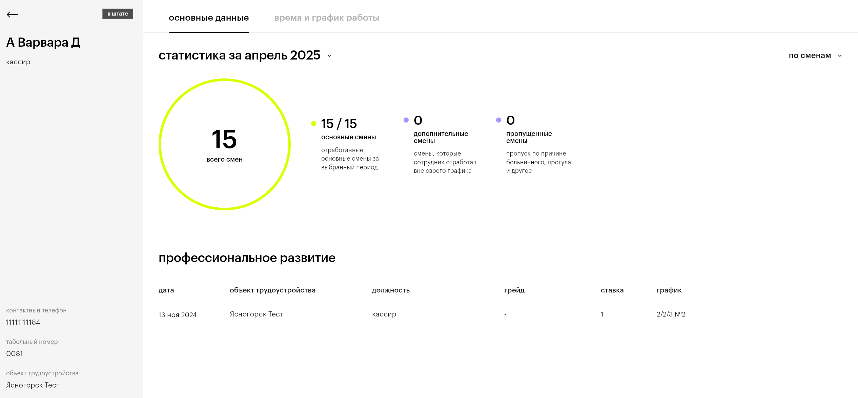
По дням:
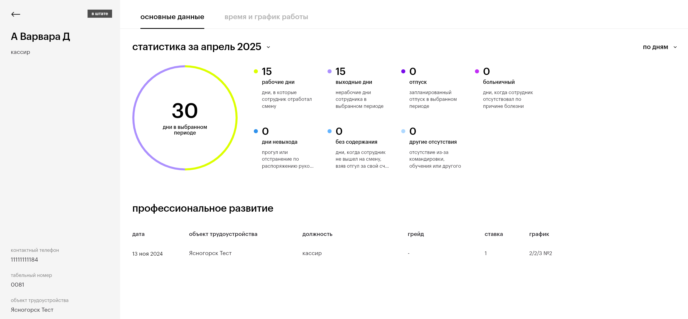

По часам:
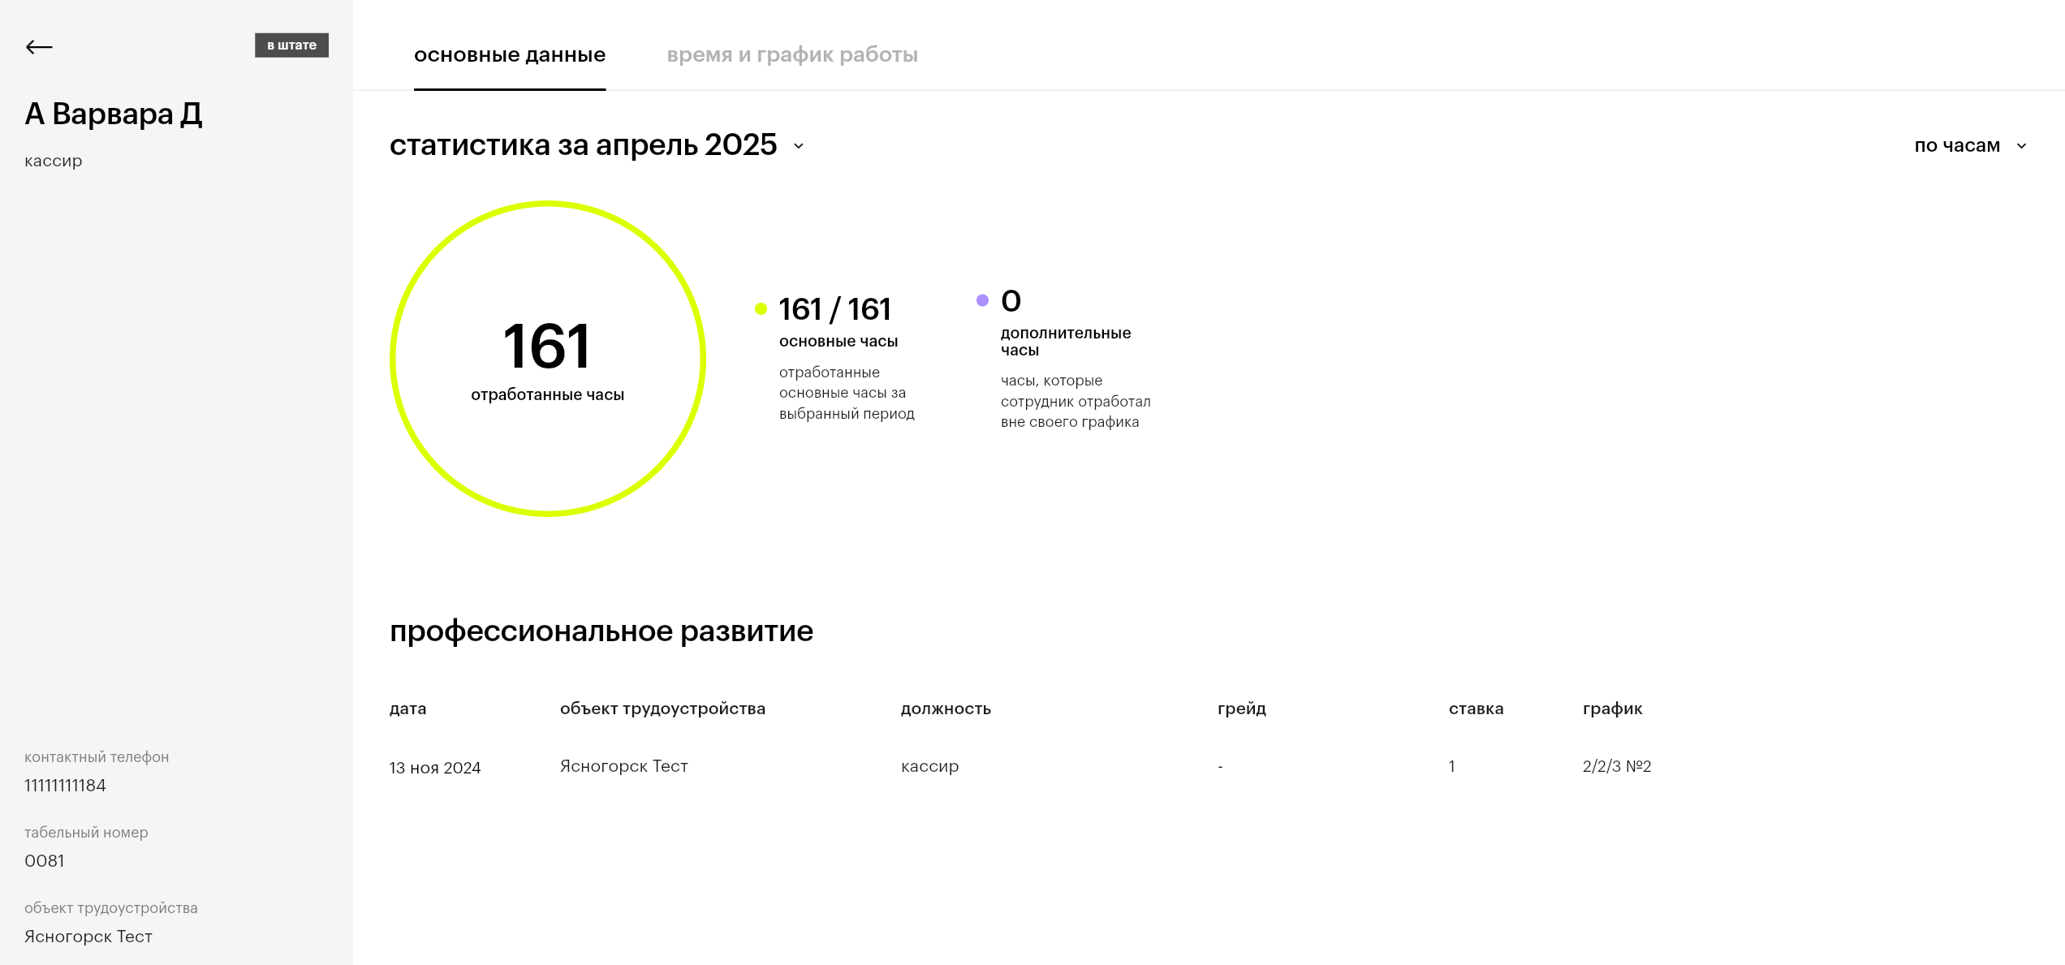
Страница «время и график работы»:
- Листайте периоды для просмотра графика смен сотрудников в периоде:
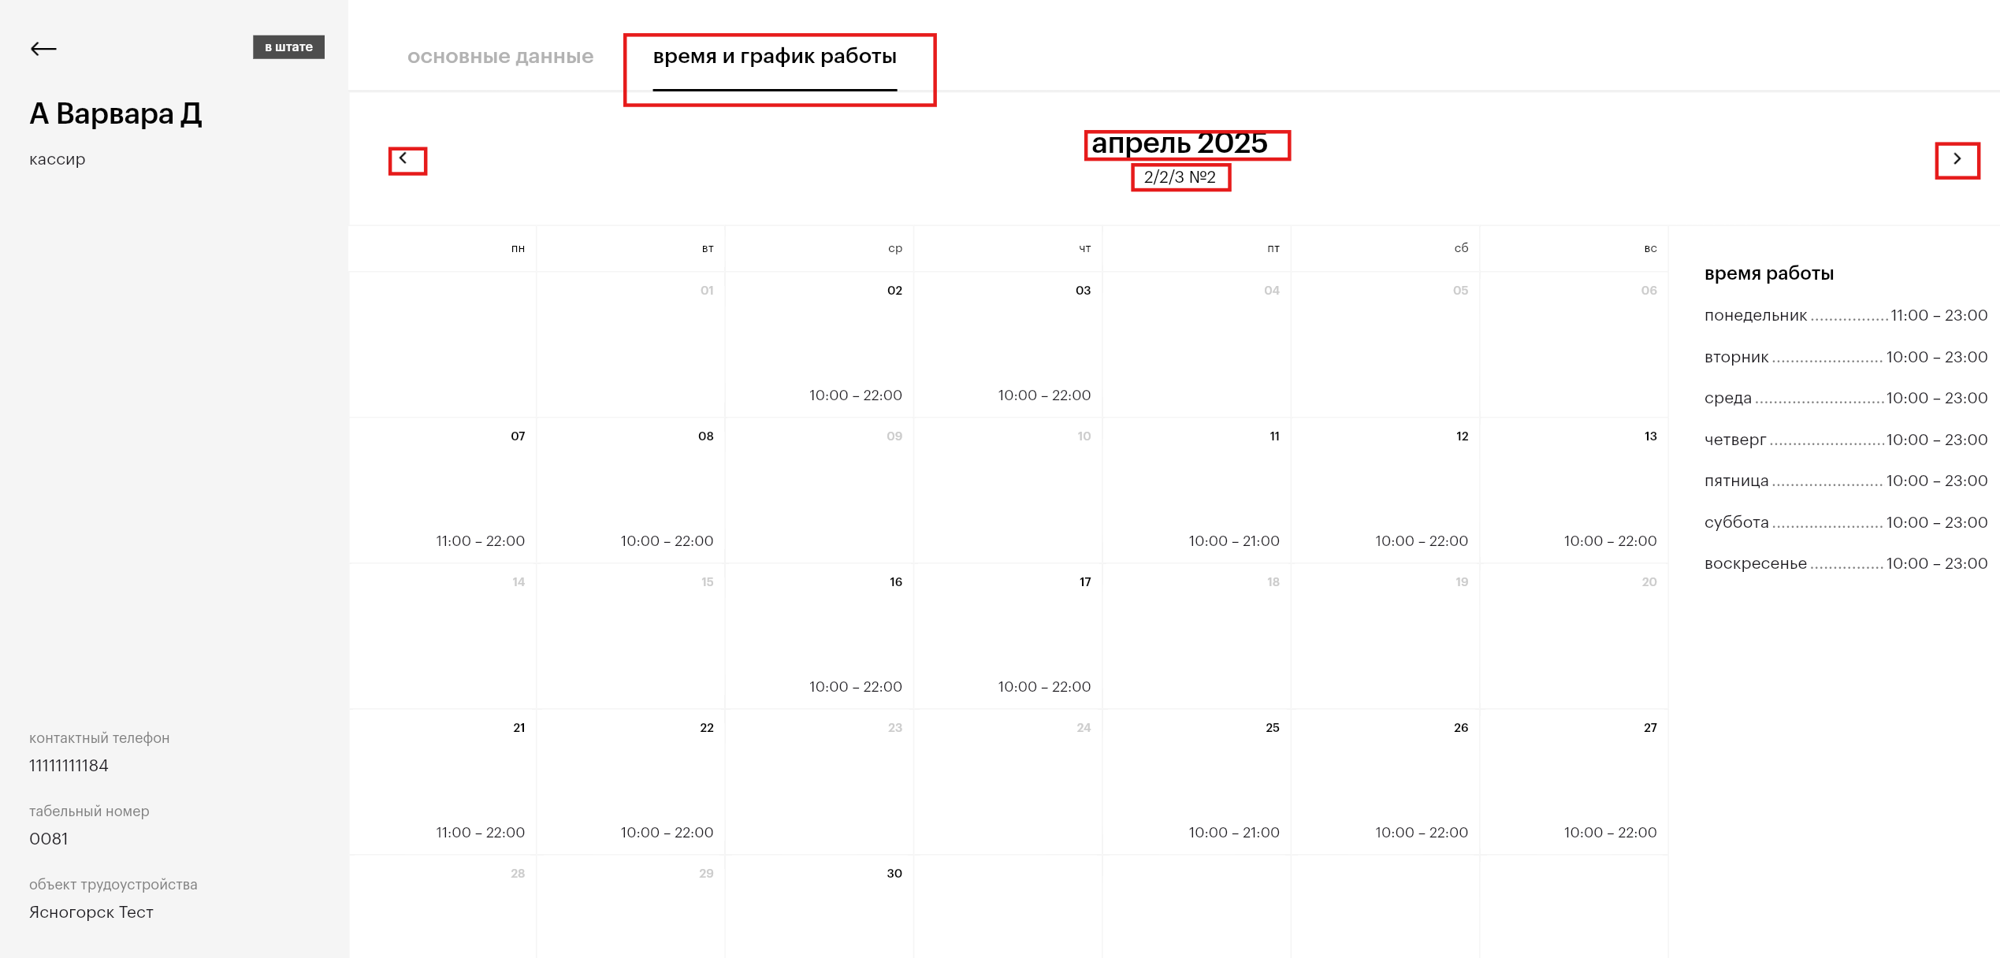
- Кликните мышью на названии графика сменности сотрудника для просмотра графика с нормативом времени в отдельном модальном окне:
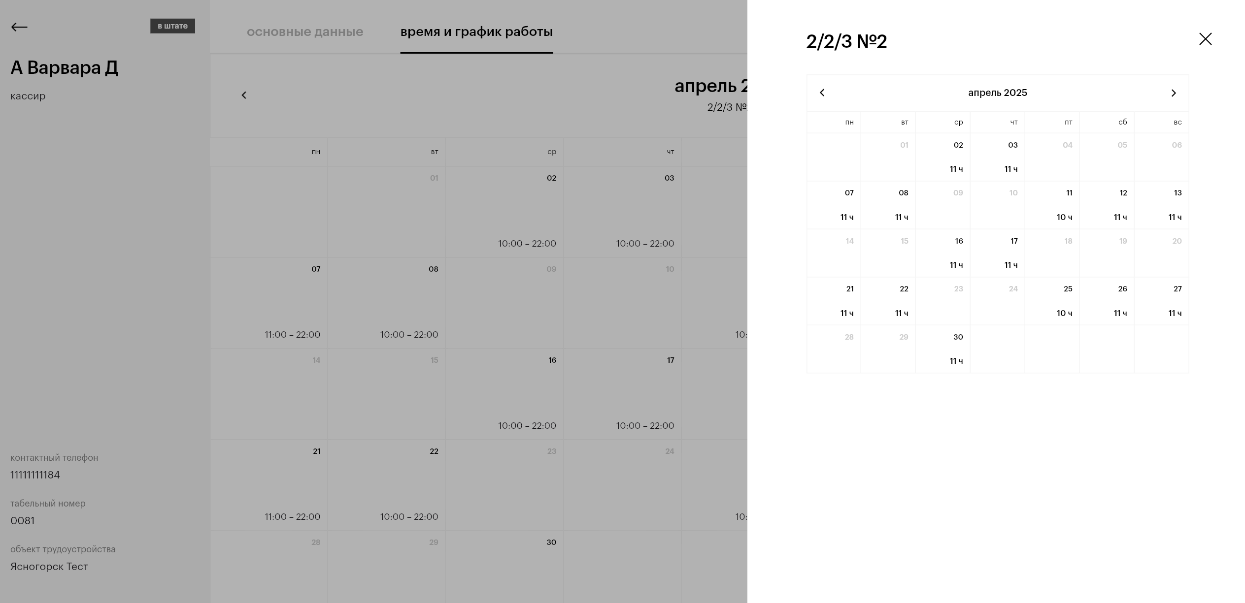

Справочник трудовых ресурсов
Получите справочную информацию по трудовым ресурсам компании, по которым выполняется автоматизированное построение Графиков смен сотрудников в системе Гибкие графики/Биржа смен.
Для этого необходимо:
1 Шаг: В разделе справочники выбрать (кликом мыши) папку трудовые ресурсы:
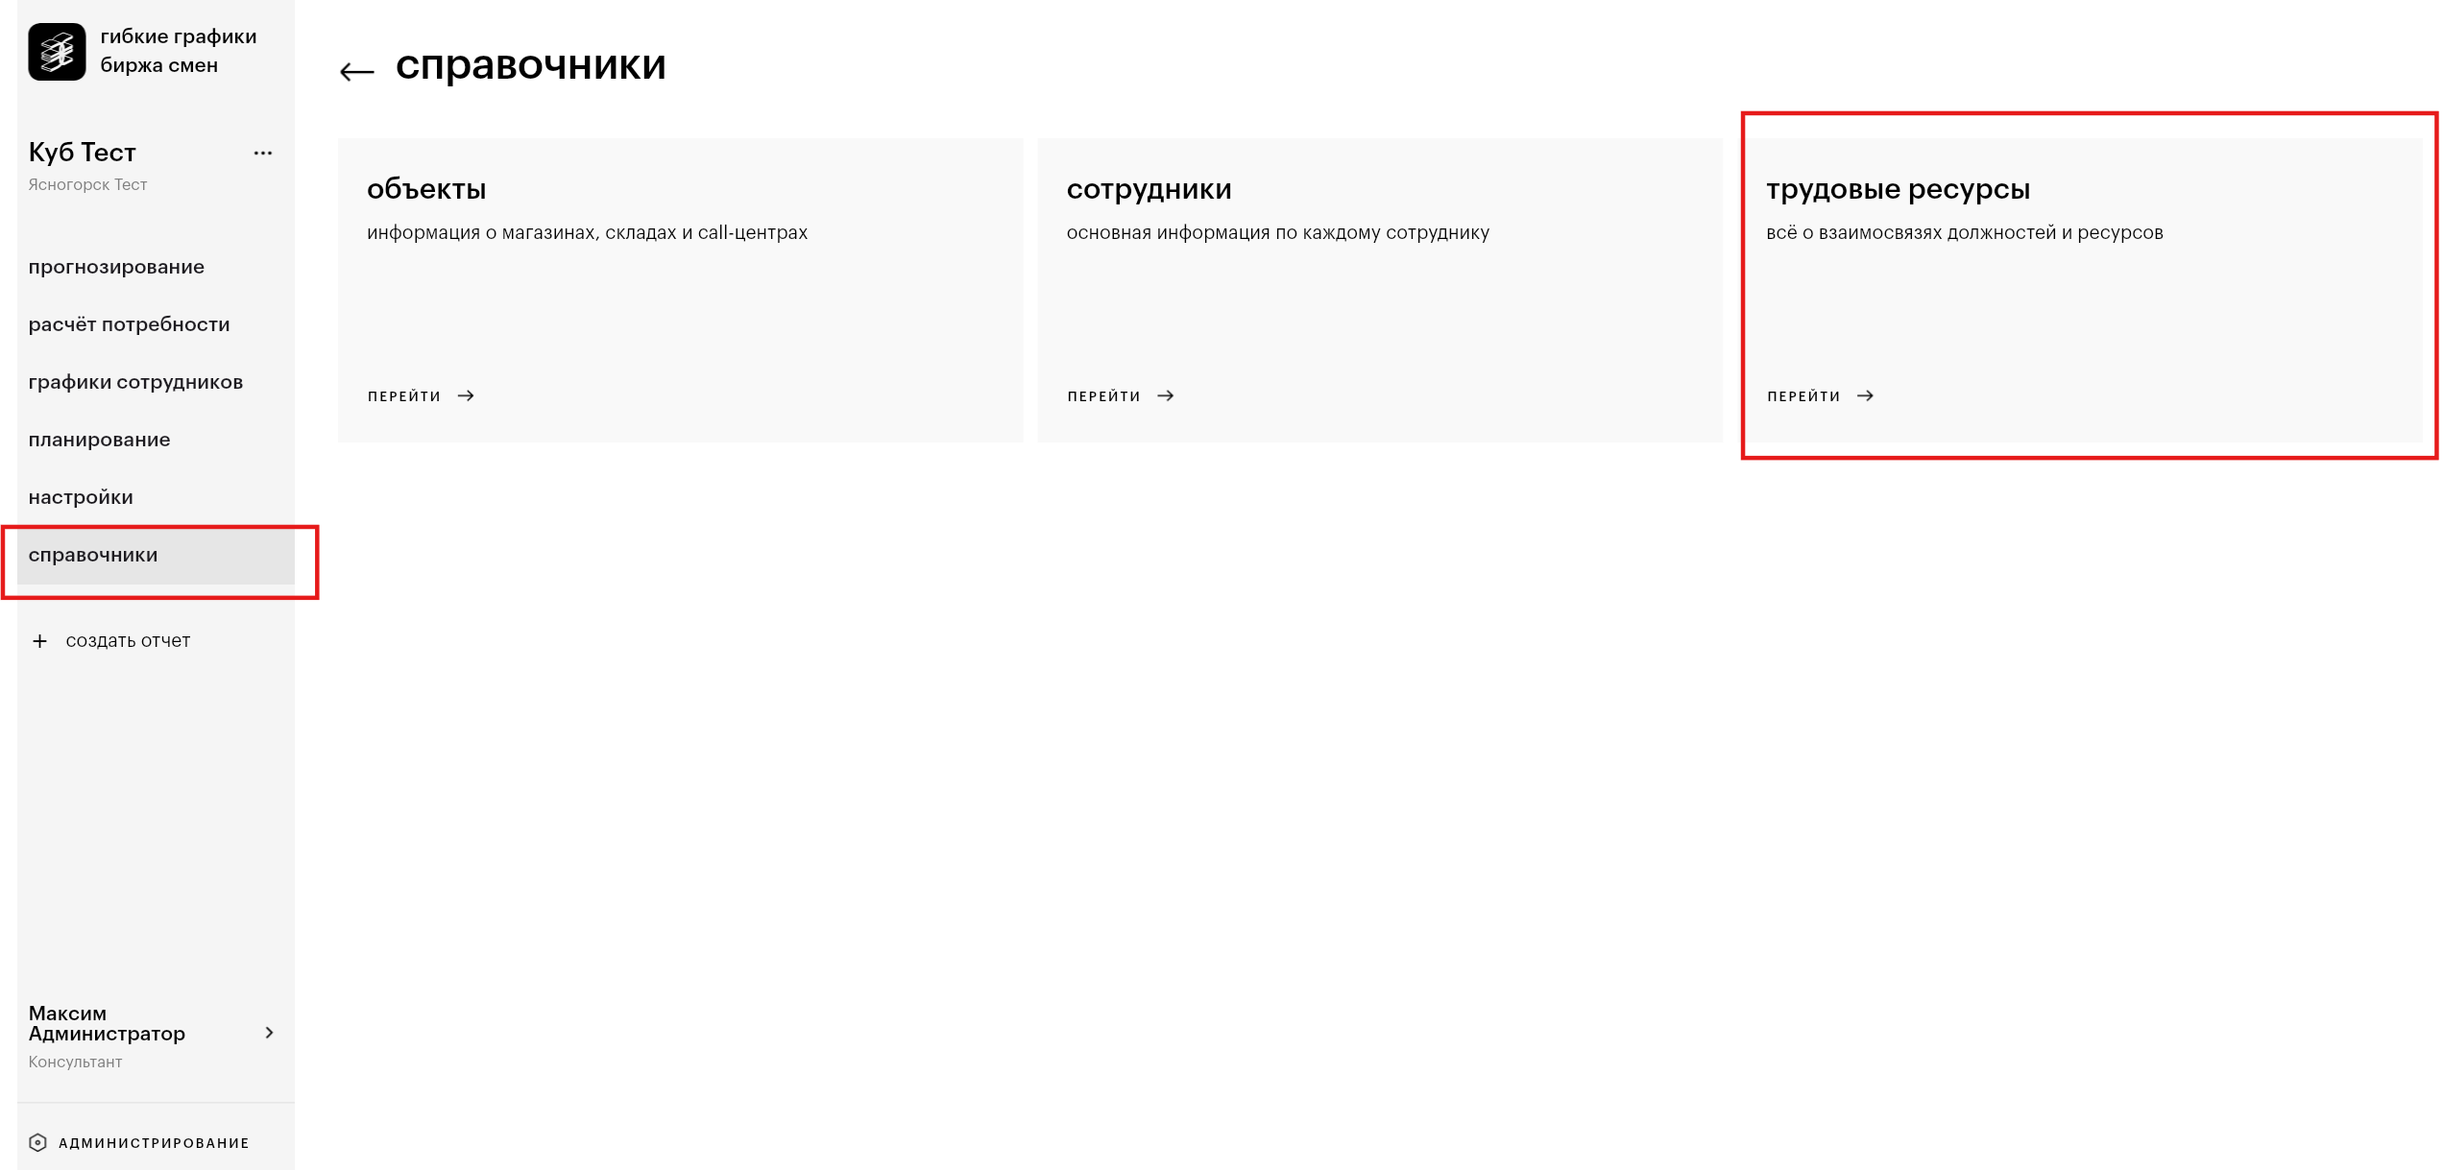
2 Шаг: Найдите в списке нужный трудовой ресурс вручную или воспользуйтесь строкой поиска или фильтром:
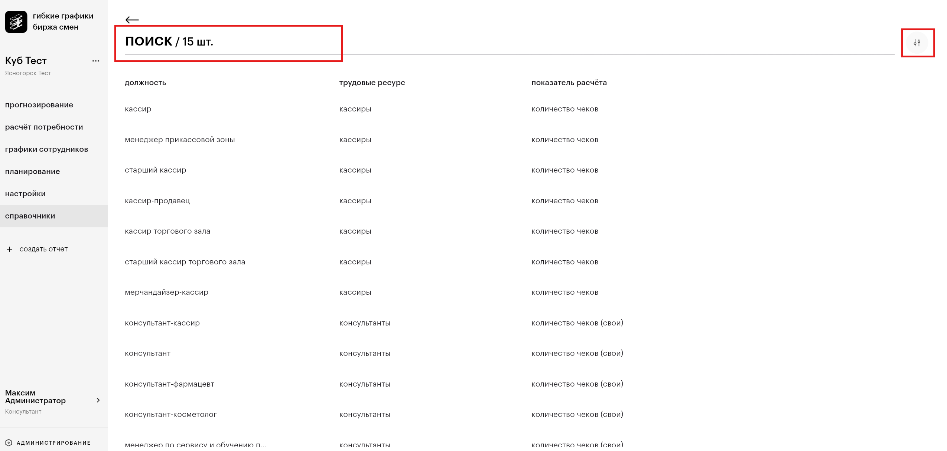

Модуль отчеты

Отчет по прогнозам
В системе Гибкие графики/Биржа смен есть возможность провести аналитический анализ, насколько создаваемые или импортируемые варианты прогноза соответствуют фактическим данным: сравнить «кривую» фактического и прогноза спроса по дням или по часам, а также оценить отклонение в абсолютном и процентном соотношении.
Проведение аналитического анализа составленных прогнозов выполняется в блоке +создать отчет, вкладка по прогнозам:
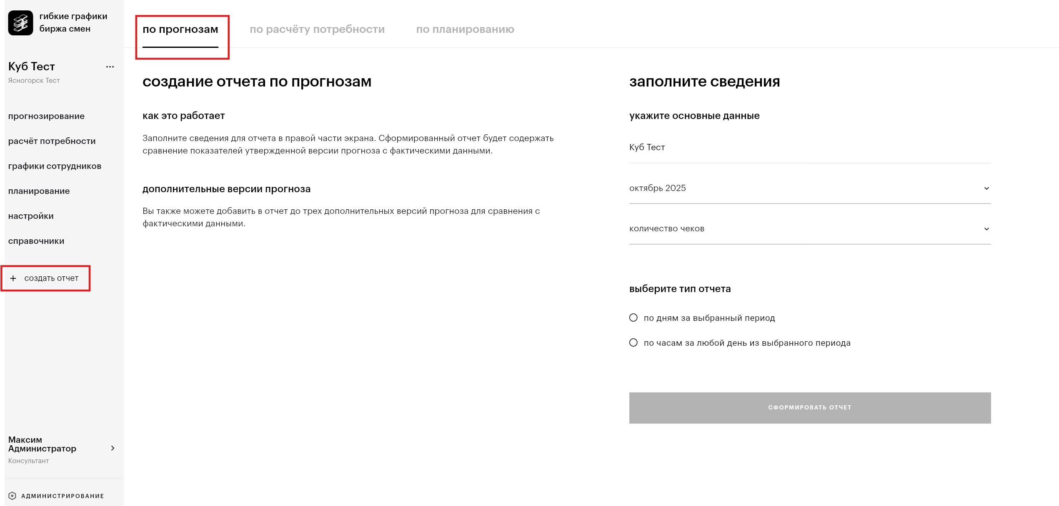
Для построения отчета по прогнозам необходимо:
1 Шаг: Определить параметры запуска отчета:
- период – выбрать период, за которой необходимо выполнить анализ и сравнение фактических и прогнозных данных;
- показатель расчета – показатель спроса анализируемых данных(для кассиров – количество чеков);
- тип отчета – выбрать тип детализации данных отчета: по дням за выбранный период или по часам за любой день из выбранного периода;
2 Шаг: Выполняется только в том случае, если в параметре тип отчета было выбрано значение по часам за любой день из выбранного периода.
В этом случае в дополнительном поле выберите день необходимо указать конкретный день выбранного периода, за который необходимо проанализировать данные в разрезе каждого часа работы магазина.
3 Шаг: Выполняется только в том случае, если за выбранный период нет еще ни одного утвержденного варианта прогноза и/или помимо утвержденного варианта необходимо включить в анализ дополнительные архивные (неутвержденные) варианты, если они создавались в периоде.
Построить отчет можно только для того периода, в котором уже есть хотя бы один вариант прогноза (не имеет значения, утвержден он или нет).
Для включения в отчет дополнительных вариантов прогноза, необходимо раскрыть секцию +добавить дополнительные версии прогноза и отметить галочками нужные для включения:
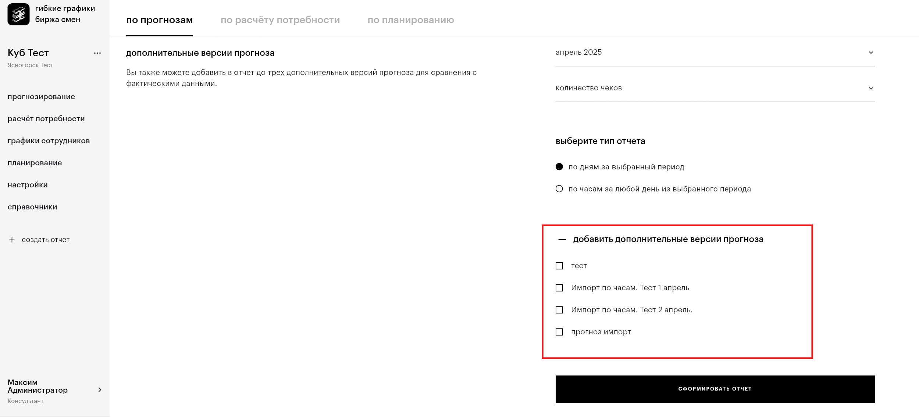
Действует ограничение на добавление - не более 3-х дополнительных вариантов прогноза.
4 Шаг: После того, как все обязательные параметры формирования отчета будут заполнены, станет доступной кнопка СФОРМИРОВАТЬ ОТЧЕТ.
При нажатии кнопки система запустит алгоритм формирования отчета и переведет на страницу с результатами:
Отчет по дням:
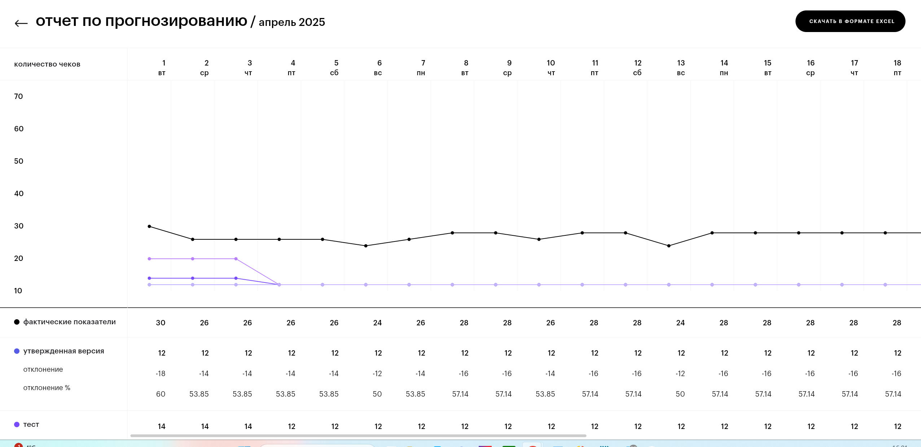

Отчет по часам:
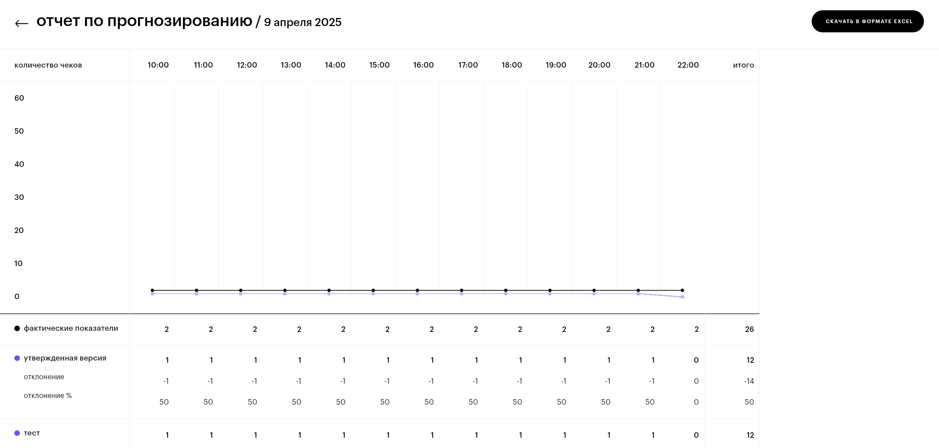

Данные в построенном отчете представлены в графическом (верхняя область) и табличном виде (нижняя область).
Для каждого включенного варианта прогноза в таблице подсчитывается отклонение от факта в абсолютном и процентном соотношении в разрезе дней/часов. В итоговой колонке можно оценить итоговые величины расхождения:
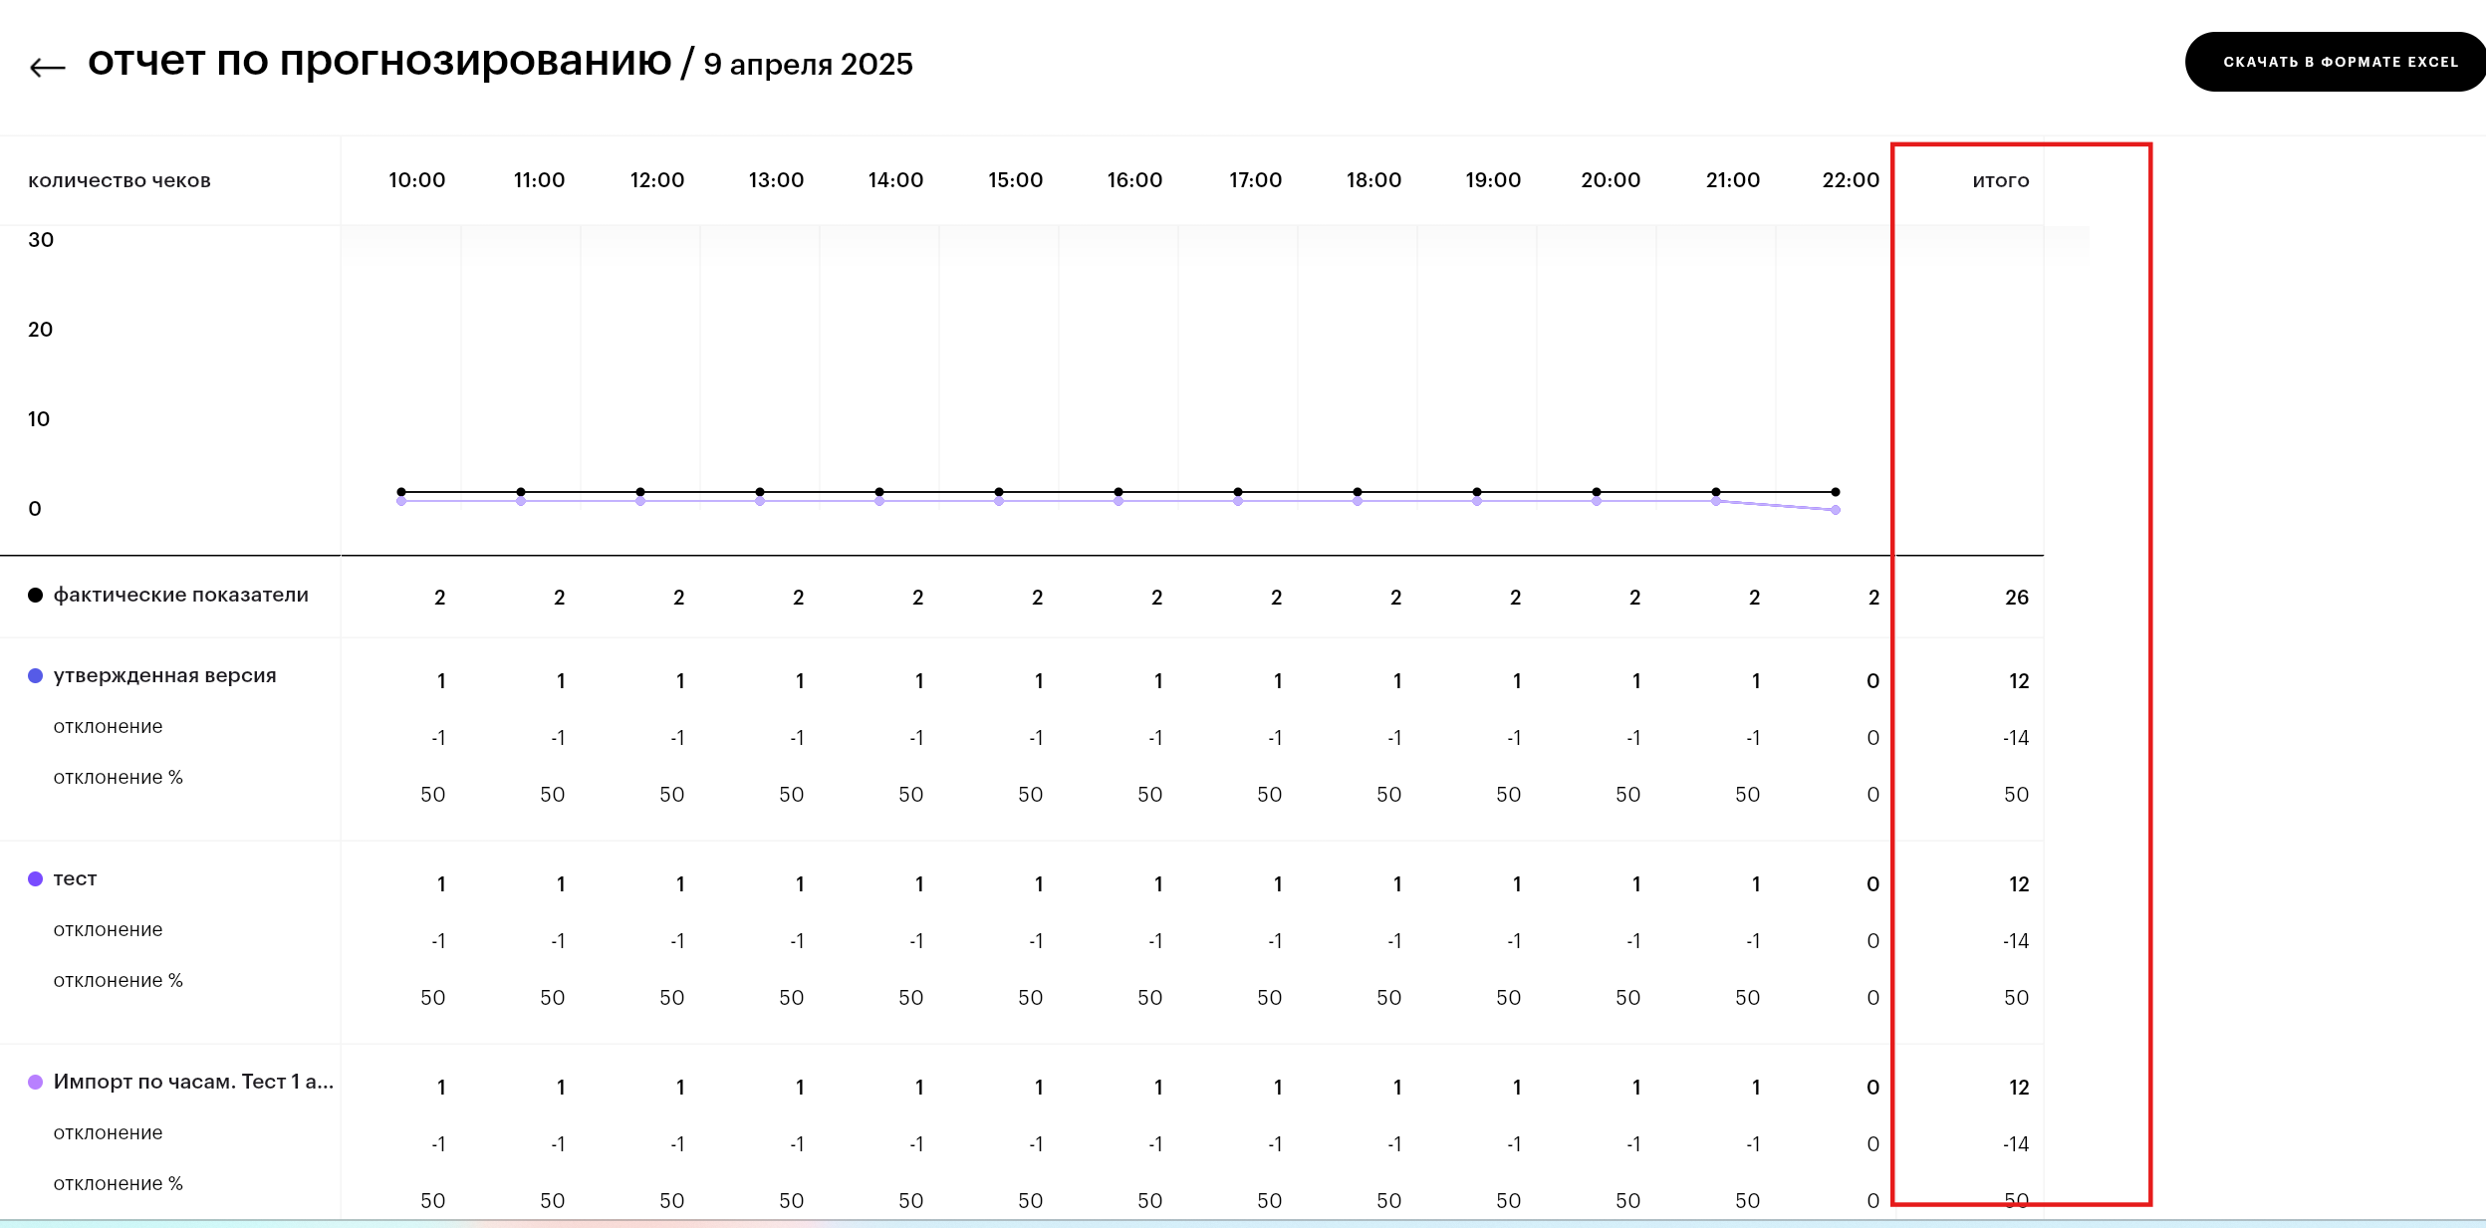
При необходимости результаты построенного отчета можно выгрузить в файл и продолжить просмотр и анализ средствами Excel. Для скачивания отчета необходимо на странице нажать кнопку СКАЧАТЬ В ФОРМАТЕ EXCEL:
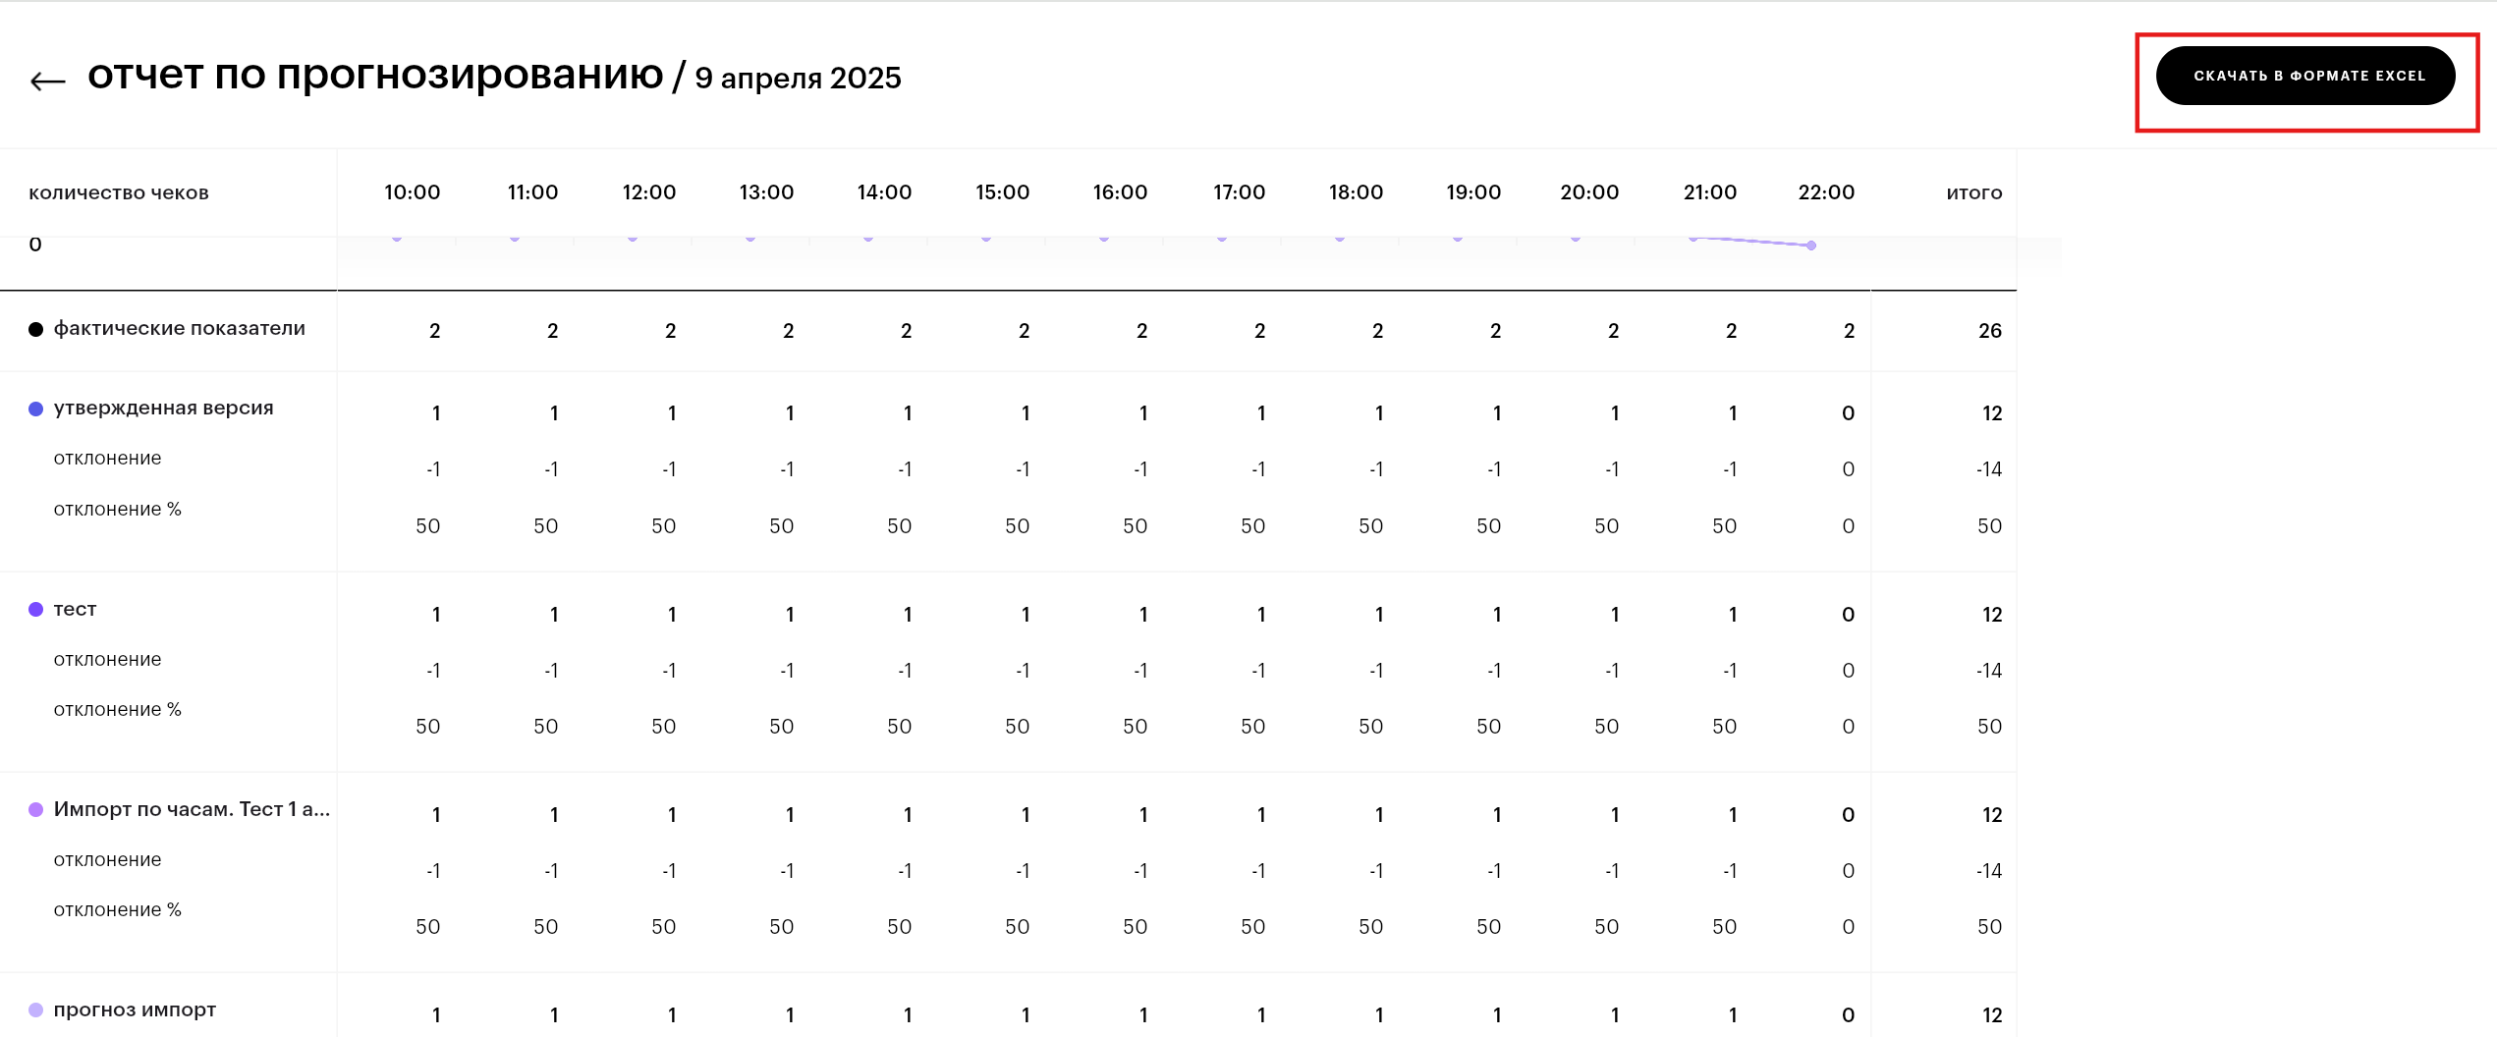

Отчет по расчету потребности
В системе Гибкие графики/Биржа смен есть возможность провести аналитический анализ, насколько создаваемые Расчеты потребности соответствуют фактическим данным.
Проведение аналитического анализа расчета потребности выполняется в блоке +создать отчет, вкладка по расчету потребности:
Для построения отчета по расчету потребности необходимо:
1 Шаг: Определить параметры запуска отчета:
- период – выбрать период, за которой необходимо выполнить анализ;
- трудовой ресурс – выбрать из списка трудовой ресурс(-ы), которые нужно включить в отчет;
- вид смен – выбрать источник данных для отчета: смены из WFM (спланированные смены в системе Гибкие графики/Биржа смен) или смены из внешнего источника (смены из регистрации рабочих часов из внешней системы, которые загружаются в систему Гибкие графики/Биржа смен путем получения сообщений из топика 1C-to-WFM-EmployeeWorkTimeData)
- тип отчета – выбрать тип детализации данных отчета: по дням за выбранный период или по часам за любой день из выбранного периода
2 Шаг: Выполняется только в том случае, если в параметре тип отчета было выбрано значение по часам за любой день из выбранного периода.
В этом случае в дополнительном поле выберите день необходимо указать конкретный день выбранного периода, за который необходимо проанализировать данные в разрезе каждого часа работы магазина.
3 Шаг: После того, как все обязательные параметры формирования отчета будут заполнены, станет доступной кнопка СФОРМИРОВАТЬ ОТЧЕТ. При нажатии кнопки система запустит алгоритм формирования отчета и переведет на страницу с результатами:
Отчет по дням:
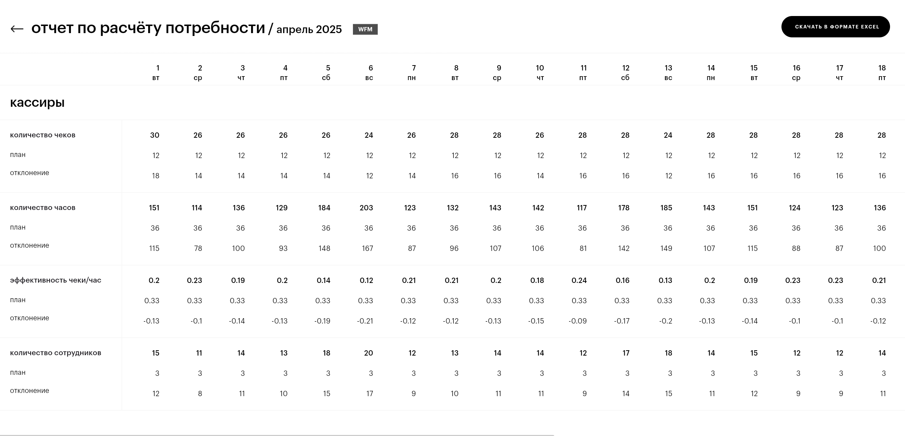
Отчет по часам:
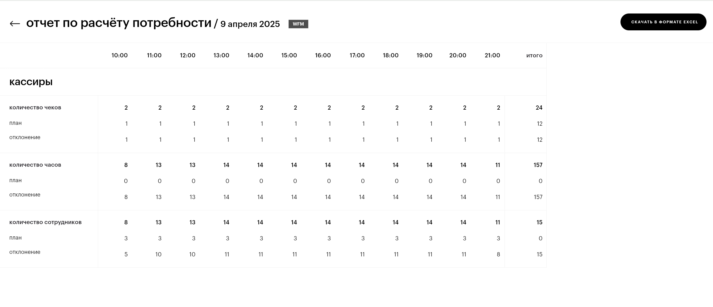

Отчет по планированию
В системе Гибкие графики/Биржа смен есть возможность провести аналитический анализ и контроль эффективности планирования Графика смен сотрудников.
Проведение аналитического анализа Графика смен сотрудников выполняется в блоке +создать отчет, закладка по планированию:
Для построения отчета по планированию необходимо:
1 Шаг: Определить параметры запуска отчета:
- период – выбрать период, за которой необходимо выполнить анализ;
- трудовой ресурс – выбрать из списка трудовой ресурс(-ы), которые нужно включить в отчет;
- вид смен – выбрать источник данных для отчета: смены из WFM (спланированные смены в системе Гибкие графики/Биржа смен) или смены из внешнего источника (смены из регистрации рабочих часов системы из внешней системы, которые загружаются в систему Гибкие графики/Биржа смен путем получения сообщений из топика 1C-to-WFM-EmployeeWorkTimeData)
- );
2 Шаг: После того, как все обязательные параметры формирования отчета будут заполнены, станет доступной кнопка СФОРМИРОВАТЬ ОТЧЕТ. При нажатии кнопки система запустит алгоритм формирования отчета и переведет на страницу с результатами:
Отчет по планированию - сводные данные:
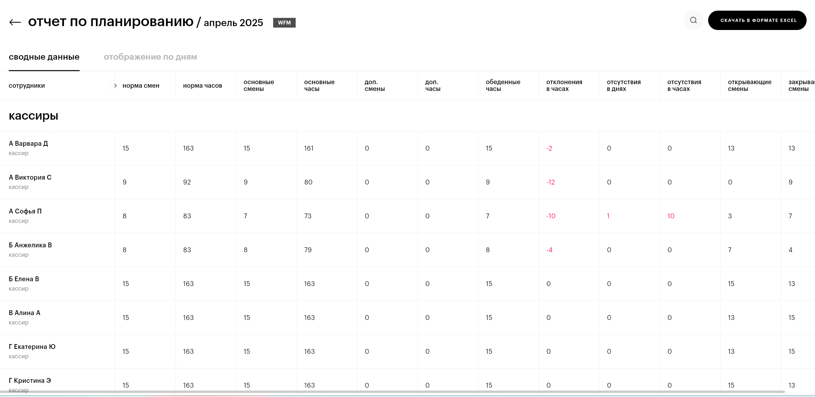
На странице сводных данных представлен суммарный подсчет следующих показателей:
- норма смен – норма количества смен по графику сменности сотрудника;
- норма часов – норма часов смен по графику сменности сотрудника;
- основные смены – количество основных смен, выставленных сотруднику в периоде;
- основные часы – количество часов основных смен, выставленных сотруднику в периоде;
- доп.смены – количество дополнительных смен, выставленных сотруднику в периоде;
- доп.часы – количество часов дополнительных смен, выставленных сотруднику в периоде;
- обеденные часы – количество часов обеда за период;
- отклонения в часах – отклонение количества основных часов от нормы часов;
- отсутствия в днях – количество дней отсутствий (по болезни, отпуску, отгулу и т.д.);
- отсутствия в часах – количество часов в дни отсутствий (по болезни, отпуску, отгулу и т.д.);
- открывающие смены – количество открывающих смен сотрудника в периоде;
- закрывающие смены – количество закрывающих смен сотрудника в периоде;
ВНИМАНИЕ: Подсчет всех показателей ведется в разрезе графиков смен сотрудников. Если в течение периода сотрудник менял график сменности, то в отчете по такому сотруднику будет представлен отдельный набор показателей для каждого графика и периода его действия:
Отчет по планированию – отображение по дням:

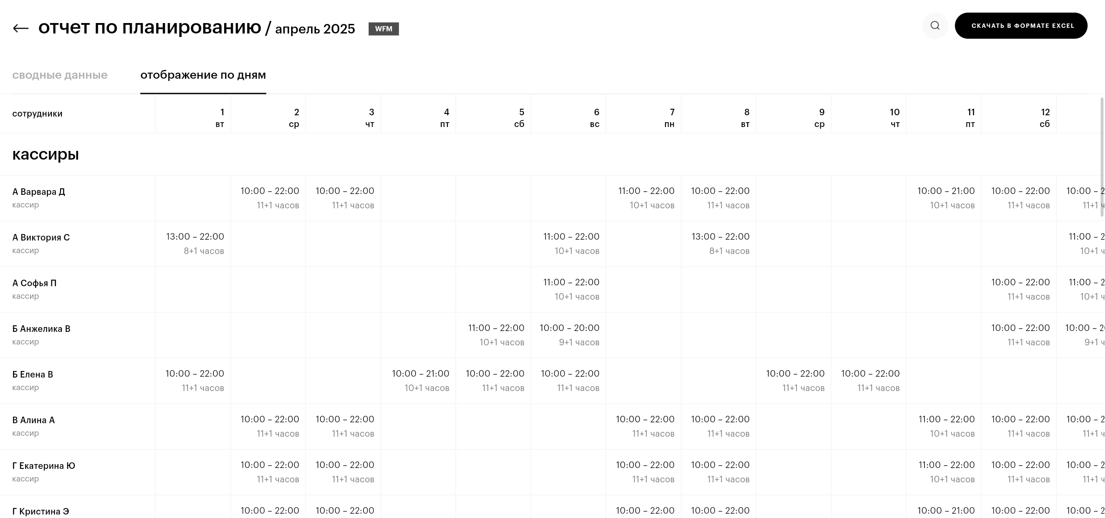
ИНФОРМАЦИЯ: на обеих страницах можно выполнить быстрый поиск-отбор сотрудника(-ов) по ФИО, должности и графику сменности. Для этого необходимо кликнуть мышью на значке поиска и в появившейся строке ввести текст для поиска, например:
Для сброса поиска-отбора необходимо в поисковой строке нажать кнопку .
При необходимости результаты построенного отчета можно выгрузить в файл и продолжить просмотр и анализ средствами Excel. Для скачивания отчета необходимо на странице нажать кнопку СКАЧАТЬ В ФОРМАТЕ EXCEL:
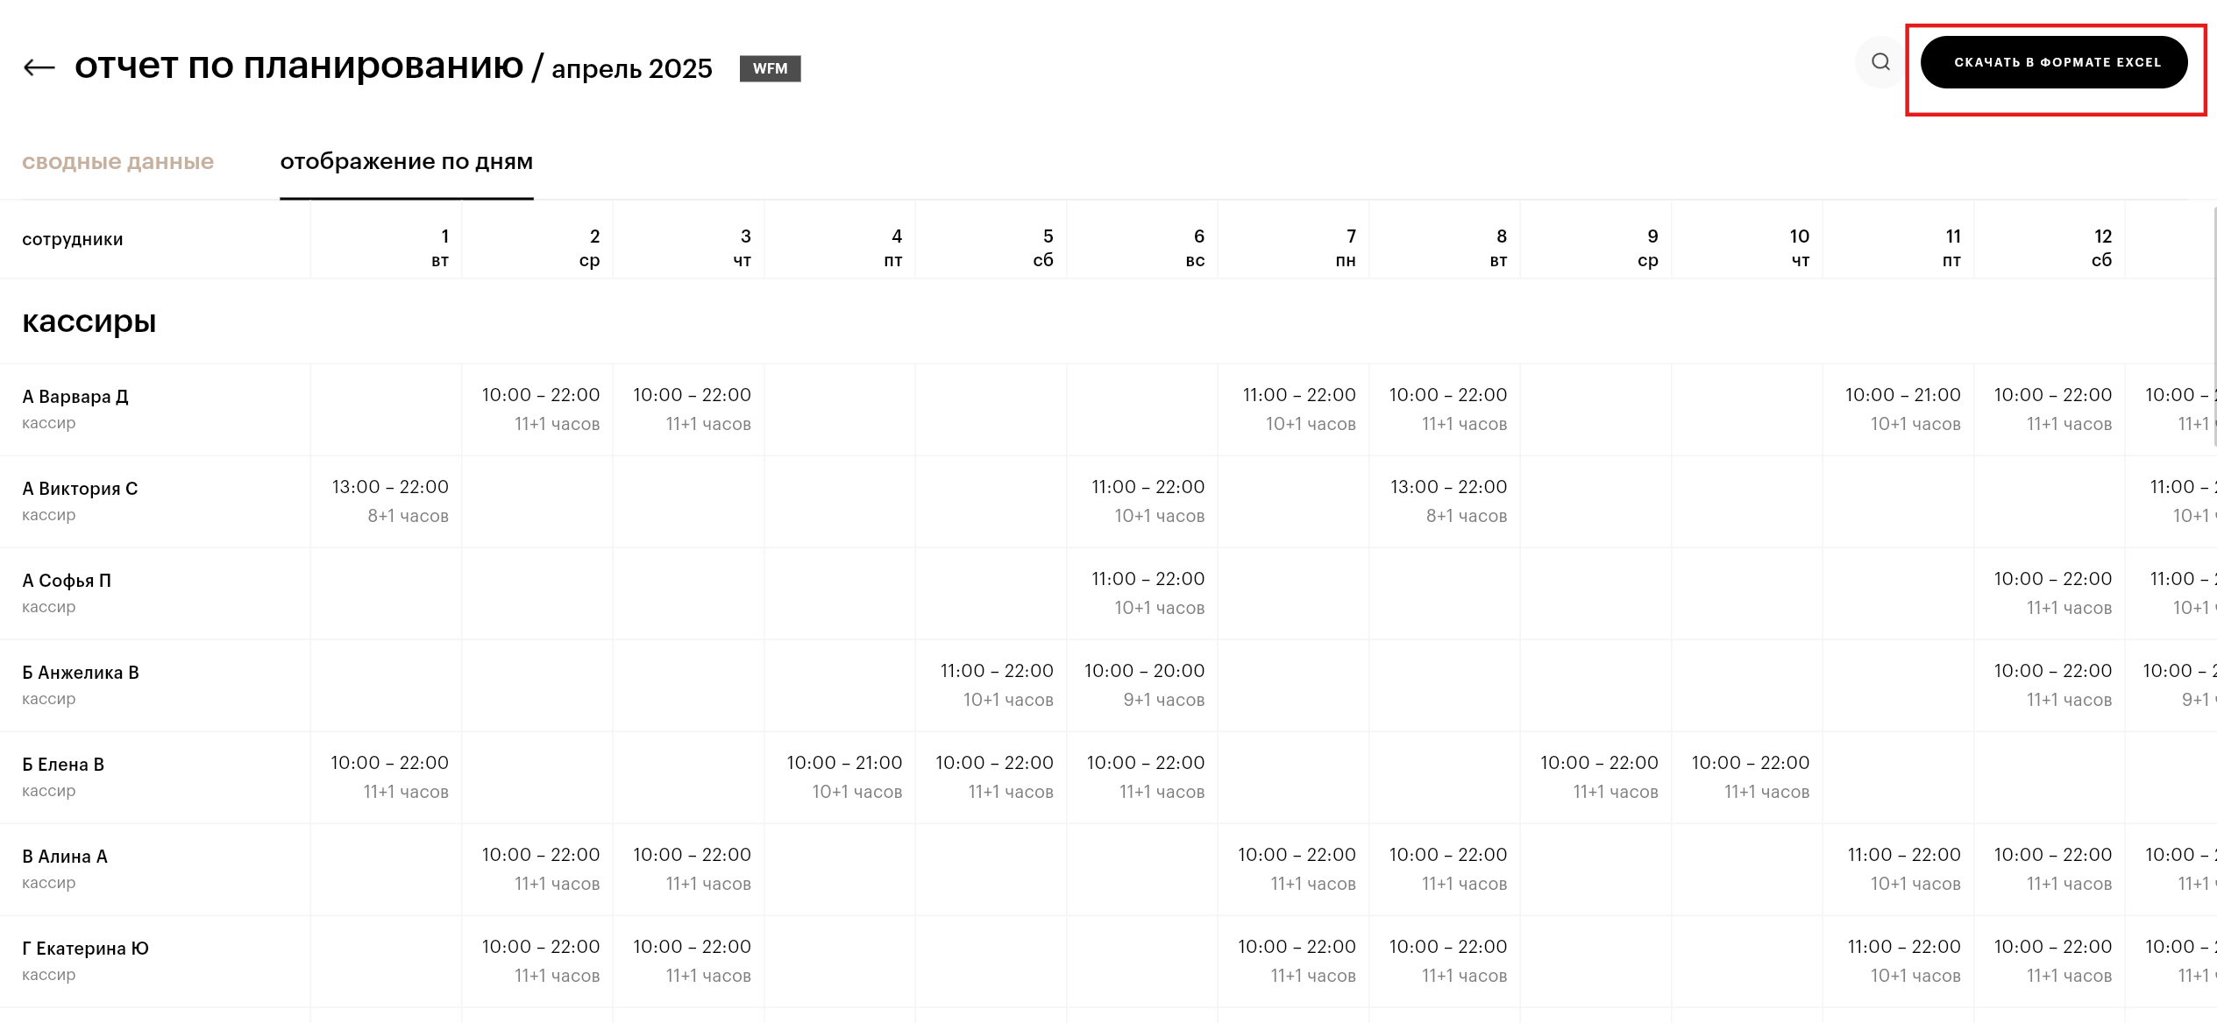

Модуль Администрирование

Основные положения
Настройка ролей и выдача прав доступа пользователям системы Гибкие графики/Биржа смен выполняется в отдельном разделе администрирование:
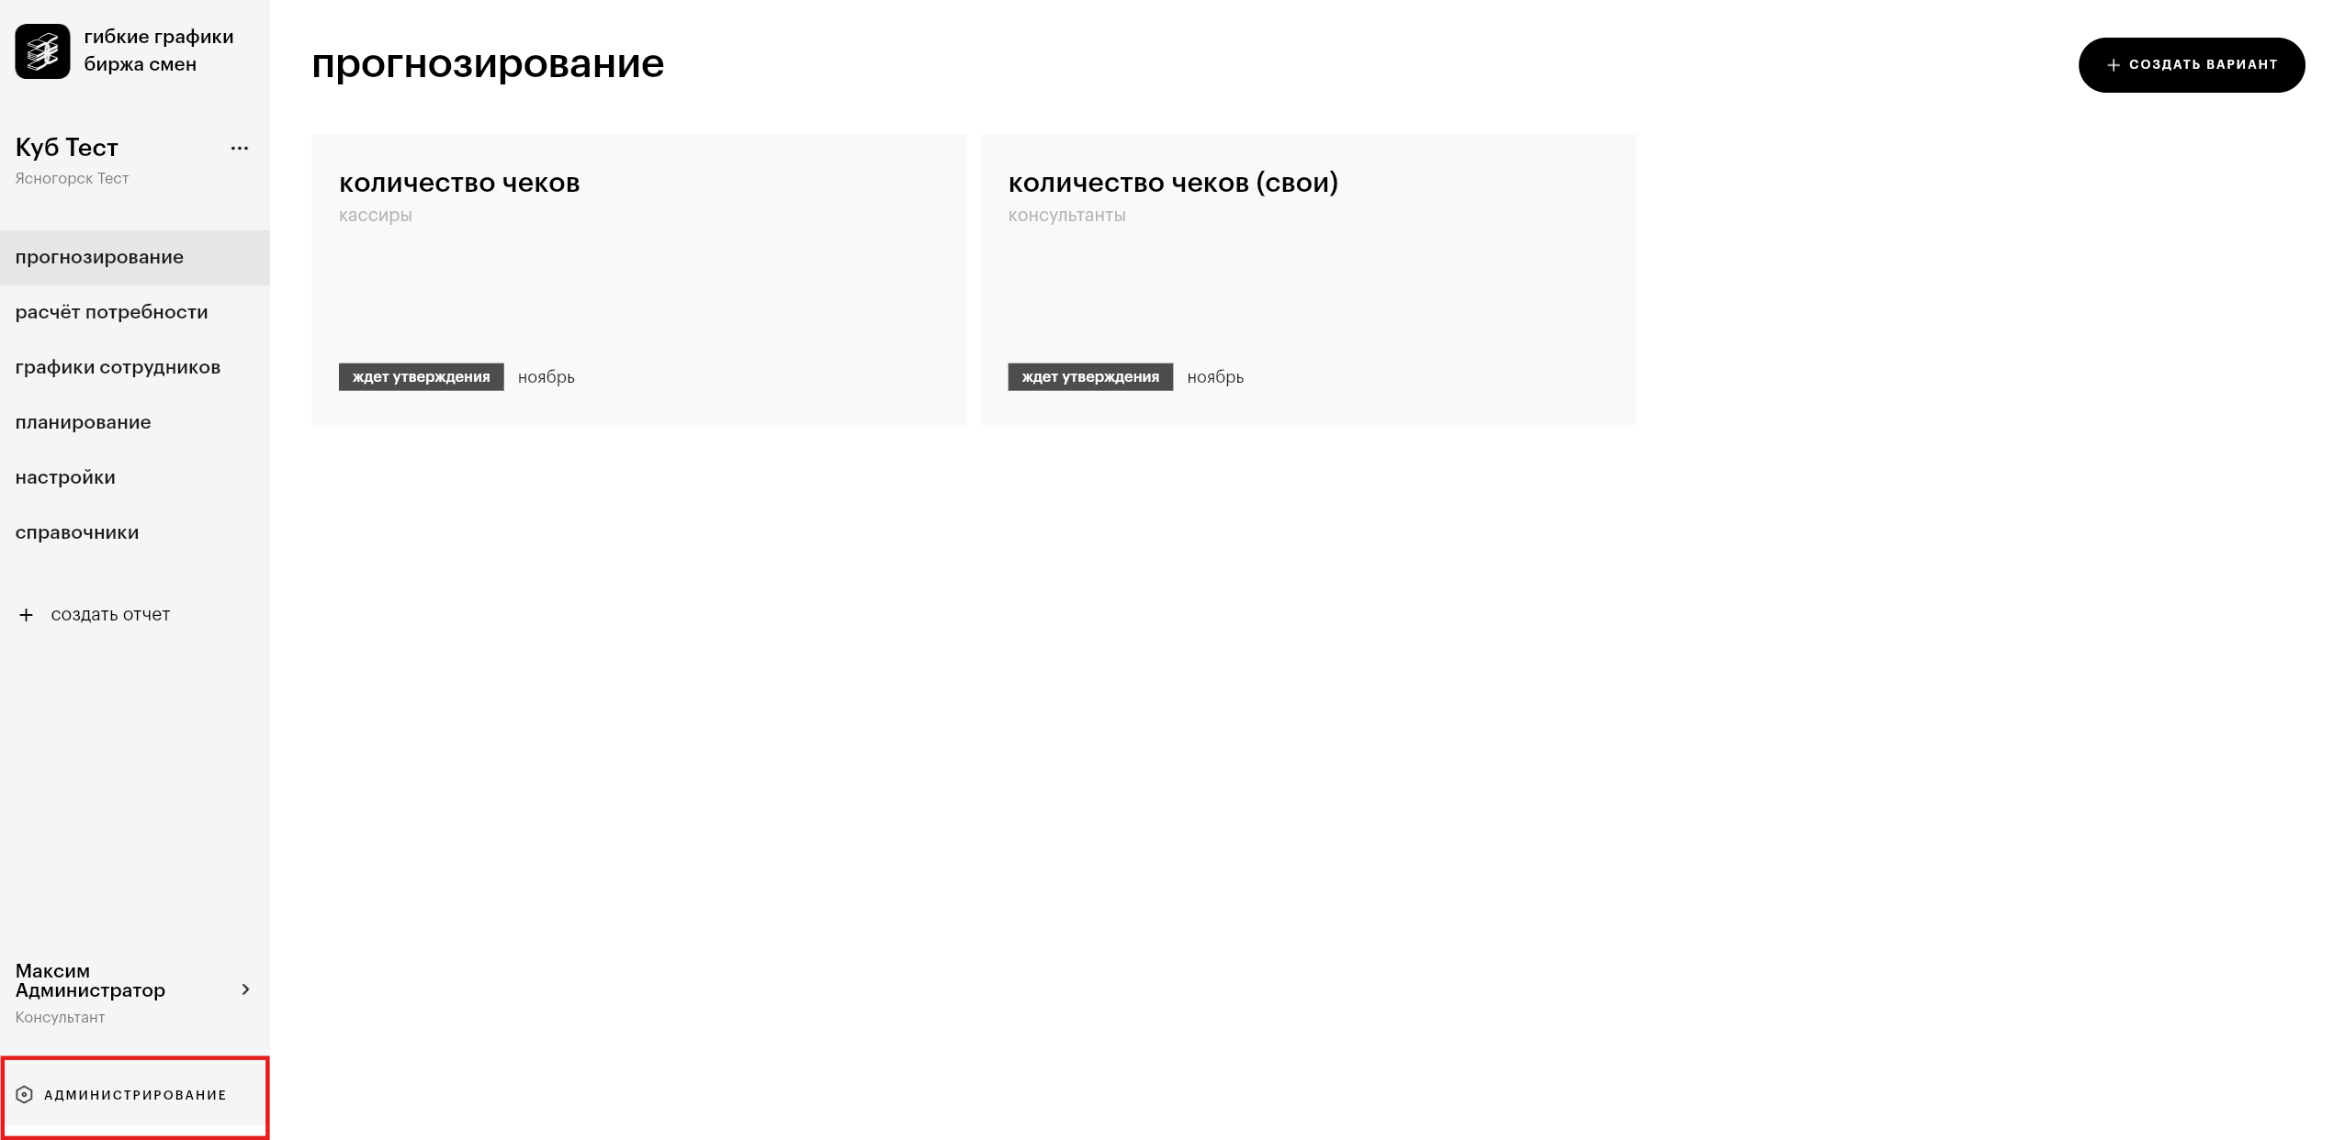
ВНИМАНИЕ: Данный раздел должен быть доступен только администраторам системы. То есть раздел доступен пользователю только в случае, если пользователю выдана роль с хотя бы одним разрешением из категории «Администрирование»:
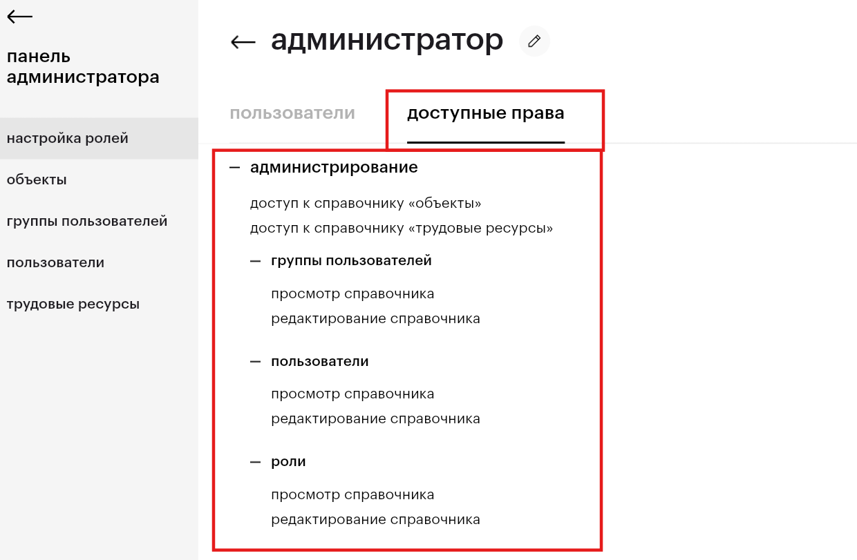

Настройка ролей
Доступ к разделам, страницам, кнопкам и т.д. в системе обеспечивается через настройку прав доступа (пермишенов), которые в свою очередь привязываются к ролям. Роль пользователя определяет, к каким функциональным инструментам и с каким уровнем доступа пользователь входит в систему в соответствие с его должностными обязанностями.
Просмотр ролей пользователя
Для получения списка настроенных ролей в системе необходимо:
1 Шаг: В разделе администрирование выбрать (кликом мыши) папку настройка ролей:
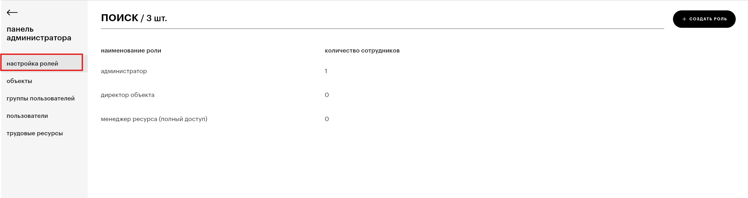
2 Шаг: В списке ролей найти интересующую роль (вручную, или через поисковую строку) и кликнуть на ней мышью.
3 Шаг: На закладках пользователи и доступные прав можно получить информацию о текущем списке пользователей, включенных в роль и выставленных для них уровнях доступа:
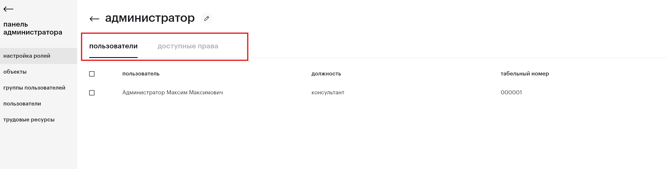
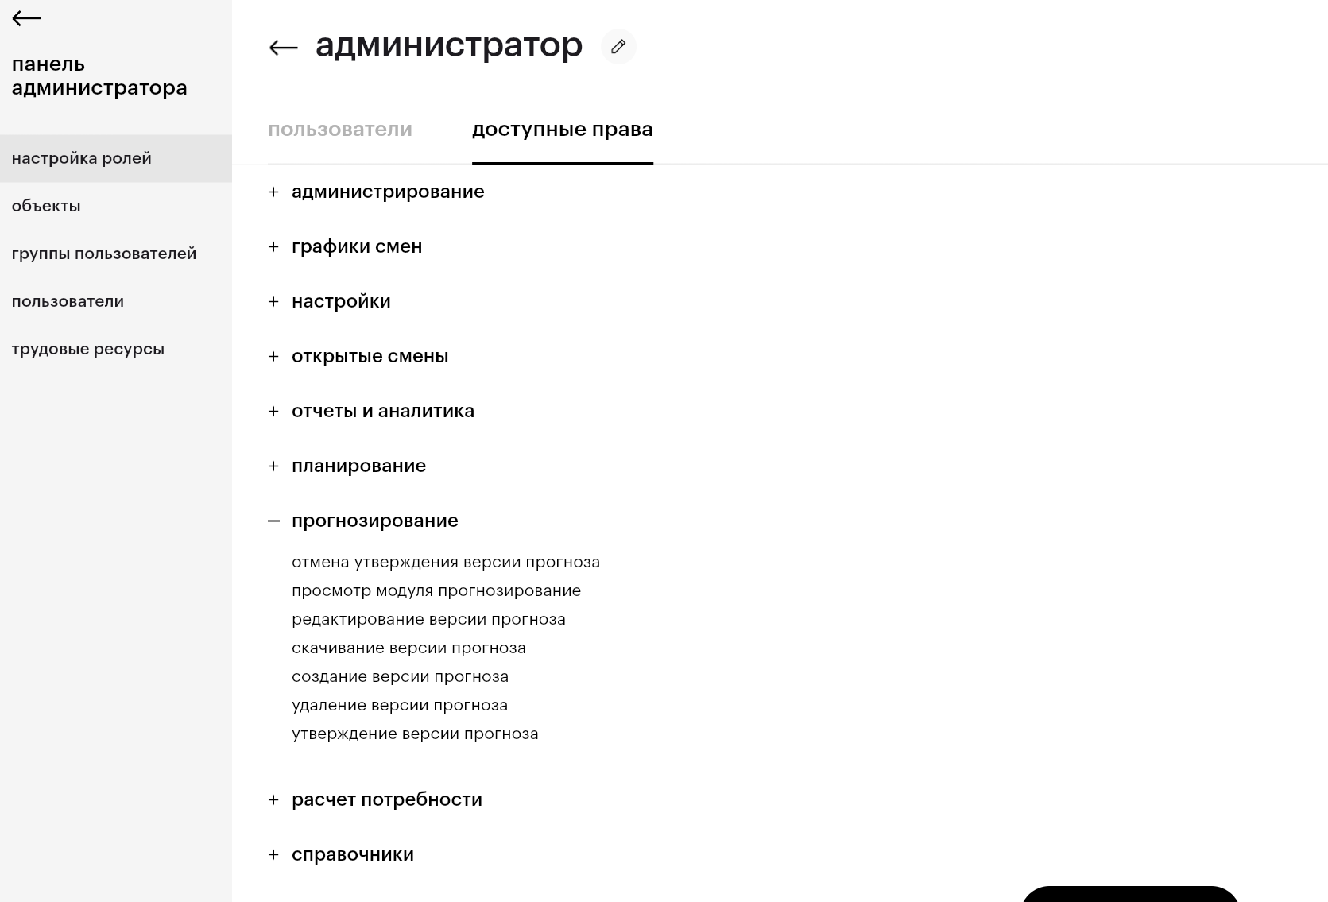

Добавление пользователей в роль
Добавление новых пользователей в роль осуществляется на странице выбранной роли нажатием кнопки ДОБАВИТЬ ПОЛЬЗОВАТЕЛЕЙ:
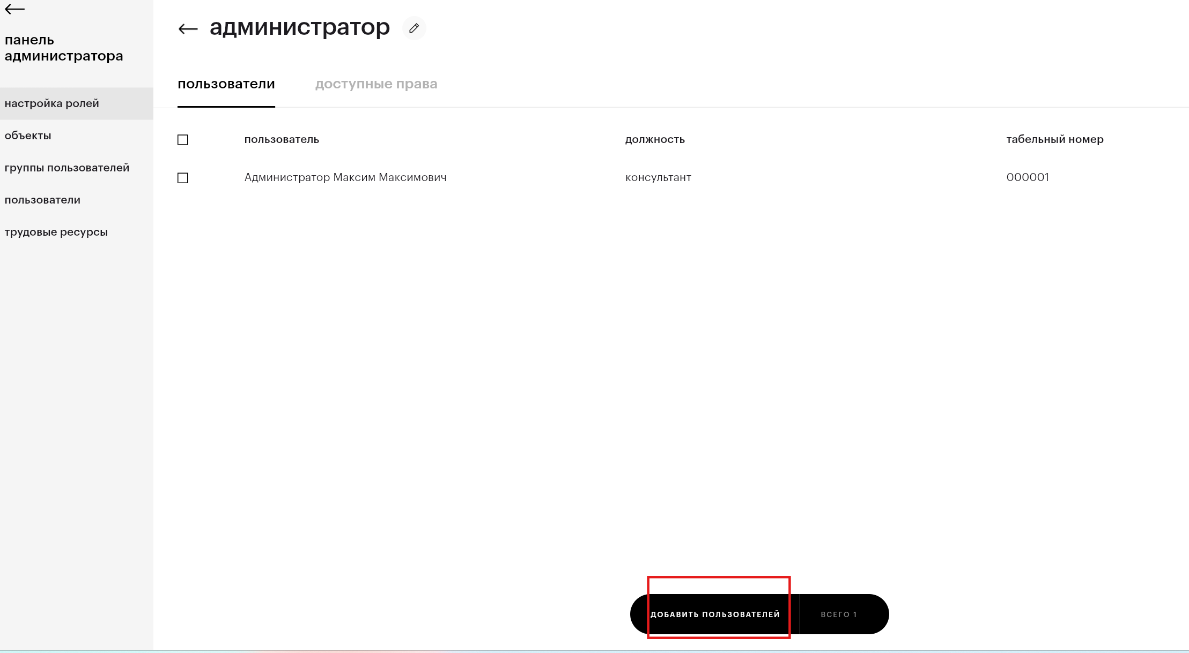
Далее необходимо отметить пользователей, которых нужно добавить в роль и нажать кнопку «Добавить…»
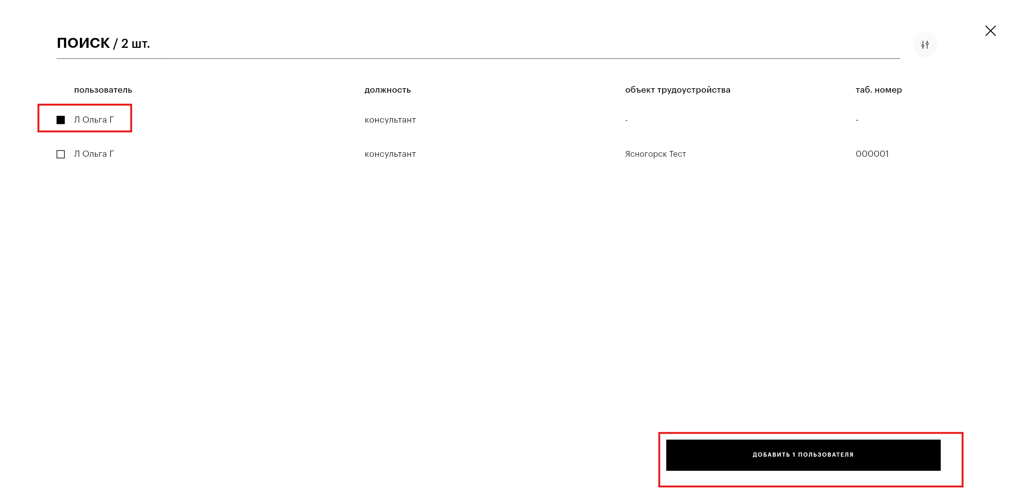

Удаление пользователей из роли
Для удаления пользователей из роли необходимо на закладке пользователи отметить их в списке и нажать кнопку УДАЛИТЬ ПОЛЬЗОВАТЕЛЕЙ:
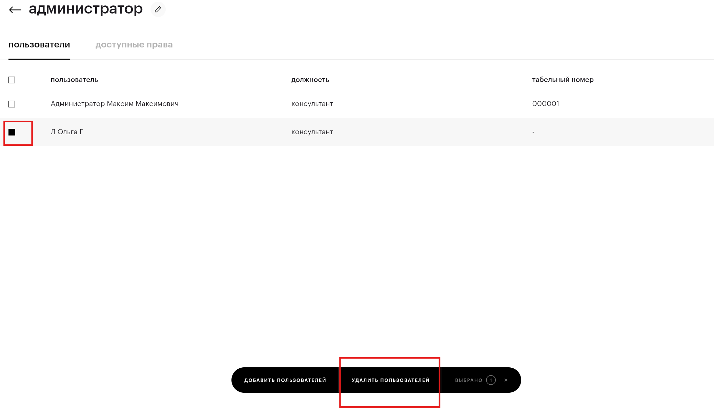

Корректировка доступных прав роли
Для корректировки доступных прав роли необходимо на странице роли на закладке доступные права нажать кнопку РЕДАКТИРОВАТЬ ПРАВА и в открывшемся диалоговом коне скорректировать список требуемых прав и нажать кнопку «Сохранить и закрыть»:
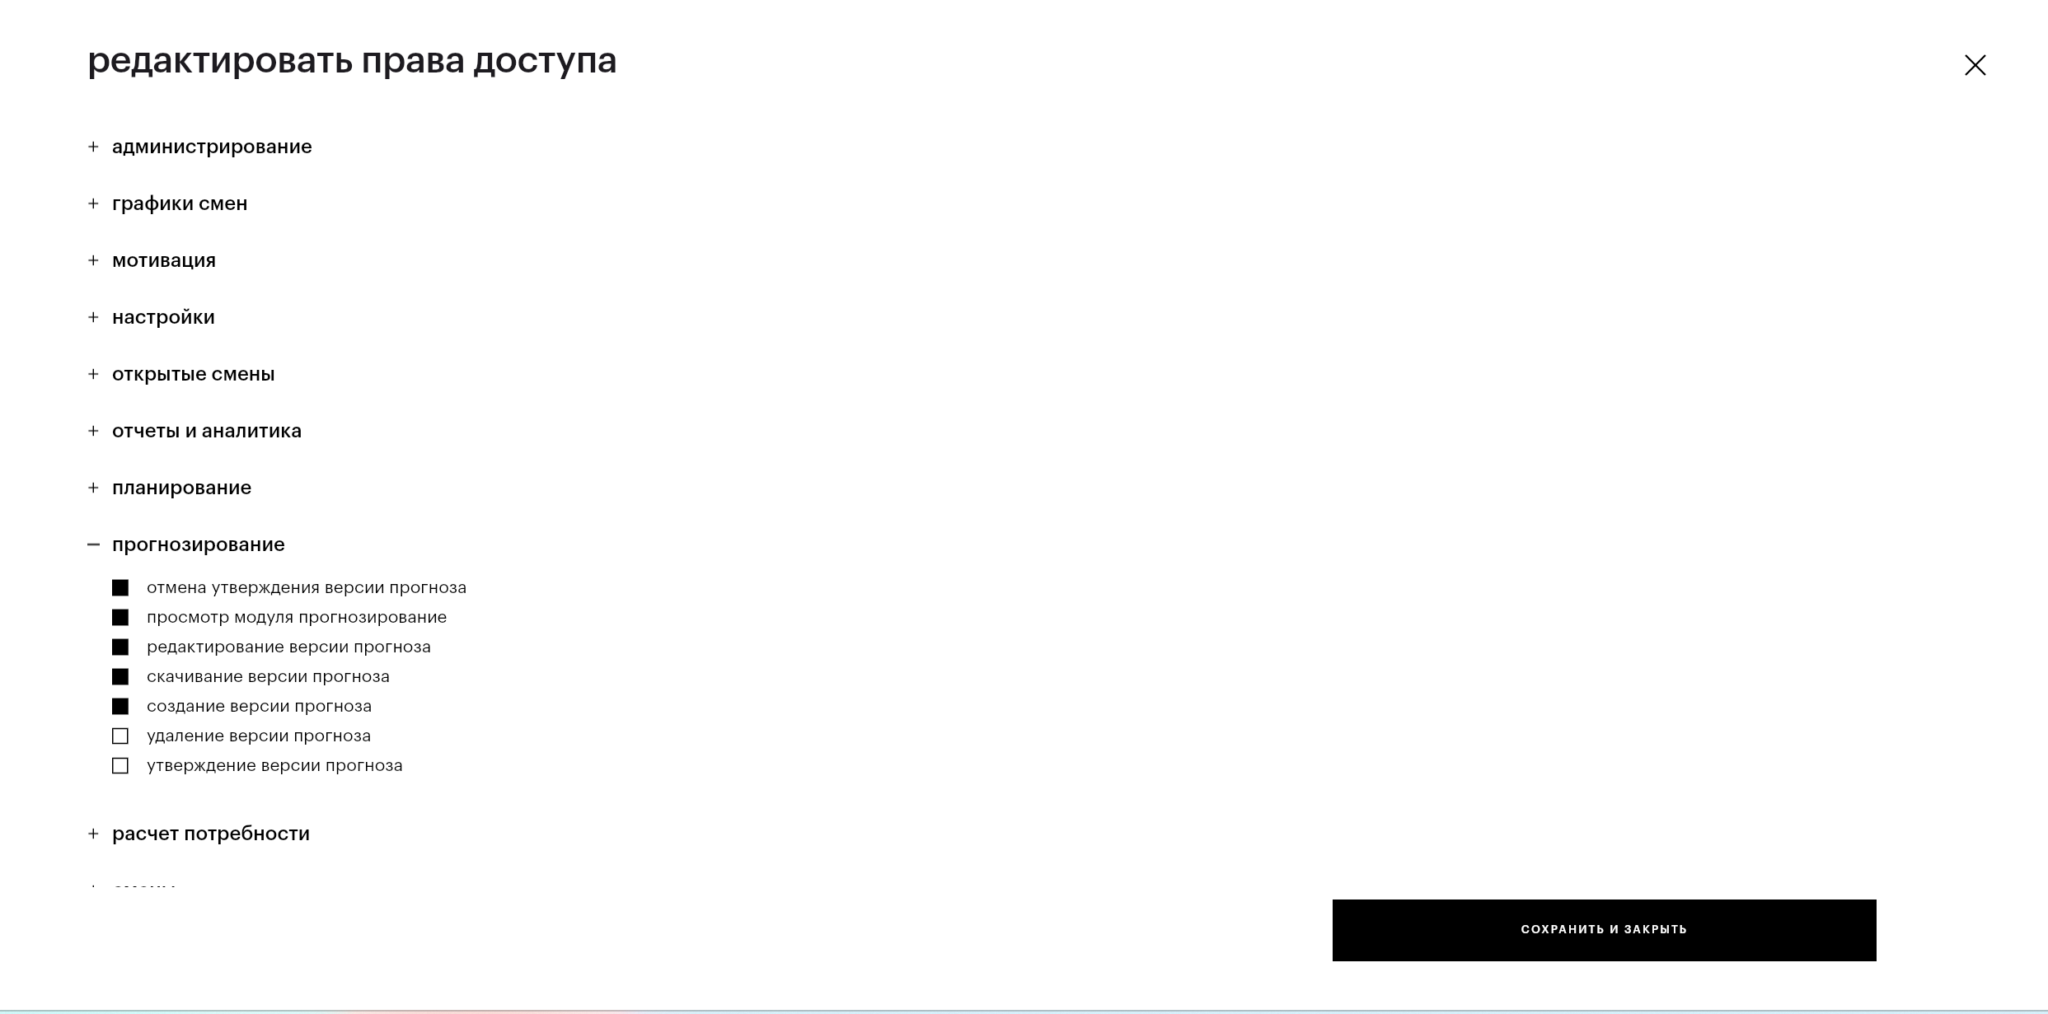

Создание новой роли
Для создания новой роли пользователя необходимо на странице списка ролей нажать кнопку +СОЗДАТЬ РОЛЬ и последовательно пройти все шаги на всплывающем модальном окне:
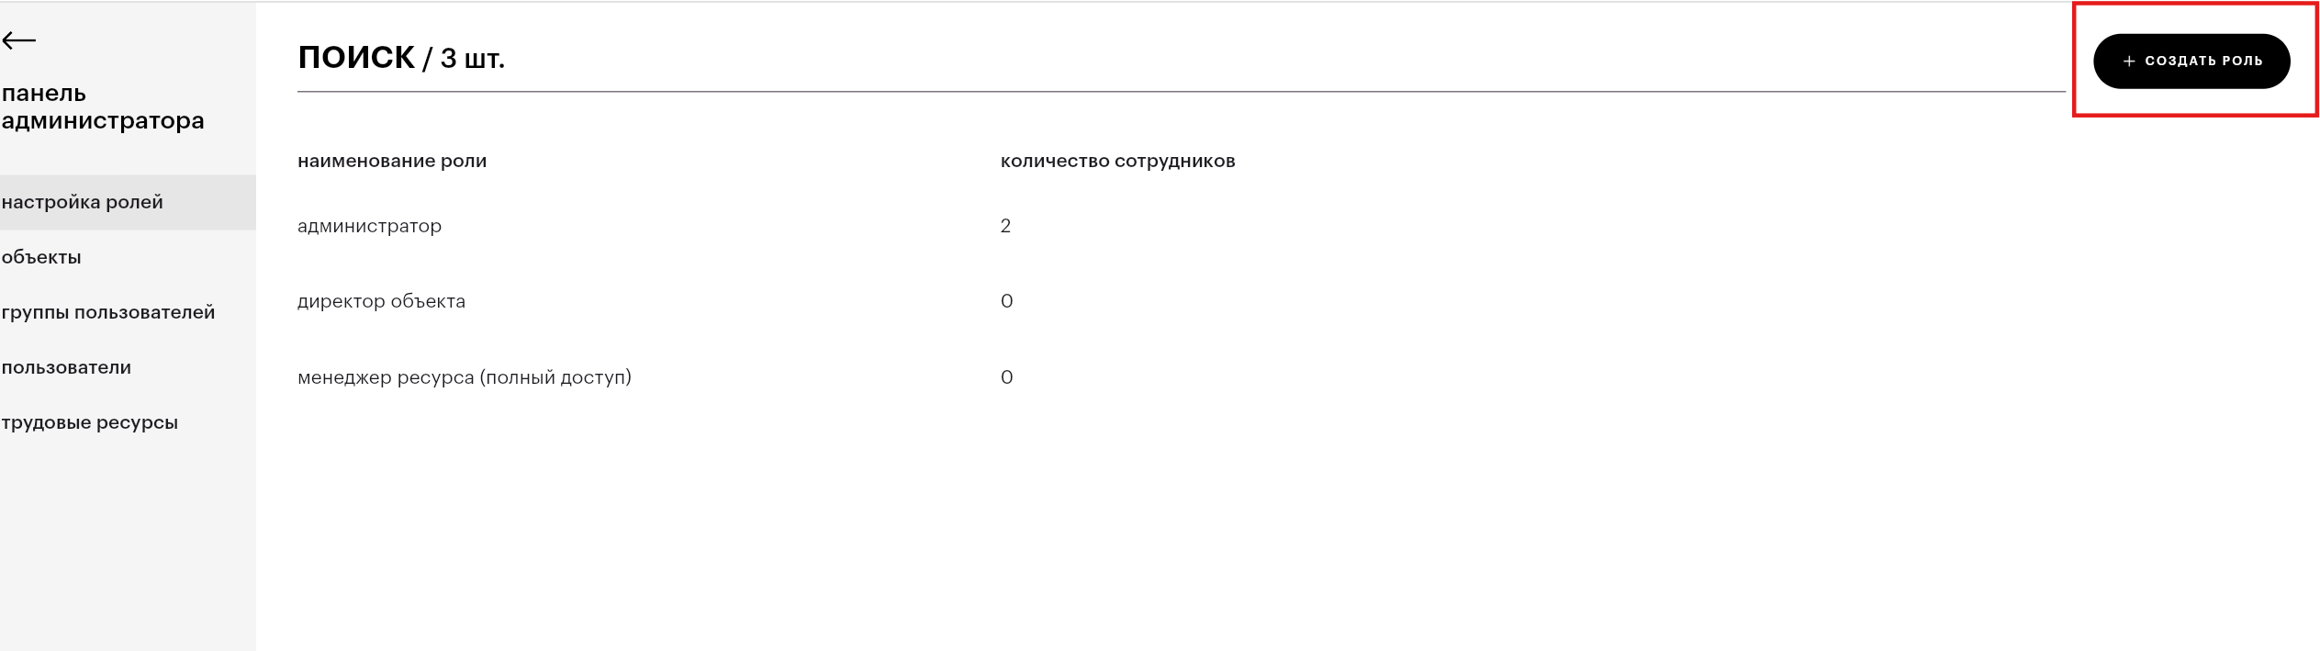
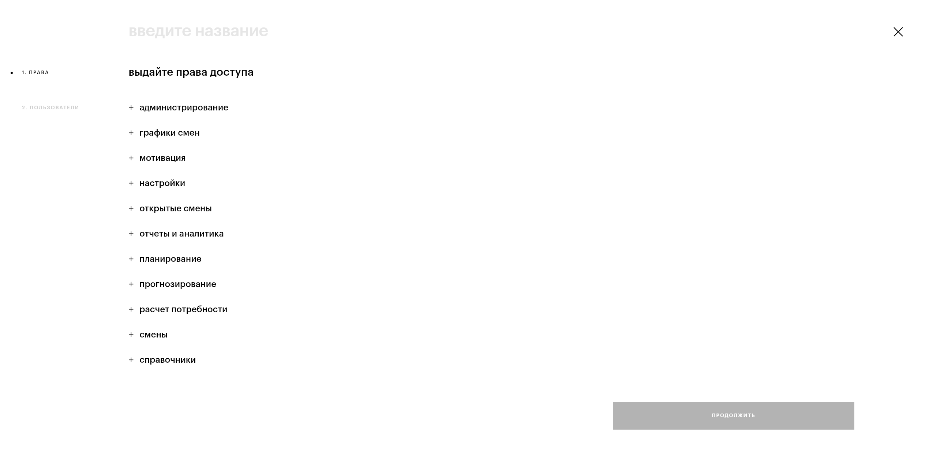

Настройка групп пользователей
Доступ на просмотр и работу с данными по конкретным объектам и трудовым ресурсам обеспечивается через настройку групп пользователей. Группа пользователя определяет, с какими объектами и трудовыми ресурсами пользователь может работать в системе в соответствие с его должностными обязанностями.
Просмотр группы пользователя
Для получения списка настроенных групп пользователей в системе необходимо:
1 Шаг: В разделе администрирование выбрать (кликом мыши) папку группы пользователей:
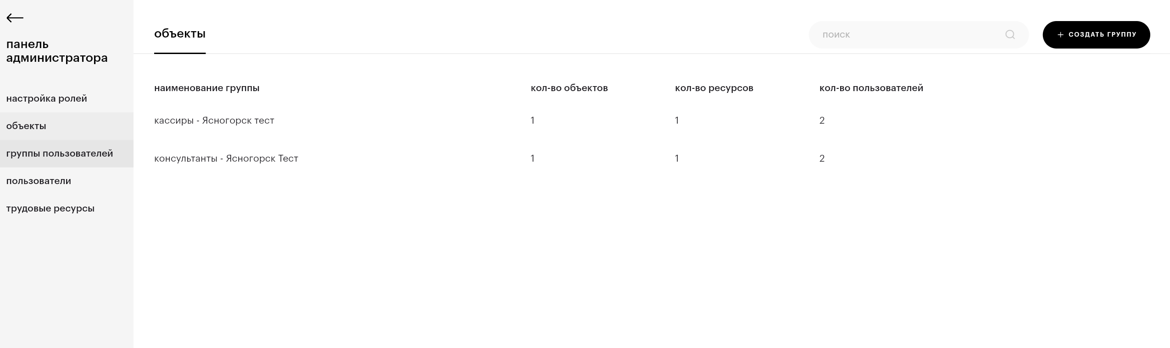
2 Шаг: В списке групп пользователей найти интересующую группу (вручную, или через поисковую строку) и кликнуть на ней мышью.
3 Шаг: На закладках пользователи, объекты и ресурсы можно получить информацию о текущем списке пользователей, включенных в группу:
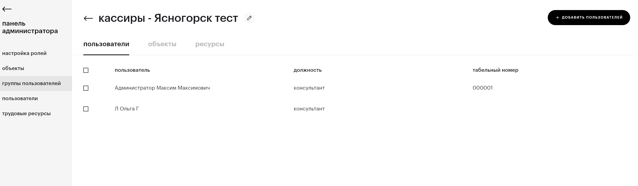
доступных им объектов:
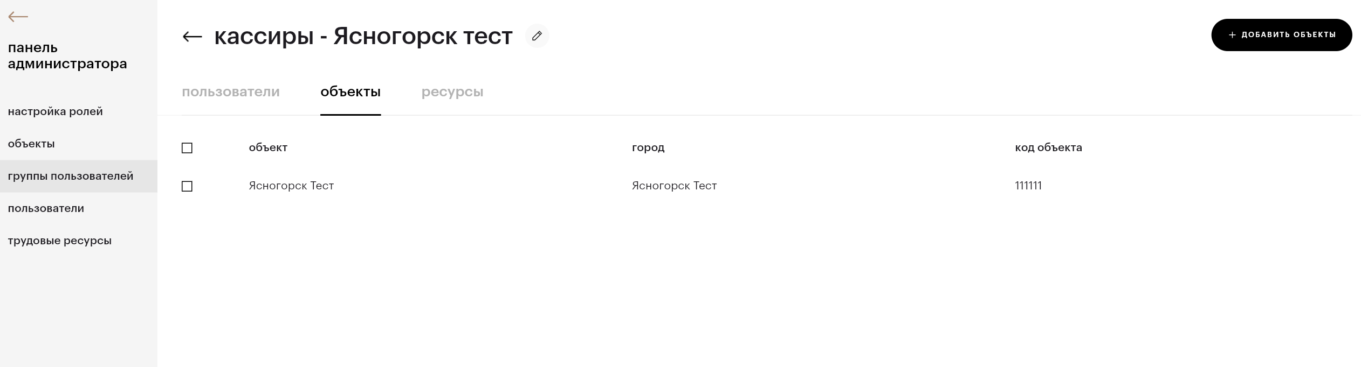
и доступных им трудовых ресурсов:
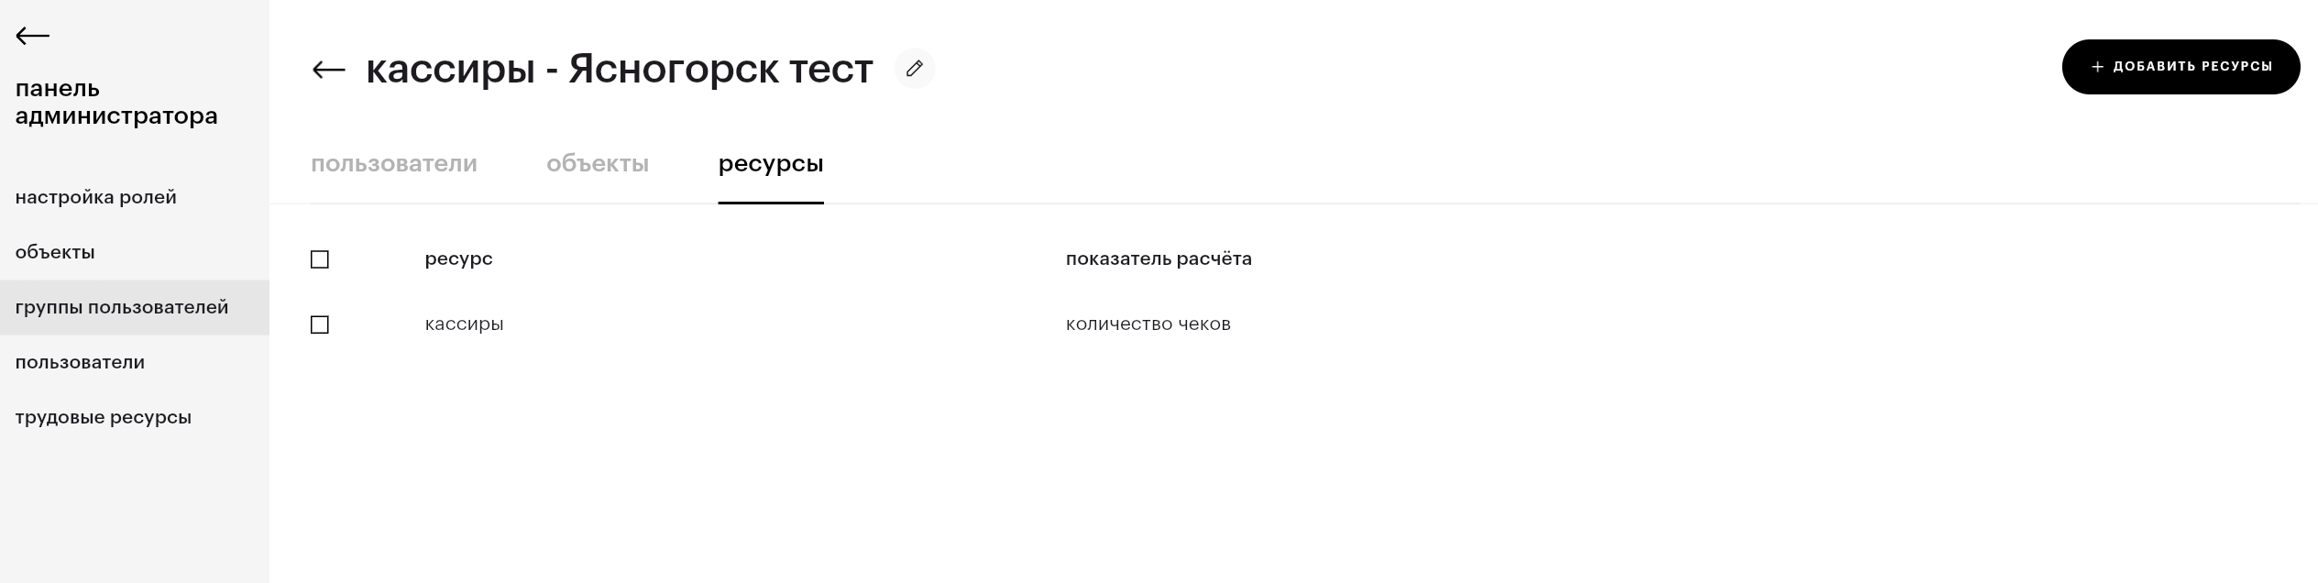

Пользователи
Просмотр данных пользователя
Для получения списка пользователей в системе необходимо:
1 Шаг: В разделе администрирование выбрать (кликом мыши) папку пользователи:
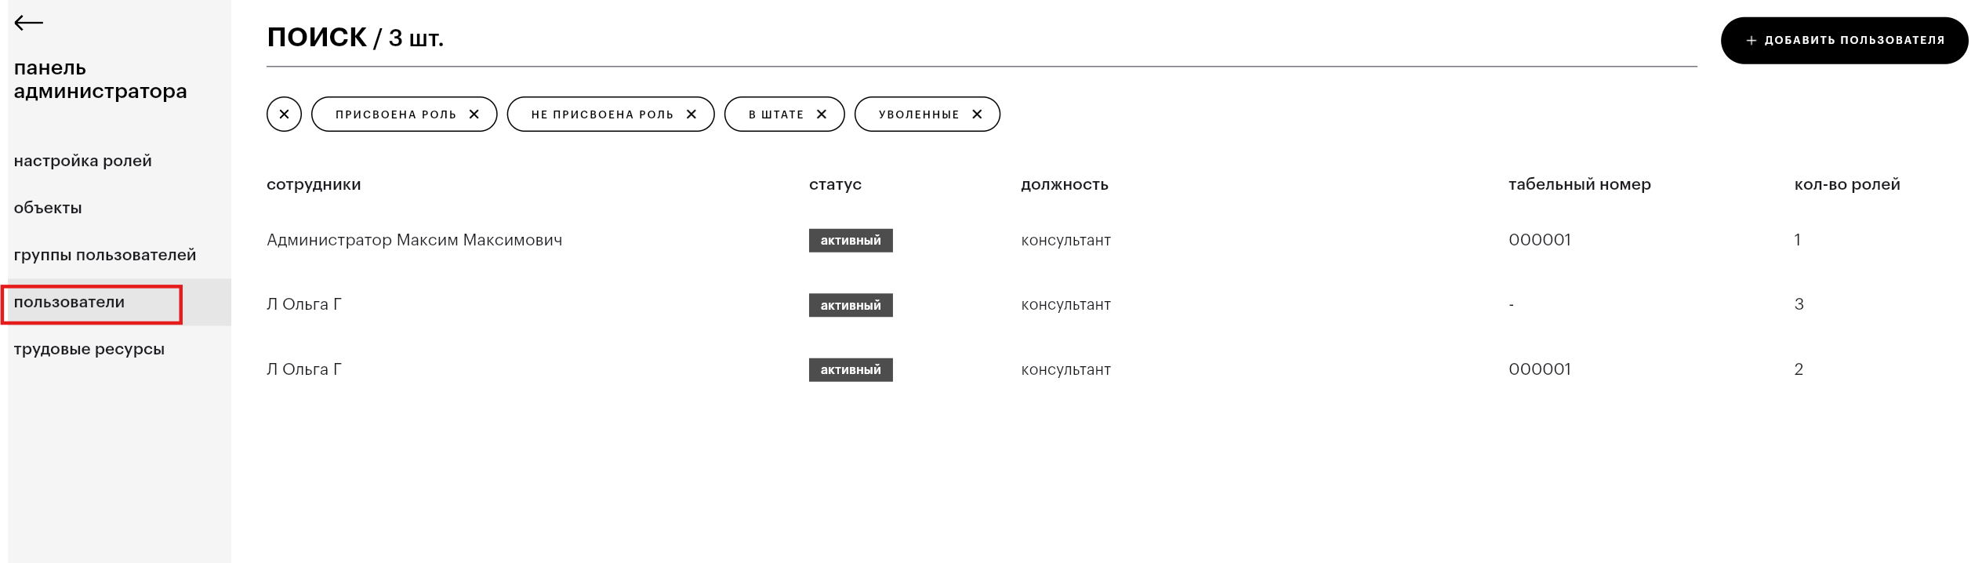
2 Шаг: В списке пользователей найти интересующего пользователя (вручную, или через поисковую строку) и кликнуть на ней мышью.
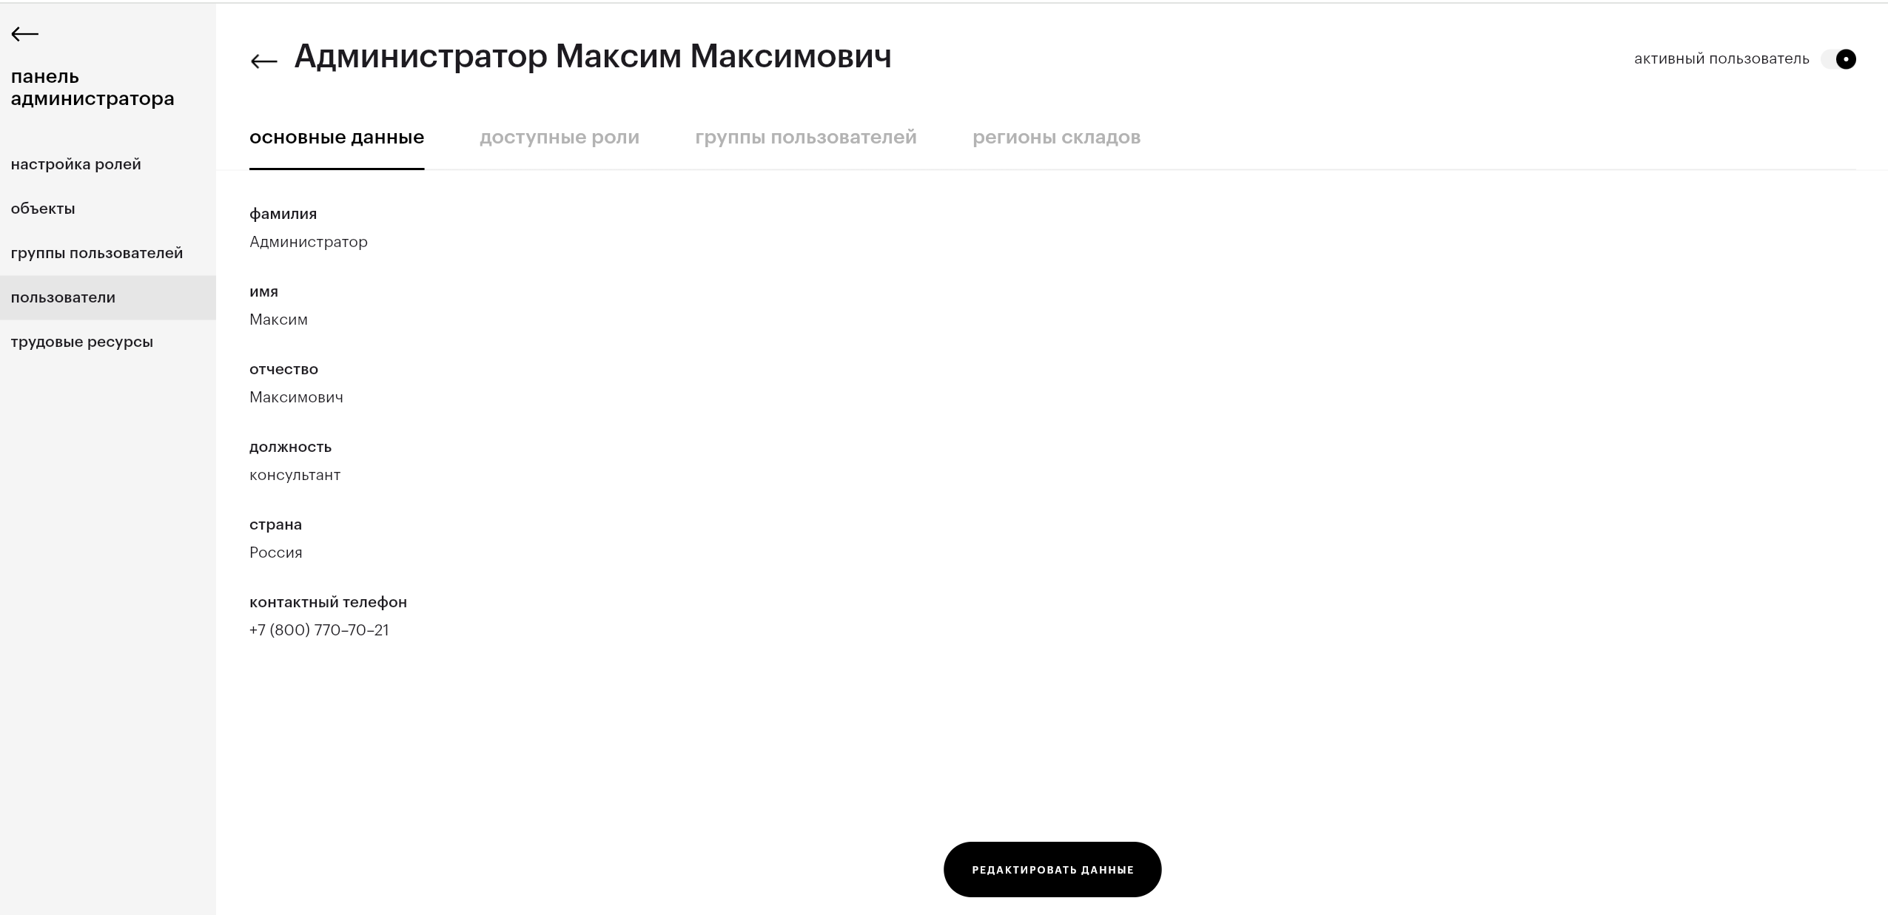
3 Шаг: На закладках основные данные, доступные роли и группы пользователей можно получить информацию о контактных данных пользователя:
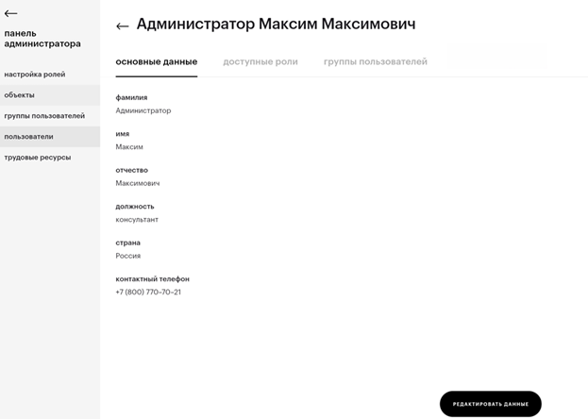
назначенных ролях:
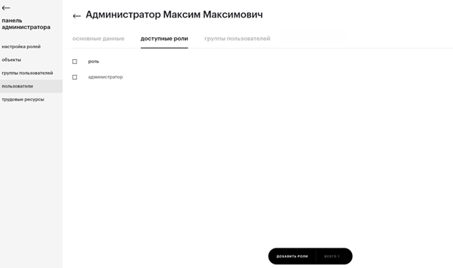
назначенных группах пользователей:
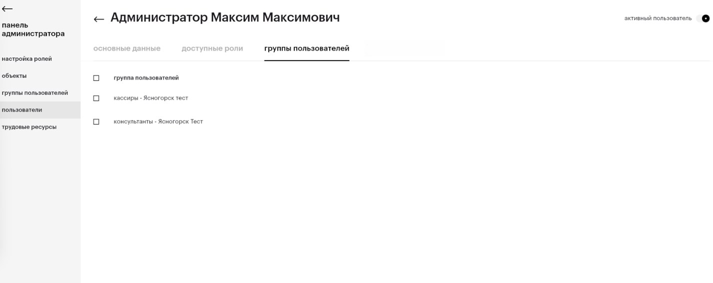

Корректировка ролей пользователя
Для корректировки ролей пользователя необходимо на странице пользователя на закладке доступные роли нажать кнопку ДОБАВИТЬ РОЛИ и в открывшемся диалоговом окне отметить новые роли для включения:
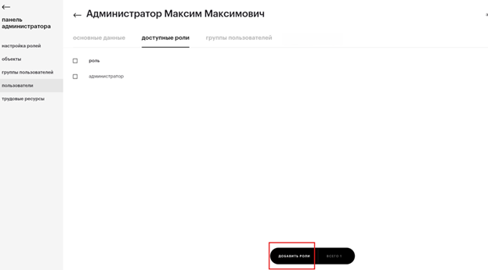
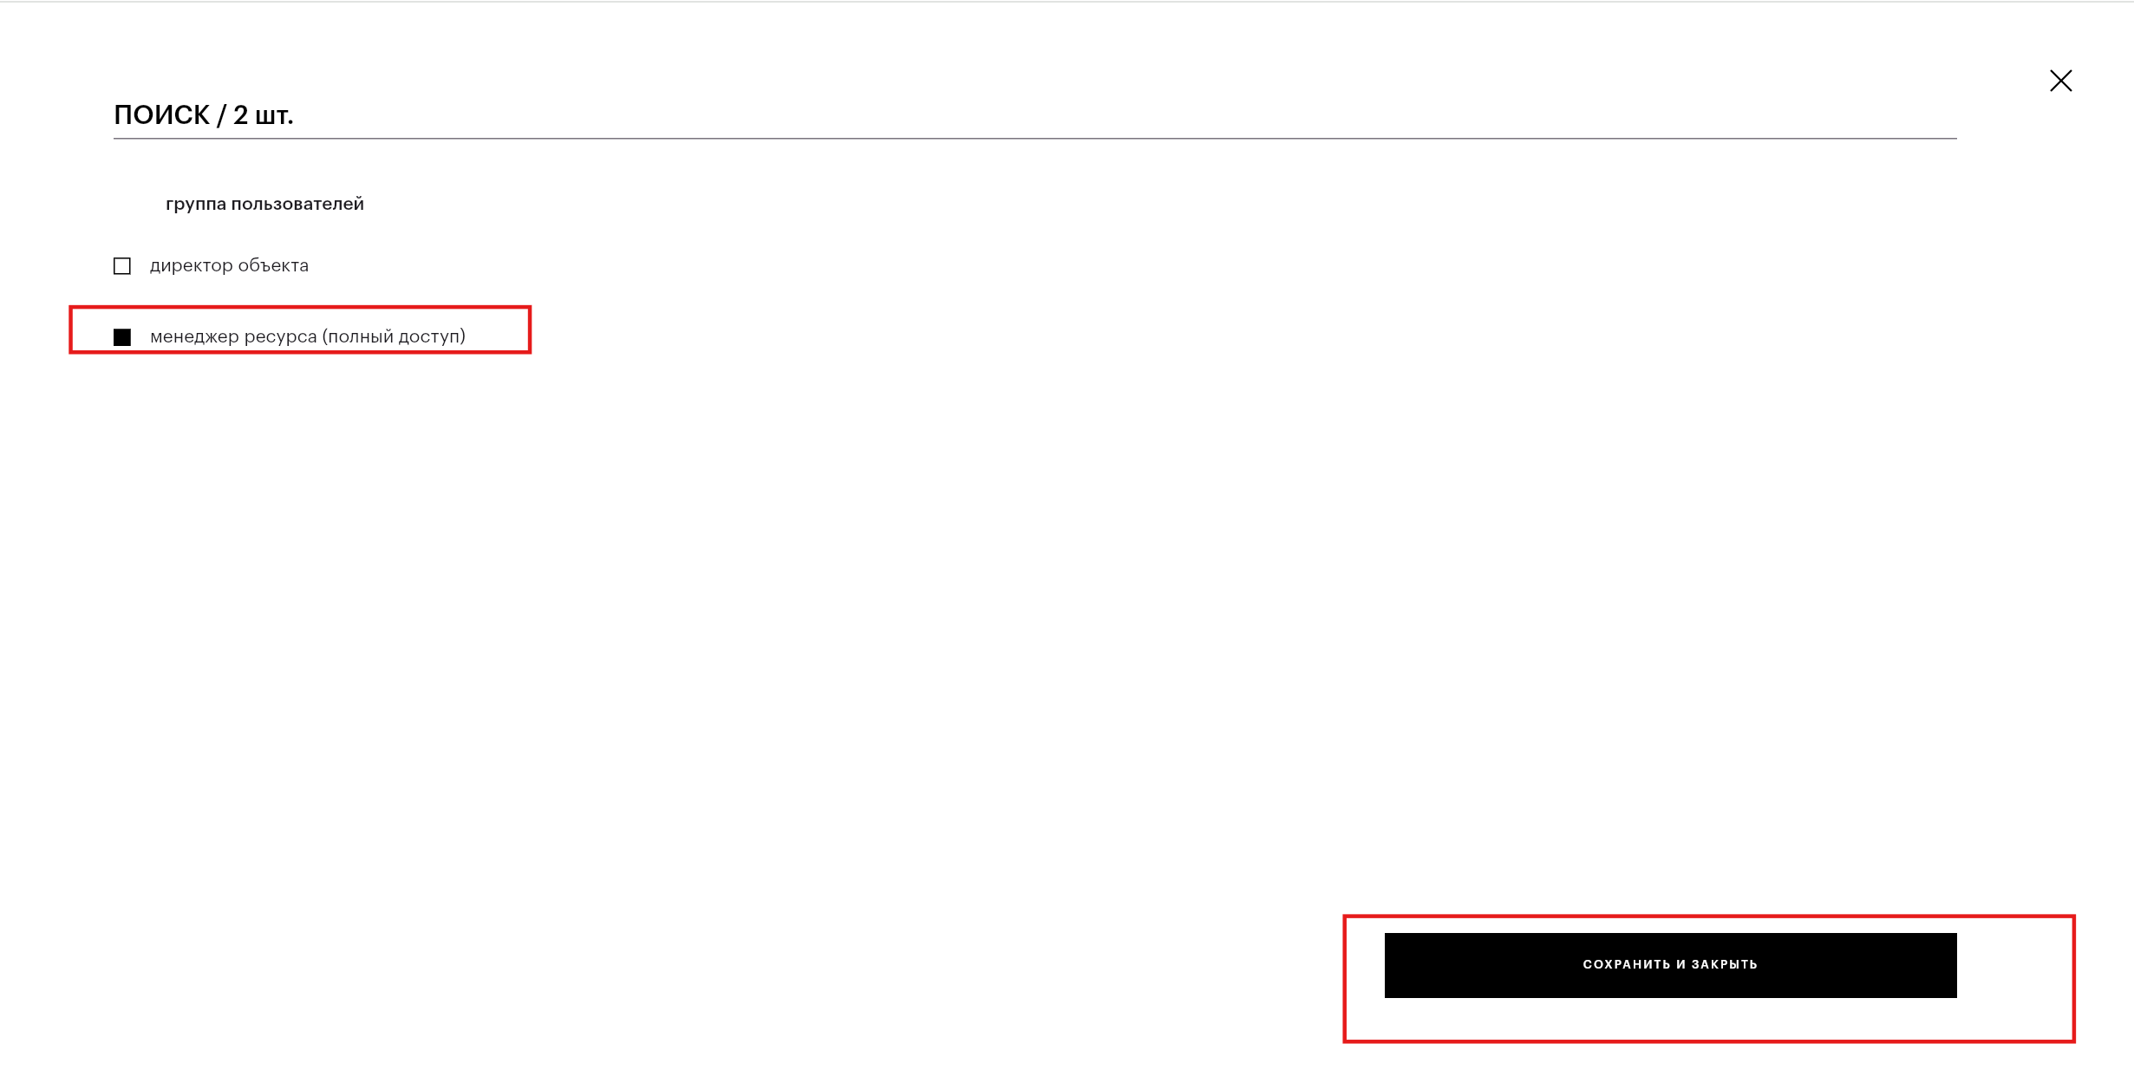
Для удаления ролей из карточки пользователя необходимо на странице пользователя на закладке доступные роли отметить нужные роли для удаления и нажать кнопку УДАЛИТЬ РОЛИ:
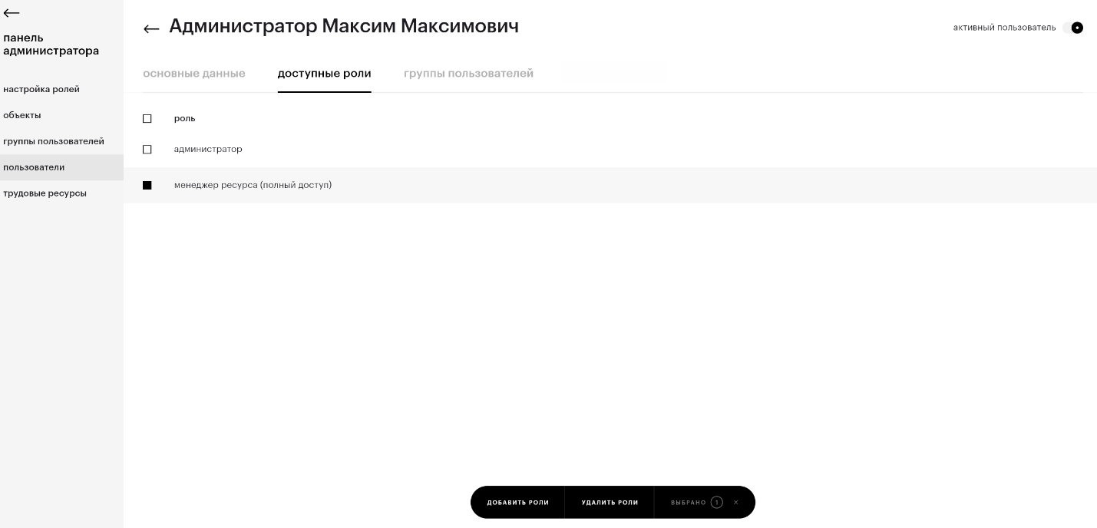

Корректировка групп пользователя
Для добавления новой группы пользователю необходимо на странице пользователя на закладке группы пользователя нажать кнопку ДОБАВИТЬ ГРУППЫ и в открывшемся диалоговом окне отметить новые группы для включения.
Для удаления группы из карточки пользователя необходимо на странице пользователя на закладке группы пользователя отметить нужные группы для удаления и нажать кнопку УДАЛИТЬ ГРУППЫ:
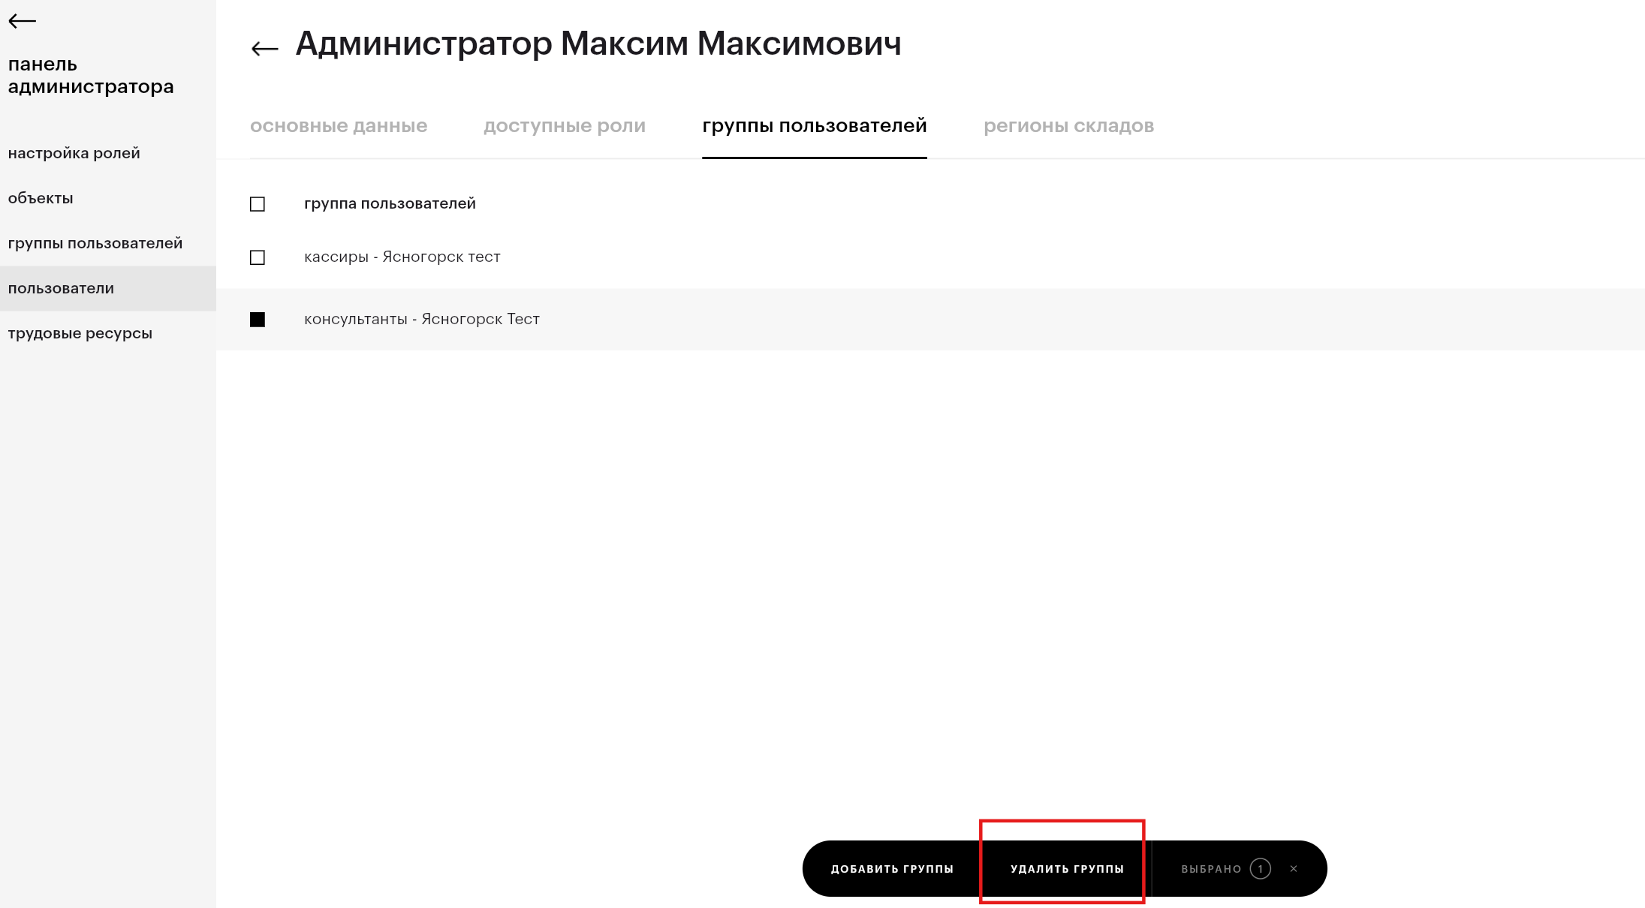

Деактивация пользователя
Для ручной деактивации пользователя необходимо на странице пользователя перевести переключатель активный пользователь в положение отключения:
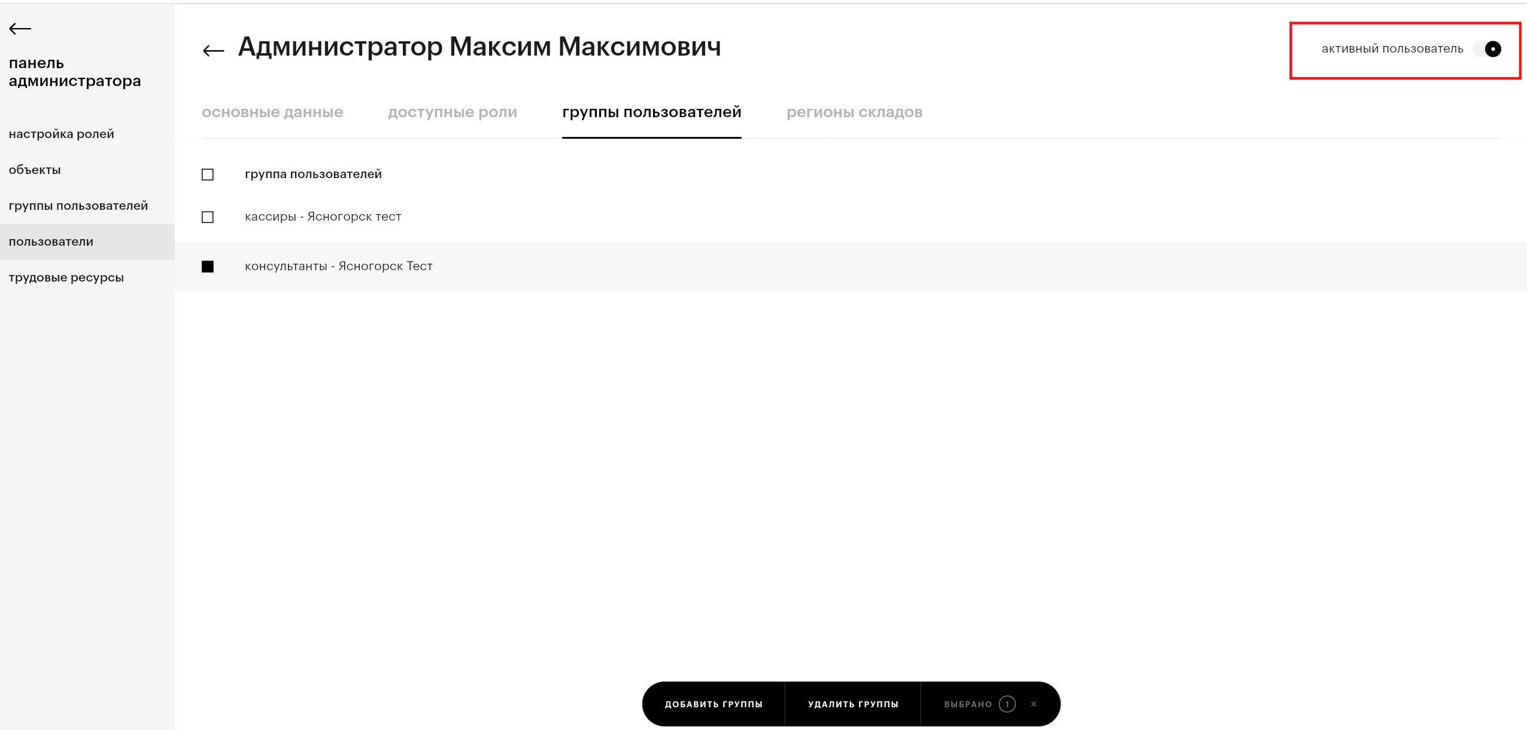
Для активации заблокированного пользователя вновь перевести переключатель активный пользователь в исходное активное положение.

Создание нового пользователя
ВНИМАНИЕ: Для сотрудников магазинов (в том числе директоров и менеджеров ресурса) создавать карточку пользователя вручную не нужно. Карточки пользователя создаются автоматически по кадровым данным из внешней системы.
Ручное создание нового пользователя необходимо только в том случае, если необходимо подключить нового администратора или технического специалиста системы.
Для создания нового пользователя необходимо на странице списка пользователей нажать кнопку +ДОБАВИТЬ ПОЛЬЗОВАТЕЛЯ и последовательно пройти все шаги на всплывающем модальном окне:
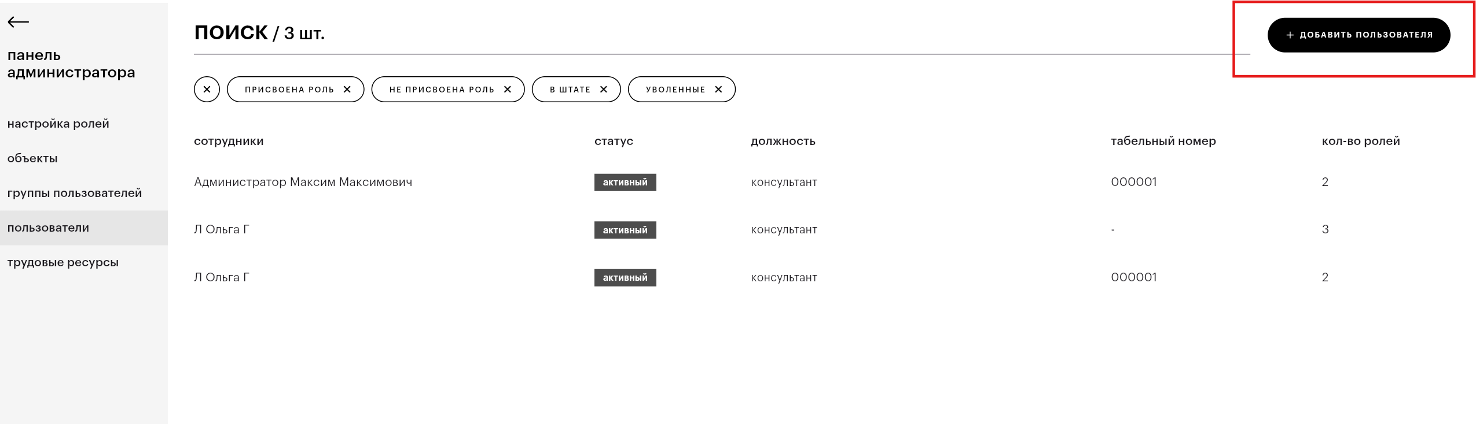

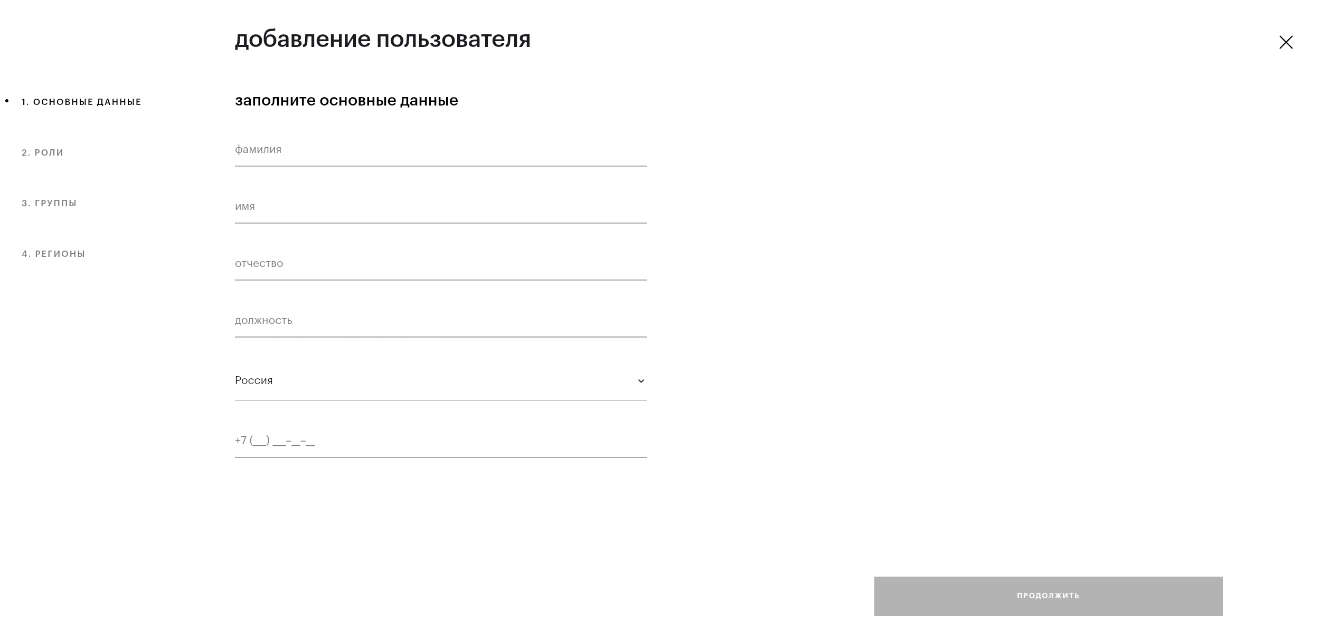

Трудовые ресурсы
ВНИМАНИЕ: Работа с настройками трудовых ресурсов является критичной для корректности работы системы. Не заходите в данный раздел, если нет понимания, как правильно создать новый или скорректировать существующий ресурс в системе.
Настройка новых трудовых ресурсов в системе осуществляется в разделе администрирование, папка трудовые ресурсы:
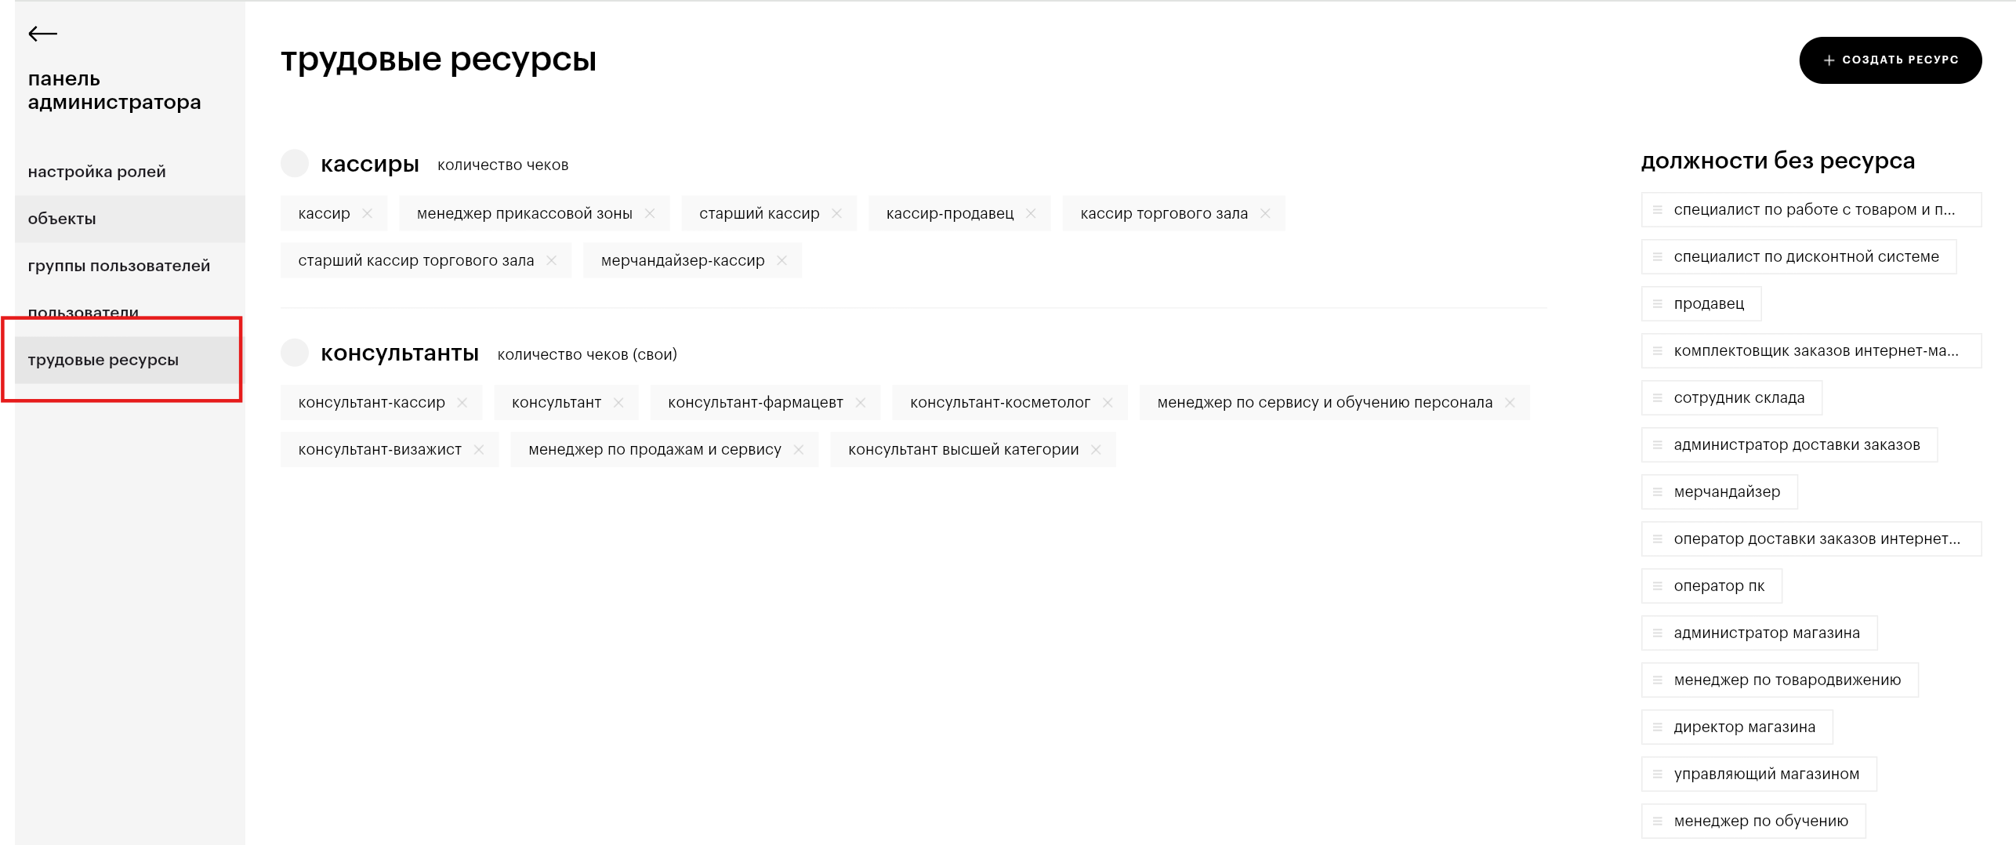
В левой области страницы представлен список настроенных трудовых ресурсов (с отображением информации по показателю спроса и закрепленными за ресурсом должностям), а справа – список должностей, еще неприкрепленных ни к одному ресурсу:
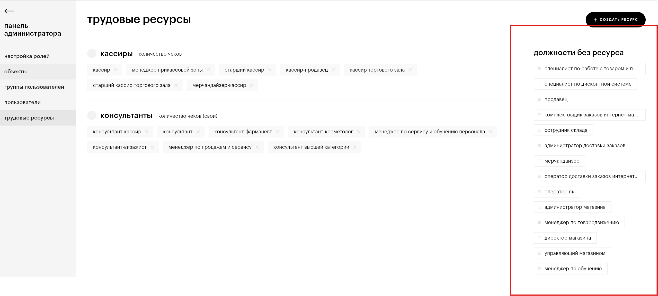
Присвоить должности трудовой ресурс можно путем перетаскивания должности в область трудового ресурса.
Данные трудового ресусра можно редактировать путем нажатия кнопки редактирования в области трудового ресурса:
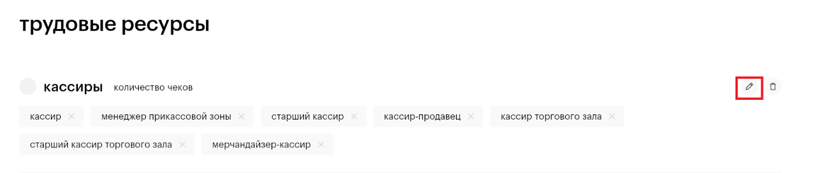
Трудовой ресурс также можно удалить путем нажатия кнопки удаления в области трудового ресурса:
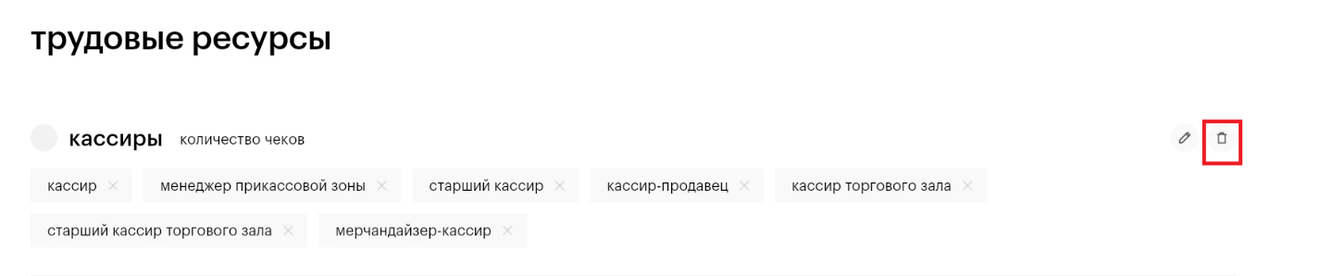Для создания нового трудового ресурса необходимо на странице кликнуть мышью на кнопку +СОЗДАТЬ РЕСУРС и последовательно пройти все шаги на всплывающем модальном окне:
